

**ĐẠI HỌC QUỐC GIA THÀNH PHỐ HỒ CHÍ MINH**

**TRƯỜNG ĐẠI HỌC CÔNG NGHỆ THÔNG TIN**

**KHOA HỆ THỐNG THÔNG TIN**

———&———



**MÔN HỌC: KHO DỮ LIỆU VÀ OLAP**

**BÁO CÁO ĐỒ ÁN**

**ĐỀ TÀI: PHÂN TÍCH DỮ LIỆU CÁC VỤ KHỦNG BỐ TOÀN CẦU TỪ NĂM 1970 ĐẾN NĂM 2017**

**GVHD** : Ths.Đỗ Thị Minh Phụng

**LỚP**: IS217.O22.HTCL

**SINH VIÊN THỰC HIỆN:**

1. Nguyễn Trọng Nhân - 19521940
2. Ngô Anh Tuấn – 21521629

**TP Hồ Chí Minh, tháng 4 năm 2024**

# LỜI CẢM ƠN

Em xin gửi lời cảm ơn chân thành và sự tri ân sâu sắc đối với các Thầy Cô của **Trường Đại học Công nghệ Thông tin – Đại học Quốc Gia TP.HCM**, đặc biệt là quý **Thầy Cô khoa Hệ Thống Thông Tin** của Trường đã giúp cho chúng em trang bị các kiến thức cơ bản, các kỹ năng thực tế và tạo điều kiện để chúng em có thề hoàn thành đồ án môn học của mình.

Đặc biệt nhóm xin gửi lời cảm ơn chân thành tới **Cô Đỗ Thị Minh Phụng – Giảng viên lý thuyết môn Kho dữ liệu và OLAP** đã tận tình giúp đỡ, trực tiếp chỉ bảo, hướng dẫn nhóm trong suốt quá trình làm đồ án môn học. Nhờ đó, nhóm em đã tiếp thu được nhiều kiến thức bổ ích trong việc vận dụng cũng như kỹ năng làm đồ án. Một lần nữa, nhóm xin chân thành cảm ơn Cô.

Xuất phát từ mục đích học tập tìm hiểu về kho dữ liệu, phương pháp xây dựng kho dữ liệu và phân tích dữ liệu trên kho dữ liệu **Kaggle**. Dựa trên những kiến thức được Cô cung cấp trên trường kết hợp với việc tự tìm hiểu những công cụ và kiến thức mới, nhóm đã cố gắng thực hiện đồ án một cách tốt nhất. Trong thời gian một học kỳ thực hiện đề tài, nhóm đã vận dụng những kiến thức nền tảng đã tích lũy đồng thời kết hợp với việc học hỏi và nghiên cứu những kiến thức mới. Từ đó, em vận dụng tối đa những gì đã thu thập được để hoàn thành một báo cáo đồ án tốt nhất. Tuy nhiên, trong quá trình thực hiện, nhóm không tránh khỏi những thiếu sót. Chính vì vậy, em rất mong nhận được những sự góp ý từ phía Cô nhằm hoàn thiện những kiến thức mà em đã học tập và là hành trang để em thực hiện tiếp các đề tài khác trong tương lai.

# NHẬN XÉT CỦA GIẢNG VIÊN

………………………………………………………………………………………………………………………………………………………………………………………………………………………………………………………………………………………………………………………………………………………………………………………………………………………………………………………………………………………………………………………………………………………………………………………………………………………………………………………………………………………………………………………………………………………………………………………………………………………………………………………………………………………………………………………………………………

…………………………………………………………………………………………………………………………………………………………………………………………………………………………………………………………………………………………………………………………………………………………………………………………………………………………………………………………………………………………………………………………………………………………………………………………………………………………………………………………………………………………………………………………………………………………………………………………………………………………………………

………………………………………………………………………………………………………………………………………………………………………………………………………………………………………………………………………………………………………………………………………………………………………………………………………………………………………………………………………………………………………………………………………………………………………………………………………………………………………………………………………………………………………………………………………………………………………………………………………………………………………………………………………………………………………………………………………………

……………………………………………………………………………………………………………………………………………………………………………………………………………………………………………………………………………………………………………………………………………………………………………………………………………………

……………………………………………………………………………………………………

………………………………………………………………………………………………………………………………………………………………………………………………………………………………………………………………………………………………………………………………………………………………………………………………………………………………………………………………………………………………………………………………………………………………………………………………………………………………

# MỤC LỤC

LỜI CẢM ƠN 2

NHẬN XÉT CỦA GIẢNG VIÊN 3

MỤC LỤC 4

DANH MỤC HÌNH ẢNH 7

CHƯƠNG 1: MÔ TẢ DỮ LIỆU BAN ĐẦU 13

1.1 Tổng quan về dữ liệu 13

1.1.1 Lý do chọn đề tài 13

1.1.2 Mô tả về dữ liệu 13

1.1.3 Thuộc tính kho dữ liệu 14

1.1.4 Kho dữ liệu đã thực hiện tiền xử lý 15

1.2 Xây dựng kho dữ liệu 16

1.2.1 Lược đồ kho dữ liệu (Snowflake Schema) 16

1.2.2 Chi tiết các bảng 17

CHƯƠNG 2: XÂY DỰNG KHO DỮ LIỆU – QUÁ TRÌNH SSIS 20

2.1 Tạo project SSIS và thiết lập kết nối 20

2.2 Xây dựng kho dữ liệu và thiết lập kết nối 21

2.2.1 Xây dựng kho dữ liệu 21

2.2.2 Thiết lập kết nối 23

2.3 Mô hình SSIS 24

2.3.1 Làm sạch và load dữ liệu 24

2.3.2 Định nghĩa và nạp dữ liệu vào các bảng Dimension 29

Bước 1: Edit Dim_WeaponType 30

Bước 2: Edit Dim_AttackType 34

Bước 3: Edit Dim_TargetType 37

Bước 4: Edit Dim_GName 41

Bước 5: Edit Dim_Date 44

Bước 6: Edit Dim_Region 48

Bước 7: Edit Dim_Country 51

Bước 8: Edit Dim_ProvState 57

Bước 9: Edit Dim_City 63

2.3.3 Định nghĩa và nạp dữ liệu vào bảng Fact 75

Bước 1: Sử dụng Data Flow Task -> Đổi tên thành Fact_Incident 76

Bước 2: Edit Fact_Incident 76

Bước 3: Edit Flat File Source 77

Bước 4: Edit Sort Incident 78

Bước 5: Edit Lookup GName 79

Bước 6: Edit Lookup Location 81

2.4 Thực thi Package 87

2.5 Dữ liệu sau khi hoàn thành 88

CHƯƠNG 3: PHÂN TÍCH DỮ LIỆU TRỰC TUYẾN – QUÁ TRÌNH SSAS 94

3.1 Tạo project SSAS và thiết lập kết nối [3] 94

3.1.1 Tạo project trong Visual Studio 94

3.1.2 Xác định Data Source 95

3.1.3 Xác định Data Source Views 98

3.1.4 Xây dụng các Cube và các Measures 99

3.1.5 Phân cấp trong bảng Dimention 103

3.1.5.1 Bảng Dim_Location 103

3.1.5.2 Bảng Dim_AttackType 106

3.1.5.3 Bảng Dim_TargetType 107

3.1.5.4 Bảng Dim_WeaponType 107

3.1.5.5 Bảng Dim_Date 108

3.1.5.6 Bảng Dim_Time 111

3.1.6 Process Cube 112

3.2 Quá trình phân tích dữ liệu bằng ngôn ngữ MDX [4] 114

3.2.1 Thống kê tổng số vụ khủng bố theo năm 114

3.2.2 Thống kê số vụ khủng bố theo từng tháng trong năm 1990 116

3.2.3 Thống kê số vụ khủng bố và số thương vong theo các khu vực trong năm 1994 117

3.2.4 Thống kê băng nhóm, tổ chức khủng bố lớn trên thế giới làm hơn 5000 người chết 119

3.2.5 Thống kê Top 5 thành phố có số vụ khủng bố cao nhất trong năm 2010 121

3.2.6 Phân tích tháng có số vụ tấn công tăng đột biến 122

3.2.7 Thống kê phần trăm các vụ tấn công khủng bố trên mỗi châu lục so với tổng tất cả các vụ khủng bố 124

3.2.8 Thống kê top 30 nhóm khủng bố với tỷ lệ thương vong và xác suất thành công cao nhất (> 70%) 126

3.2.9 Thống kê các vụ tấn công tự sát có mục tiêu là chính phủ 127

3.2.10 Tổng hợp số thương vong trong vụ tấn công 11/9 tại Mỹ 129

3.2.11 Thống kê Top 10 các thành phố (cùng các khu vực tương ứng) có số vụ khủng bố liên quan đến bắt cóc cao nhất 131

3.2.12 Truy vấn thông tin vụ đánh bom cảm tử tại London 7/7 133

3.2.13 Thống kê trung bình số người bị giết trong các vụ khủng bố của mỗi quốc gia 135

3.2.14 So sánh số thương vong hằng năm do khủng bố 136

3.2.15 Thống kê các loại vũ khí dùng trong các cuộc tấn công 138

CHƯƠNG 4: QUÁ TRÌNH REPORT – POWER BI [5] 140

4.1 Tạo Project vs Power BI 140

4.2 Report Power BI 142

4.2.1 Thống kê tổng số vụ khủng bố theo năm 142

4.2.2 Thống kê số vụ khủng bố theo từng tháng trong năm 1990 144

4.2.3 Thống kê số vụ khủng bố và số thương vong theo các khu vực trong năm 1994 146

4.2.4 Thống kê băng nhóm, tổ chức khủng bố lớn trên thế giới làm hơn 5000 người chết 148

4.2.5 Thống kê Top 5 thành phố có số vụ khủng bố cao nhất trong năm 2010 149

4.2.6 Phân tích tháng có số vụ tấn công tăng đột biến 151

4.2.7 Thống kê phần trăm các vụ tấn công khủng bố trên mỗi châu lục so với tổng tất cả các vụ khủng bố 153

4.2.8 Thống kê top 30 nhóm khủng bố với tỷ lệ thương vong và xác suất thành công cao nhất (> 70%) 155

4.2.9 Thống kê các vụ tấn công tự sát có mục tiêu là chính phủ 158

4.2.10 Tổng hợp số thương vong trong vụ tấn công 11/9 tại Mỹ 160

4.2.11 Thống kê Top 10 các thành phố (cùng các khu vực tương ứng) có số vụ khủng bố liên quan đến bắt cóc cao nhất 161

4.2.12 Truy vấn thông tin vụ đánh bom cảm tử tại London 7/7 163

4.2.13 Thống kê trung bình số người bị giết trong các vụ khủng bố của mỗi quốc gia 164

4.2.14 So sánh số thương vong hằng năm do khủng bố 166

4.2.15 Thống kê các loại vũ khí dùng trong các cuộc tấn công 168

CHƯƠNG 5: QUÁ TRÌNH DATAMINING 169

5.1 Các thuật toán chọn để khai thác dữ liệu 169

5.1.1 Mô hình Random Forest. 170

5.1.2 Mô hình Louvain. 171

5.2 Khai phá dữ liệu 173

5.2.1 Mô hình Random Forest. 173

5.2.1.1 Xây dựng và huấn luyện mô hình 173

5.2.1.2 Đánh giá mô hình 178

5.3.2 Mô hình Louvain. 181

5.3 Kết luận 186

TÀI LIỆU THAM KHẢO 188

# DANH MỤC HÌNH ẢNH

Hình 1. Trang Database 13

Hình 2. Dữ liệu sau xử lý 15

Hình 3. Snowflake Schema 17

Hình 4. Visual Studio 2022 20

Hình 5. Tạo SSIS trong Visual Studio 2022 20

Hình 6. Giao diện công cụ trong quá trình SSIS 21

Hình 7. Giao diện Microsoft SQL Server Management Studio 21

Hình 8. Xây dựng kho dữ liệu TERRORISM 22

Hình 9. Kết nối đến TERRORISM 23

Hình 10. Mô hình SSIS 24

Hình 11. Load and Clean Dataset 25

Hình 12. CLEAN OLD DATA 25

Hình 13. SQL Statement 26

Hình 14. Edit CLEAN OLD DATA 27

Hình 15. Edit SQL Statement 27

Hình 16. SEQUENCE CONTAINER 28

Hình 17. Tạo Data Flow Task vào trong Sequence Container 28

Hình 18. Đổi tên thành các Dim Table và Fact Table tương ứng 29

Hình 19. Sequence Container chứa các Table cần thiết 30

Hình 20. Chọn dữ liệu tương ứng để đổ vào Dim_WeaponType 31

Hình 21. Sort sắp xếp dữ liệu 31

Hình 22. Sắp xếp dữ liệu theo thuộc tính 32

Hình 23. Đổ dữ liệu vào bảng Dim_WeaponType 32

Hình 24. Chọn Terrorism_Connection 33

Hình 25. Kiểm tra Mappings 33

Hình 26. Chọn dữ liệu tương ứng để đổ vào Dim_AttackType 34

Hình 27. Sort sắp xếp dữ liệu 35

Hình 28. Sắp xếp dữ liệu theo thuộc tính 35

Hình 29. Đổ dữ liệu vào bảng Dim_AttackType 36

Hình 30. Chọn Terrorism_Connection 36

Hình 31. Kiểm tra Mappings 37

Hình 32. Chọn dữ liệu tương ứng để đổ vào Dim_TargetType 38

Hình 33. Sort sắp xếp dữ liệu 38

Hình 34. Sắp xếp dữ liệu theo thuộc tính 39

Hình 35. Đổ dữ liệu vào bảng Dim_AttackType 39

Hình 36. Chọn Terrorism_Connection 40

Hình 37. Kiểm tra Mappings 40

Hình 38. Chọn dữ liệu tương ứng để đổ vào Dim_GName 41

Hình 39. Sort sắp xếp dữ liệu 42

Hình 40. Sắp xếp dữ liệu theo thuộc tính 42

Hình 41. Đổ dữ liệu vào bảng Dim_GName 43

Hình 42. Chọn Terrorism_Connection 43

Hình 43. Kiểm tra Mappings 44

Hình 44. Chọn dữ liệu tương ứng để đổ vào Dim_Date 45

Hình 45. Sort sắp xếp dữ liệu 45

Hình 46. Sắp xếp dữ liệu theo thuộc tính 46

Hình 47. Đổ dữ liệu vào bảng Dim_Date 46

Hình 48. Chọn Terrorism_Connection 47

Hình 49. Kiểm tra Mappings 47

Hình 50. Chọn dữ liệu tương ứng để đổ vào Dim_Region 48

Hình 51. Sort sắp xếp dữ liệu 49

Hình 52. Sắp xếp dữ liệu theo thuộc tính 49

Hình 53. Đổ dữ liệu vào bảng Dim_Region 50

Hình 54. Chọn Terrorism_Connection 50

Hình 55. Kiểm tra Mappings 51

Hình 56. Chọn dữ liệu tương ứng để đổ vào Dim_Region 52

Hình 57. Sort sắp xếp dữ liệu 52

Hình 58. Sắp xếp dữ liệu theo thuộc tính 53

Hình 59. Link bảng Dim_Region và bảng Dim_Country 54

Hình 60. Chọn Table Dim_Region 55

Hình 61. Nối cột RegionID 55

Hình 62. Đổ dữ liệu vào bảng Dim_Country 56

Hình 63. Chọn Terrorism_Connection 56

Hình 64. Kiểm tra Mappings 57

Hình 65. Chọn dữ liệu tương ứng để đổ vào Dim_ProvState 58

Hình 66. Sort sắp xếp dữ liệu 58

Hình 67. Sắp xếp dữ liệu theo thuộc tính 59

Hình 68. Link bảng Dim_Region và bảng Dim_Country 60

Hình 69. Chọn Table Dim_Country 61

Hình 70. Nối cột CountryID 61

Hình 71. Đổ dữ liệu vào bảng Dim_ProvState 62

Hình 72. Chọn Terrorism_Connection 62

Hình 73. Kiểm tra Mappings 63

Hình 74. Chọn dữ liệu tương ứng để đổ vào Dim_City 64

Hình 75. Sort sắp xếp dữ liệu 64

Hình 76. Sắp xếp dữ liệu theo thuộc tính 65

Hình 77. Link bảng Dim_ProvState và bảng Dim_City 66

Hình 78. Chọn Table Dim_ProvState 67

Hình 79. Nối cột ProvState 67

Hình 80. Đổ dữ liệu vào bảng Dim_City 68

Hình 81. Chọn Terrorism_Connection 68

Hình 82. Kiểm tra Mappings 69

Hình 83. Chọn dữ liệu tương ứng để đổ vào Dim_Location 70

Hình 84. Sort sắp xếp dữ liệu 70

Hình 85. Sắp xếp dữ liệu theo thuộc tính 71

Hình 86. Link bảng Dim_City và bảng Dim_Location 72

Hình 87. Chọn Table Dim_City 73

Hình 88. Nối cột City 73

Hình 89. Đổ dữ liệu vào bảng Dim_City 74

Hình 90. Chọn Terrorism_Connection 74

Hình 91. Kiểm tra Mappings 75

Hình 92. Load Fact Table 76

Hình 93. Data Flow Task Fact_Incident 76

Hình 94. Định nghĩa nguồn dữ liệu là Fact_Incident 77

Hình 95. Định nghĩa nguồn dữ liệu là Fact_Incident 77

Hình 96. Sort sắp xếp dữ liệu 78

Hình 97. Sắp xếp dữ liệu theo thuộc tính 78

Hình 98. Link bảng Dim_GName và bảng Fact_Incident 79

Hình 99. Chọn Table Dim_GName 80

Hình 100. Kiểm tra Mappings 80

Hình 101. Link bảng Dim_Location 81

Hình 102. Chọn Table Dim_Location 82

Hình 103. Nối cột Latitude và Longtitude 82

Hình 104. Link bảng Dim_Date 83

Hình 105. Chọn Table Dim_Date 84

Hình 106. Nối cột dDay, dMonth và dYear 84

Hình 107. Đổ dữ liệu vào bảng Fact_Incident 85

Hình 108. Chọn Terrorism_Connection 85

Hình 109. Đổ dữ liệu vào bảng Fact_Incident 86

Hình 110. Thực thi Package 87

Hình 111. Control Flow 88

Hình 112. Table Dim_WeaponType 89

Hình 113. Table Dim_AttackType 89

Hình 114. Table Dim_TargetType 90

Hình 115. Table Dim_GName 90

Hình 116. Table Dim_Date 91

Hình 117. Table Dim_Region 91

Hình 118. Table Dim_Country 92

Hình 119. Table Dim_ProvState 92

Hình 120. Table Dim_City 93

Hình 121. Table Fact_Incident 93

Hình 122. Visual Studio 2022 94

Hình 123. Cấu hình Project 95

Hình 124. Giao diện SSAS 95

Hình 125. Chọn New Data Source 96

Hình 126. Chọn Connection 96

Hình 127. Chọn tài khoản User 97

Hình 128. Connection thành công 98

Hình 129. Chọn New Data Source Views 98

Hình 130. Chọn bảng FACT và DIM 99

Hình 131. Kết thúc quá trình tạo New Data Source Views 99

Hình 132. Chọn New Cube 100

Hình 133. Chọn Use existing tables 100

Hình 134. Chọn bảng FACT 101

Hình 135. Chọn các Measures 101

Hình 136. Chọn các Dimentions 102

Hình 137. Hoàn thành tạo Cube 102

Hình 138. Cấu trúc của Cube sau khi tạo 103

Hình 139. Tạo tham chiếu đến CityName 104

Hình 140. Tạo tham chiếu đến ProvState 104

Hình 141. Dim_Location 105

Hình 142. Chỉnh sửa Level các thuộc tính 105

Hình 143. Chỉnh sửa Level các thuộc tính 106

Hình 144. Dim_AttackType 106

Hình 145. Dim_TargetType 107

Hình 146. Dim_WeaponType 107

Hình 147. Tạo Named Calculation cho Dim_Date 108

Hình 148. Day Named Calculation 109

Hình 149. Month Named Calculation 109

Hình 150. Dim_Date 110

Hình 151. Chỉnh sửa Level các thuộc tính 110

Hình 152. Chỉnh sửa Attribute Relationships 111

Hình 153. Dim_GName 111

Hình 154. Process Cube 112

Hình 155. Process Cube 113

Hình 156. Run Process 113

Hình 157. Chạy Process thành công 114

Hình 158. Câu truy vấn 1 114

Hình 159. Truy vấn MDX SQL Server 115

Hình 160. Truy vấn Pivot Excel 116

Hình 161. Câu truy vấn 2 116

Hình 162. Truy vấn MDX SQL Server 117

Hình 163. Truy vấn Pivot Excel 117

Hình 164. Câu truy vấn 3 118

Hình 165. Truy vấn MDX SQL Server 118

Hình 166. Truy vấn Pivot Excel 119

Hình 167. Câu truy vấn 4 119

Hình 168. Truy vấn MDX SQL Server 120

Hình 169. Truy vấn Pivot Excel 120

Hình 170. Câu truy vấn 5 121

Hình 171. Truy vấn MDX SQL Server 122

Hình 172. Truy vấn Pivot Excel 122

Hình 173. Câu truy vấn 6 123

Hình 174. Truy vấn MDX SQL Server 123

Hình 175. Truy vấn Pivot Excel 124

Hình 176. Truy vấn câu 7 124

Hình 177. Truy vấn MDX SQL Server 125

Hình 178. Truy vấn Pivot Excel 126

Hình 179. Câu truy vấn 8 126

Hình 180. Truy vấn MDX SQL Server 127

Hình 181. Truy vấn Pivot Excel 127

Hình 182. Chuẩn bị tài nguyên 128

Hình 183. Câu truy vấn 9 128

Hình 184. Truy vấn MDX SQL Server 129

Hình 185. Truy vấn Pivot Excel 129

Hình 186, Câu truy vấn 10 130

Hình 187. Truy vấn MDX SQL Server 130

Hình 188. Truy vấn Pivot Excel 131

Hình 189. Chuẩn bị tài nguyên 131

Hình 190. Câu truy vấn 11 132

Hình 191. Truy vấn MDX SQL Server 132

Hình 192. Truy vấn Pivot Excel 133

Hình 193. Chuẩn bị tài nguyên 133

Hình 194. Câu truy vấn 12 134

Hình 195. Truy vấn MDX SQL Server 134

Hình 196. Truy vấn Pivot Excel 135

Hình 197. Câu truy vấn 12 135

Hình 198. Truy vấn MDX SQL Server 136

Hình 199. Truy vấn Pivot Excel 136

Hình 200. Câu truy vấn 12 137

Hình 201. Truy vấn Visual Studio 2019 137

Hình 202. Truy vấn MDX SQL Server 138

Hình 203. Truy vấn Pivot Excel 138

Hình 204. Câu truy vấn 12 139

Hình 205. Truy vấn MDX SQL Server 139

Hình 206. Truy vấn Pivot Excel 140

Hình 207. Giao diện Power BI 140

Hình 208. SQL Server Analysis Services DataBase 141

Hình 209. Import câu lệnh MDX 141

Hình 210. Điền câu truy vấn MDX 142

Hình 211. Transform Data 143

Hình 212. Report Câu truy vấn 1 143

Hình 213. Điền câu truy vấn MDX 144

Hình 214. Transform Data 145

Hình 215. Report câu truy vấn 2 146

Hình 216. Điền câu truy vấn MDX 146

Hình 217. Transform Data 147

Hình 218. Report câu truy vấn 3 147

Hình 219. Điền câu truy vấn MDX 148

Hình 220. Transform Data 148

Hình 221. Report câu truy vấn 4 149

Hình 222. Điền câu truy vấn MDX 150

Hình 223. Transform Data 150

Hình 224. Report câu truy vấn 5 151

Hình 225. Điền câu truy vấn MDX 151

Hình 226. Transform Data 152

Hình 227. Report câu truy vấn 6 153

Hình 228. Điền câu truy vấn MDX 154

Hình 229. Transform Data 154

Hình 230. Report câu truy vấn 7 155

Hình 231. Điền câu truy vấn MDX 156

Hình 232. Transform Data 157

Hình 233. Report Câu truy vấn 8 158

Hình 234. Điền câu truy vấn MDX 158

Hình 235. Transform Data 159

Hình 236. Report câu truy vấn 9 160

Hình 237. Điền câu truy vấn MDX 160

Hình 238. Transform Data 161

Hình 239. Report câu truy vấn 10 161

Hình 240. Điền câu truy vấn MDX 162

Hình 241. Transform Data 162

Hình 242. Report câu truy vấn 11 163

Hình 243. Điền câu truy vấn MDX 163

Hình 244. Transform Data 164

Hình 245. Report câu truy vấn 12 164

Hình 246. Điền câu truy vấn MDX 165

Hình 247. Transform Data 165

Hình 248. Report câu truy vấn 13 166

Hình 249. Điền câu truy vấn MDX 166

Hình 250. Transform Data 167

Hình 251. Report câu truy vấn 14 168

Hình 252. Điền câu truy vấn MDX 168

Hình 253. Transform Data 169

Hình 254. Report câu truy vấn 15 169

Hình 255. Luồng hoạt động của Random Forest 171

Hình 256. Cộng đồng trong Louvain 172

Hình 257. Import thư viện 173

Hình 258. Đọc dữ liệu 173

Hình 259. Xử lý dữ liệu trước khi huấn luyện Model 174

Hình 260. Kết quả tìm được tham số tốt nhất 174

Hình 261. Huấn luyện model 175

Hình 262. Trực quan hóa các cây trong Random Forest 175

Hình 263. Cây quyết định 1 176

Hình 264. Cây quyết định 50 176

Hình 265. Confusion Matrix 179

Hình 266. Báo cáo phân loại 180

Hình 267. Feature Importance 181

Hình 268. Import thư viện và đọc dữ liệu 181

Hình 269. Nhóm dữ liệu từng loại tấn công theo quốc gia 182

Hình 270. Thêm nút và tính trọng số cho các cạnh 182

Hình 271. Tìm phân đoạn và trực quan hóa biểu đồ mạng 183

Hình 272. Đồ thị mạng của từng quốc gia nhóm theo độ tương đồng của các loại tấn công 183

Hình 273. Chi tiết thông tin các cộng đồng 184

Hình 274. Trực quan hóa loại tấn công của cộng đồng theo từng năm (1970 – 2017) 185

Hình 275. Xu hướng tấn công qua từng năm của cộng đồng 2 185

Hình 276. Xu hướng tấn công qua từng năm của cộng đồng 0 186

Hình 277. Xu hướng tấn công qua từng năm của cộng đồng 1 186

# CHƯƠNG 1: MÔ TẢ DỮ LIỆU BAN ĐẦU

## 1.1 Tổng quan về dữ liệu

### 1.1.1 Lý do chọn đề tài

Khủng bố là một vấn đề nhức nhối, gây ảnh hưởng nghiêm trọng đến an ninh và sự ổn định của nhiều quốc gia trên thế giới. Tầm ảnh hưởng của khủng bố tác động rất lớn đến kinh tế, chính trị, xã hội và đặc biệt là tâm lý con người.

***Xác định hậu quả to lớn có thể xảy ra khi khủng bố toàn cầu xuất hiện, nhóm nhận thấy việc tổ chức phân tích các số liệu và thống kê các vụ khủng bố từ quá khứ đến những năm gần đây là vô cùng cần thiết.*** Từ đó có thể giúp hiểu rõ hơn về nguyên nhân, xu hướng và phương thức hoạt động của các nhóm khủng bố. Sau cùng, các cơ quan chức năng có thể đưa ra các biện pháp phòng ngừa và ứng phó hiệu quả hơn.

### 1.1.2 Mô tả về dữ liệu

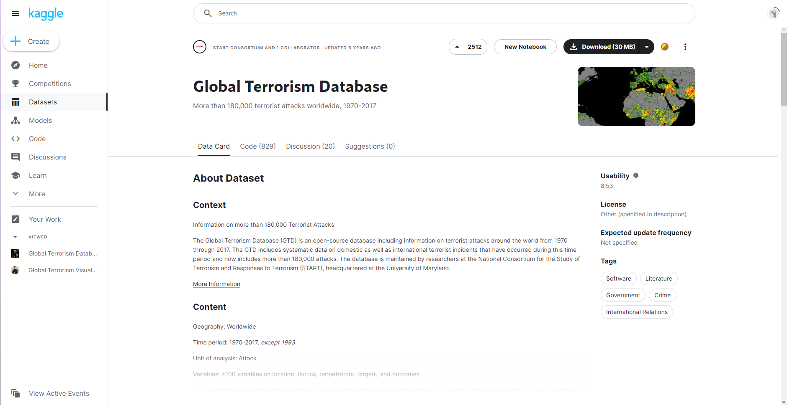

Hình 1. Trang Database

Dữ liệu về các vụ khủng bố toàn cầu được public vào năm 2017 và thu nhập trong hơn 40 năm (từ năm 1970 – 2017)

Thông qua dữ liệu có thể biết được thông tin vụ khủng bố bao gồm thời gian, mục tiêu, vũ khí được dùng trong các vụ ẩu đả, các địa điểm diễn ra cuộc bạo loạn,…

**Dữ liệu gồm 135 cột, 181692 dòng.**

**Link dữ liệu:** [**Global Terrorism Database | Kaggle**](https://www.kaggle.com/datasets/START-UMD/gtd/data)[1]

### 1.1.3 Thuộc tính kho dữ liệu

|  |  |  |  |
| --- | --- | --- | --- |
| STT | Thuộc tính | Kiểu dữ liệu | Ý nghĩa |
| 1 | **FactID** | Int | Số thứ tự vụ tấn công |
| 2 | **dYear** | Int | Năm xảy ra vụ tấn công |
| 3 | **dMonth** | Int | Tháng xảy ra vụ tấn công |
| 4 | **dDay** | Int | Ngày xảy ra vụ tấn công |
| 5 | **CountryName** | Varchar(255) | Tên quốc gia nơi xảy ra vụ tấn công |
| 6 | **RegionName** | Varchar(255) | Vùng xảy ra vụ tấn công |
| 7 | **City** | Varchar(255) | Thành phố xảy ra vụ tấn công |
| 8 | **Latitude** | Decimal(8,6) | Vĩ độ của địa điểm xảy ra vụ tấn công |
| 9 | **Longitude** | Decimal(9,6) | Kinh độ của địa điểm xảy ra vụ tấn công |
| 10 | **ProvState** | Varchar(255) | Tên tỉnh/bang nơi xảy ra vụ tấn công |
| 11 | **AttackType** | Varchar(255) | Loại hình tấn công |
| 12 | **TargetType** | Varchar(255) | Mục tiêu tấn công |
| 13 | **WeaponType** | Int | Vũ khí tấn công |
| 14 | **Kills** | Int | Số người thiệt mạng trong vụ tấn công |
| 15 | **Wounds** | Int | Số người bị thương trong vụ tấn công |
| 16 | **Success** | Int | Mức độ thành công của vụ tấn công |
| 17 | **Suicide** | Int | Liệu vụ tấn công có phải là tấn công tự sát hay không |
| 18 | **PropertyDamage** | Int | Mức độ thiệt hại tài sản trong vụ tấn công |
| 19 | **GName** | Varchar(255) | Tên nhóm khủng bố thực hiện vụ tấn công |
| 20 | **Date** | Date | Ngày xảy ra vụ tấn công |

### 1.1.4 Kho dữ liệu đã thực hiện tiền xử lý

Nhóm đã thực hiện các bước như đổi tên một số cột

Sau khi xử lý dữ liệu, ta thu được 181’692 dòng và 20 cột

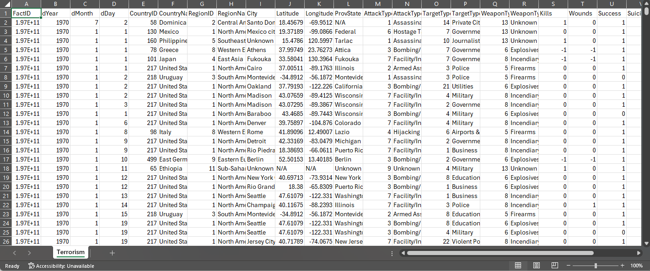

Hình 2. Dữ liệu sau xử lý

|  |  |  |  |
| --- | --- | --- | --- |
| STT | Thuộc tính | Kiểu dữ liệu | Ý nghĩa |
| 1 | **FactID** | Int | Số thứ tự vụ tấn công |
| 2 | **dYear** | Int | Năm xảy ra vụ tấn công |
| 3 | **dMonth** | Int | Tháng xảy ra vụ tấn công |
| 4 | **dDay** | Int | Ngày xảy ra vụ tấn công |
| 5 | **CountryName** | Varchar(255) | Tên quốc gia nơi xảy ra vụ tấn công |
| 6 | **RegionName** | Varchar(255) | Vùng xảy ra vụ tấn công |
| 7 | **City** | Varchar(255) | Thành phố xảy ra vụ tấn công |
| 8 | **Latitude** | Decimal(8,6) | Vĩ độ của địa điểm xảy ra vụ tấn công |
| 9 | **Longitude** | Decimal(9,6) | Kinh độ của địa điểm xảy ra vụ tấn công |
| 10 | **ProvState** | Varchar(255) | Tên tỉnh/bang nơi xảy ra vụ tấn công |
| 11 | **AttackType** | Varchar(255) | Loại hình tấn công |
| 12 | **TargetType** | Varchar(255) | Mục tiêu tấn công |
| 13 | **WeaponType** | Int | Vũ khí tấn công |
| 14 | **Kills** | Int | Số người thiệt mạng trong vụ tấn công |
| 15 | **Wounds** | Int | Số người bị thương trong vụ tấn công |
| 16 | **Success** | Int | Mức độ thành công của vụ tấn công |
| 17 | **Suicide** | Int | Liệu vụ tấn công có phải là tấn công tự sát hay không |
| 18 | **PropertyDamage** | Int | Mức độ thiệt hại tài sản trong vụ tấn công |
| 19 | **GName** | Varchar(255) | Tên nhóm khủng bố thực hiện vụ tấn công |
| 20 | **Date** | Date | Ngày xảy ra vụ tấn công |

## 1.2 Xây dựng kho dữ liệu

### 1.2.1 Lược đồ kho dữ liệu (Snowflake Schema)

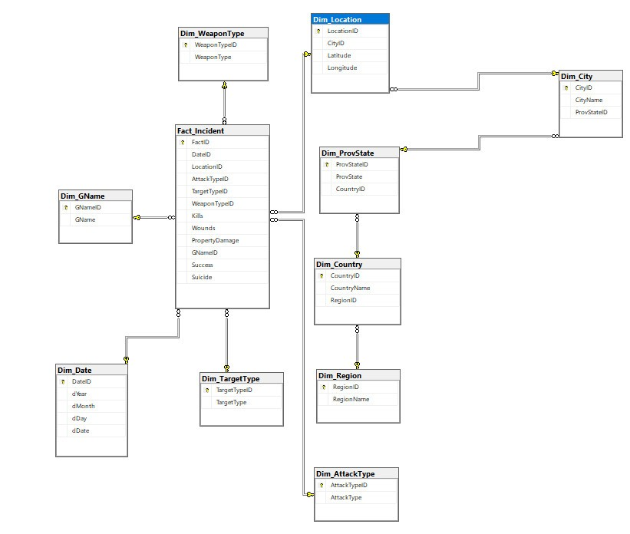

Hình 3. Snowflake Schema

### 1.2.2 Chi tiết các bảng

* **BẢNG Fact_Incident**

|  |  |  |
| --- | --- | --- |
| Tên thuộc tính | Kiểu dữ liệu | Ràng buộc |
| FactID | Int | Khóa chính |
| DateID | Date | Khóa ngoại |
| LocationID | Int | Khóa ngoại |
| AttackID | Int | Khóa ngoại |
| TargetID | Int | Khóa ngoại |
| WeaponID | Int | Khóa ngoại |
| GNameID | Int | Khóa ngoại |
| Kills | Int |  |
| Wounds | Int |  |
| PropertyDamage | Int |  |
| Success | Int |  |
| Suicide | Int |  |

* **BẢNG Dim_Date**

|  |  |  |
| --- | --- | --- |
| Tên thuộc tính | Kiểu dữ liệu | Ràng buộc |
| DateID | Date | Khóa chính |
| dYear | Int |  |
| dMonth | Int |  |
| dDay | Int |  |
| dDate | Int |  |

* **BẢNG Dim_Location**

|  |  |  |
| --- | --- | --- |
| Tên thuộc tính | Kiểu dữ liệu | Ràng buộc |
| LocationID | Int | Khóa chính |
| CountryID | Int |  |
| Country | Varchar(255) |  |
| RegionID | Int |  |
| Region | Varchar(255) |  |
| DetailsID | Int | Khóa ngoại |

* **BẢNG Dim_Location_Details**

|  |  |  |
| --- | --- | --- |
| Tên thuộc tính | Kiểu dữ liệu | Ràng buộc |
| DetailsID | Int | Khóa chính |
| ProvState | Varchar(255) |  |
| City | Varchar(255) |  |
| Latitude | Decimal(8,6) |  |
| Longitude | Decimal(9,6) |  |

* **BẢNG Dim_AttackType**

|  |  |  |
| --- | --- | --- |
| Tên thuộc tính | Kiểu dữ liệu | Ràng buộc |
| AttackID | Int | Khóa chính |
| AttackType | Varchar(255) |  |

* **BẢNG Dim_TargetType**

|  |  |  |
| --- | --- | --- |
| Tên thuộc tính | Kiểu dữ liệu | Ràng buộc |
| TargeID | Int | Khóa chính |
| TargetType | Varchar(255) |  |

* **BẢNG Dim_WeaponType**

|  |  |  |
| --- | --- | --- |
| Tên thuộc tính | Kiểu dữ liệu | Ràng buộc |
| WeaponID | Int | Khóa chính |
| WeaponType | Varchar(255) |  |

* **BẢNG Dim_GName**

|  |  |  |
| --- | --- | --- |
| Tên thuộc tính | Kiểu dữ liệu | Ràng buộc |
| GNameID | Int | Khóa chính |
| GName | Varchar(255) |  |

# CHƯƠNG 2: XÂY DỰNG KHO DỮ LIỆU – QUÁ TRÌNH SSIS

## 2.1 Tạo project SSIS và thiết lập kết nối

**Bước 1:** Mở visual studio 2022 -> **Create a new project**

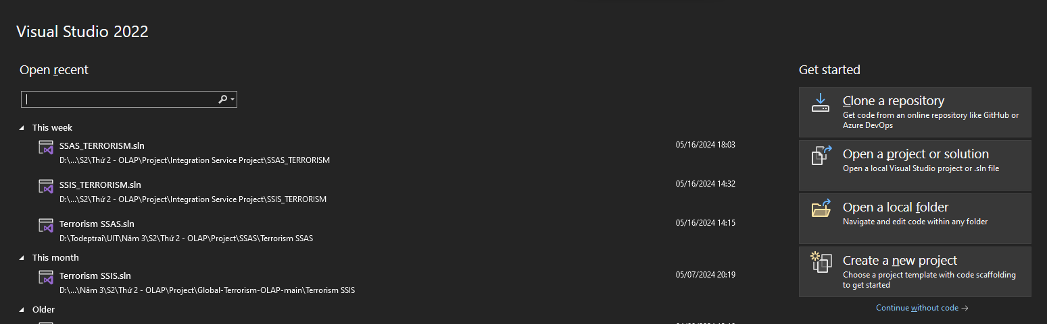

Hình 4. Visual Studio 2022

**Bước 2:** Chọn **Integration Services Project**  -> Click chọn và nhấn **Next**

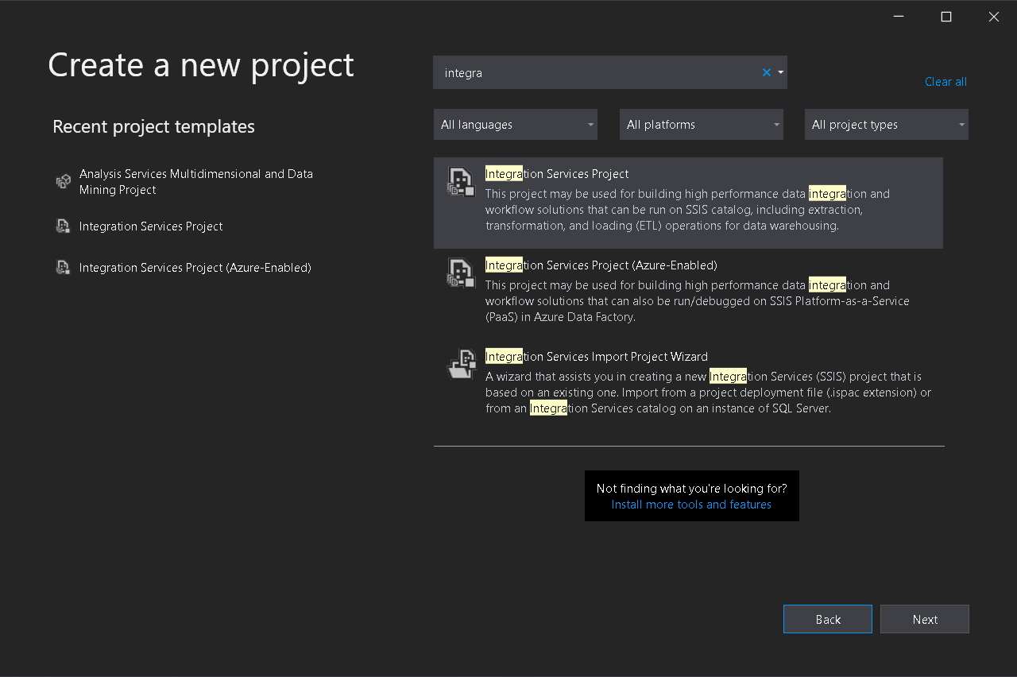

Hình 5. Tạo SSIS trong Visual Studio 2022

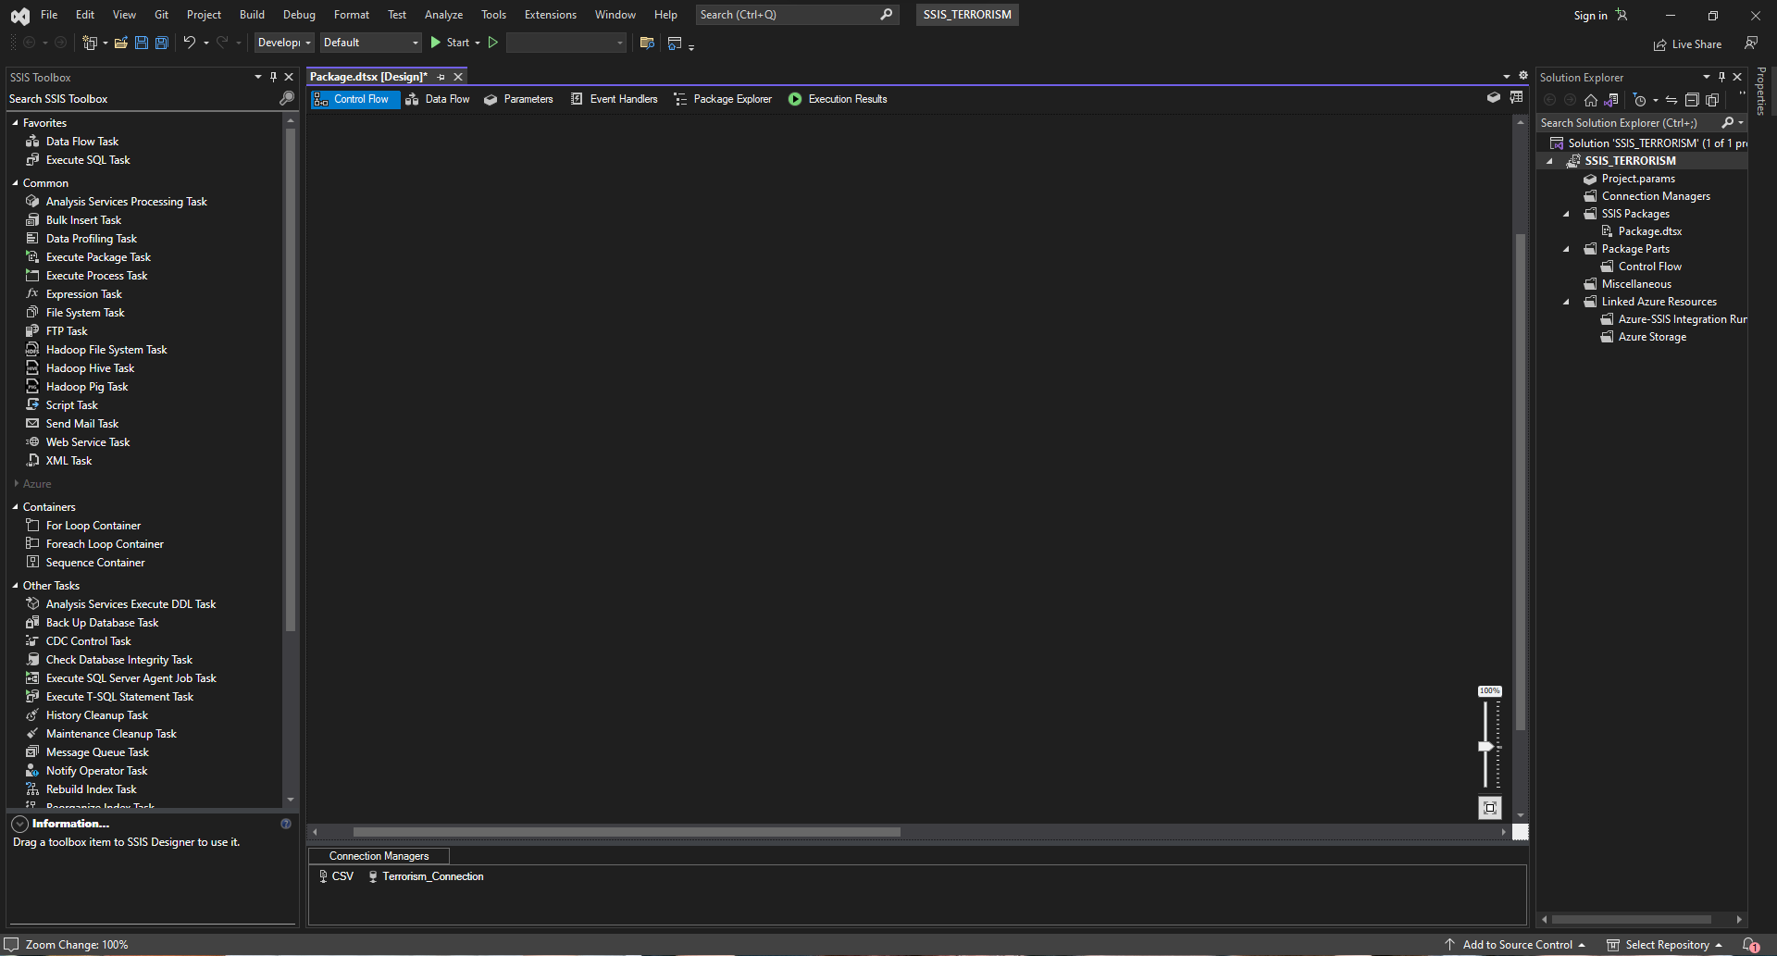

Hình 6. Giao diện công cụ trong quá trình SSIS

## 2.2 Xây dựng kho dữ liệu và thiết lập kết nối

### 2.2.1 Xây dựng kho dữ liệu

**Bước 1:** Vào **Microsoft SQL Server Management Studio** -> Tạo **New Query**

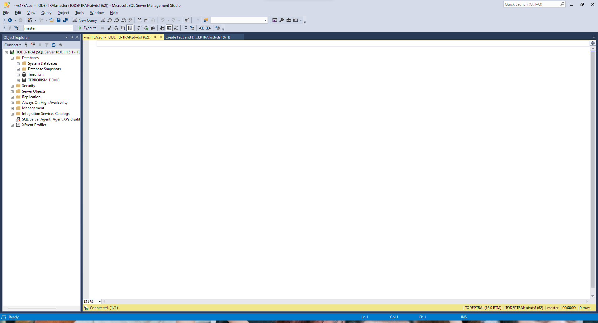

Hình 7. Giao diện Microsoft SQL Server Management Studio

**Bước 2:** Viết lệnh tạo database cần thiết -> **Execute**

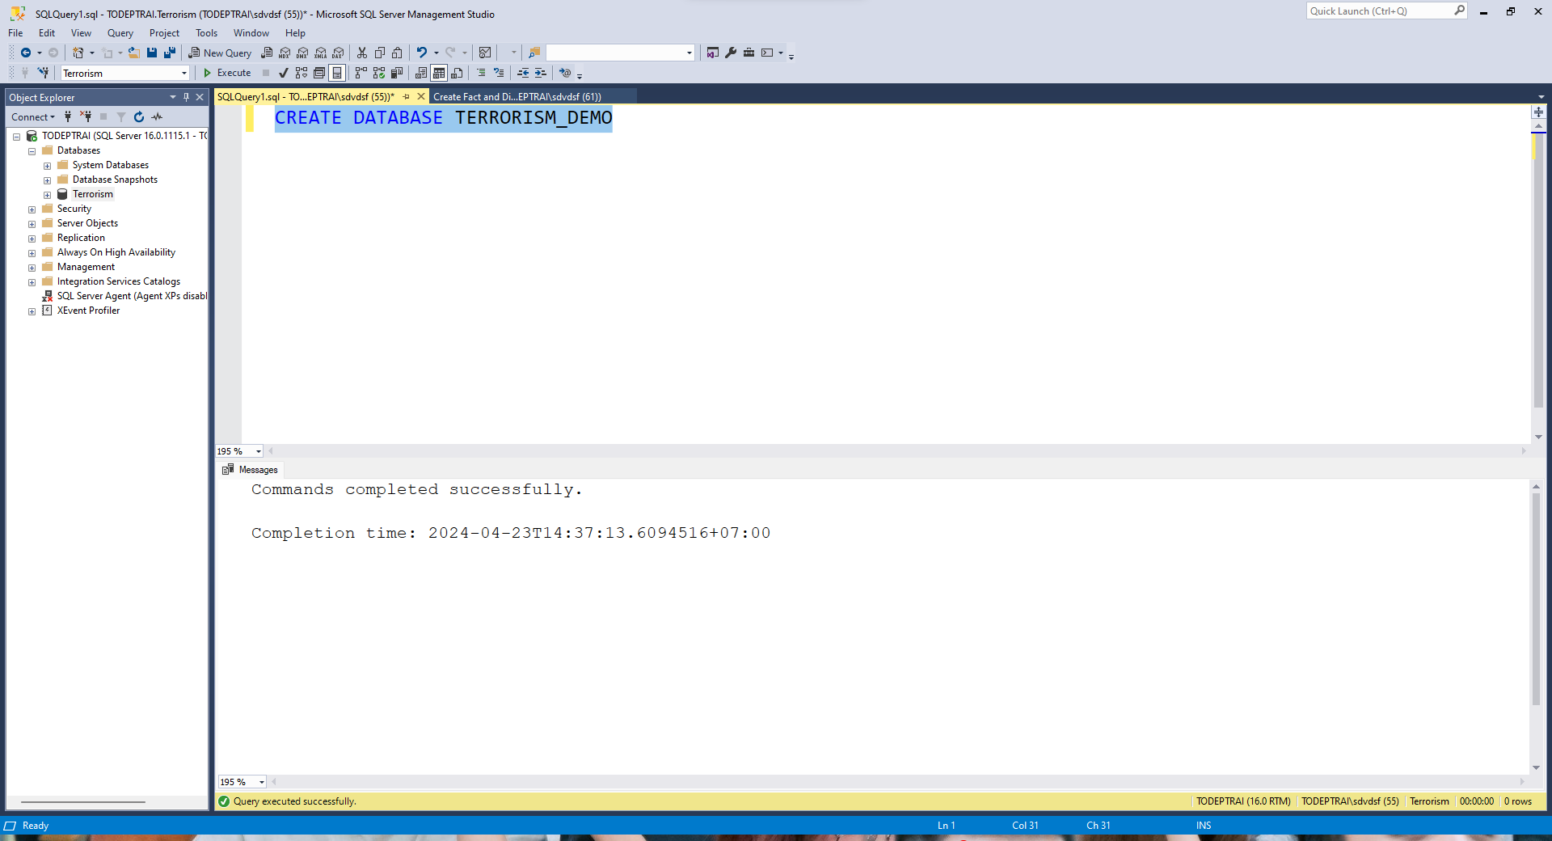

Hình 8. Xây dựng kho dữ liệu TERRORISM

* **TERRORISM**: một kho dữ liệu, chứa các table theo đúng thiết kế Snowflake Schema ở mục Xây dựng lược đồ kho dữ liệu.
* **Dim_Customer:** là Table chứ dữ liệu thông tin khách hàng
* **Fact_Incident**: Table chứa thông tin và các thuộc tính cần thiết dùng để tính toán
* **Dim_Date:** là Table chứa dữ liệu thông tin về ngày tháng năm
* **Dim_Location:** Là Table chứa dữ liệu thông tin về địa điểm xảy ra khủng bố
* **Dim_Location_Details:** Là Table chứa dữ liệu thông tin chi tiết về địa điểm xảy ra khủng bố
* **Dim_AttackType:** Là Table chứa dữ liệu thông tin về loại hình khủng bố
* **Dim_WeaponType:** Là Table chứa dữ liệu thông tin về vũ khí được sử dụng trong các vụ khủng bố
* **Dim_GName:** Là Table chứa dữ liệu thông tin về các băng khủng bố

### 2.2.2 Thiết lập kết nối

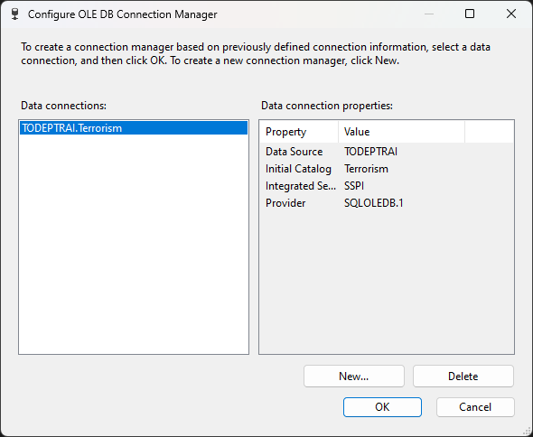

Hình 9. Kết nối đến TERRORISM

## 2.3 Mô hình SSIS

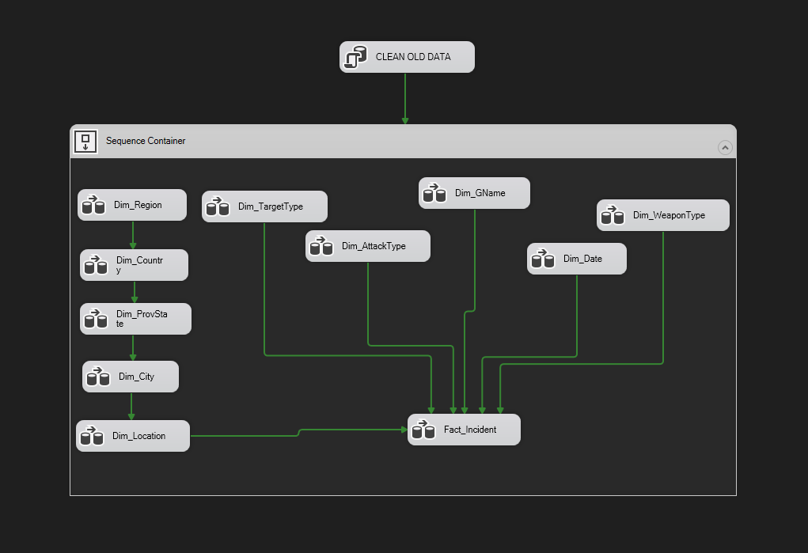

Hình 10. Mô hình SSIS

Bước 1: Clean Old Data

Bước 2: Sequence Container

Bước 3: Load Fact, Dimension Tables [2]

### 2.3.1 Làm sạch và load dữ liệu

* **Mục tiêu:** Xóa tất cả dữ liệu cũ từ trước đó, làm sạch dữ liệu và đổ dữ liệu vào Sequence Container, nơi chứa các Table tương ứng.

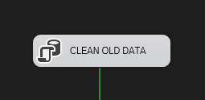

Hình 11. Load and Clean Dataset

**Bước 1**: Sử dụng **Execute SQL** **Task** -> Đổi tên thành **CLEAN OLD DATA**

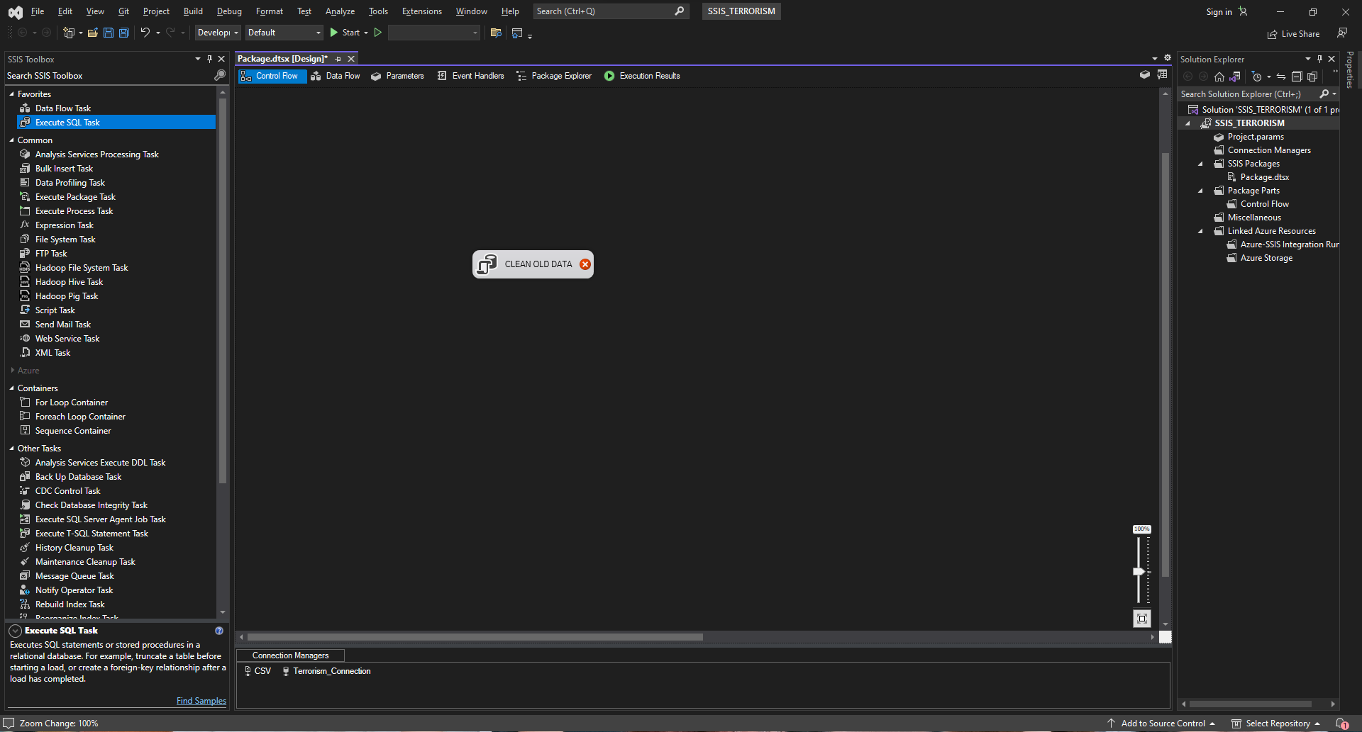

Hình 12. CLEAN OLD DATA

**Bước 2**: Edit **CLEAN OLD DATA**

* Chỉnh kết nối của **Connection** và **SQL Statement**
* **Connection**: đến database SQL **TERRORISM**
* **SQL Statement:** Câu lệnh xóa các bảng đã tồn tại để tránh xảy ra lỗi khi load lại dữ liệu

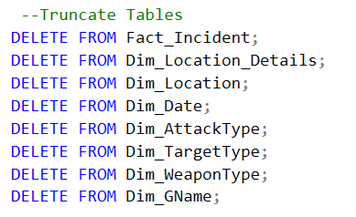

Hình 13. SQL Statement

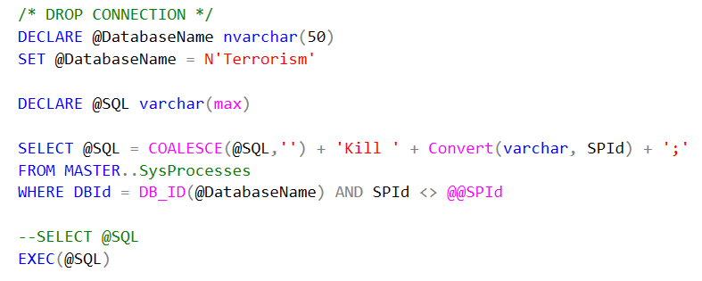

Hình 13. SQL Statement

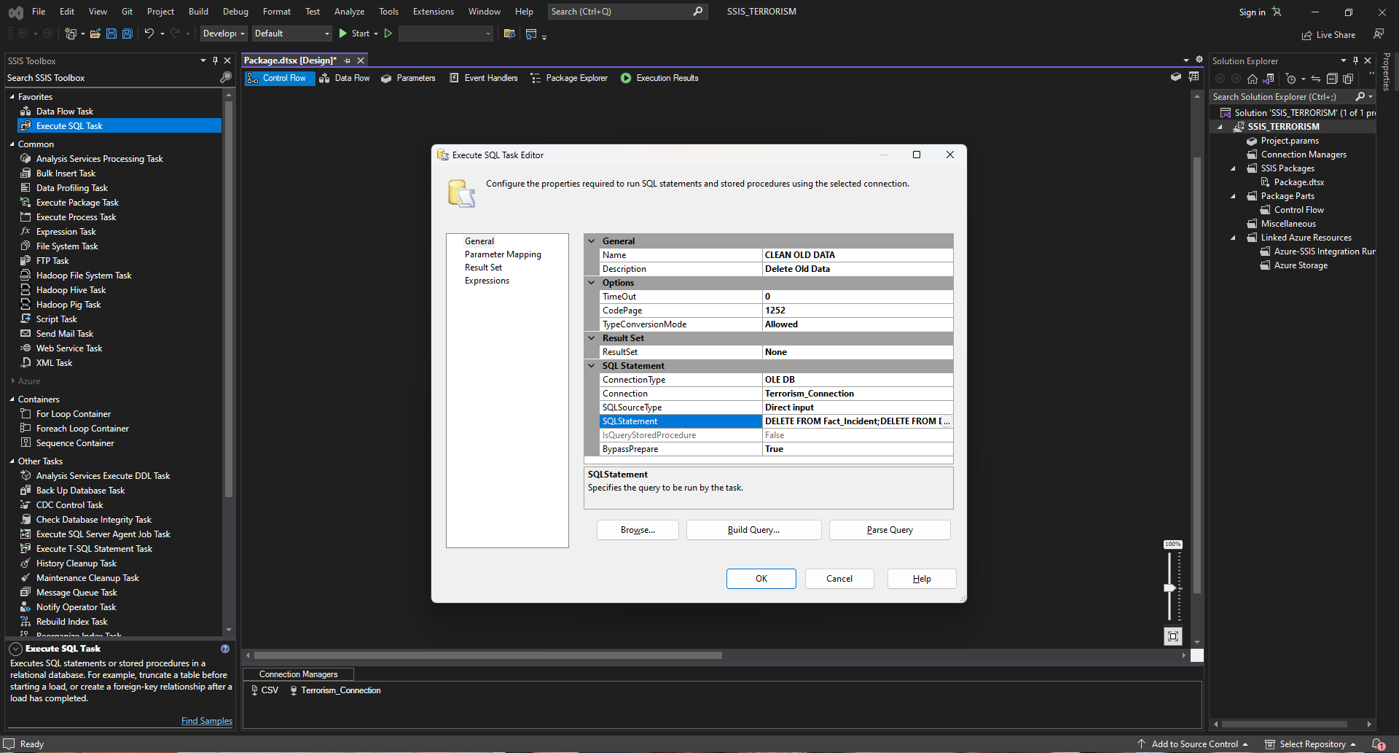

Hình 14. Edit CLEAN OLD DATA

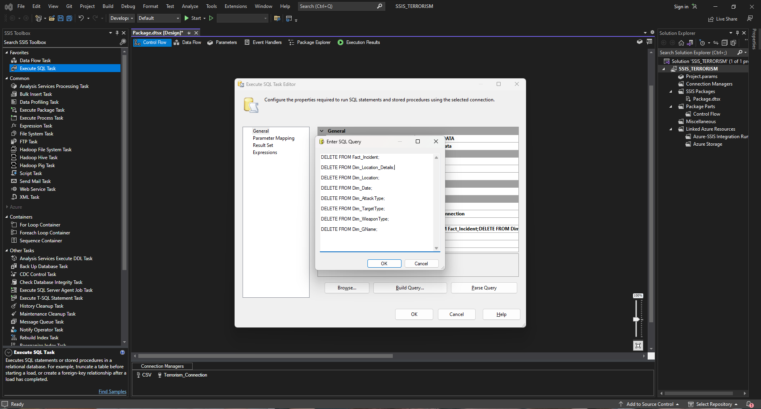

Hình 15. Edit SQL Statement

**Bước 3**: Tạo **SEQUENCE CONTAINER**

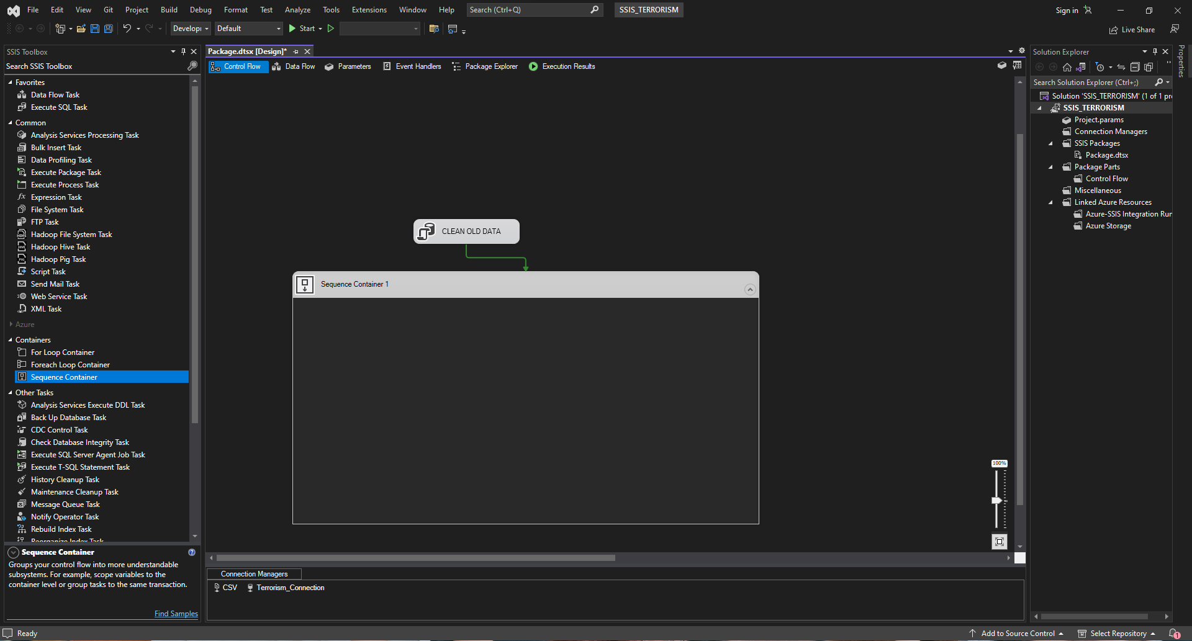

Hình 16. SEQUENCE CONTAINER

**Bước 4**: Tạo **Data Flow Task** trong **Sequence Container** cho từng Dim Table và Fact Table

Sử dụng **Data Flow Task** vào Container**->** đổi tên thành từng Dim Table và Fact Table

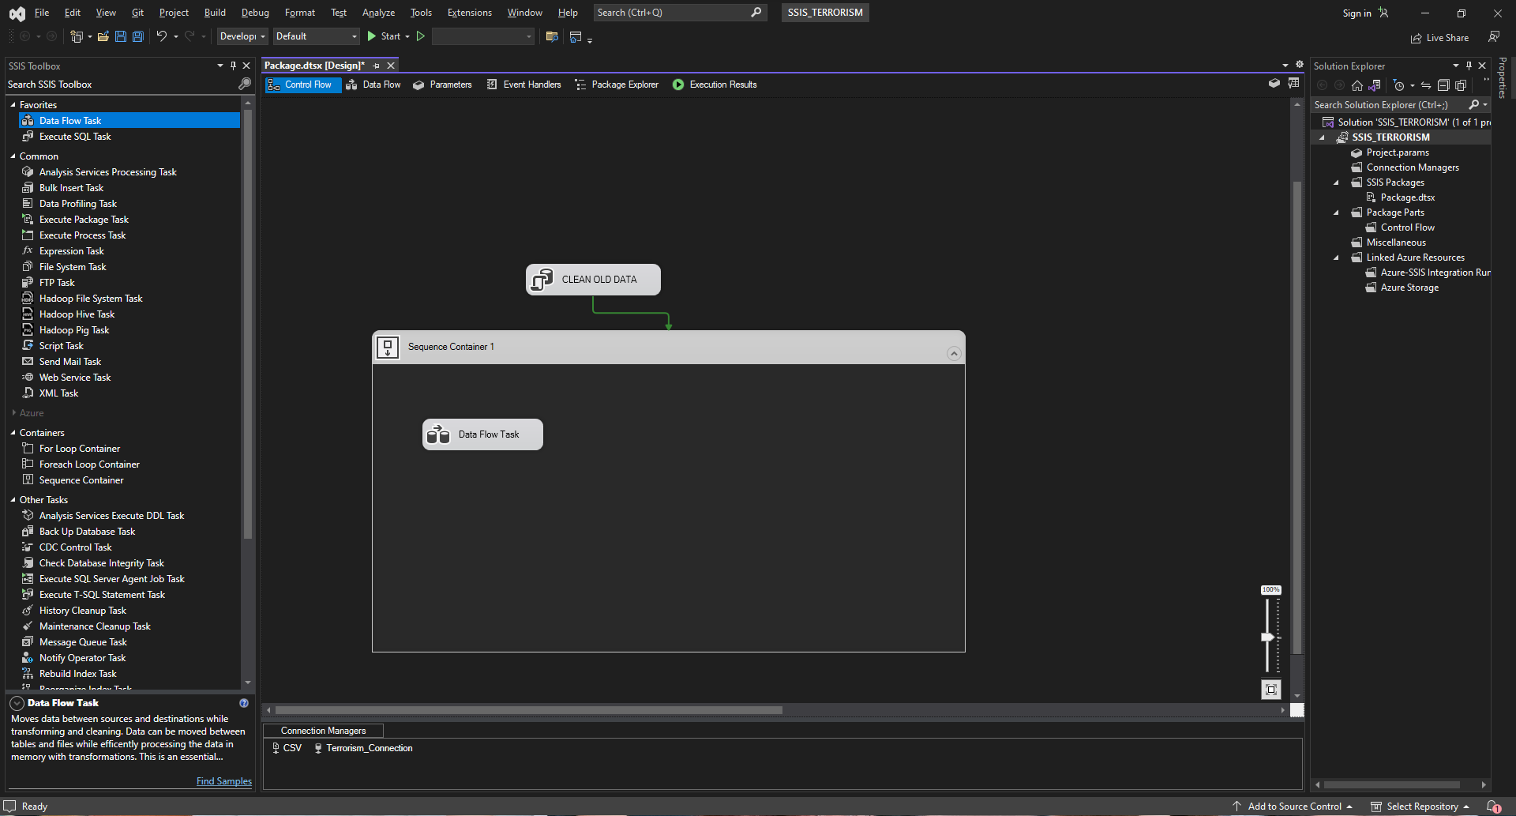

Hình 17. Tạo Data Flow Task vào trong Sequence Container

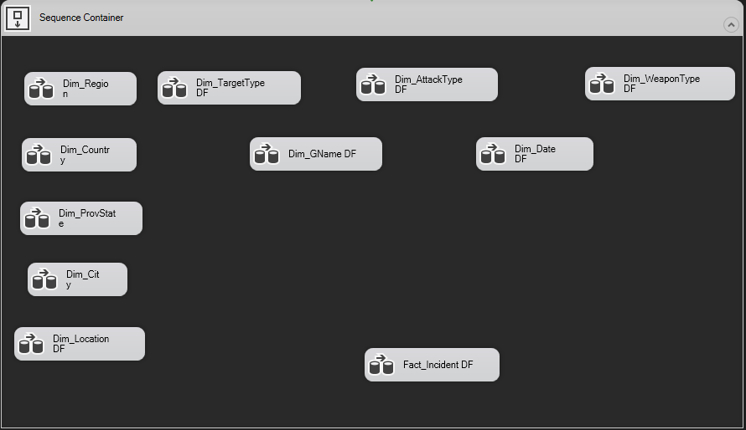

Hình 18. Đổi tên thành các Dim Table và Fact Table tương ứng

### 2.3.2 Định nghĩa và nạp dữ liệu vào các bảng Dimension

* **Mục tiêu:** Nạp dữ liệu đã được tiền xử lý trong file CSV vào các bảng Dimension tương ứng theo đúng thiết kế lược đồ kho dữ liệu

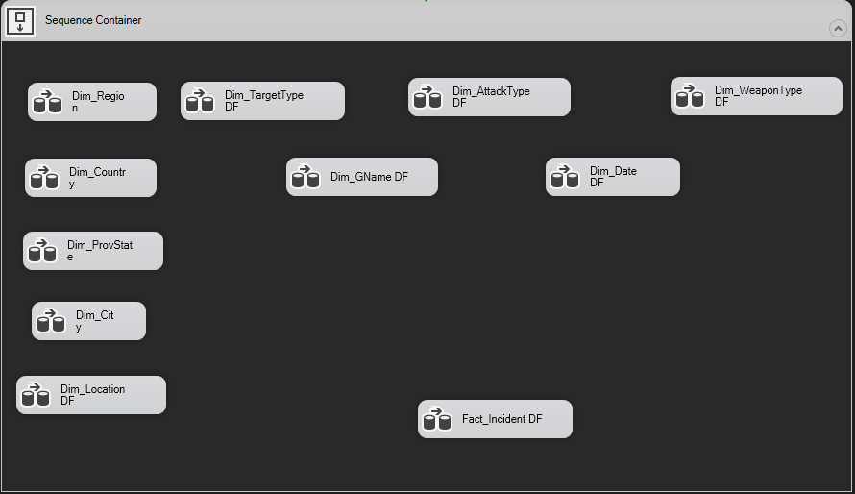

Hình 19. Sequence Container chứa các Table cần thiết

#### Bước 1: Edit Dim_WeaponType

Sử dụng **Flat File Source** để đổ dữ liệu tương ứng vào -> Đổi tên thành **Upload CSV**

Sử dụng **Sort** để sắp xếp lại các nguồn dữ liệu -> Đổi tên thành **Sort Weapon_Type**

Sử dụng **OLE DB Destination** để đổ dữ liệu vào bảng -> Đổi tên thành **Dim_WeaponType**

**___________________________**

Edit **Flat File Source**

Chọn **Columns** -> Chọn những thuộc tính cần thiết cho **Dim_WeaponType**

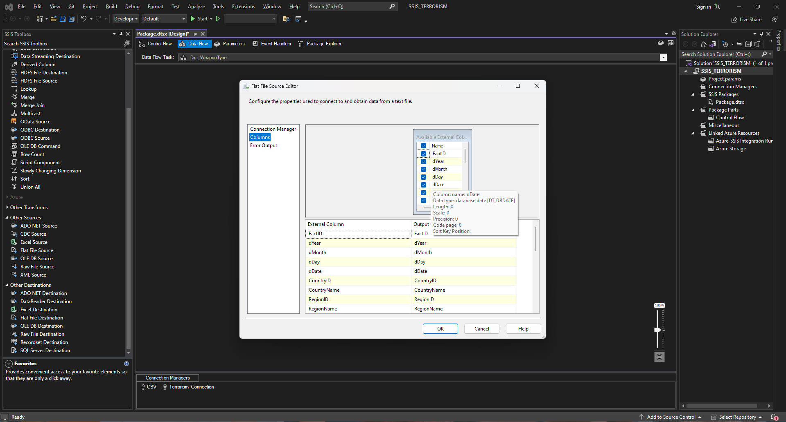

Hình 20. Chọn dữ liệu tương ứng để đổ vào Dim_WeaponType

Edit **Sort Weapon_Type**

Sử dụng **Sort** để sắp xếp lại các dòng dữ liệu

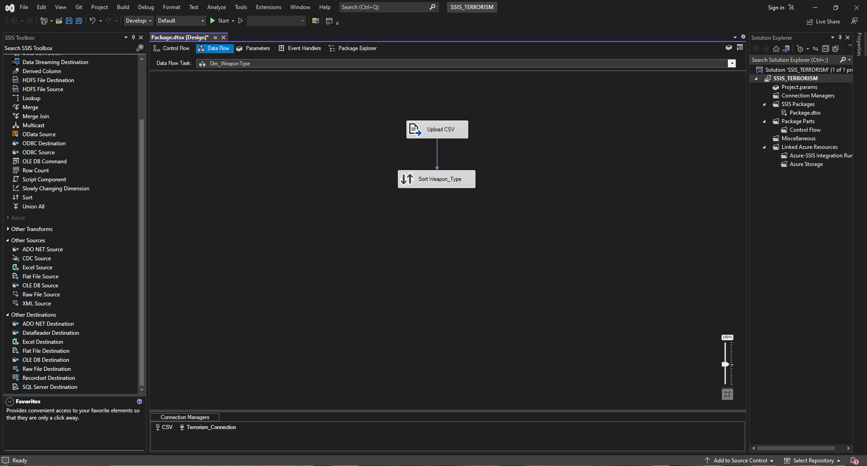

Hình 21. Sort sắp xếp dữ liệu

Chọn **Sort** -> Chọn các thuộc tính muốn sắp xếp theo thứ tự

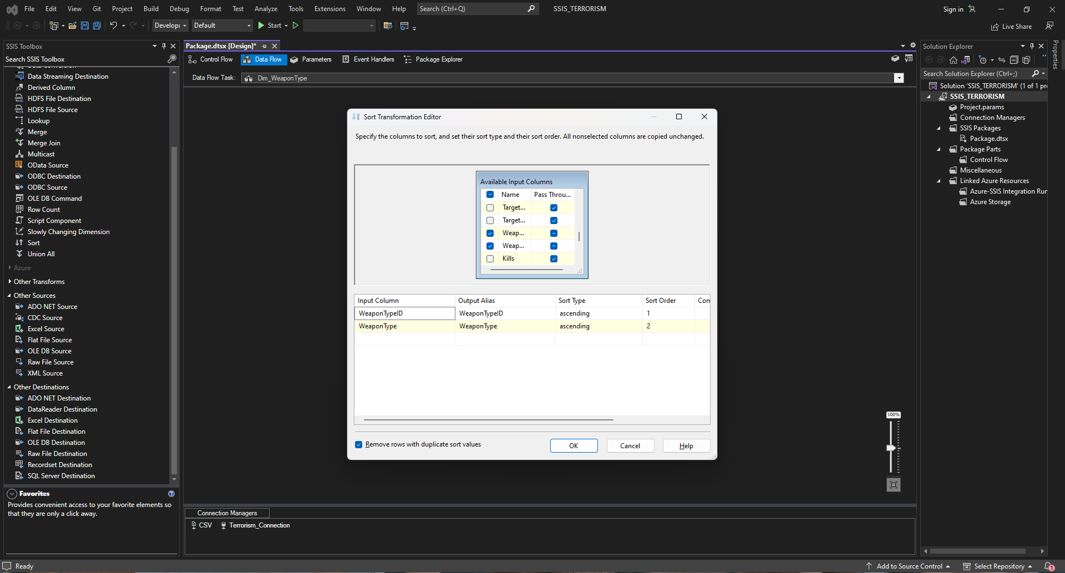

Hình 22. Sắp xếp dữ liệu theo thuộc tính

Edit **Dim_WeaponType**

Sử dụng **OLE DB Destination** để đổ dữ liệu vào bảng -> Đổi tên thành **Dim_WeaponType**

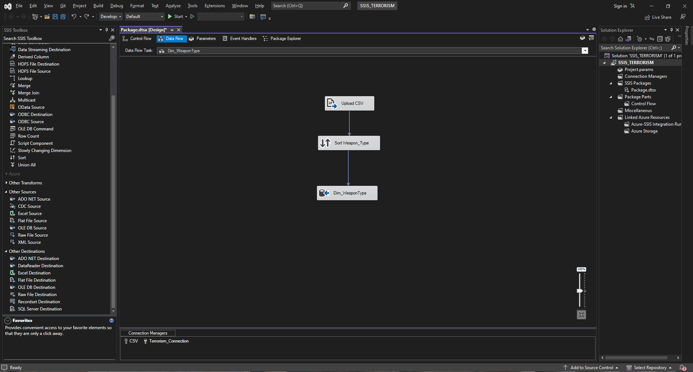

Hình 23. Đổ dữ liệu vào bảng Dim_WeaponType

Chọn **Connection** đến **TERRORISM_CONNECTION**

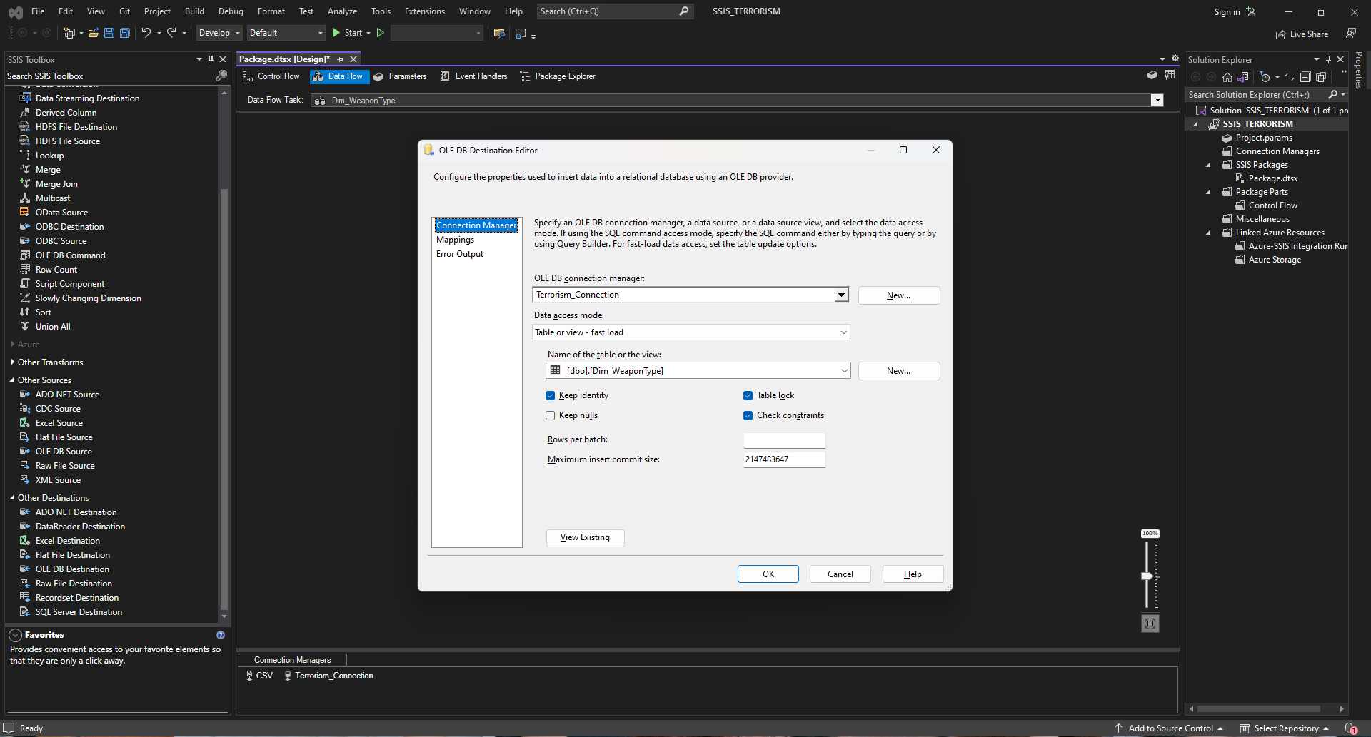

Hình 24. Chọn Terrorism_Connection

Chọn -> **Mappings** Kiểm tra xem columns đã được map đúng hay chưa

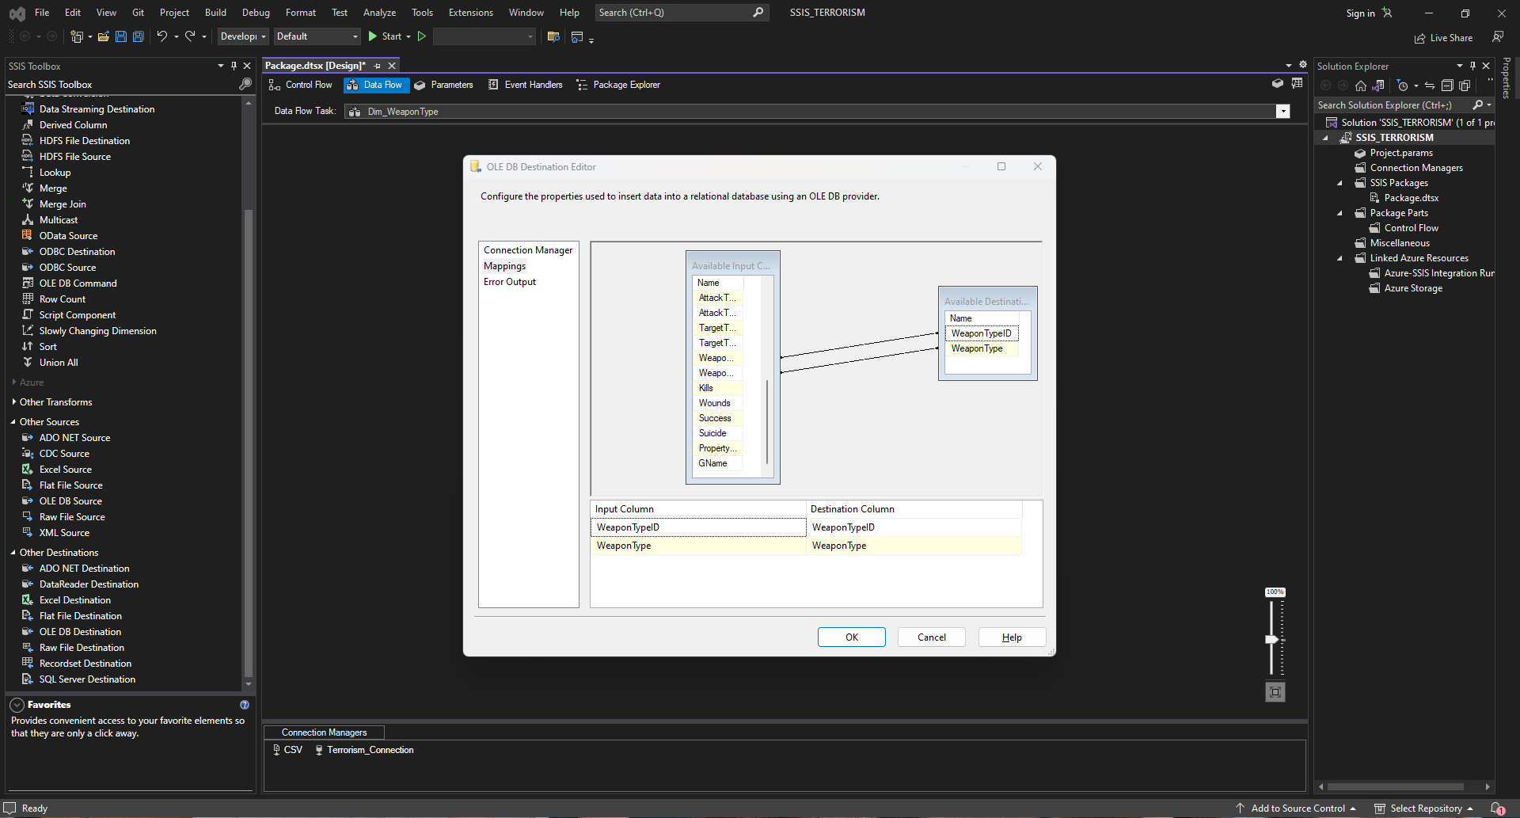

Hình 25. Kiểm tra Mappings

#### Bước 2: Edit Dim_AttackType

Sử dụng **Flat File Source** để đổ dữ liệu tương ứng vào -> Đổi tên thành **Upload CSV**

Sử dụng **Sort** để sắp xếp lại các nguồn dữ liệu -> Đổi tên thành **Sort Attack_Type**

Sử dụng **OLE DB Destination** để đổ dữ liệu vào bảng -> Đổi tên thành **Dim_AttackType**

**___________________________**

Edit **Flat File Source**

Chọn **Columns** -> Chọn những thuộc tính cần thiết cho **Dim_AttackType**

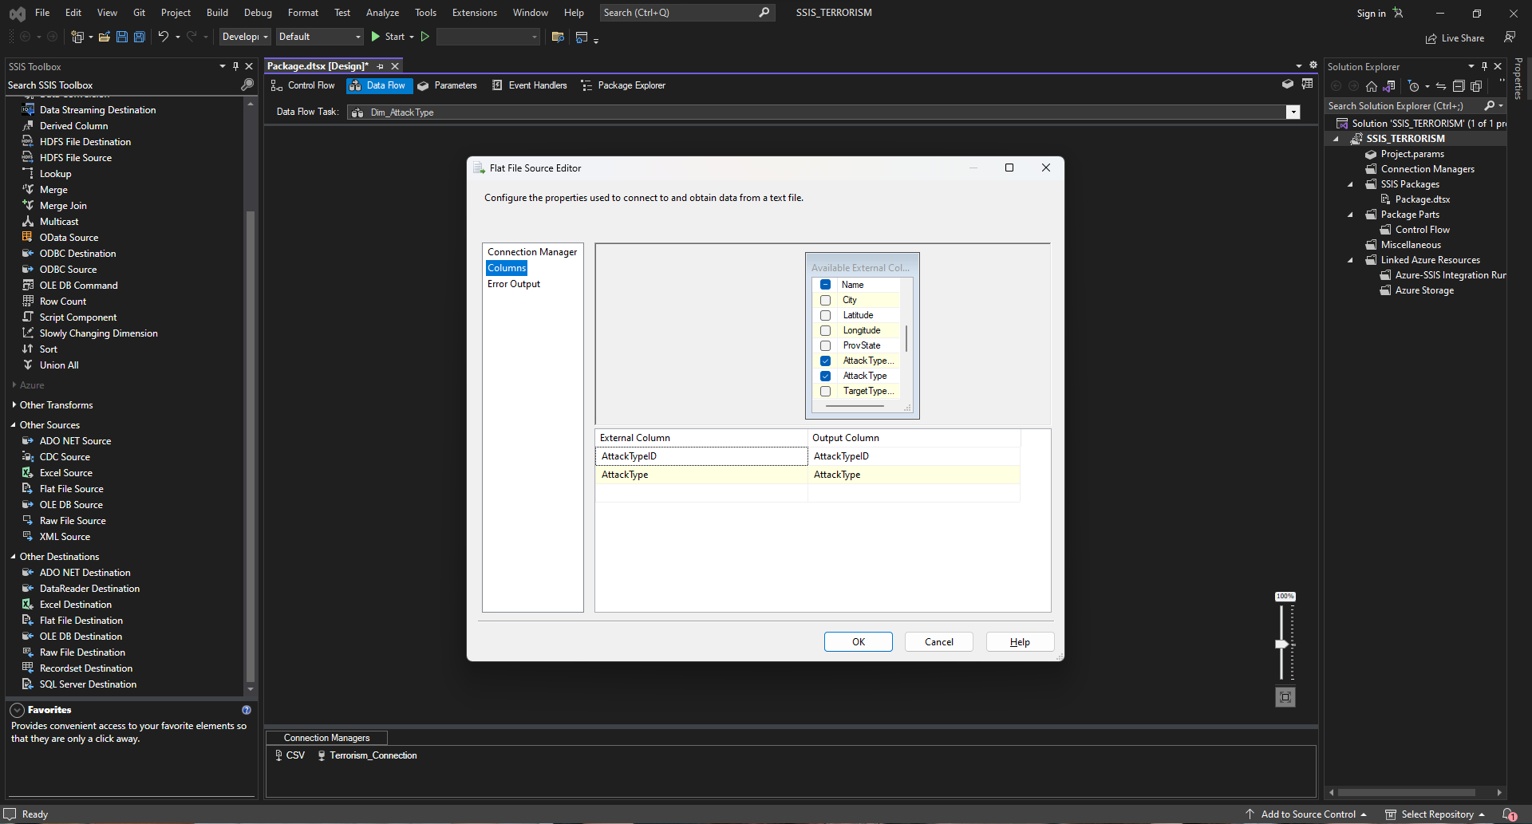

Hình 26. Chọn dữ liệu tương ứng để đổ vào Dim_AttackType

Edit **Sort Attack_Type**

Sử dụng **Sort** để sắp xếp lại các dòng dữ liệu

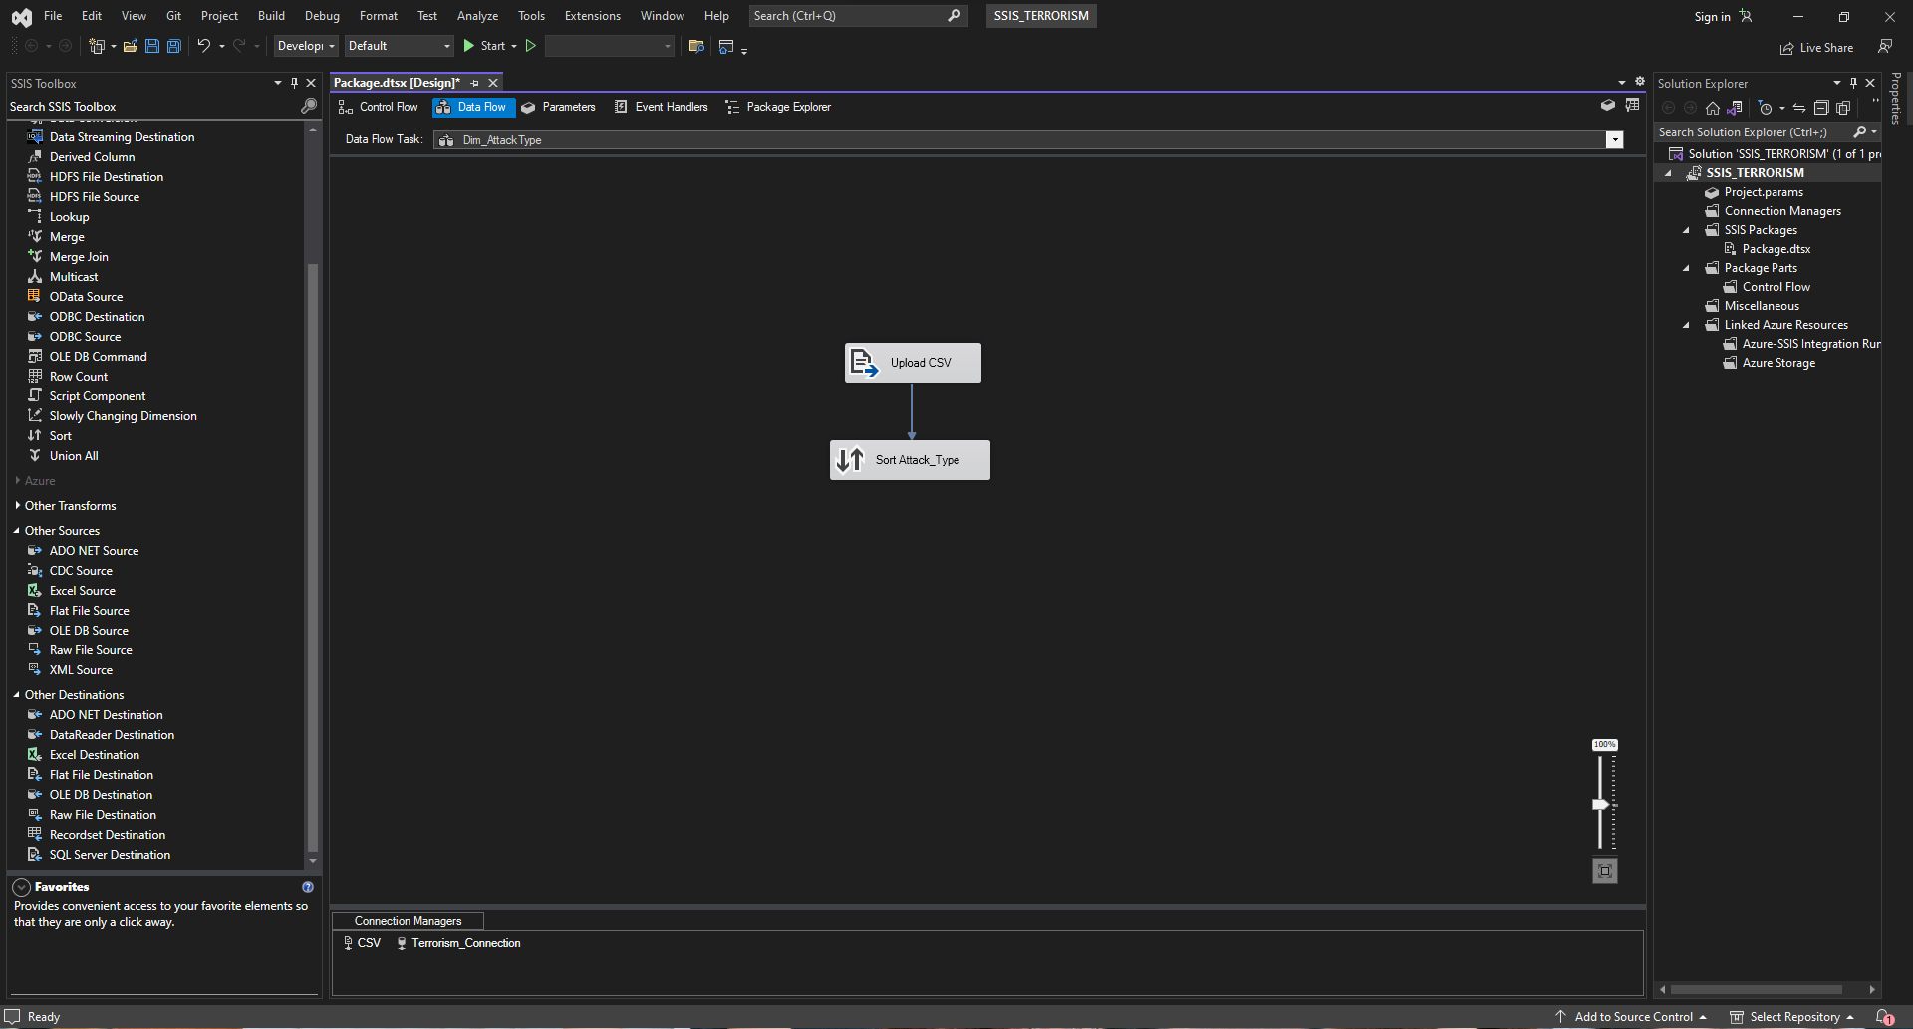

Hình 27. Sort sắp xếp dữ liệu

Chọn **Sort** -> Chọn các thuộc tính muốn sắp xếp theo thứ tự

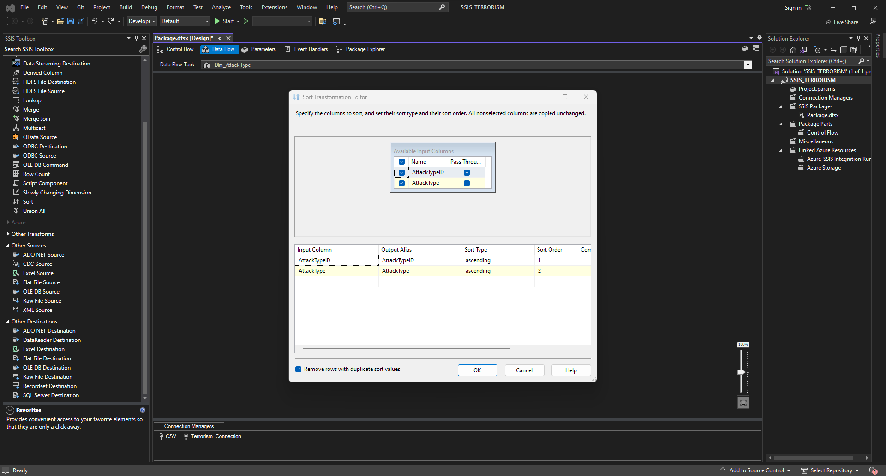

Hình 28. Sắp xếp dữ liệu theo thuộc tính

Edit **Dim_AttackType**

Sử dụng **OLE DB Destination** để đổ dữ liệu vào bảng -> Đổi tên **Dim_AttackType**

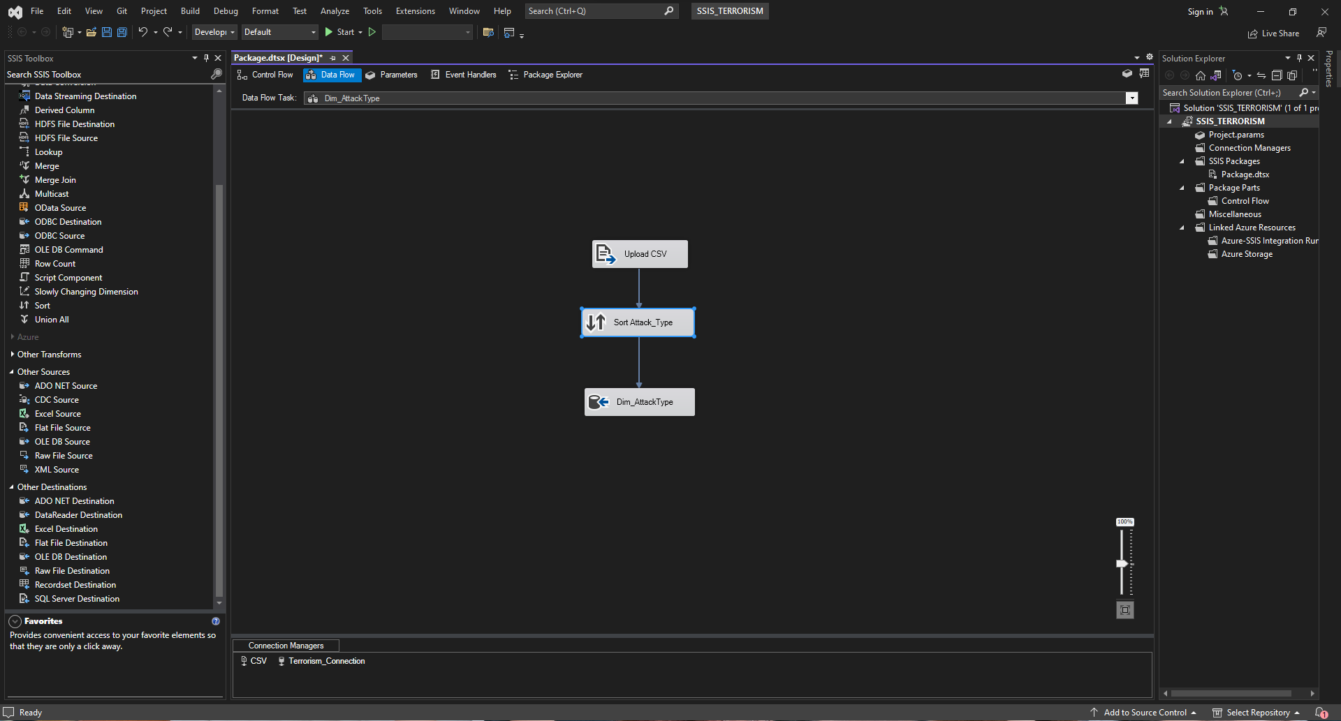

Hình 29. Đổ dữ liệu vào bảng Dim_AttackType

Chọn **Connection** đến **TERRORISM_CONNECTION**

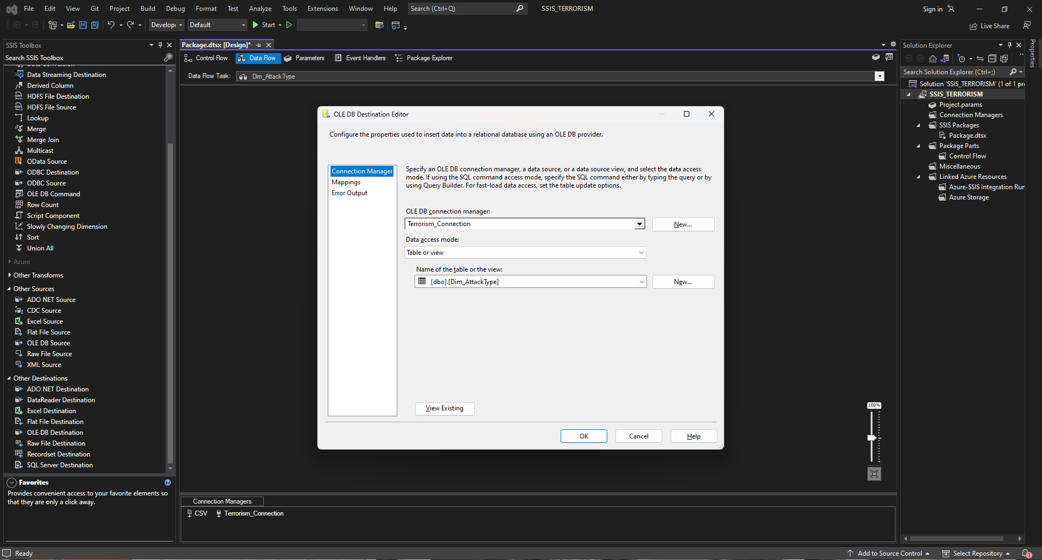

Hình 30. Chọn Terrorism_Connection

Chọn -> **Mappings** Kiểm tra xem columns đã được map đúng hay chưa

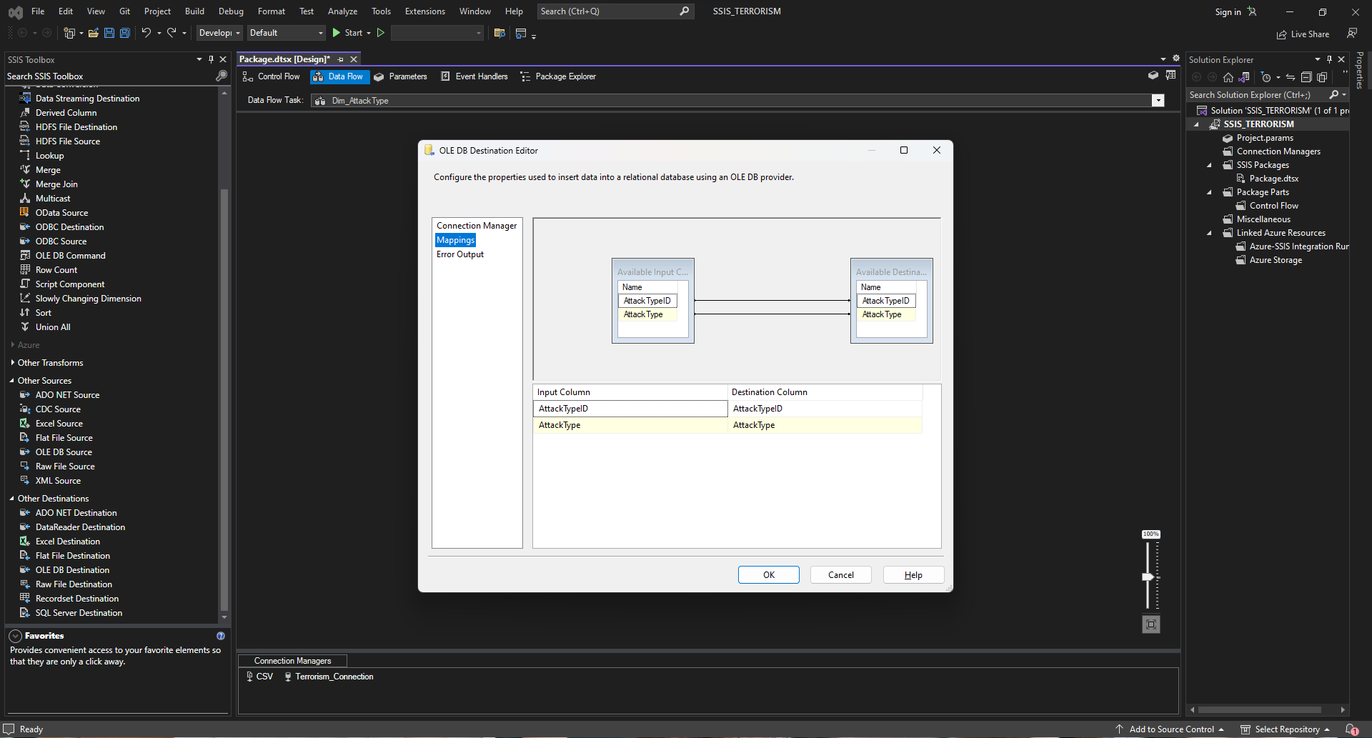 Hình 31. Kiểm tra Mappings

#### Bước 3: Edit Dim_TargetType

Sử dụng **Flat File Source** để đổ dữ liệu tương ứng vào -> Đổi tên thành **Upload CSV**

Sử dụng **Sort** để sắp xếp lại các nguồn dữ liệu -> Đổi tên thành **Sort Target_Type**

Sử dụng **OLE DB Destination** để đổ dữ liệu vào bảng -> Đổi tên thành **Dim_TargetType**

**___________________________**

Edit **Flat File Source**

Chọn **Columns** -> Chọn những thuộc tính cần thiết cho **Dim_TargetType**

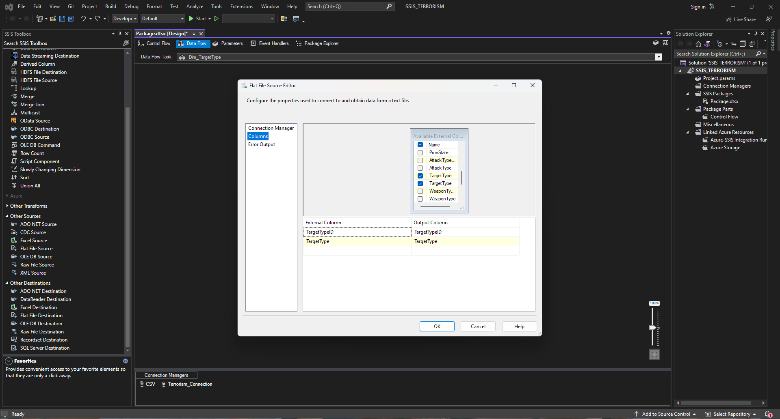 Hình 32. Chọn dữ liệu tương ứng để đổ vào Dim_TargetType

Edit **Sort Target_Type**

Sử dụng **Sort** để sắp xếp lại các dòng dữ liệu

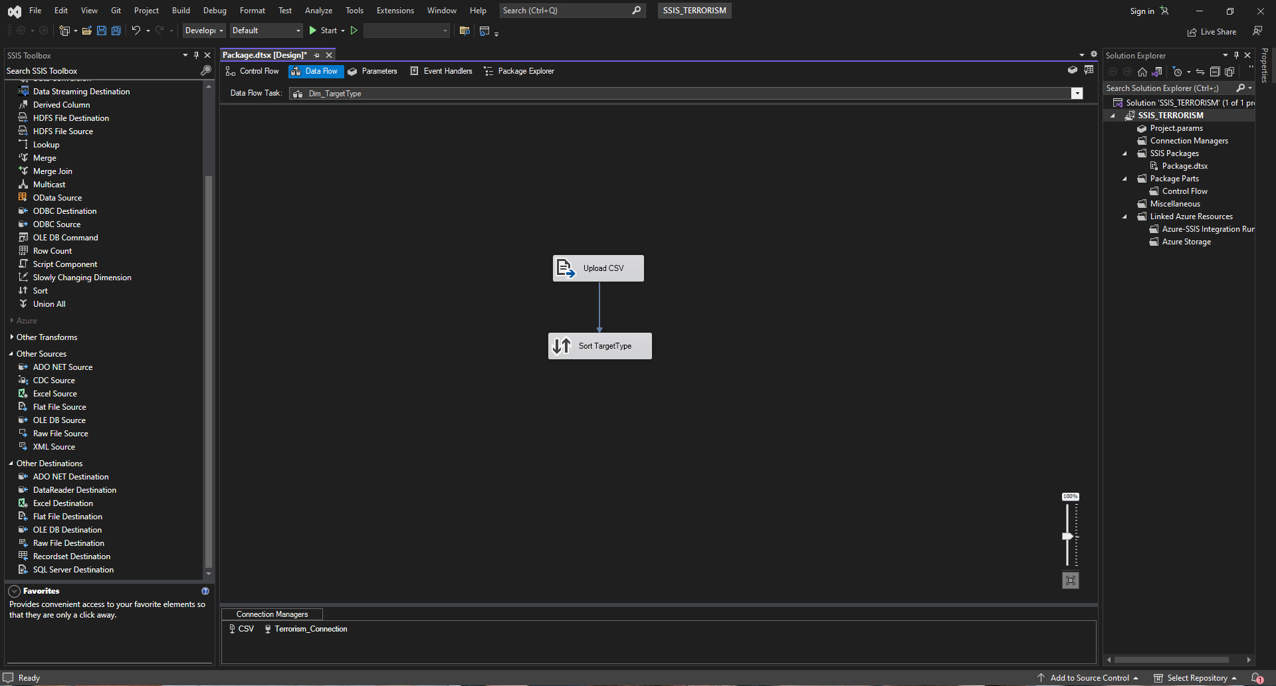 Hình 33. Sort sắp xếp dữ liệu

Chọn **Sort** -> Chọn các thuộc tính muốn sắp xếp theo thứ tự

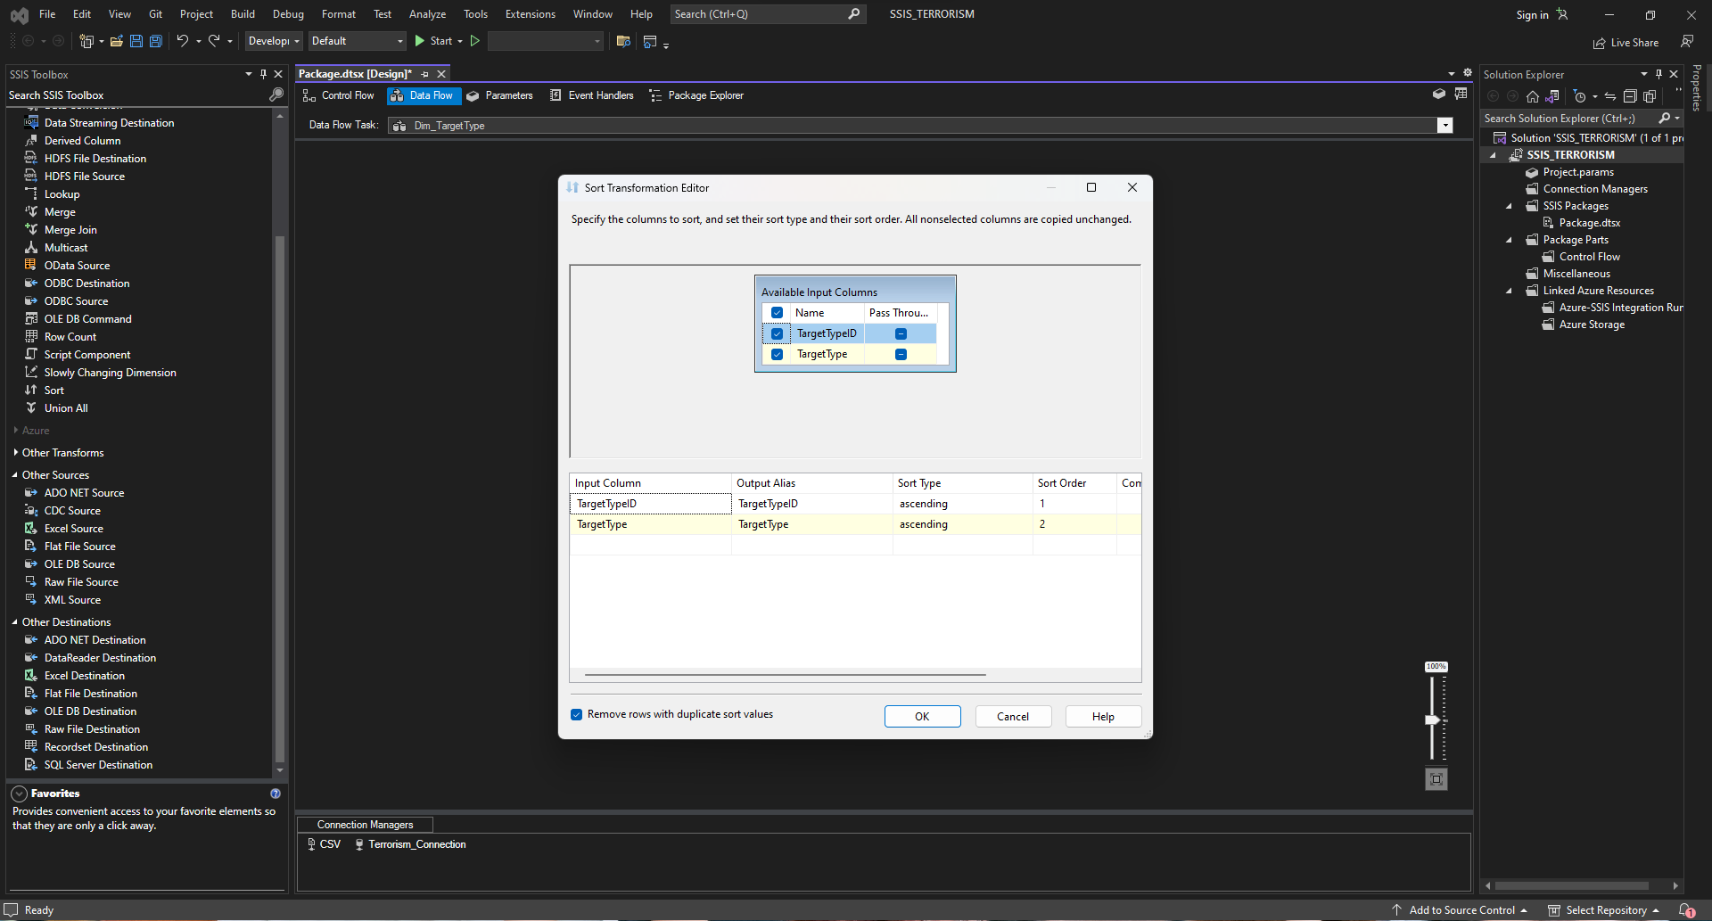 Hình 34. Sắp xếp dữ liệu theo thuộc tính

Edit **Dim_TargetType**

Sử dụng **OLE DB Destination** để đổ dữ liệu vào bảng -> Đổi tên **Dim_TargetType**

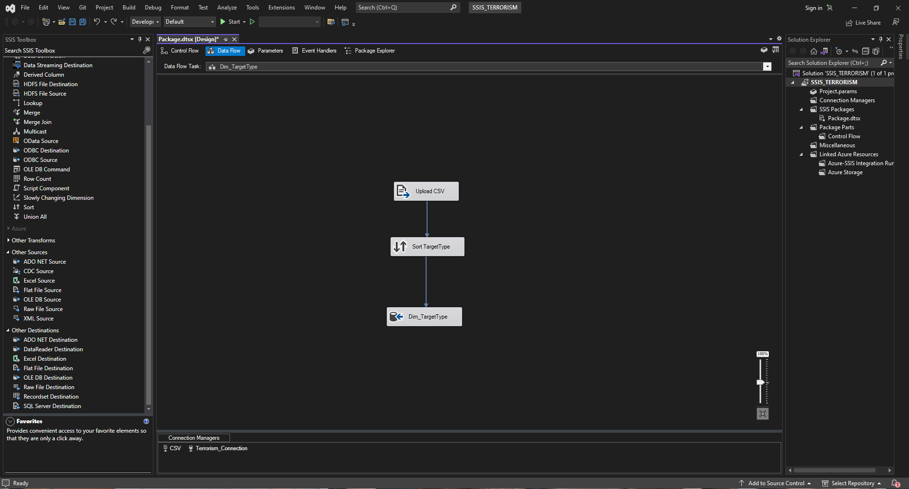 Hình 35. Đổ dữ liệu vào bảng Dim_AttackType

Chọn **Connection** đến **TERRORISM_CONNECTION**

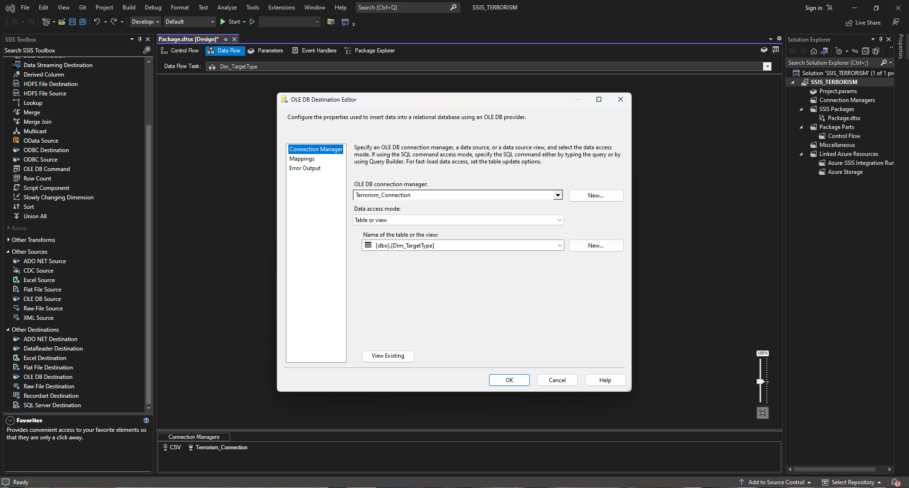 Hình 36. Chọn Terrorism_Connection

Chọn -> **Mappings** Kiểm tra xem columns đã được map đúng hay chưa

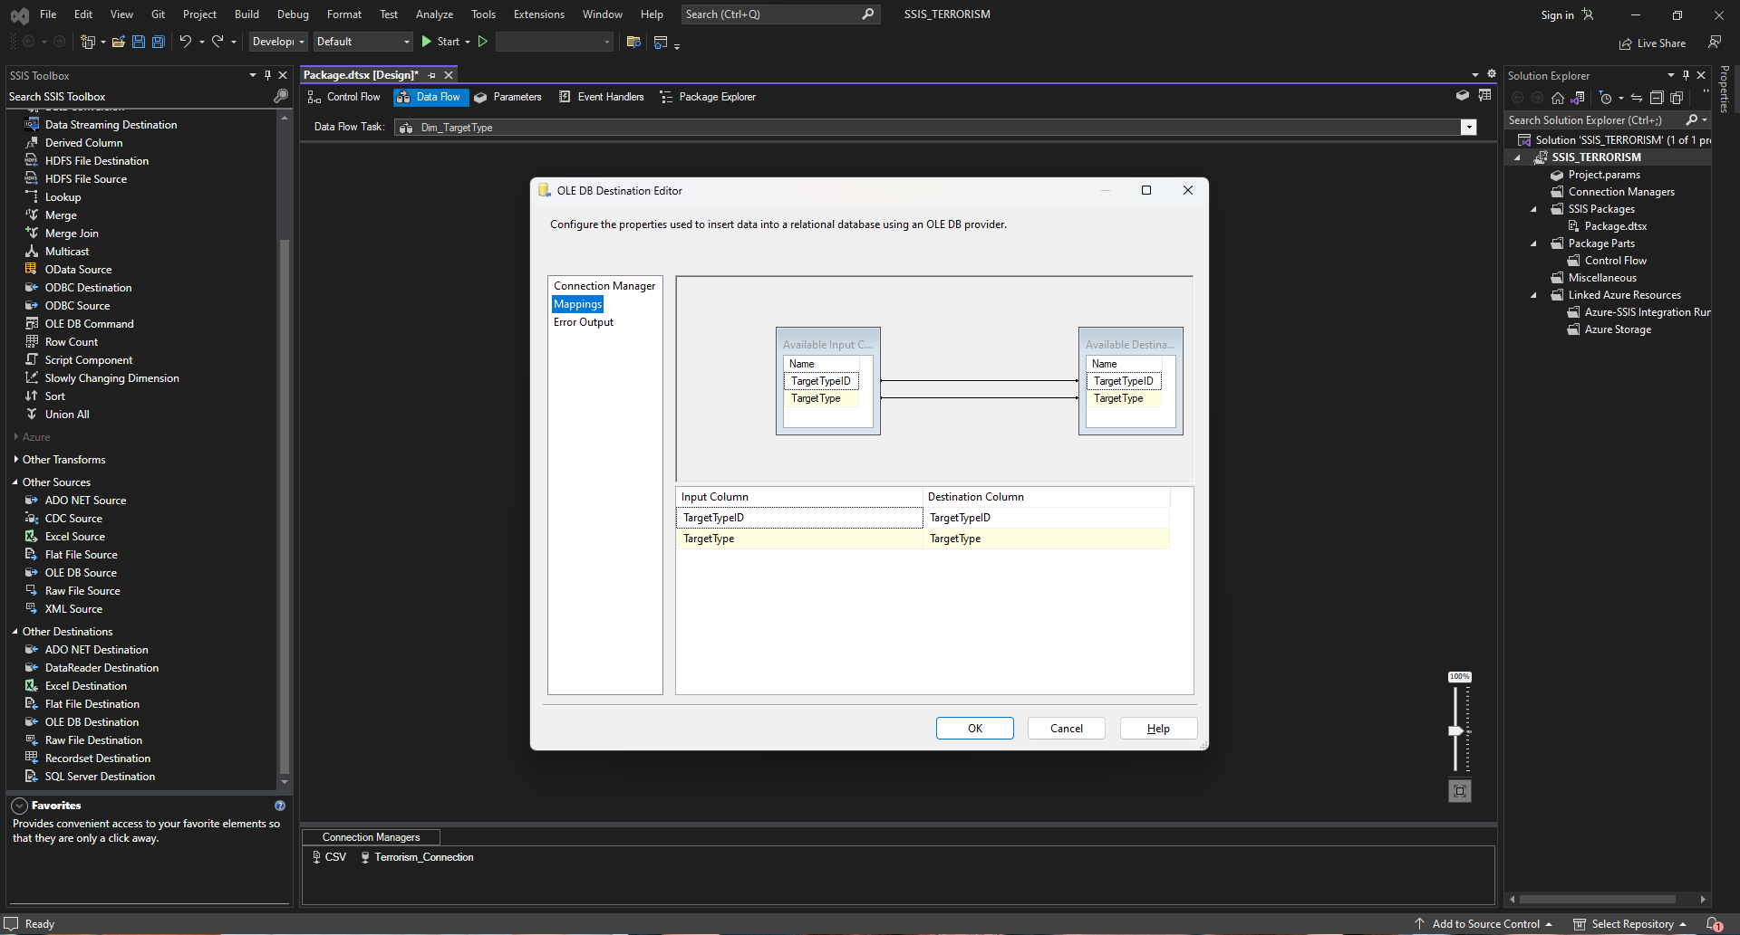 Hình 37. Kiểm tra Mappings

#### Bước 4: Edit Dim_GName

Sử dụng **Flat File Source** để đổ dữ liệu tương ứng vào -> Đổi tên thành **Upload CSV**

Sử dụng **Sort** để sắp xếp lại các nguồn dữ liệu -> Đổi tên thành **Sort GName**

Sử dụng **OLE DB Destination** để đổ dữ liệu vào bảng -> Đổi tên thành **Dim_GName**

**___________________________**

Edit **Flat File Source**

Chọn **Columns** -> Chọn những thuộc tính cần thiết cho **Dim_GName**

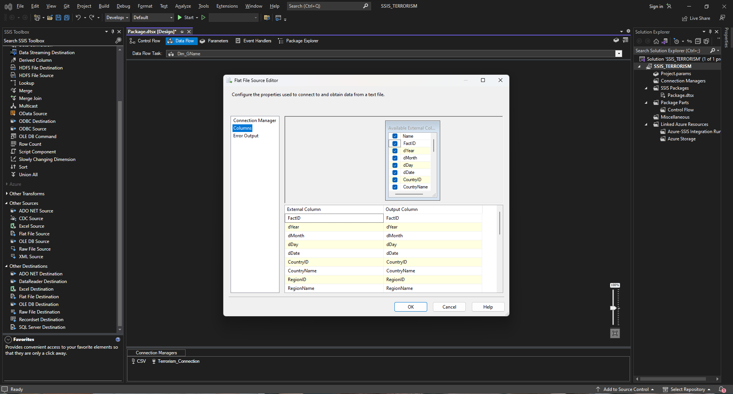 Hình 38. Chọn dữ liệu tương ứng để đổ vào Dim_GName

Edit **Sort GName**

Sử dụng **Sort** để sắp xếp lại các dòng dữ liệu

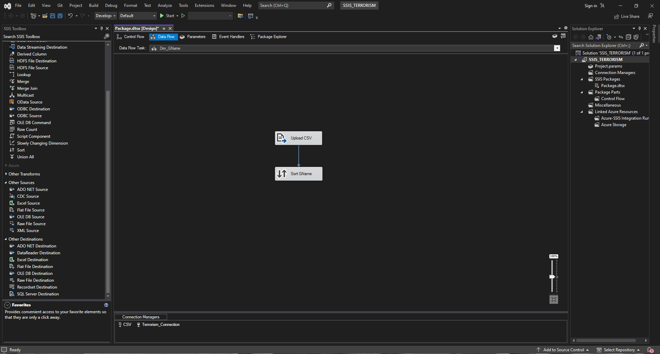 Hình 39. Sort sắp xếp dữ liệu

Chọn **Sort** -> Chọn các thuộc tính muốn sắp xếp theo thứ tự

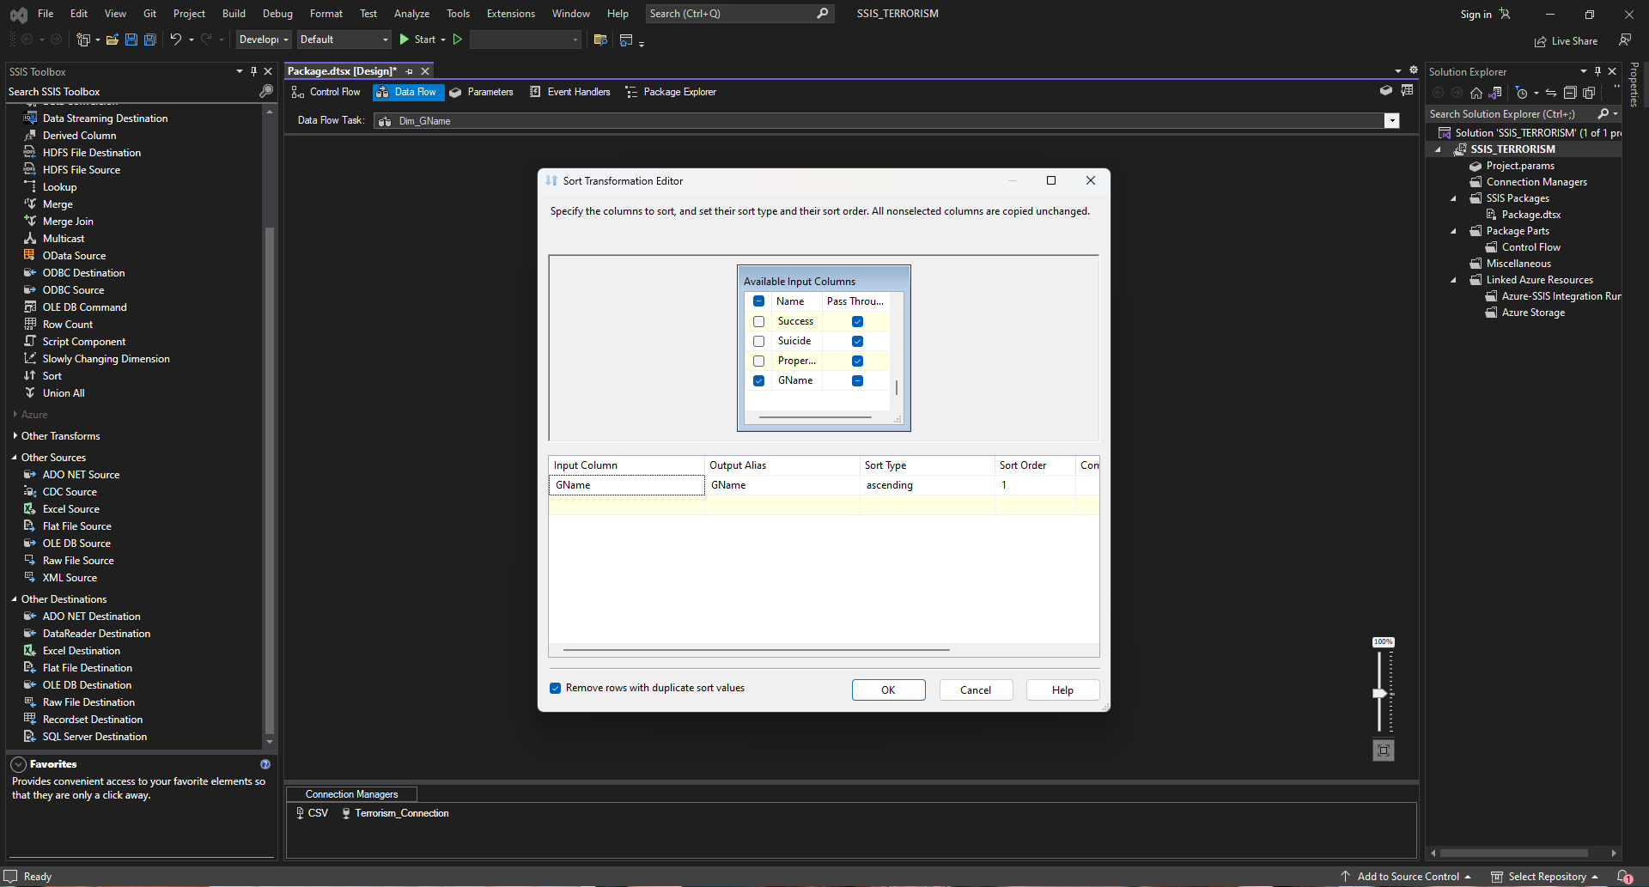 Hình 40. Sắp xếp dữ liệu theo thuộc tính

Edit **Dim_GName**

Sử dụng **OLE DB Destination** để đổ dữ liệu vào bảng -> Đổi tên **Dim_GName**

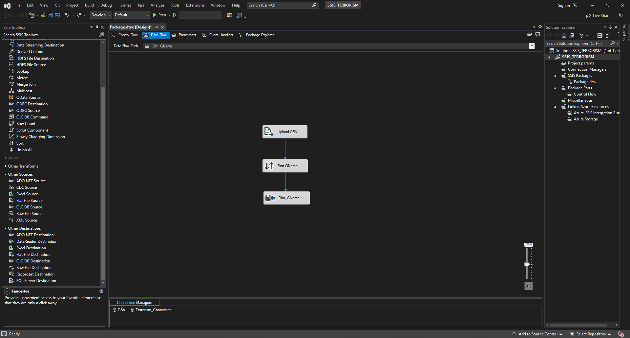 Hình 41. Đổ dữ liệu vào bảng Dim_GName

Chọn **Connection** đến **TERRORISM_CONNECTION**

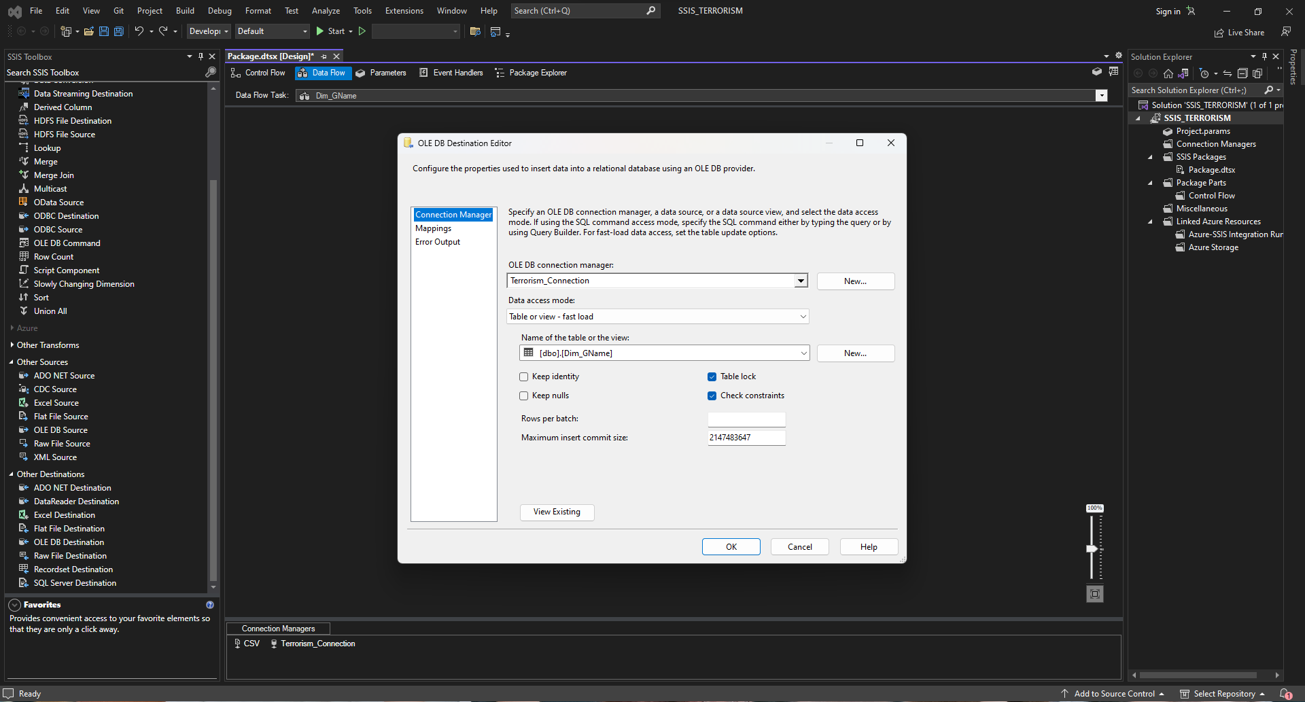 Hình 42. Chọn Terrorism_Connection

Chọn -> **Mappings** Kiểm tra xem columns đã được map đúng hay chưa

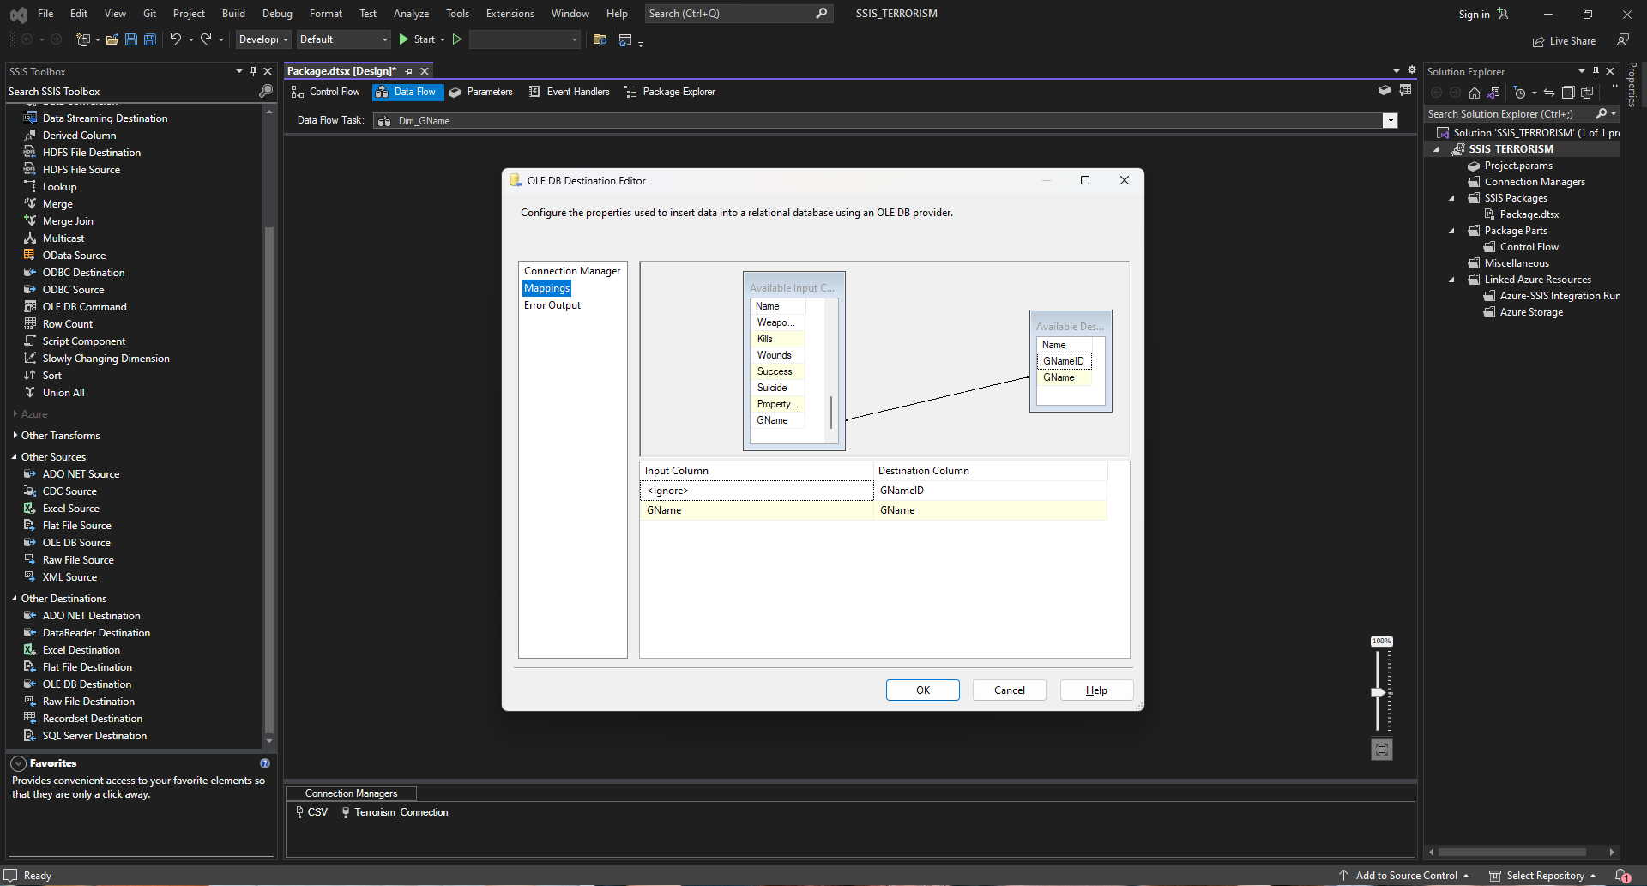 Hình 43. Kiểm tra Mappings

#### Bước 5: Edit Dim_Date

Sử dụng **Flat File Source** để đổ dữ liệu tương ứng vào -> Đổi tên thành **Upload CSV**

Sử dụng **Sort** để sắp xếp lại các nguồn dữ liệu -> Đổi tên thành **Sort Date**

Sử dụng **OLE DB Destination** để đổ dữ liệu vào bảng -> Đổi tên thành **Dim_Date**

**___________________________**

Edit **Flat File Source**

Chọn **Columns** -> Chọn những thuộc tính cần thiết cho **Dim_Date**

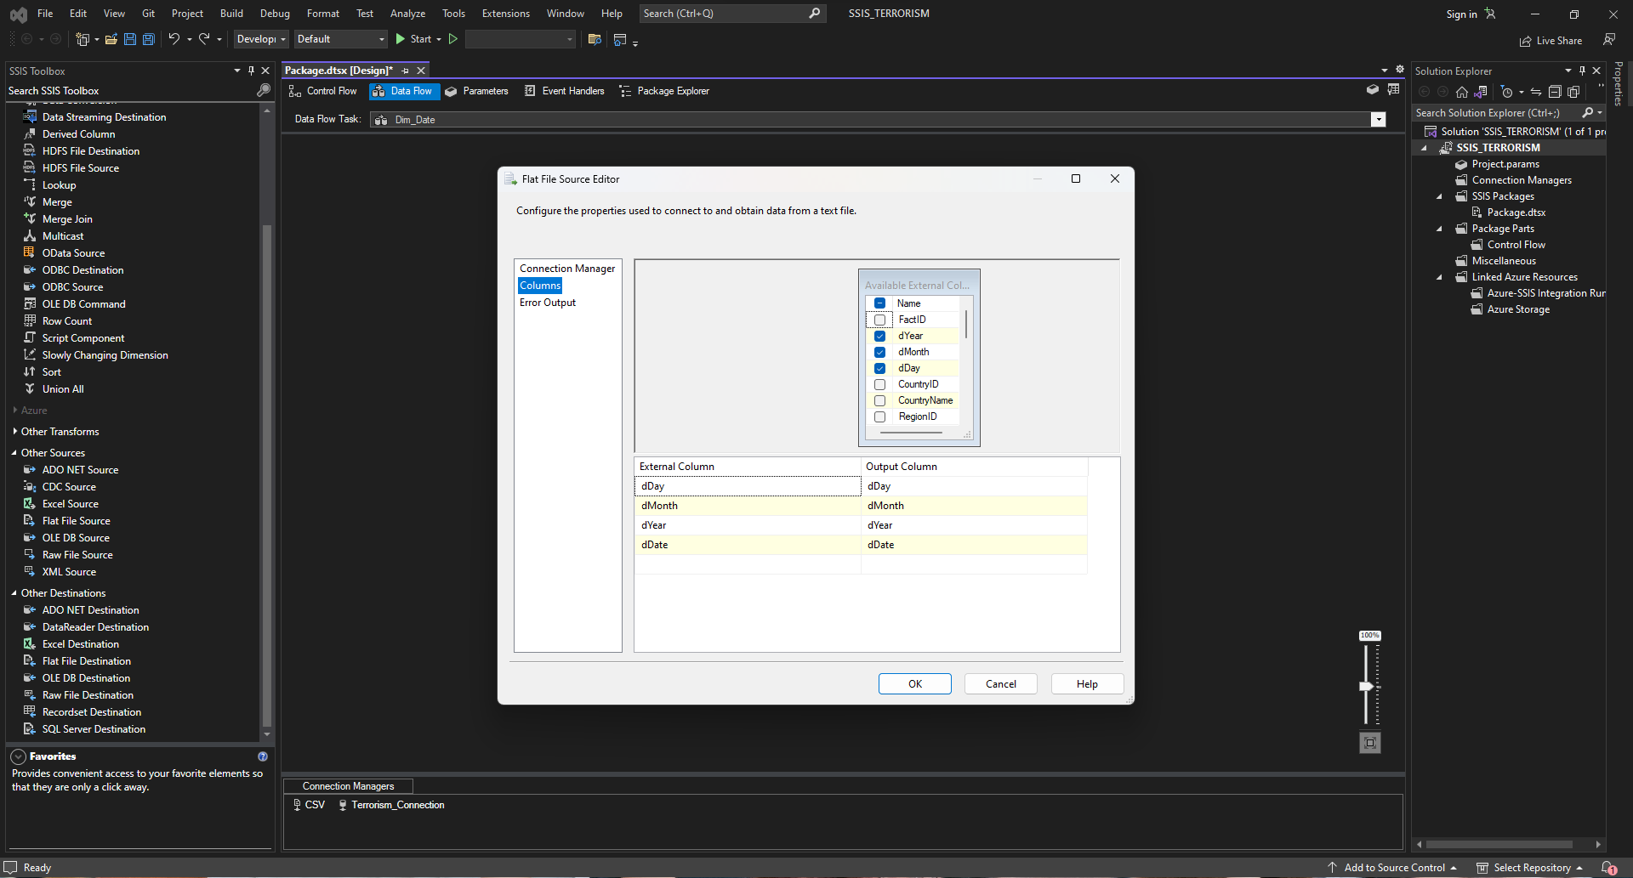 Hình 44. Chọn dữ liệu tương ứng để đổ vào Dim_Date

Edit **Sort Date**

Sử dụng **Sort** để sắp xếp lại các dòng dữ liệu

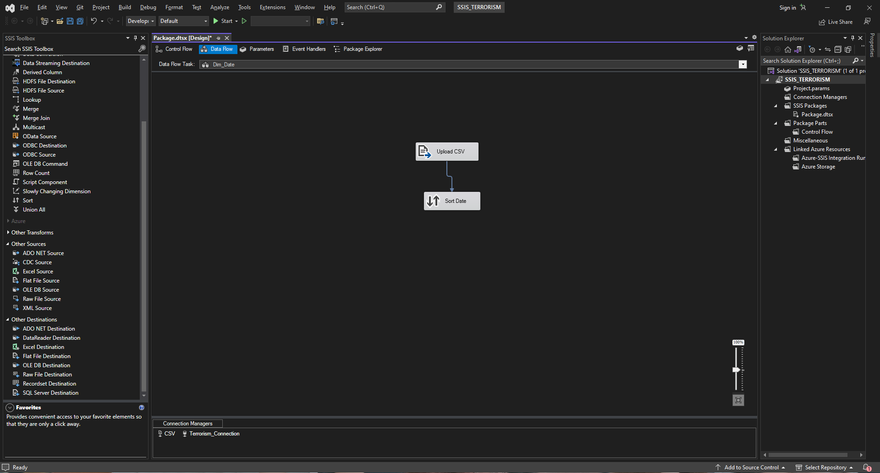 Hình 45. Sort sắp xếp dữ liệu

Chọn **Sort** -> Chọn các thuộc tính muốn sắp xếp theo thứ tự

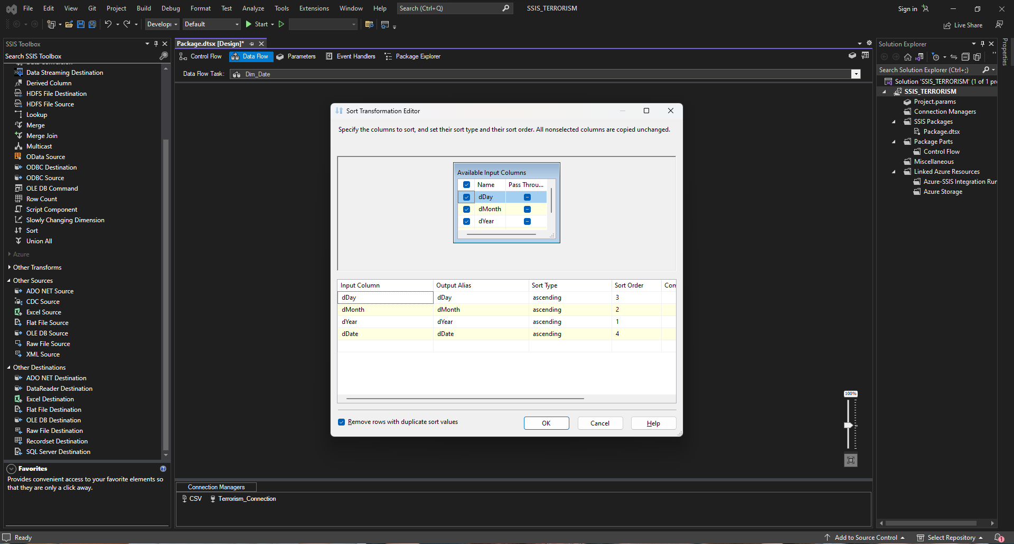 Hình 46. Sắp xếp dữ liệu theo thuộc tính

Edit **Dim_Date**

Sử dụng **OLE DB Destination** để đổ dữ liệu vào bảng -> Đổi tên thành **Dim_Date**

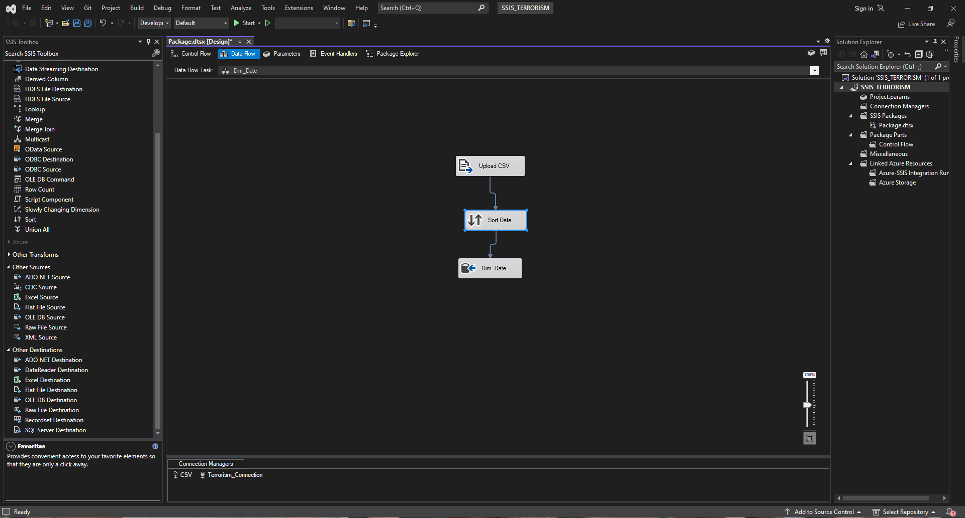 Hình 47. Đổ dữ liệu vào bảng Dim_Date

Chọn **Connection** đến **TERRORISM_CONNECTION**

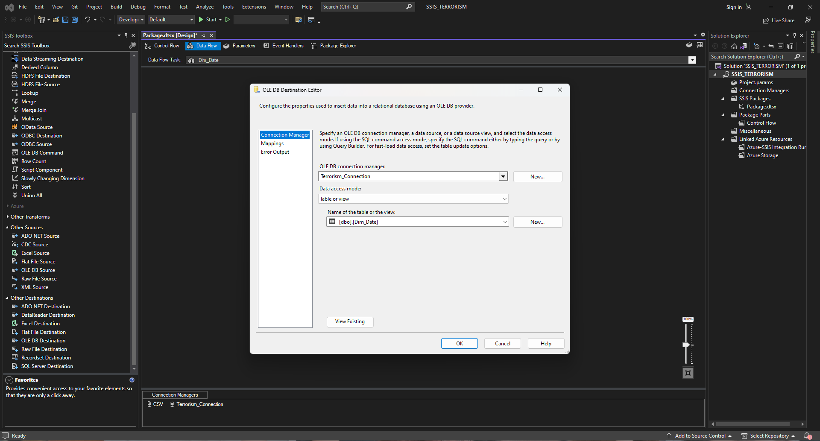 Hình 48. Chọn Terrorism_Connection

Chọn -> **Mappings** Kiểm tra xem columns đã được map đúng hay chưa

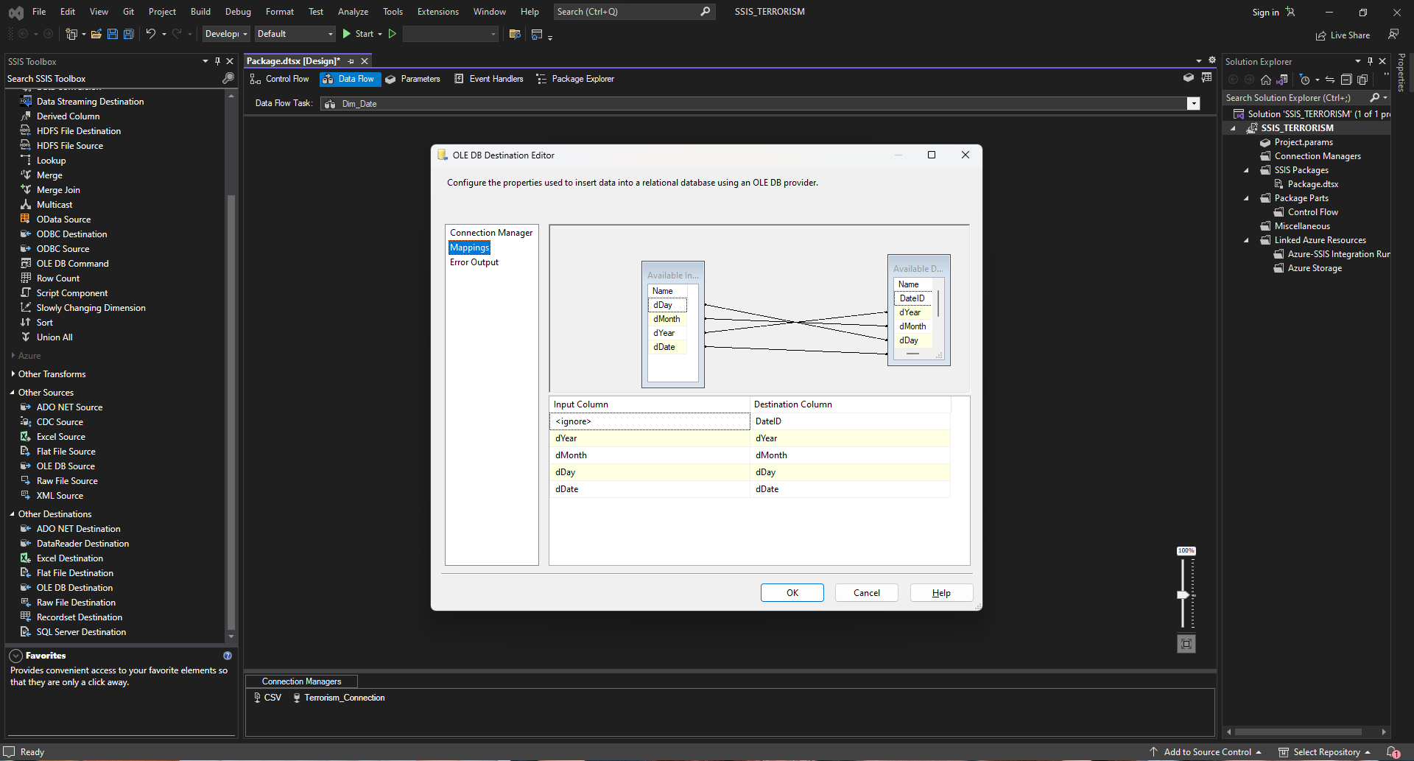 Hình 49. Kiểm tra Mappings

#### Bước 6: Edit Dim_Region

Sử dụng **Flat File Source** để đổ dữ liệu tương ứng vào -> Đổi tên thành **Upload CSV**

Sử dụng **Sort** để sắp xếp lại các nguồn dữ liệu -> Đổi tên thành **Sort Region**

Sử dụng **OLE DB Destination** để đổ dữ liệu vào bảng -> Đổi tên thành **Dim_Region**

**___________________________**

Edit **Flat File Source**

Chọn **Columns** -> Chọn những thuộc tính cần thiết cho **Dim_Region**

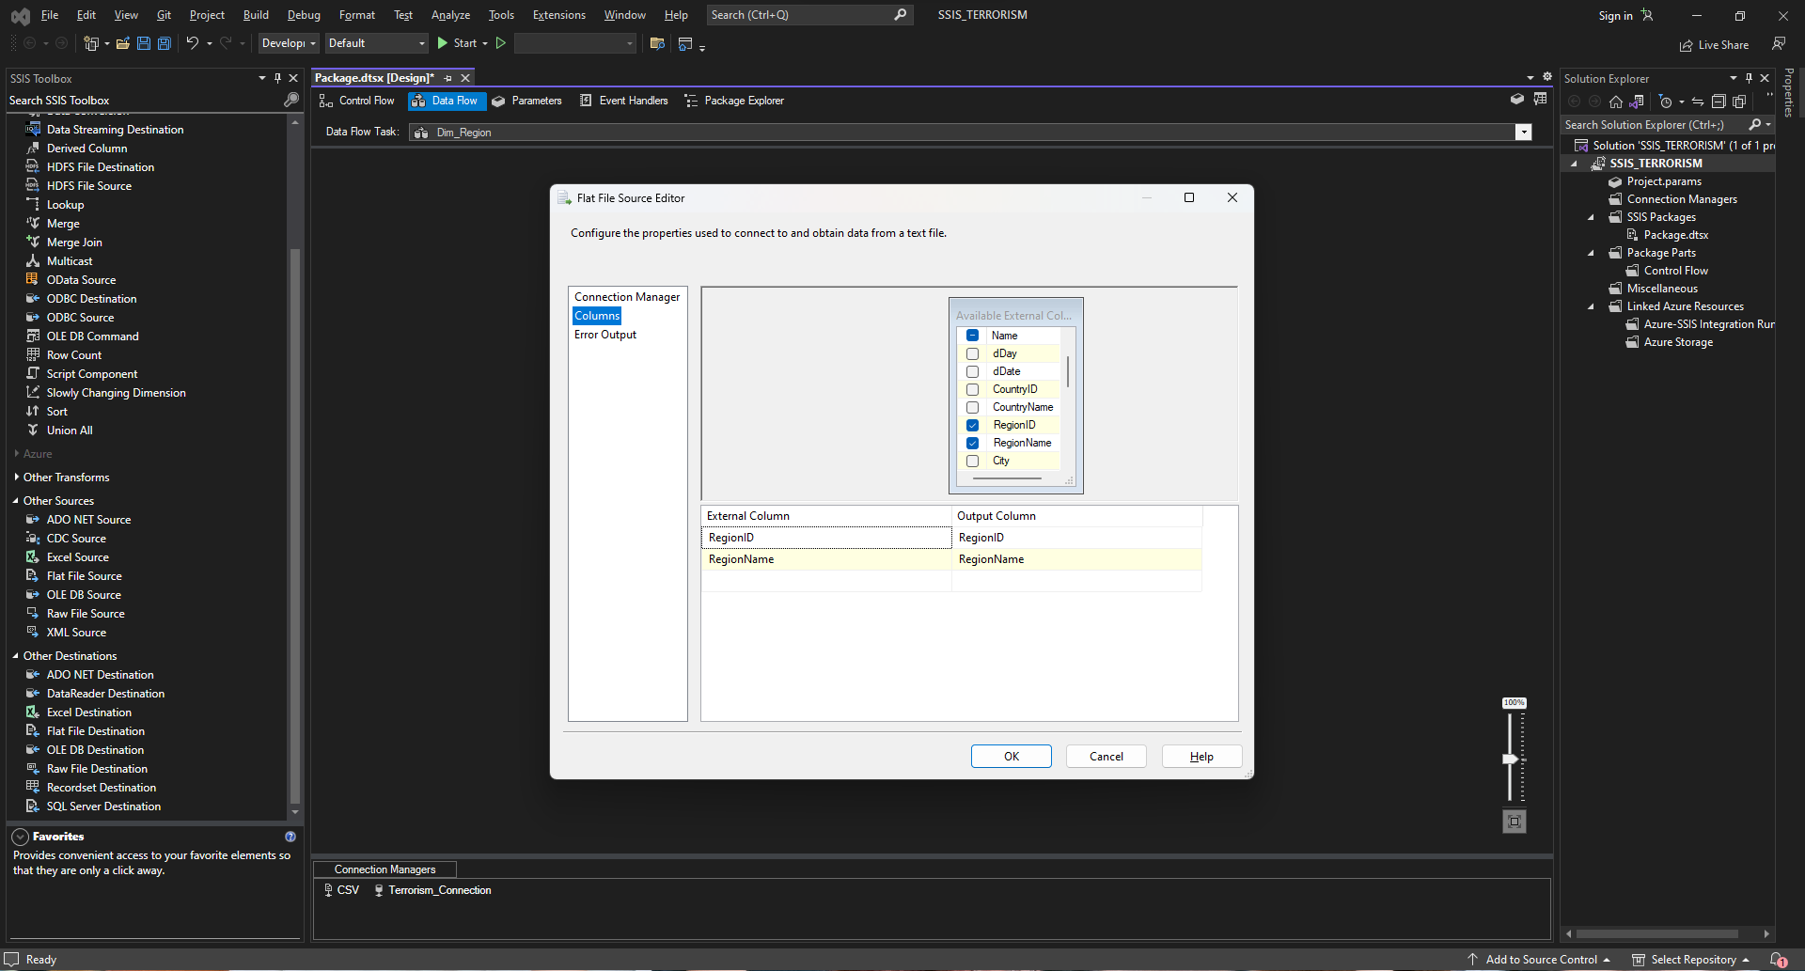 Hình 50. Chọn dữ liệu tương ứng để đổ vào Dim_Region

Edit **Sort Region**

Sử dụng **Sort** để sắp xếp lại các dòng dữ liệu

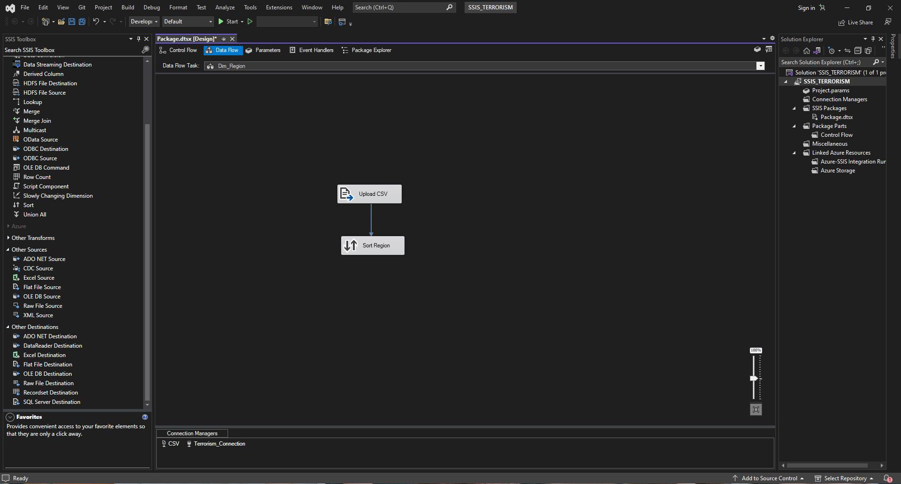 Hình 51. Sort sắp xếp dữ liệu

Chọn **Sort** -> Chọn các thuộc tính muốn sắp xếp theo thứ tự

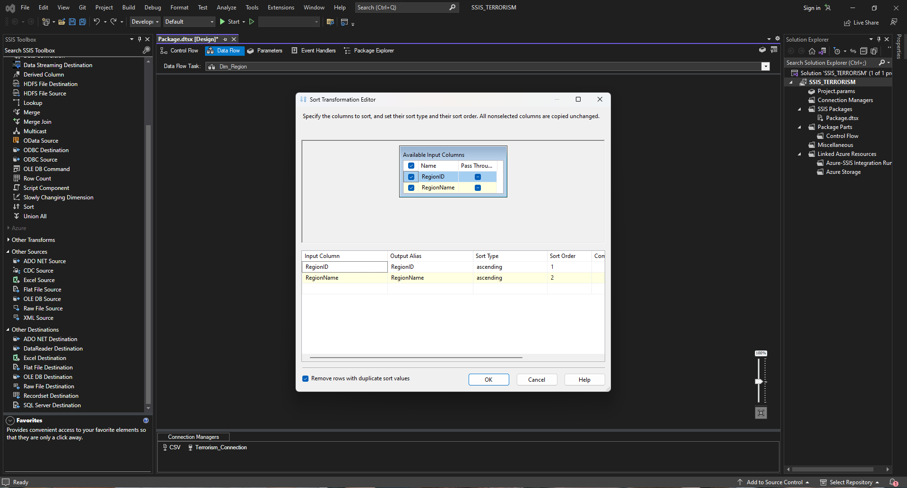 Hình 52. Sắp xếp dữ liệu theo thuộc tính

Edit **Dim_Region**

Sử dụng **OLE DB Destination** để đổ dữ liệu vào bảng -> Đổi tên thành **Dim_Region**

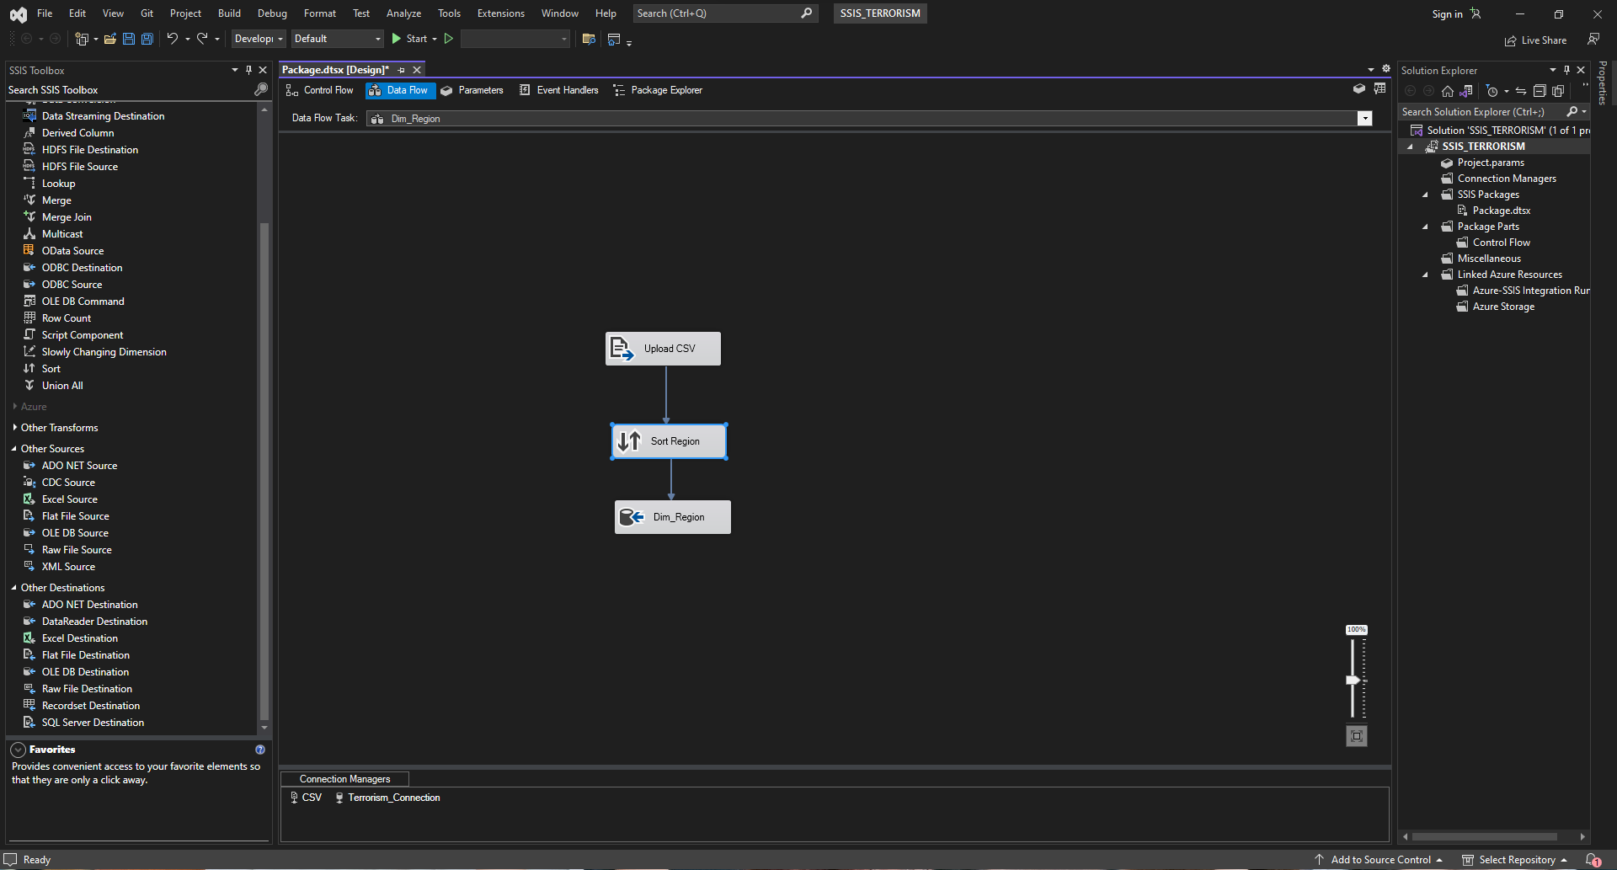 Hình 53. Đổ dữ liệu vào bảng Dim_Region

Chọn **Connection** đến **TERRORISM_CONNECTION**

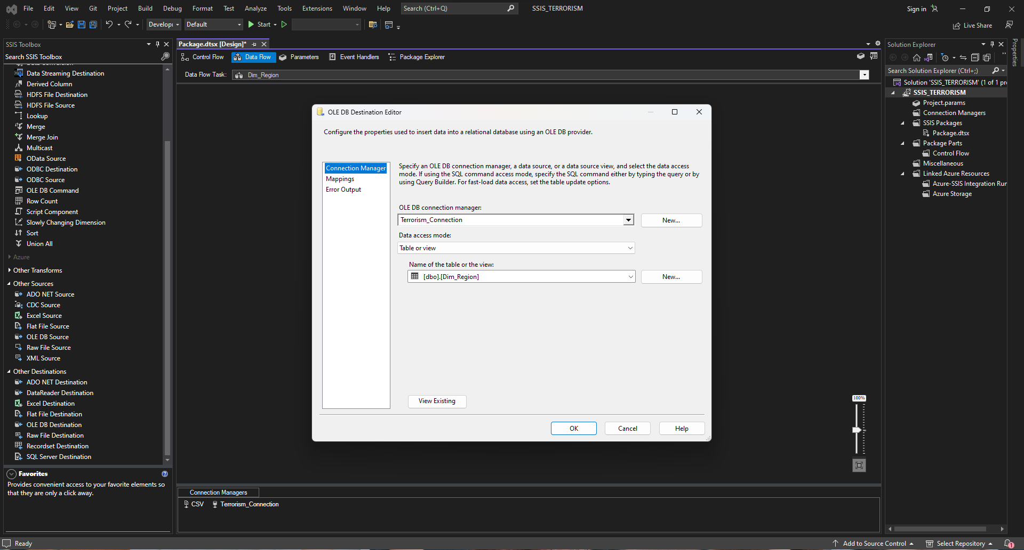 Hình 54. Chọn Terrorism_Connection

Chọn -> **Mappings** Kiểm tra xem columns đã được map đúng hay chưa

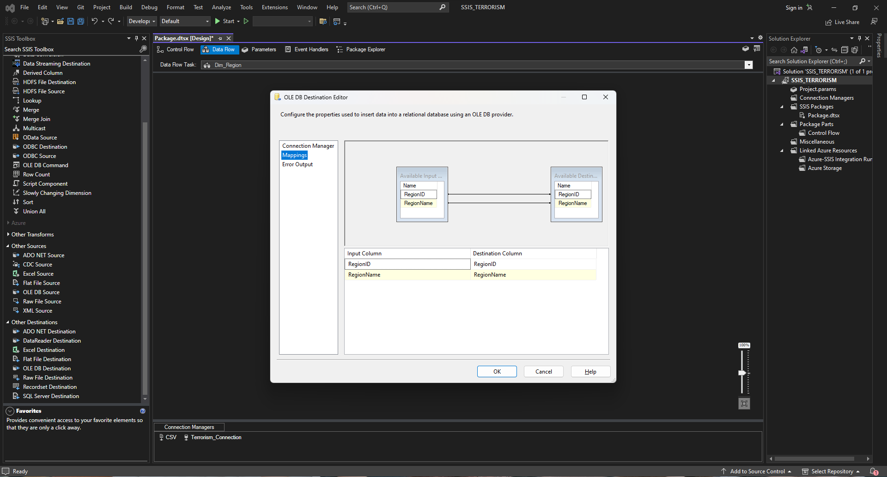 Hình 55. Kiểm tra Mappings

#### Bước 7: Edit Dim_Country

Sử dụng **Flat File Source** để đổ dữ liệu tương ứng vào -> Đổi tên thành **Upload CSV**

Sử dụng **Sort** để sắp xếp lại các nguồn dữ liệu -> Đổi tên thành **Sort Country**

Sử dụng **Lookup** để tra cứu nguồn dữ liệu cần thiết -> Đổi tên thành **Lookup Region**

Sử dụng **OLE DB Destination** để đổ dữ liệu vào bảng -> Đổi tên thành **Dim_Country**

**___________________________**

Edit **Flat File Source**

Chọn **Columns** -> Chọn những thuộc tính cần thiết cho **Dim_Country**

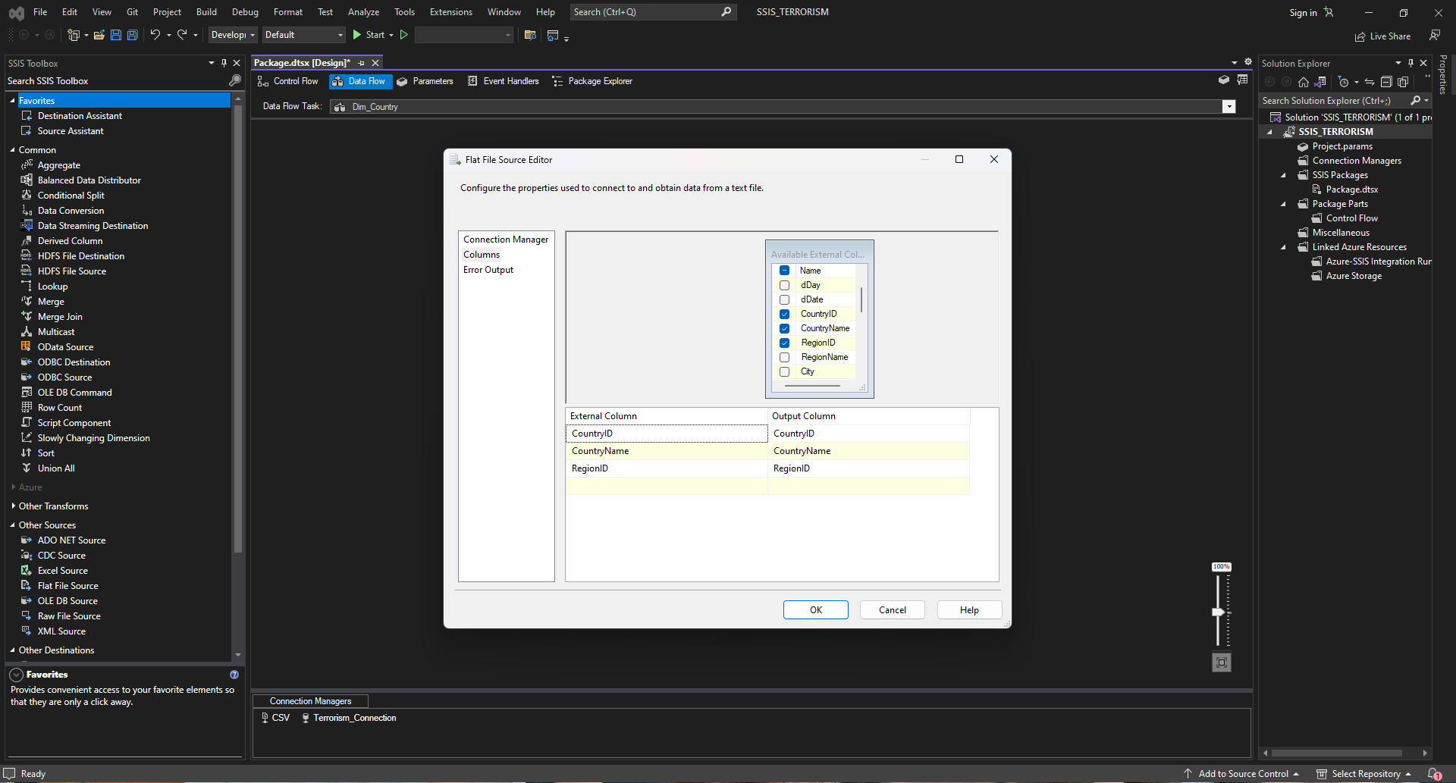 Hình 56. Chọn dữ liệu tương ứng để đổ vào Dim_Region

Edit **Sort Country**

Sử dụng **Sort** để sắp xếp lại các dòng dữ liệu

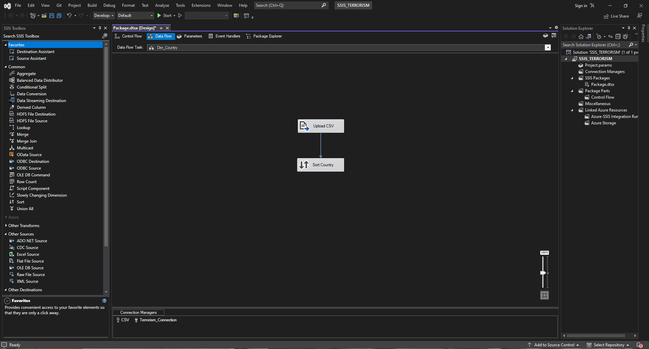 Hình 57. Sort sắp xếp dữ liệu

Chọn **Sort** -> Chọn các thuộc tính muốn sắp xếp theo thứ tự

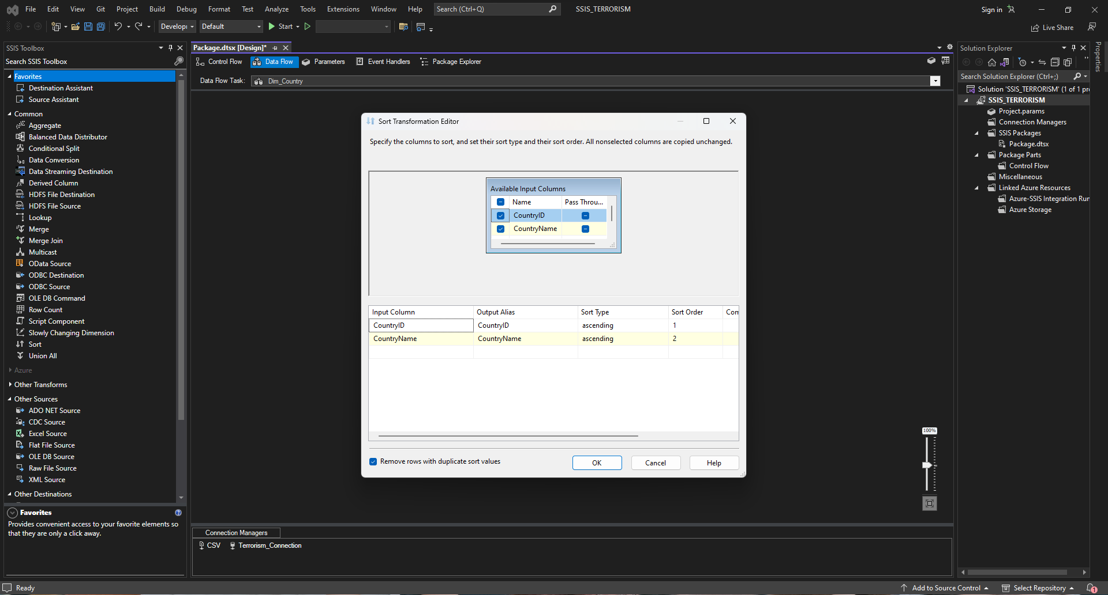 Hình 58. Sắp xếp dữ liệu theo thuộc tính

Edit **Lookup Region**

Kéo thả **Lookup** để link bảng **Dim_Region** và bảng **Dim_Country** -> Đổi tên thành **Lookup Region**

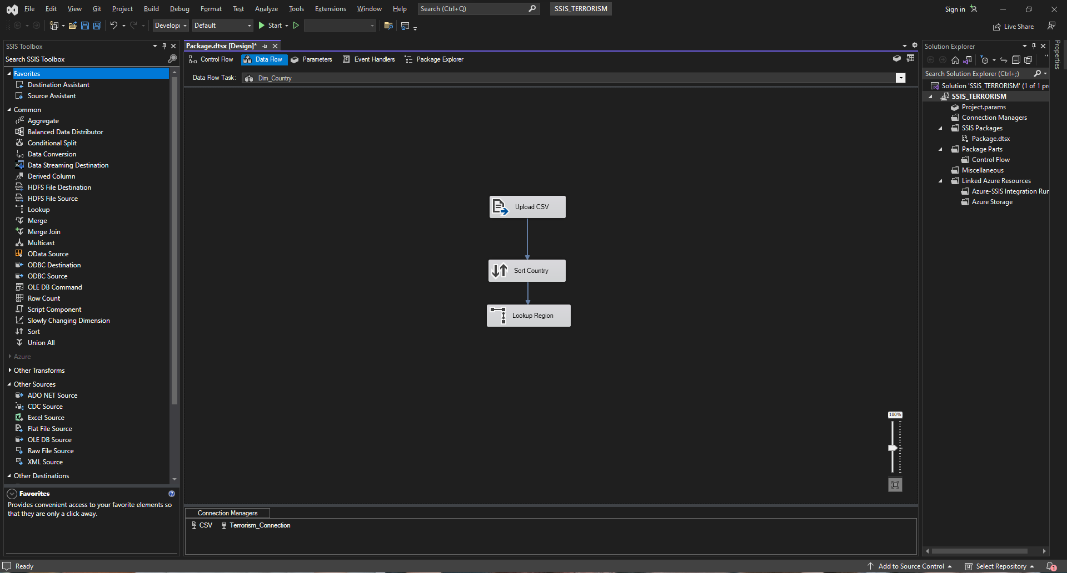

Hình 59. Link bảng Dim_Region và bảng Dim_Country

Chuyển **Specify how to handle row**s thành **Fail component**

Chọn **Connection** -> Đổi connection đến **Terrorism Connection**

Chọn table **Dim_Region**

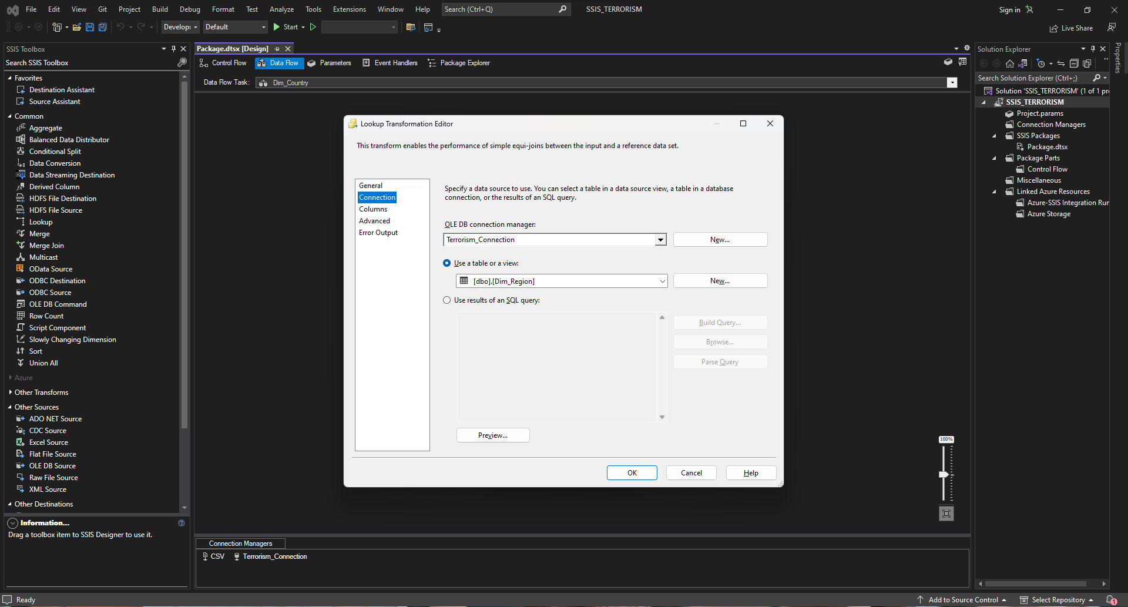

Hình 60. Chọn Table Dim_Region

Chọn **columns** -> Nối cột **RegionID**

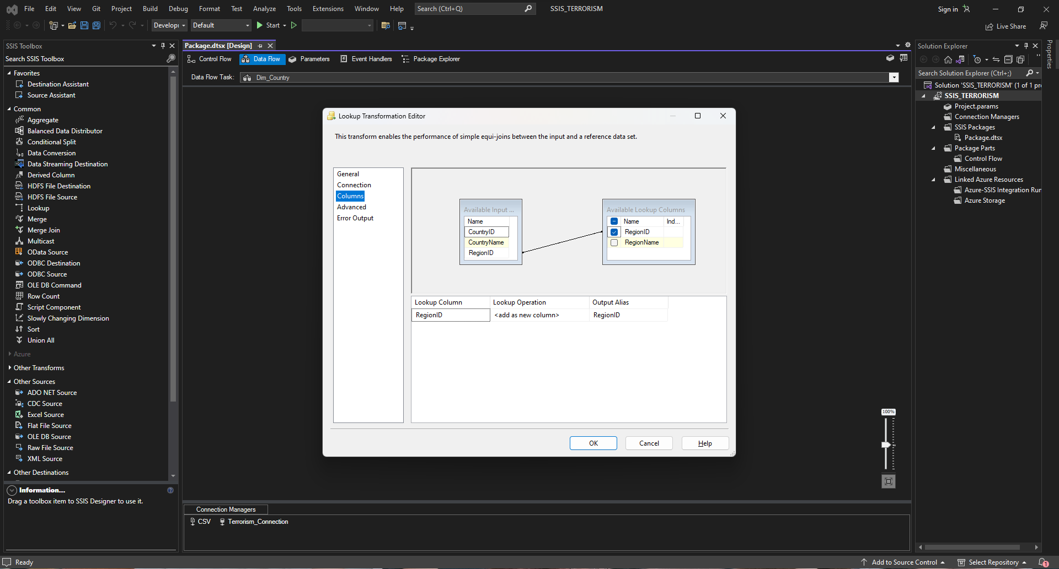

Hình 61. Nối cột RegionID

Edit **Dim_Country**

Sử dụng **OLE DB Destination** để đổ dữ liệu vào bảng -> Đổi tên thành **Dim_Country**

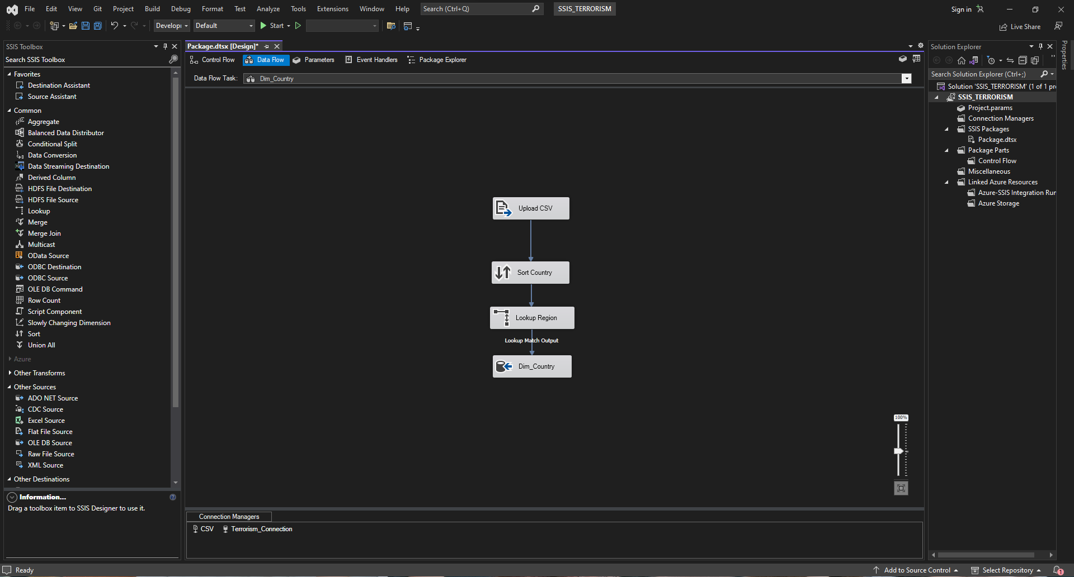 Hình 62. Đổ dữ liệu vào bảng Dim_Country

Chọn **Connection** đến **TERRORISM_CONNECTION**

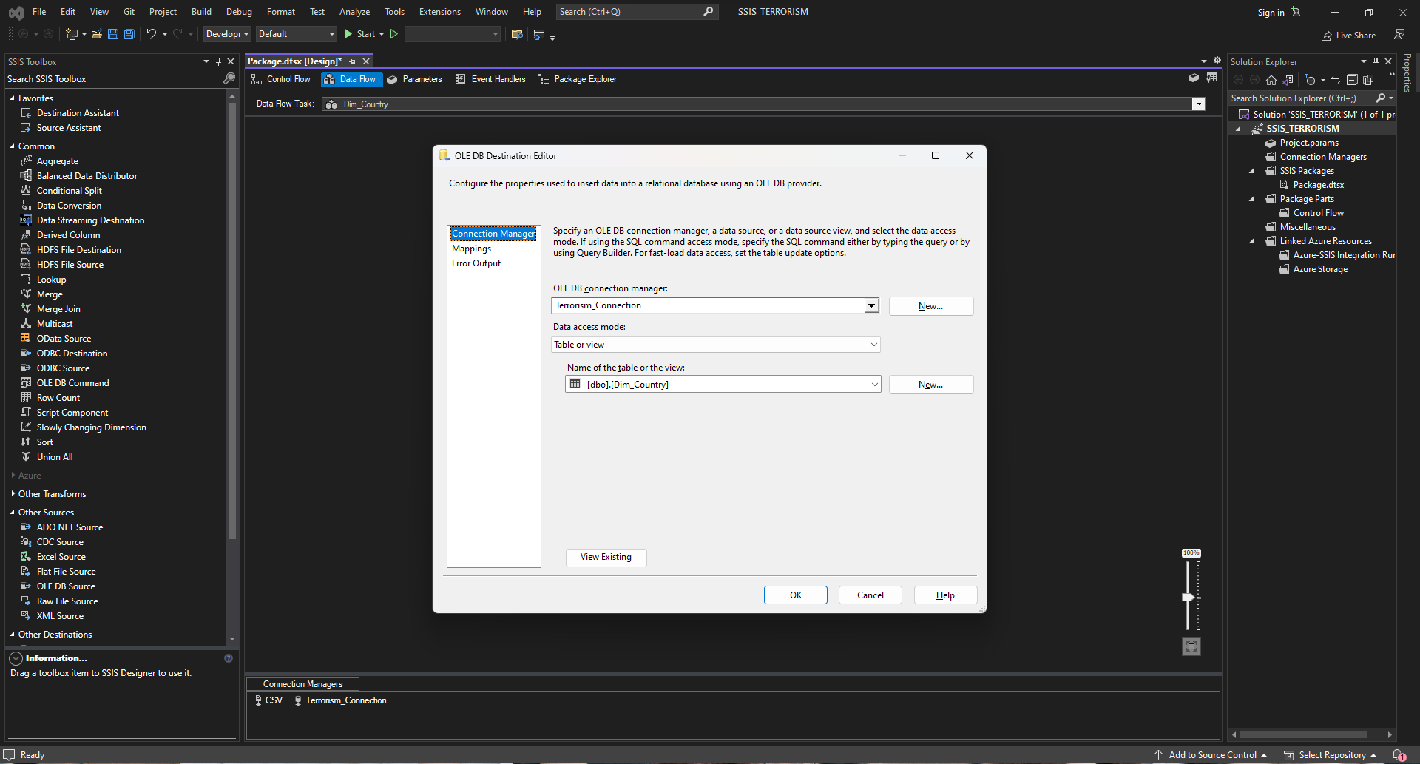 Hình 63. Chọn Terrorism_Connection

Chọn -> **Mappings** Kiểm tra xem columns đã được map đúng hay chưa

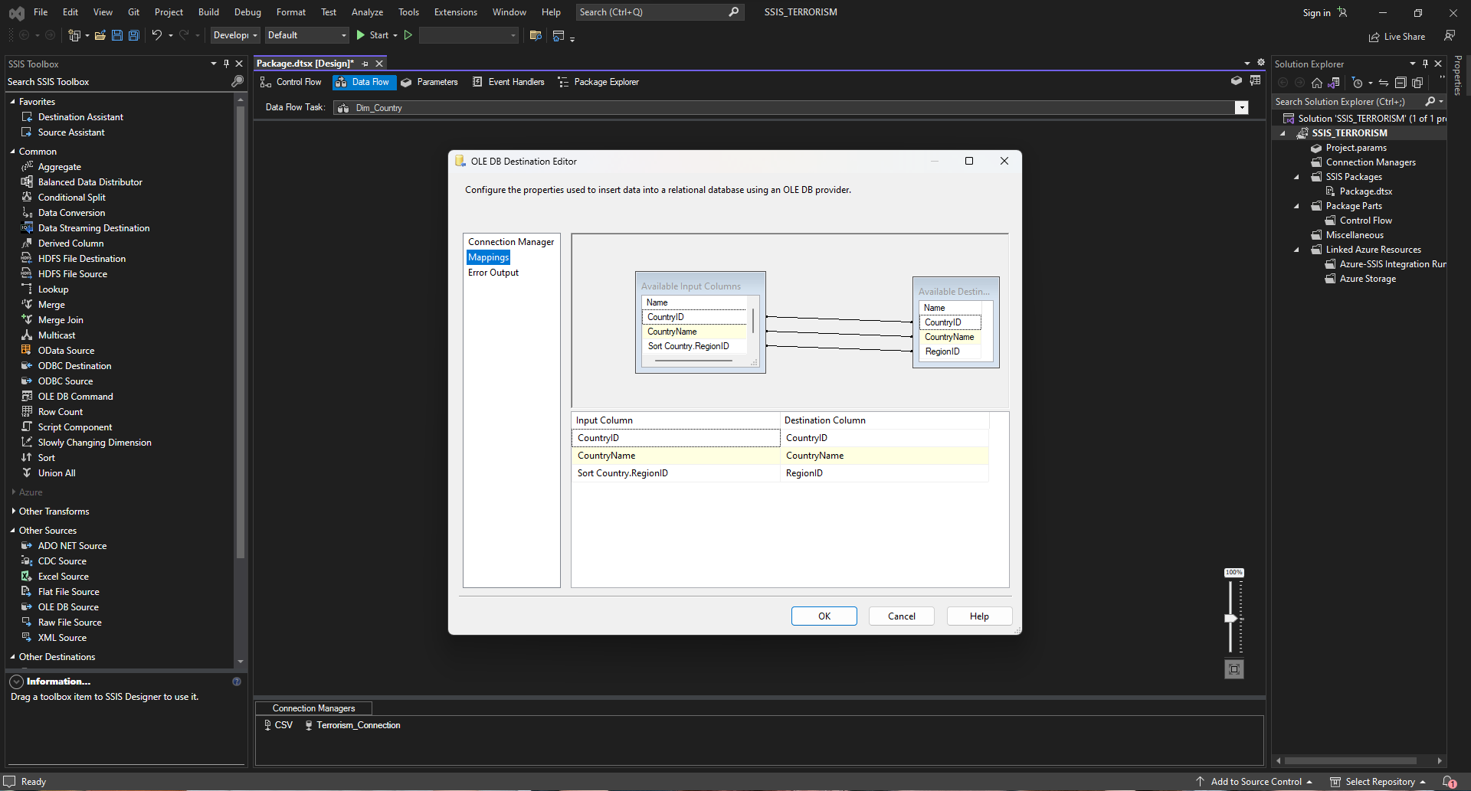 Hình 64. Kiểm tra Mappings

#### Bước 8: Edit Dim_ProvState

Sử dụng **Flat File Source** để đổ dữ liệu tương ứng vào -> Đổi tên thành **Upload CSV**

Sử dụng **Sort** để sắp xếp lại các nguồn dữ liệu -> Đổi tên thành **Sort ProvState**

Sử dụng **Lookup** để tra cứu nguồn dữ liệu cần thiết -> Đổi tên thành **Lookup Country**

Sử dụng **OLE DB Destination** để đổ dữ liệu vào bảng -> Đổi tên thành **Dim_ProvState**

**___________________________**

Edit **Flat File Source**

Chọn **Columns** -> Chọn những thuộc tính cần thiết cho **Dim_ProvState**

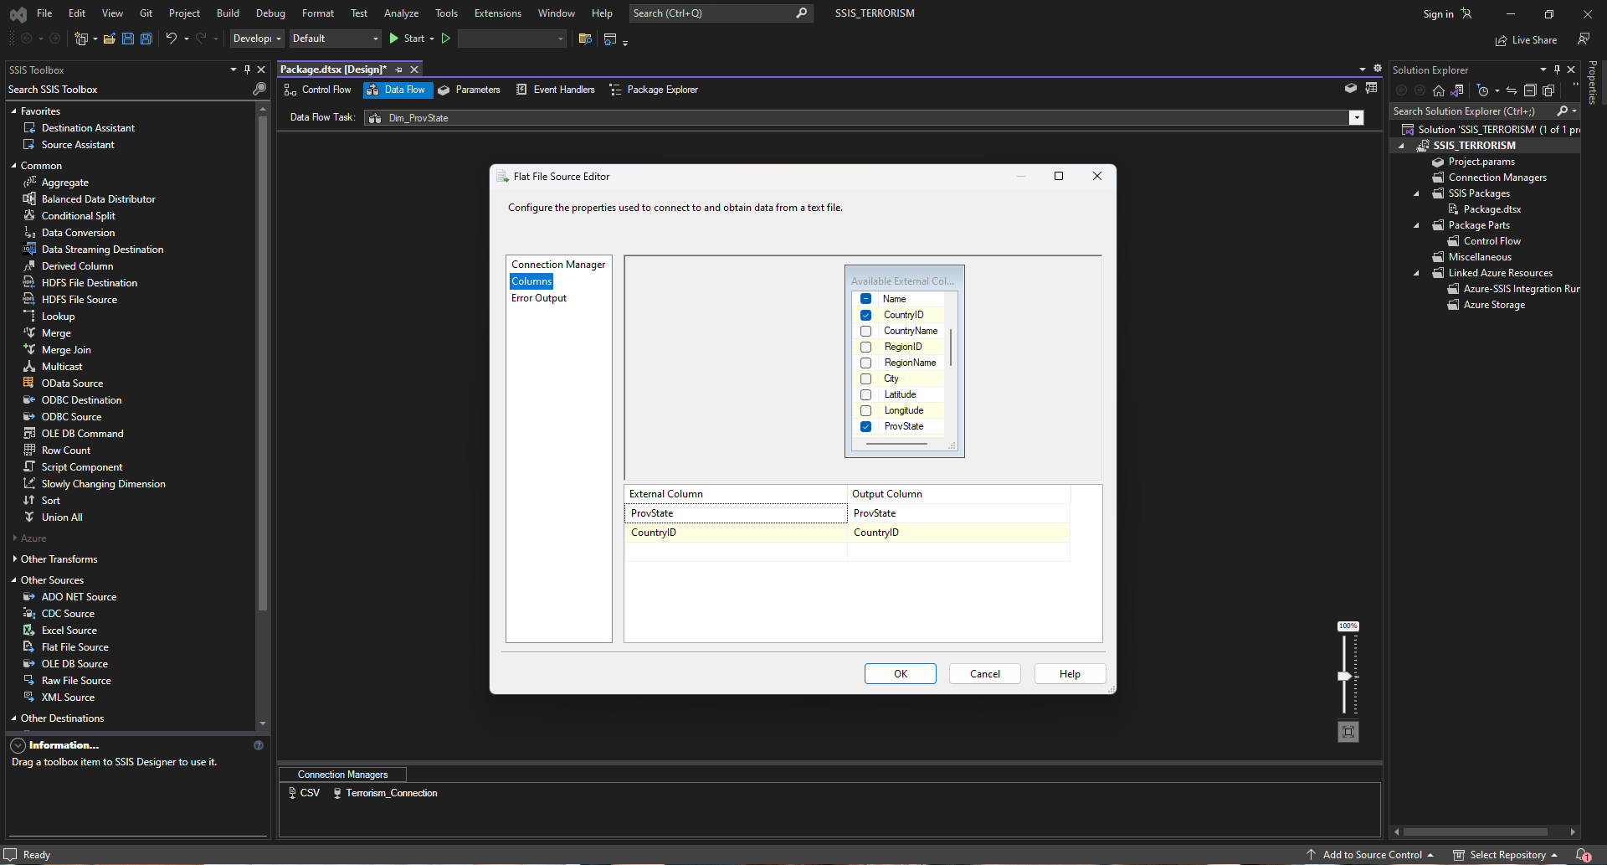 Hình 65. Chọn dữ liệu tương ứng để đổ vào Dim_ProvState

Edit **Sort ProvState**

Sử dụng **Sort** để sắp xếp lại các dòng dữ liệu

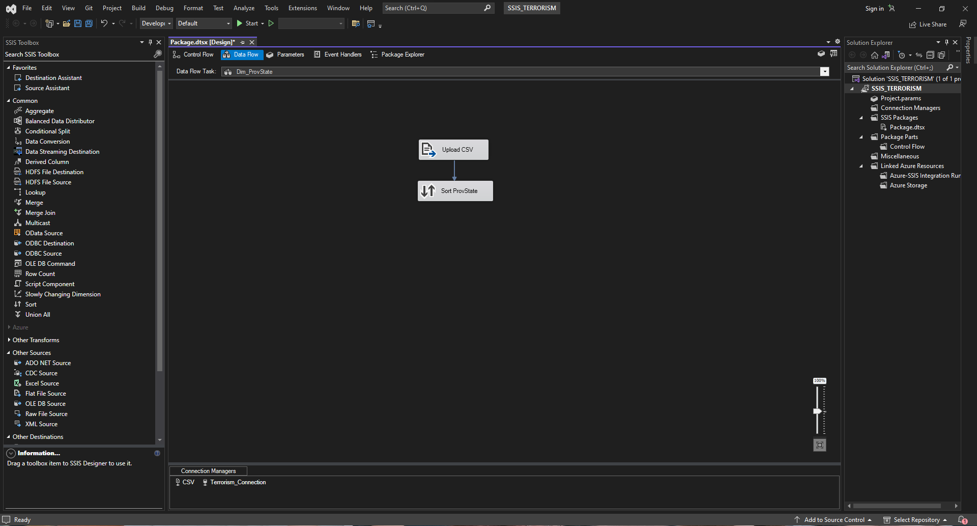 Hình 66. Sort sắp xếp dữ liệu

Chọn **Sort** -> Chọn các thuộc tính muốn sắp xếp theo thứ tự

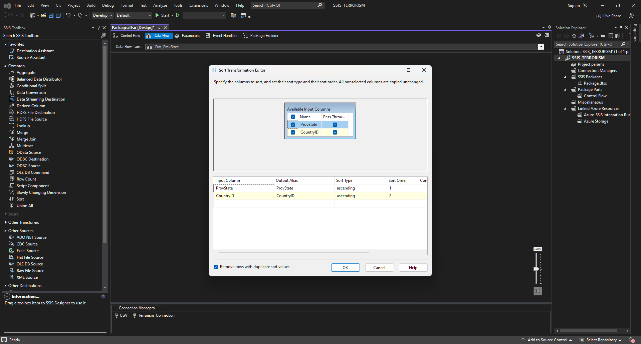 Hình 67. Sắp xếp dữ liệu theo thuộc tính

Edit **Lookup Region**

Kéo thả **Lookup** để link bảng **Dim_ Country** và bảng **Dim_ProvState** -> Đổi tên thành **Lookup Country**

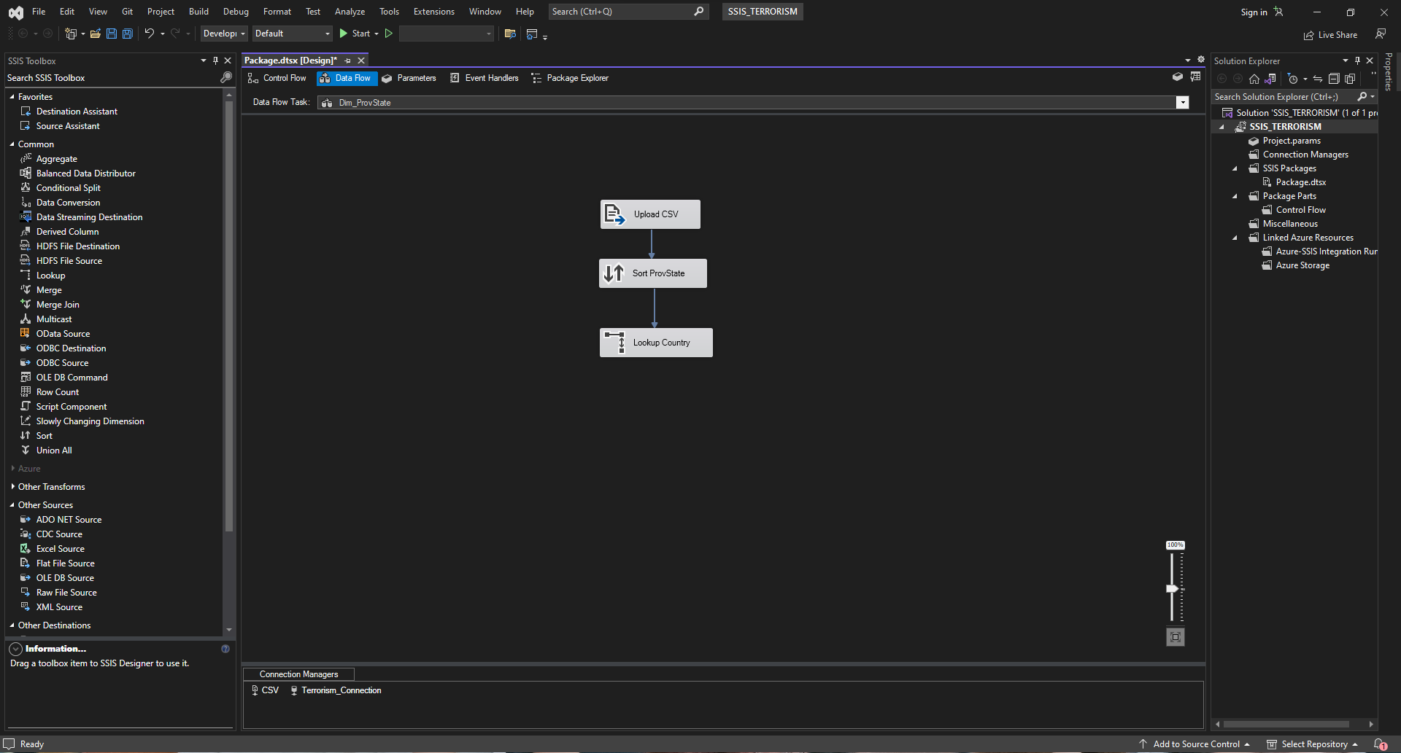

Hình 68. Link bảng Dim_Region và bảng Dim_Country

Chuyển **Specify how to handle row**s thành **Fail component**

Chọn **Connection** -> Đổi connection đến **Terrorism Connection**

Chọn table **Dim_Country**

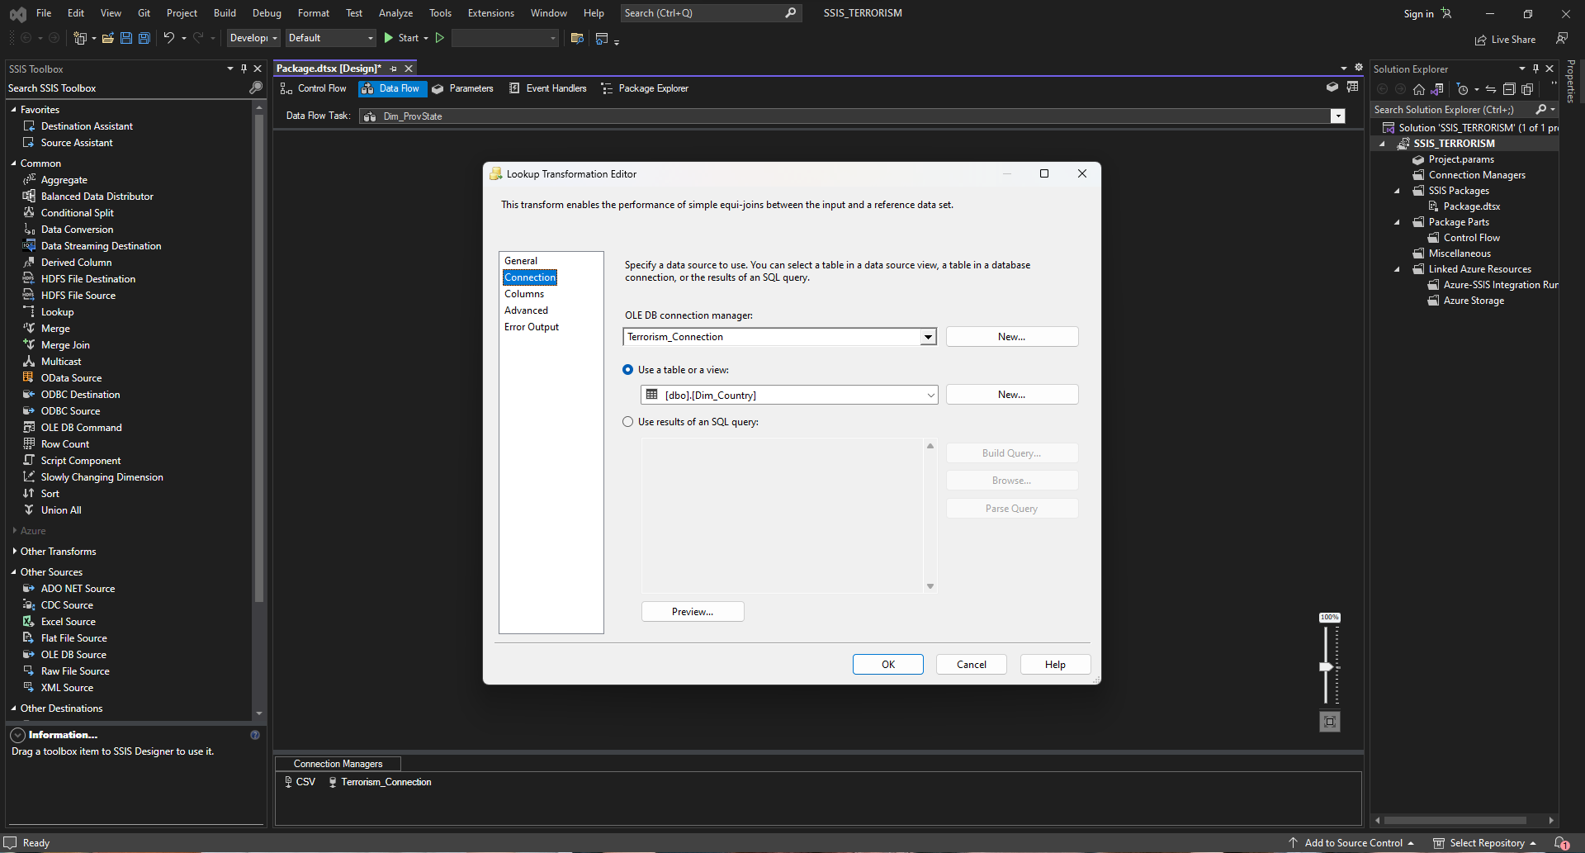

Hình 69. Chọn Table Dim_Country

Chọn **columns** -> Nối cột **CountryID**



Hình 70. Nối cột CountryID

Edit **Dim_ProvState**

Sử dụng **OLE DB Destination** để đổ dữ liệu vào bảng -> Đổi tên thành **Dim_ProvState**

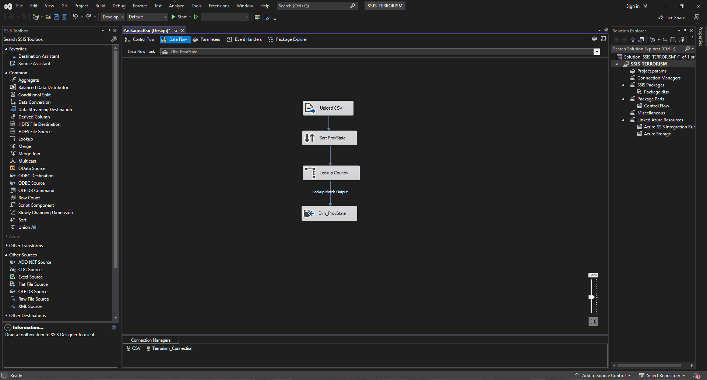 Hình 71. Đổ dữ liệu vào bảng Dim_ProvState

Chọn **Connection** đến **TERRORISM_CONNECTION**

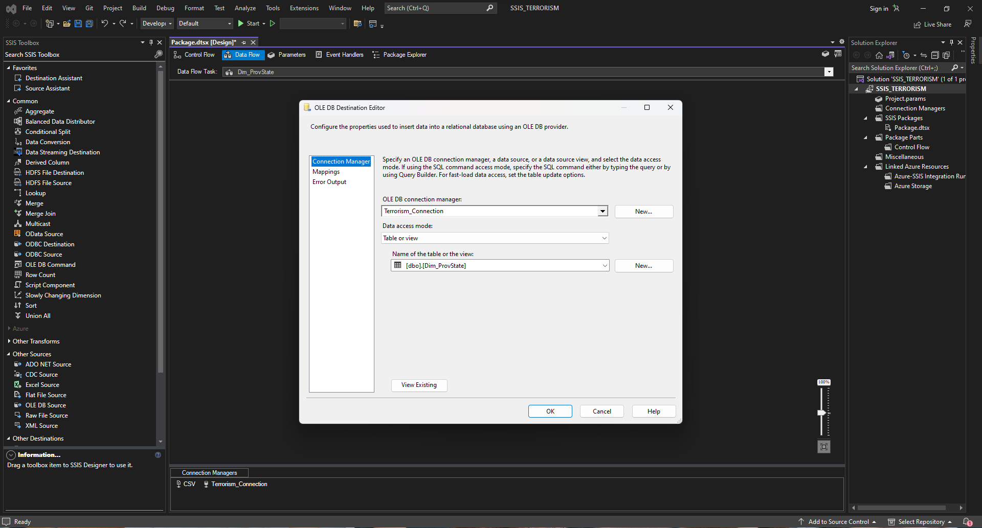 Hình 72. Chọn Terrorism_Connection

Chọn -> **Mappings** Kiểm tra xem columns đã được map đúng hay chưa

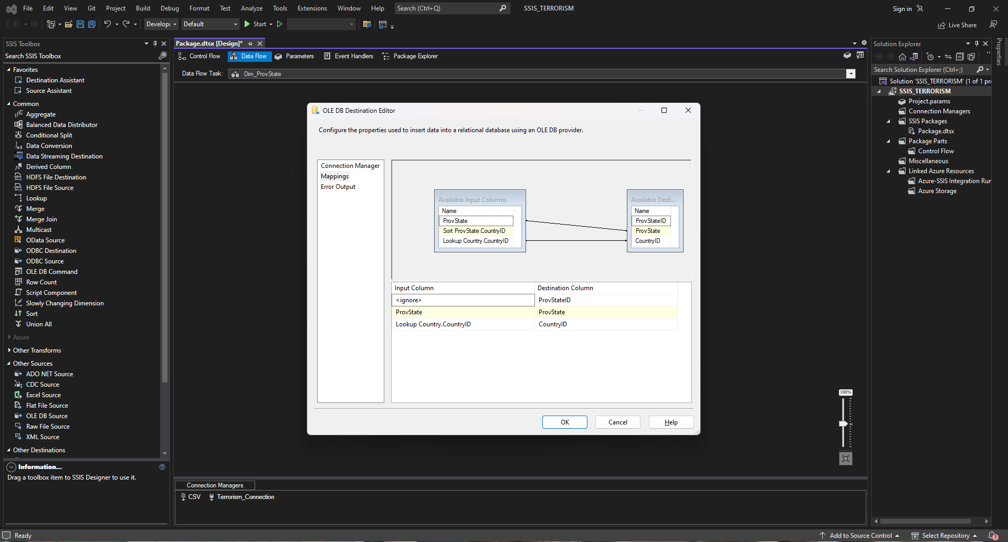 Hình 73. Kiểm tra Mappings

#### Bước 9: Edit Dim_City

Sử dụng **Flat File Source** để đổ dữ liệu tương ứng vào -> Đổi tên thành **Upload CSV**

Sử dụng **Sort** để sắp xếp lại các nguồn dữ liệu -> Đổi tên thành **Sort City**

Sử dụng **Lookup** để tra cứu nguồn dữ liệu cần thiết -> Đổi tên thành **Lookup ProvState**

Sử dụng **OLE DB Destination** để đổ dữ liệu vào bảng -> Đổi tên thành **Dim_City**

**___________________________**

Edit **Flat File Source**

Chọn **Columns** -> Chọn những thuộc tính cần thiết cho **Dim_City**

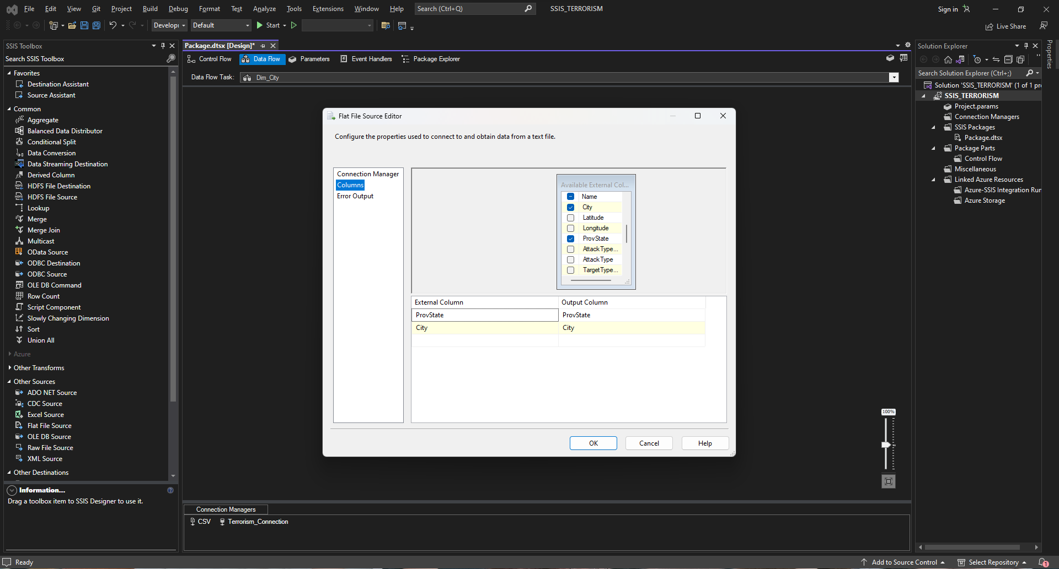 Hình 74. Chọn dữ liệu tương ứng để đổ vào Dim_City

Edit **Sort City**

Sử dụng **Sort** để sắp xếp lại các dòng dữ liệu

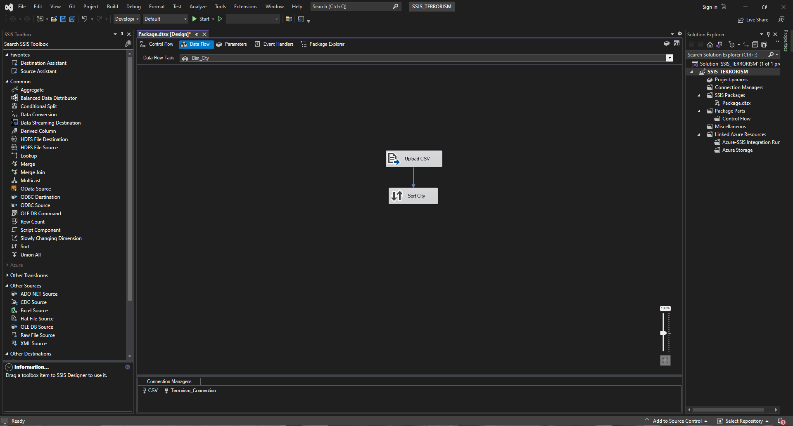 Hình 75. Sort sắp xếp dữ liệu

Chọn **Sort** -> Chọn các thuộc tính muốn sắp xếp theo thứ tự

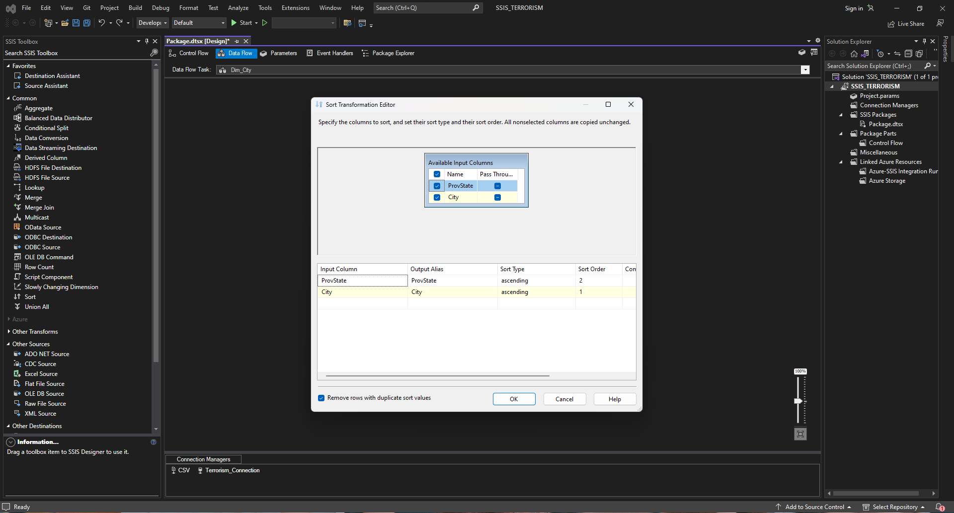 Hình 76. Sắp xếp dữ liệu theo thuộc tính

Edit **Lookup ProvState**

Kéo thả **Lookup** để link bảng **Dim_ProvState** và bảng **Dim_City** -> Đổi tên thành **Lookup ProvState**

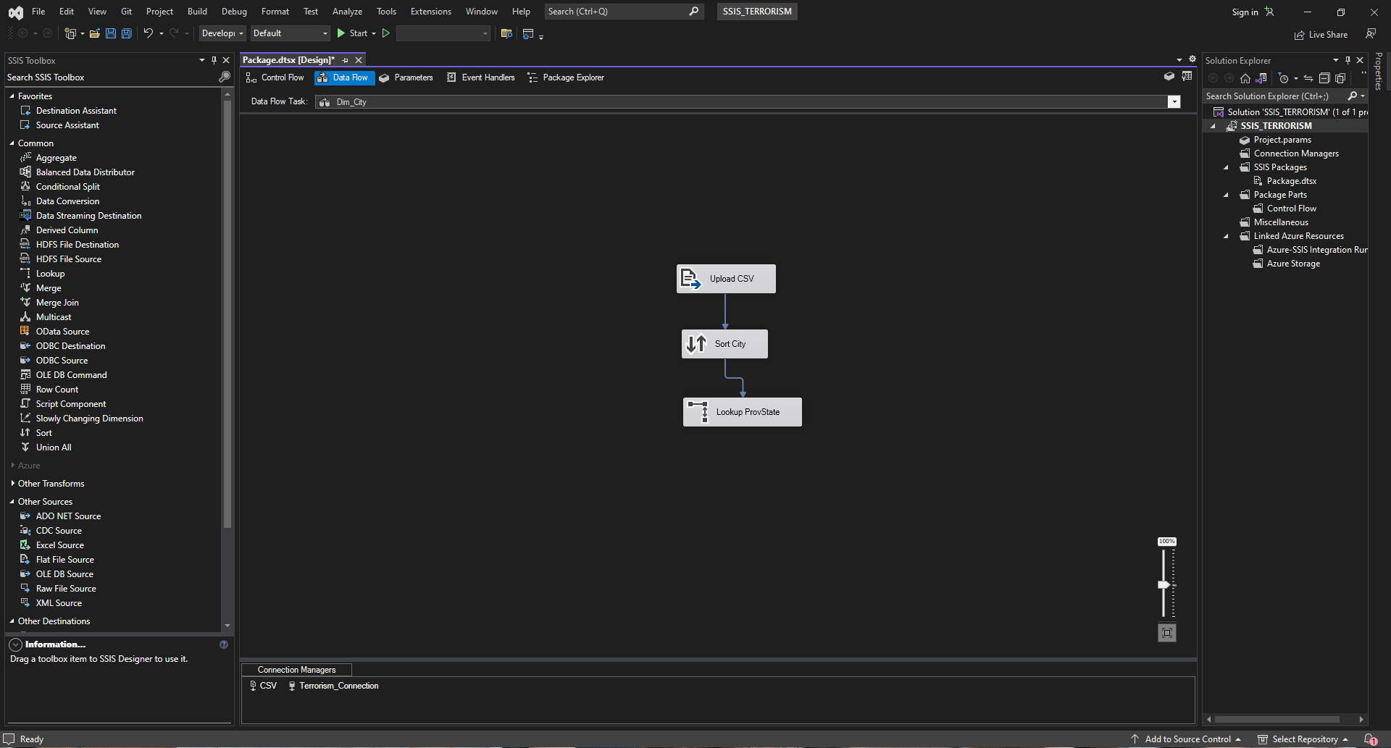

Hình 77. Link bảng Dim_ProvState và bảng Dim_City

Chuyển **Specify how to handle row**s thành **Fail component**

Chọn **Connection** -> Đổi connection đến **Terrorism Connection**

Chọn table **Dim_ProvState**

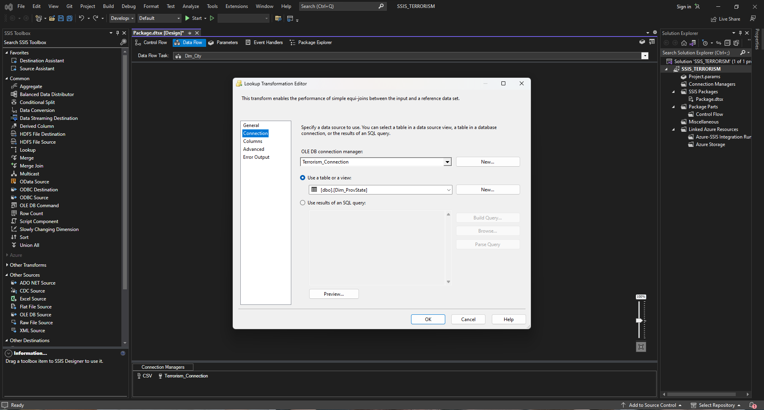

Hình 78. Chọn Table Dim_ProvState

Chọn **columns** -> Nối cột **ProvState**

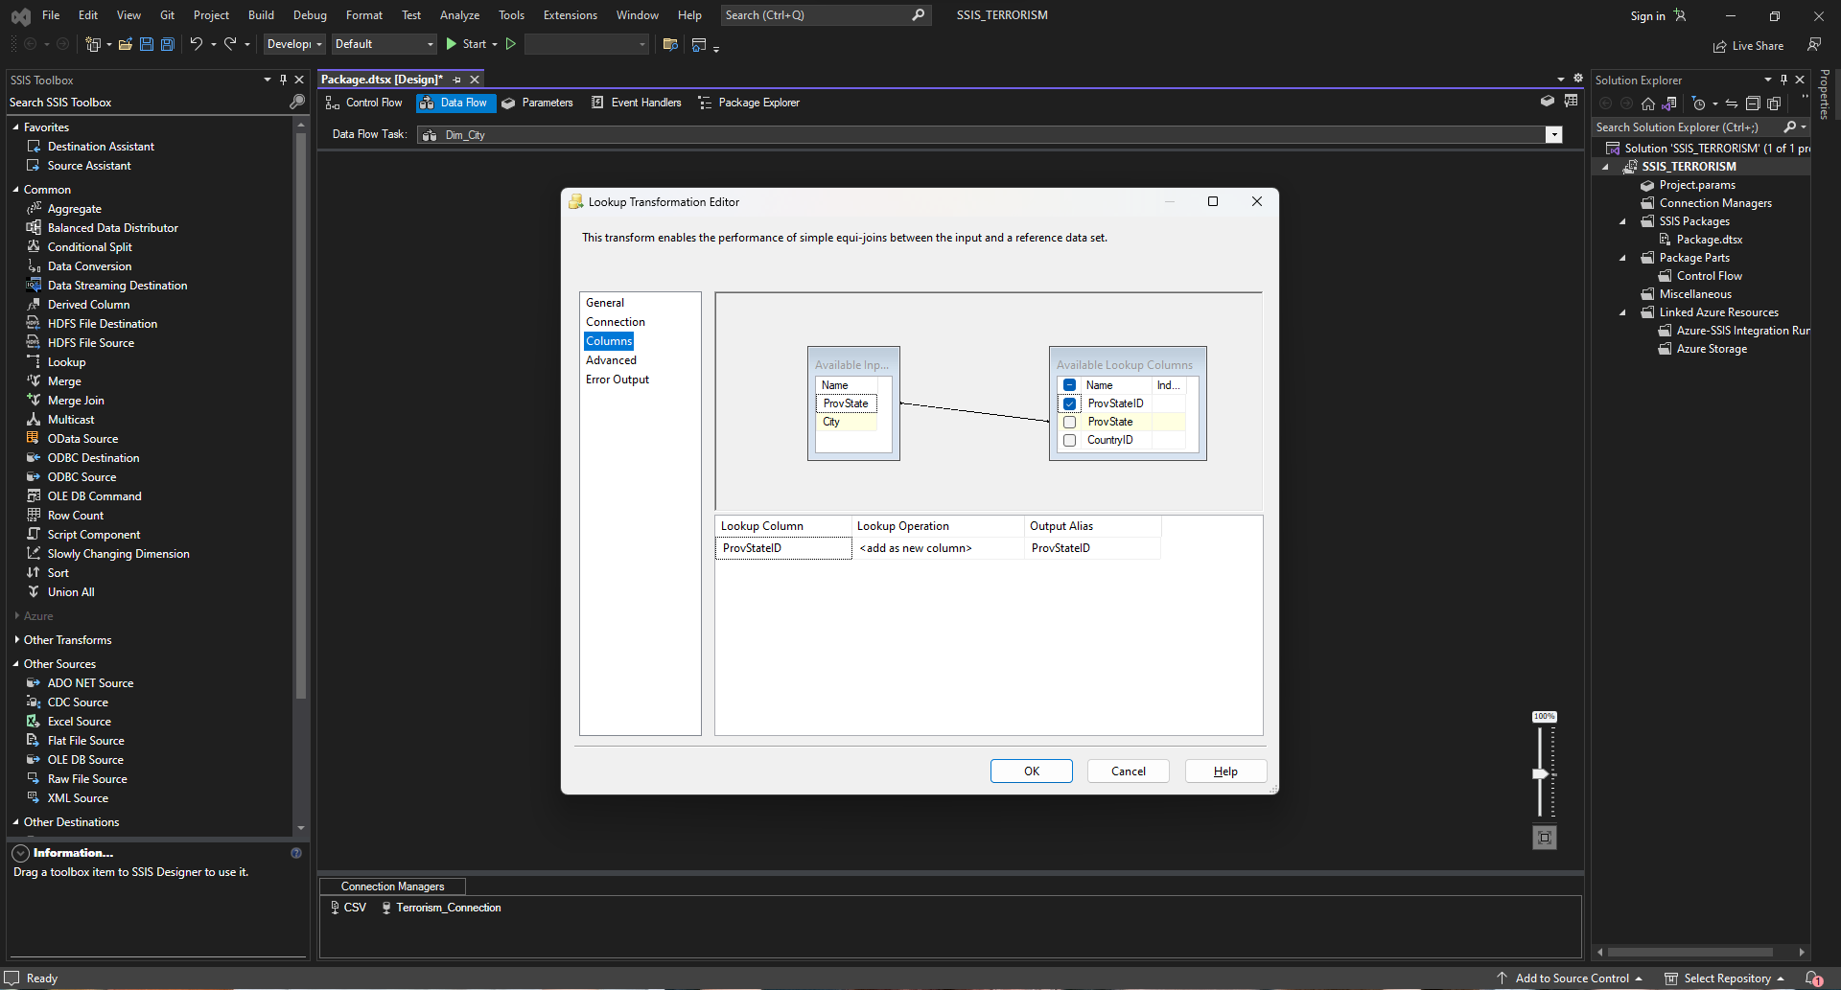

Hình 79. Nối cột ProvState

Edit **Dim_City**

Sử dụng **OLE DB Destination** để đổ dữ liệu vào bảng -> Đổi tên thành **Dim_City**

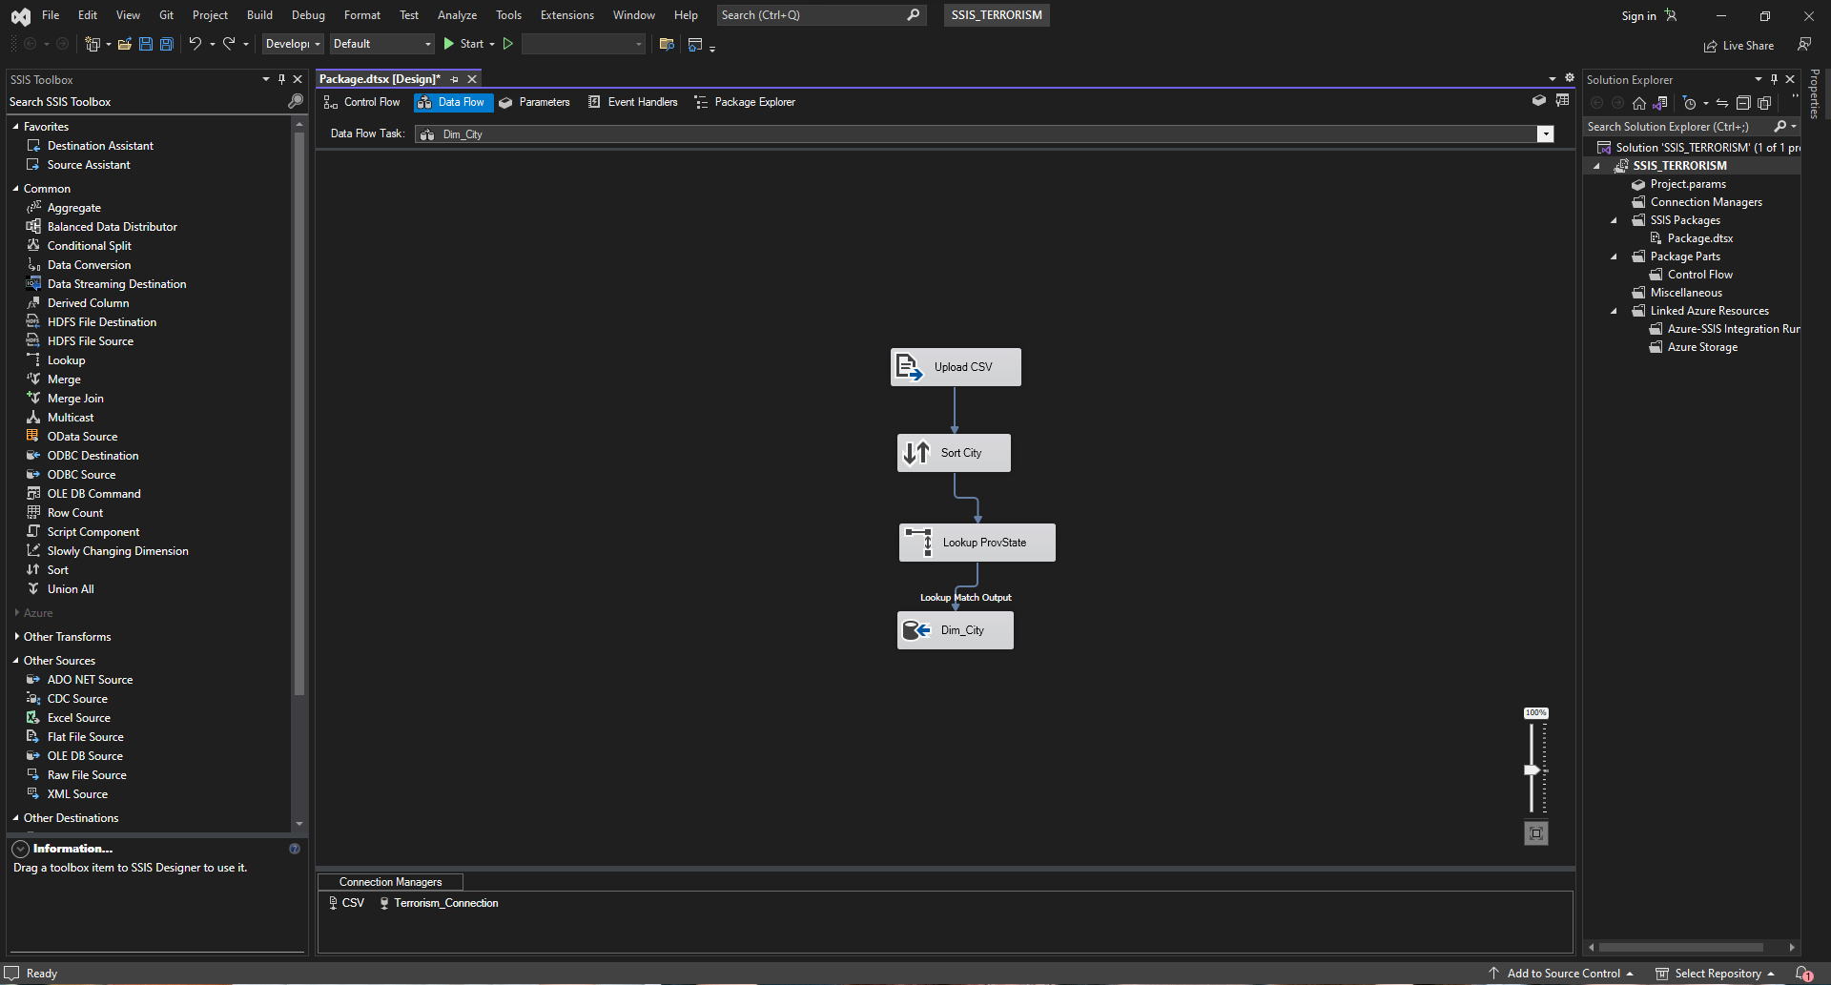 Hình 80. Đổ dữ liệu vào bảng Dim_City

Chọn **Connection** đến **TERRORISM_CONNECTION**

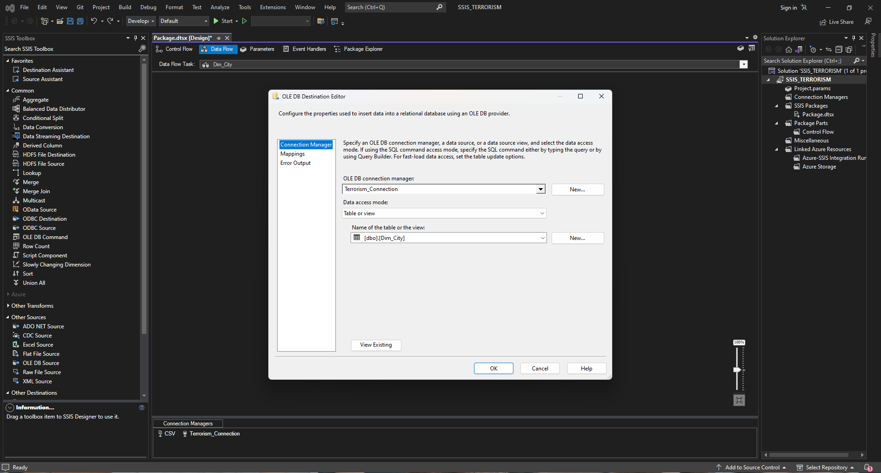 Hình 81. Chọn Terrorism_Connection

Chọn -> **Mappings** Kiểm tra xem columns đã được map đúng hay chưa

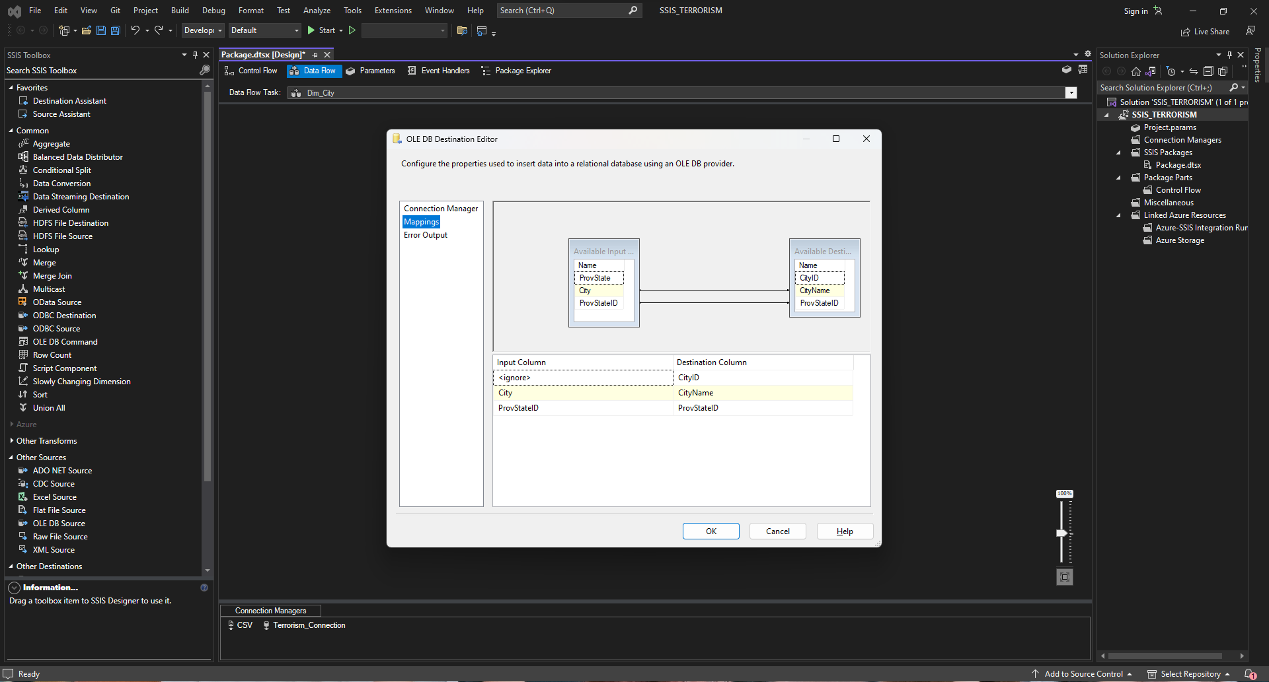 Hình 82. Kiểm tra Mappings

**Bước 10**: Edit **Dim_Location**

Sử dụng **Flat File Source** để đổ dữ liệu tương ứng vào -> Đổi tên thành **Upload CSV**

Sử dụng **Sort** để sắp xếp lại các nguồn dữ liệu -> Đổi tên thành **Sort Location**

Sử dụng **Lookup** để tra cứu nguồn dữ liệu cần thiết -> Đổi tên thành **Lookup City**

Sử dụng **OLE DB Destination** để đổ dữ liệu vào bảng -> Đổi tên thành **Dim_Location**

**___________________________**

Edit **Flat File Source**

Chọn **Columns** -> Chọn những thuộc tính cần thiết cho **Dim_Location**

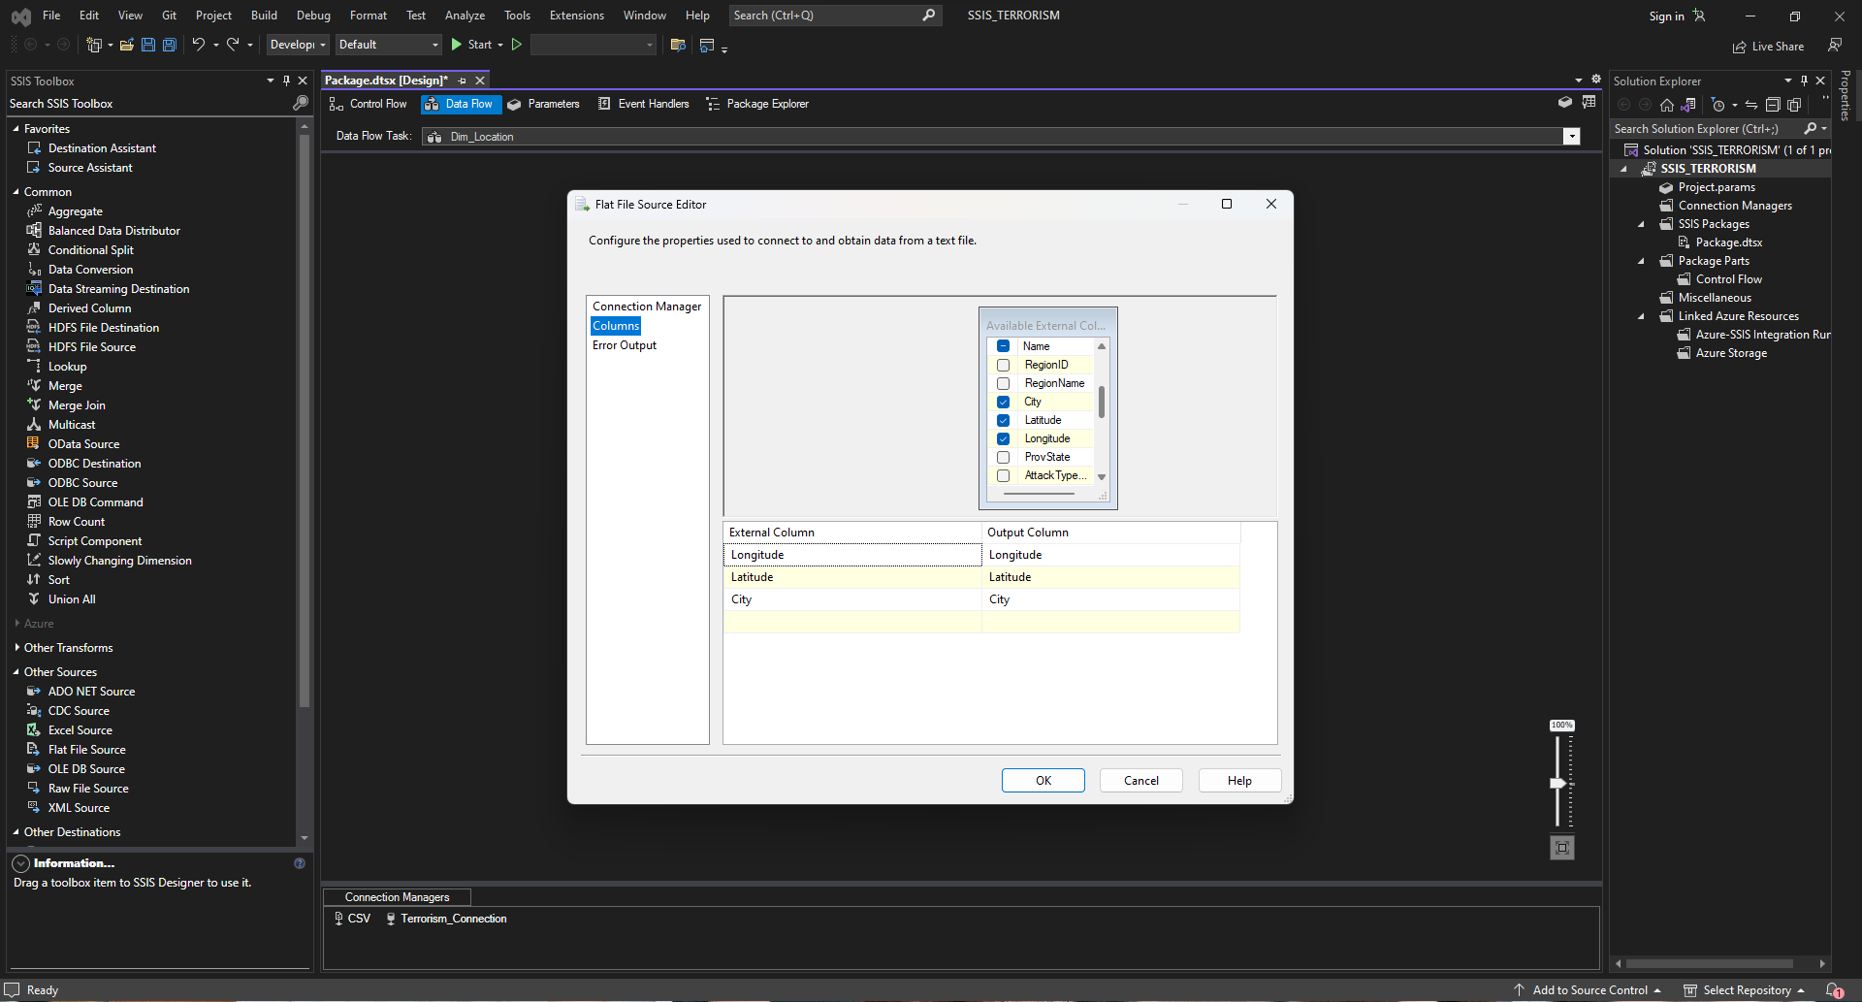 Hình 83. Chọn dữ liệu tương ứng để đổ vào Dim_Location

Edit **Sort Location**

Sử dụng **Sort** để sắp xếp lại các dòng dữ liệu

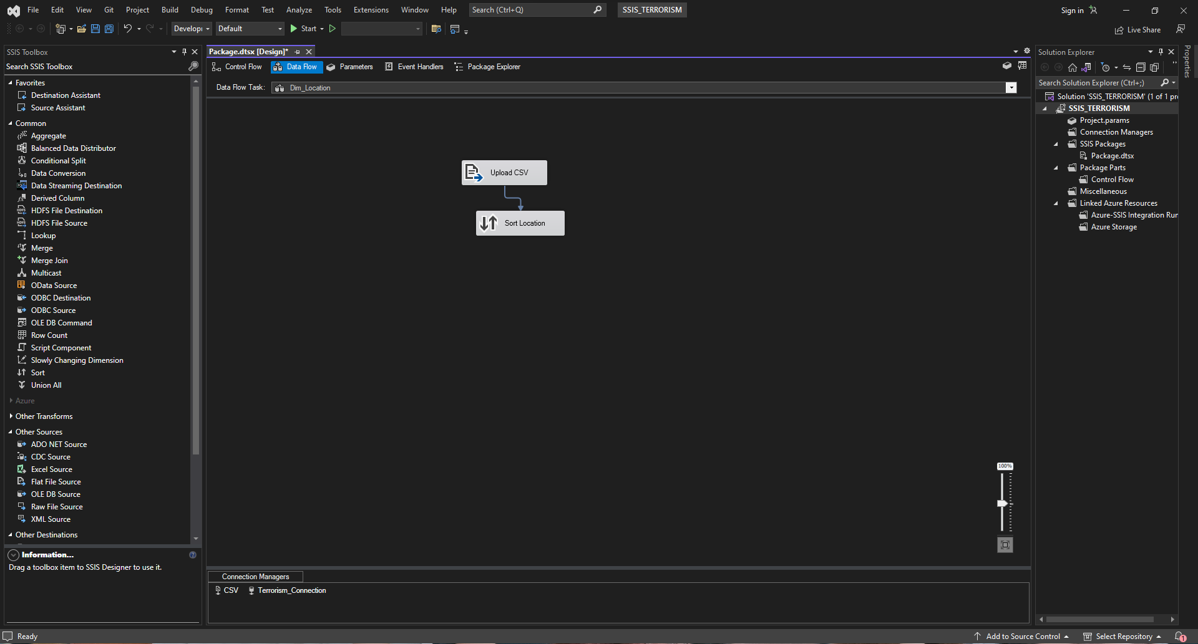 Hình 84. Sort sắp xếp dữ liệu

Chọn **Sort** -> Chọn các thuộc tính muốn sắp xếp theo thứ tự

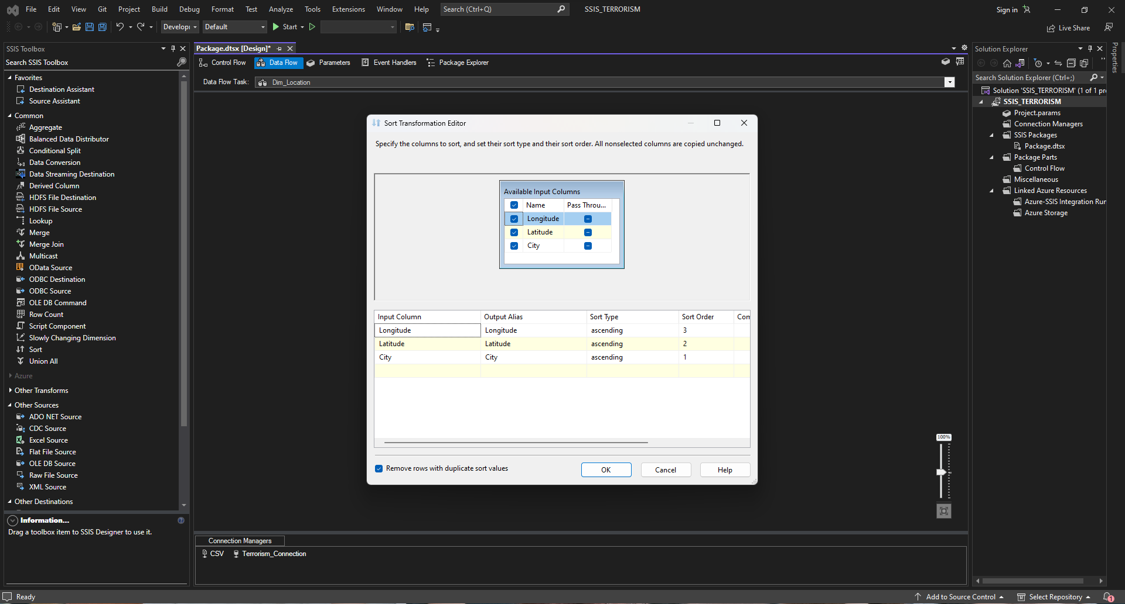 Hình 85. Sắp xếp dữ liệu theo thuộc tính

Edit **Lookup City**

Kéo thả **Lookup** để link bảng **Dim_City** và bảng **Dim_Location** -> Đổi tên thành **Lookup Location**

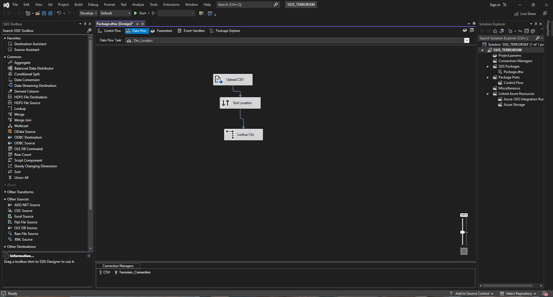

Hình 86. Link bảng Dim_City và bảng Dim_Location

Chuyển **Specify how to handle row**s thành **Fail component**

Chọn **Connection** -> Đổi connection đến **Terrorism Connection**

Chọn table **Dim_City**

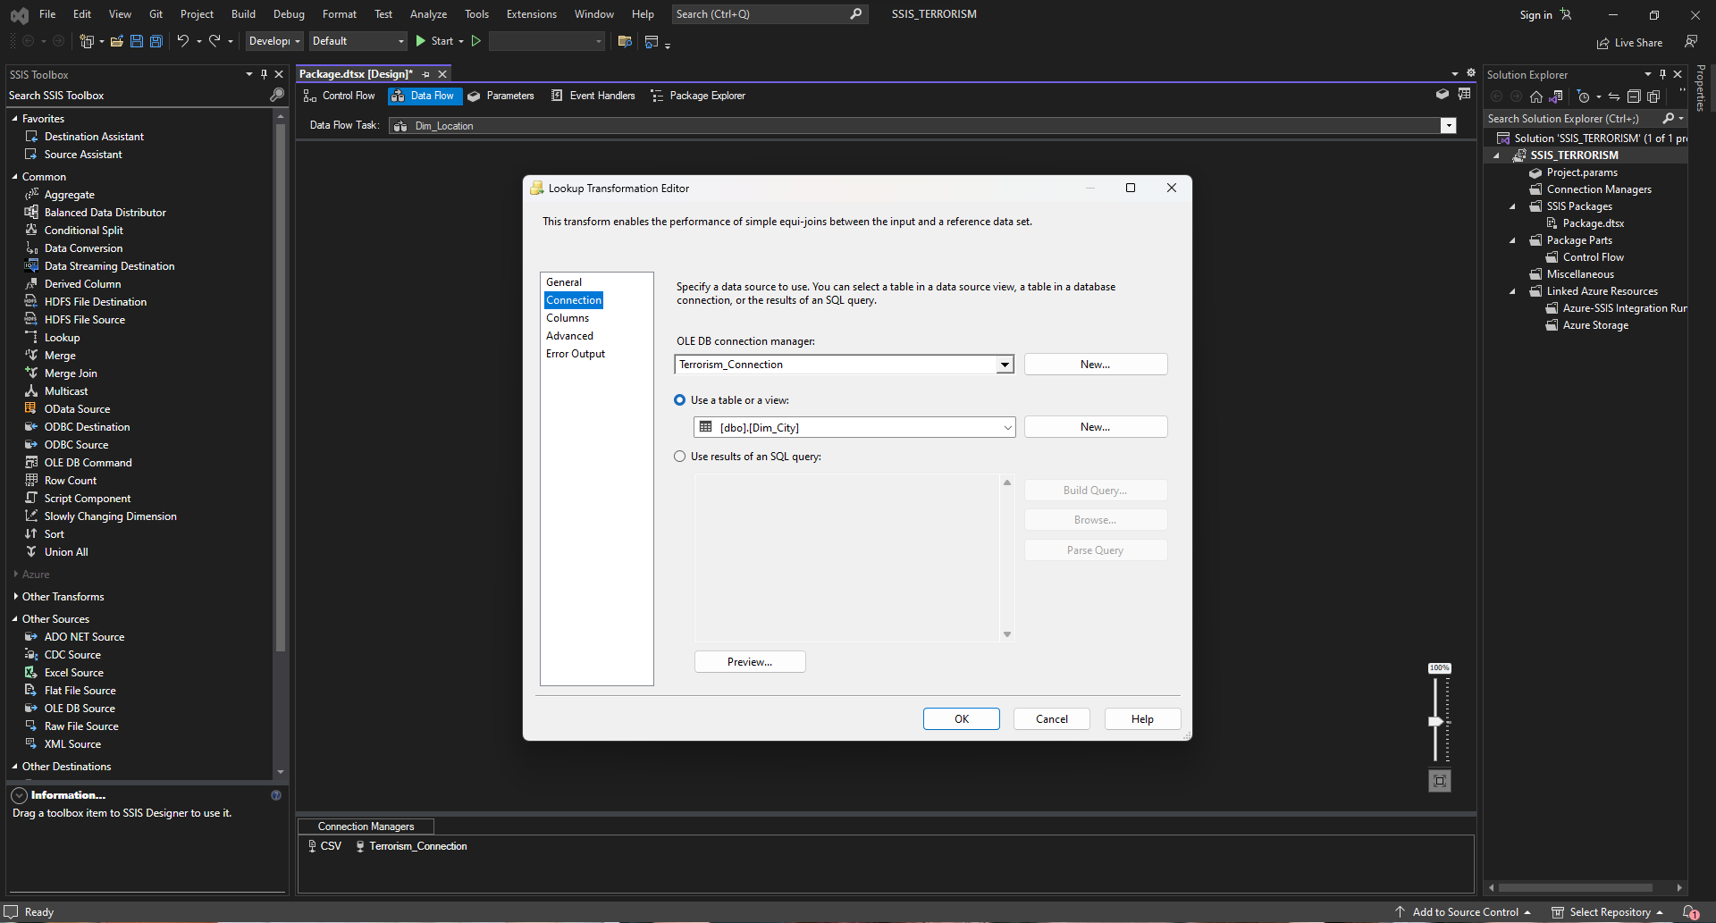

Hình 87. Chọn Table Dim_City

Chọn **columns** -> Nối cột **City**

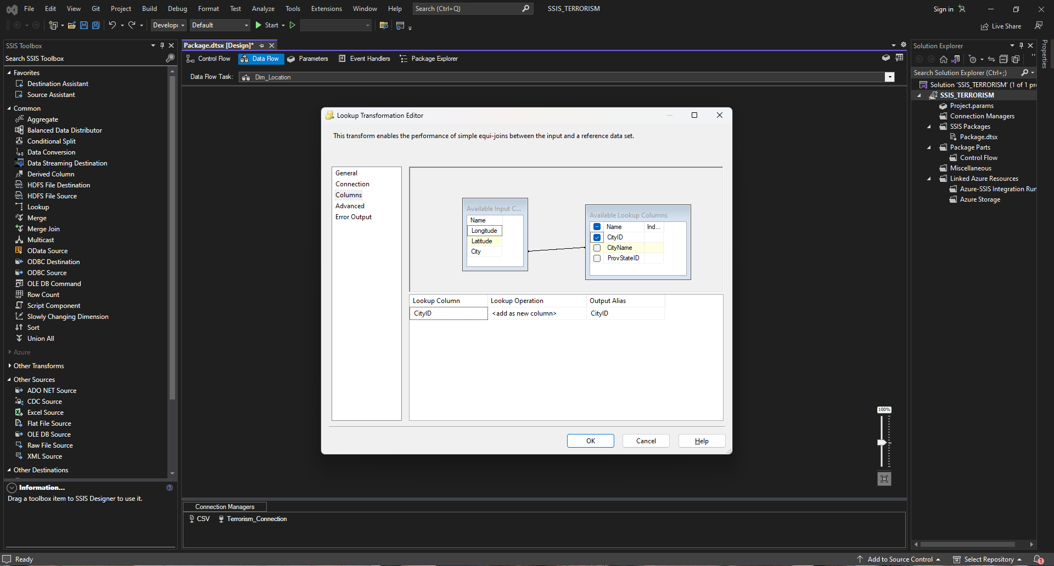

Hình 88. Nối cột City

Edit **Dim_Location**

Sử dụng **OLE DB Destination** để đổ dữ liệu vào bảng -> Đổi tên thành **Dim_Location**

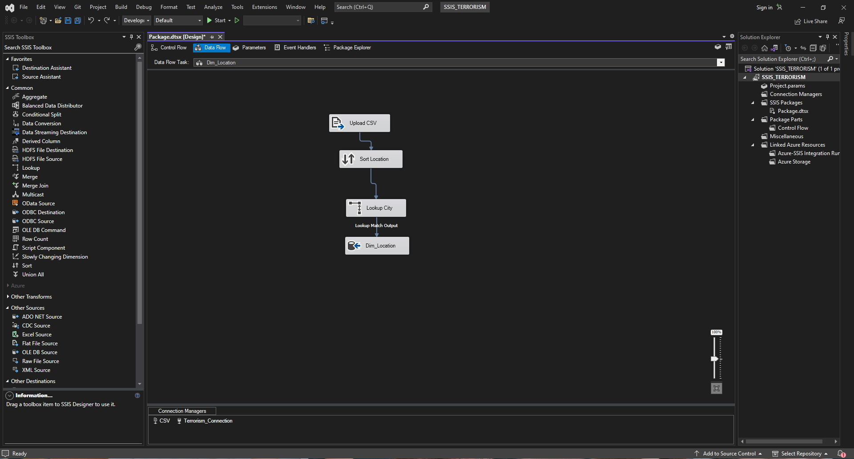 Hình 89. Đổ dữ liệu vào bảng Dim_City

Chọn **Connection** đến **TERRORISM_CONNECTION**

 Hình 90. Chọn Terrorism_Connection

Chọn -> **Mappings** Kiểm tra xem columns đã được map đúng hay chưa

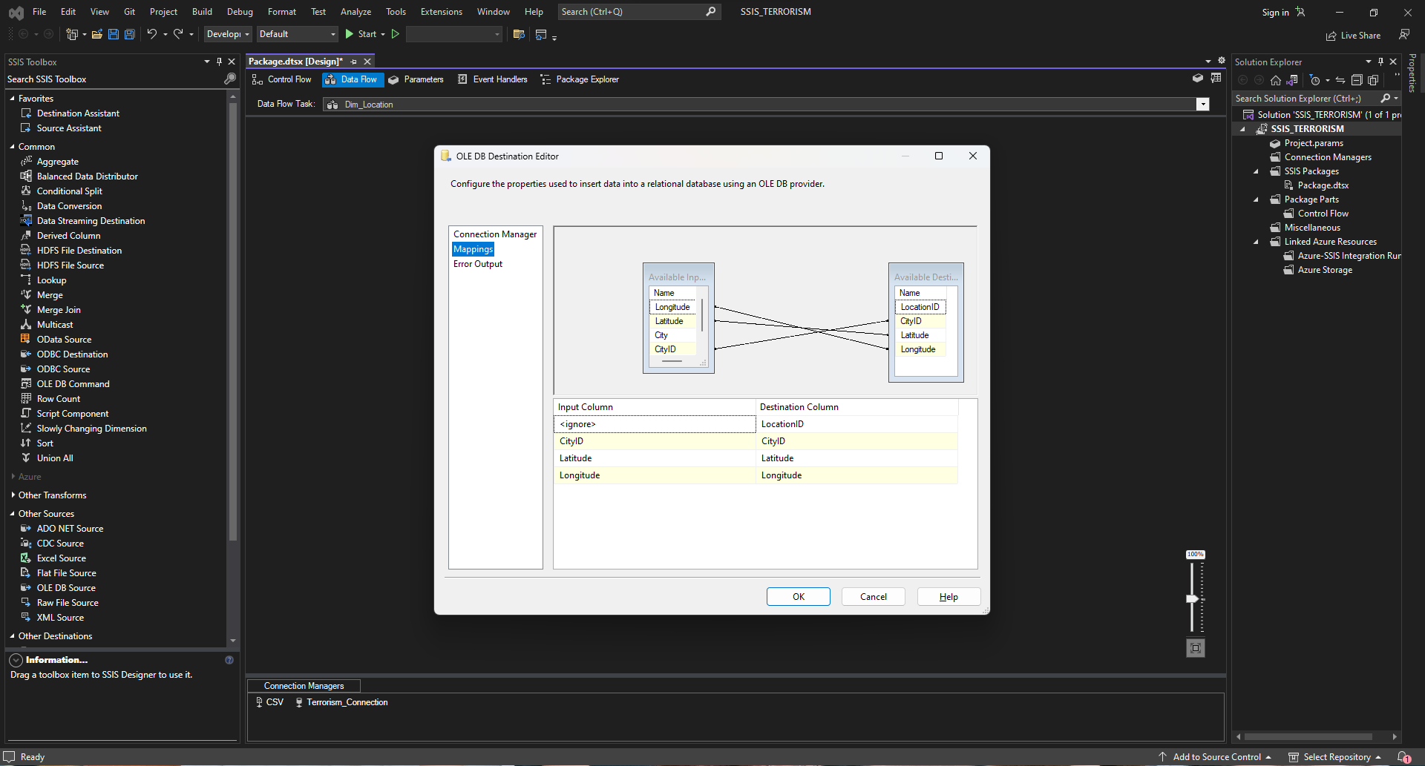 Hình 91. Kiểm tra Mappings

### 2.3.3 Định nghĩa và nạp dữ liệu vào bảng Fact

* **Mục tiêu:** Nạp dữ liệu đã được tiền xử lý nằm trong các bảng **Dim** vào bảng **Fact_Incident** tương ứng theo đúng thiết kế lược đồ kho dữ liệu
* Sử dụng **Flat File Source** để đổ dữ liệu tương ứng vào -> Đổi tên thành **Upload CSV**
* Sử dụng **Sort** để sắp xếp lại các nguồn dữ liệu -> Đổi tên thành **Sort Attack_Type**
* Sử dụng **Lookup** để tra cứu nguồn dữ liệu cần thiết -> Đổi tên thành **Lookup GName**
* Sử dụng **Lookup** để tra cứu nguồn dữ liệu cần thiết -> Đổi tên thành **Lookup Location**
* Sử dụng **Lookup** để tra cứu nguồn dữ liệu cần thiết -> Đổi tên thành **Lookup Date**
* Sử dụng **OLE DB Destination** để đổ dữ liệu vào bảng -> Đổi tên thành **Fact_Incident**

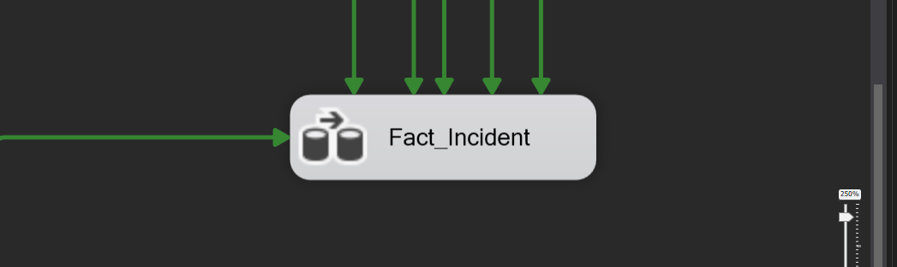

Hình 92. Load Fact Table

#### Bước 1: Sử dụng Data Flow Task -> Đổi tên thành Fact_Incident

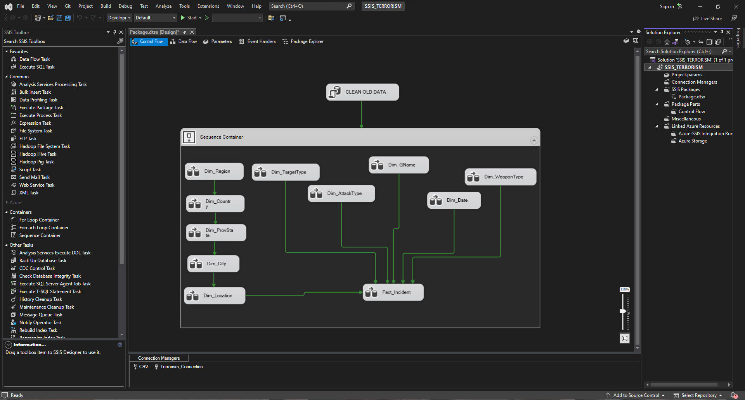

Hình 93. Data Flow Task Fact_Incident

#### Bước 2: Edit Fact_Incident

Sử dụng **Flat File Source** để đổ dữ liệu tương ứng vào -> Đổi tên thành **Upload CSV**

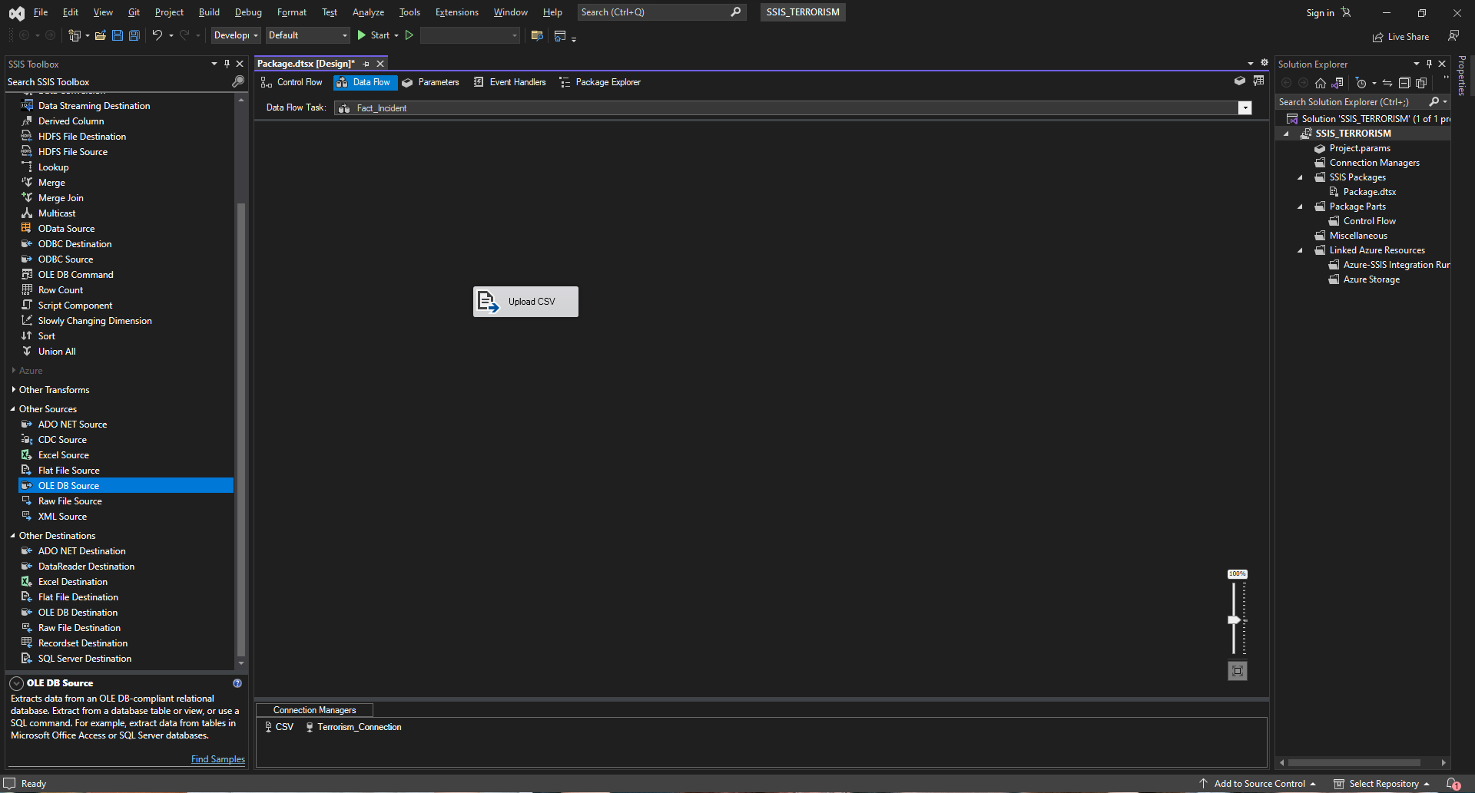

Hình 94. Định nghĩa nguồn dữ liệu là Fact_Incident

#### Bước 3: Edit Flat File Source

Chọn **Columns** -> Chọn những thuộc tính cần thiết cho **Fact_Incident**

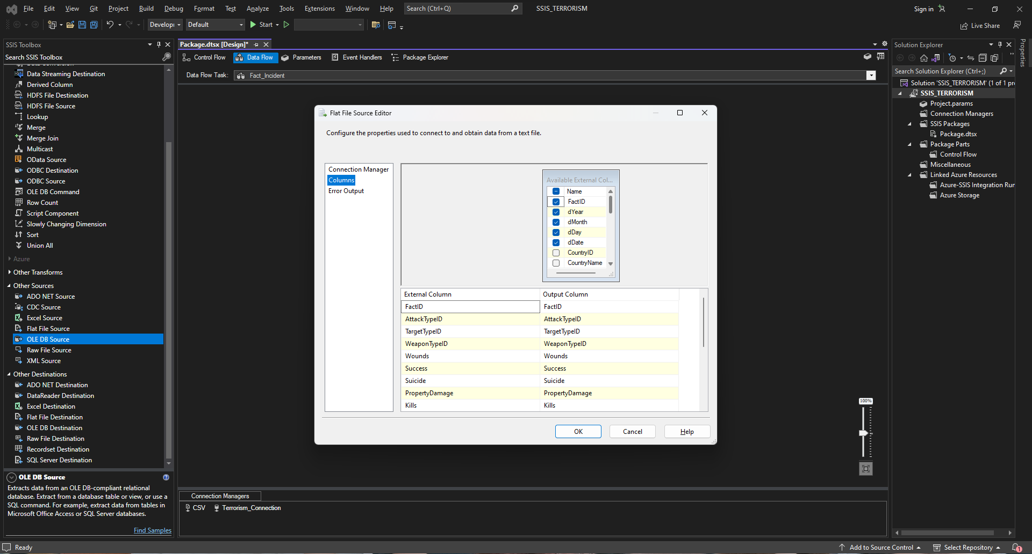

Hình 95. Định nghĩa nguồn dữ liệu là Fact_Incident

#### Bước 4: Edit Sort Incident

Sử dụng **Sort** để sắp xếp lại các dòng dữ liệu

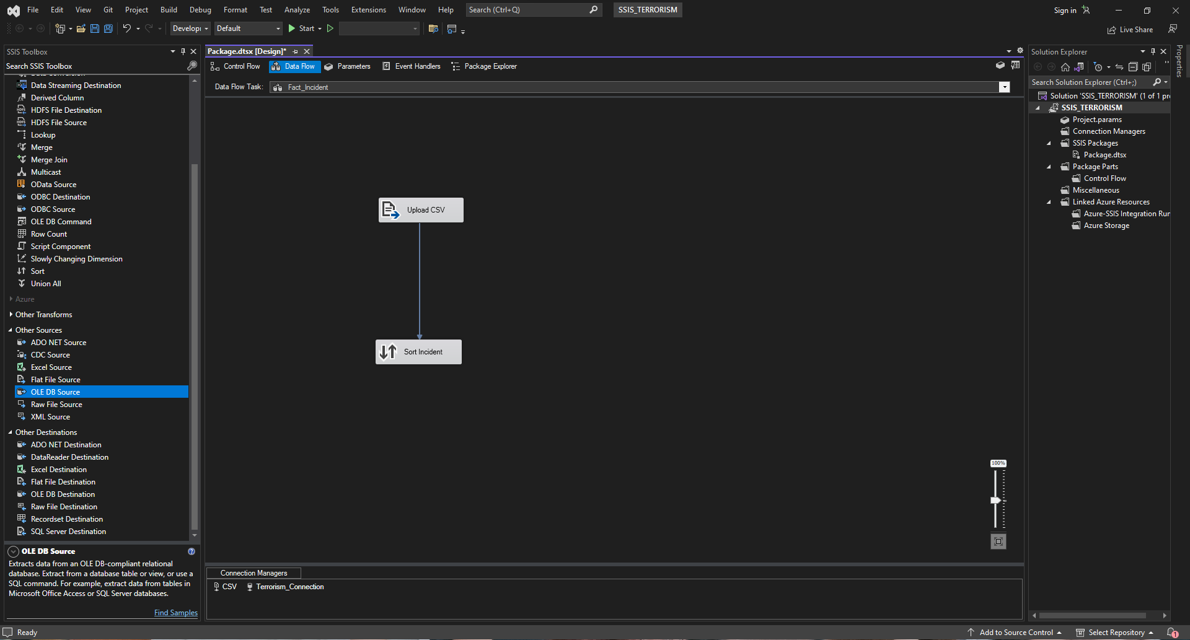

Hình 96. Sort sắp xếp dữ liệu

Chọn **Sort** -> Chọn các thuộc tính muốn sắp xếp theo thứ tự

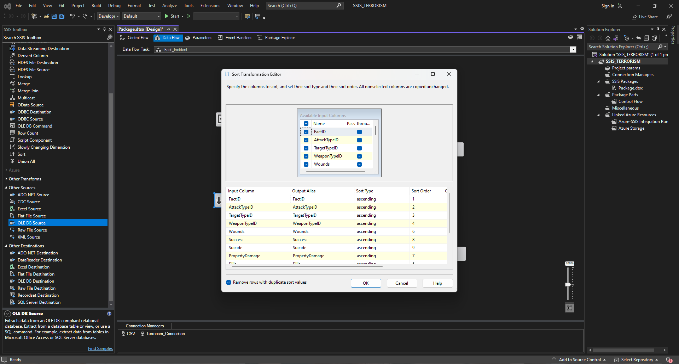

Hình 97. Sắp xếp dữ liệu theo thuộc tính

#### Bước 5: Edit Lookup GName

Kéo thả **Lookup** để link bảng **Dim_GName** và bảng **Fact_Incident**-> Đổi tên thành **Lookup GName**

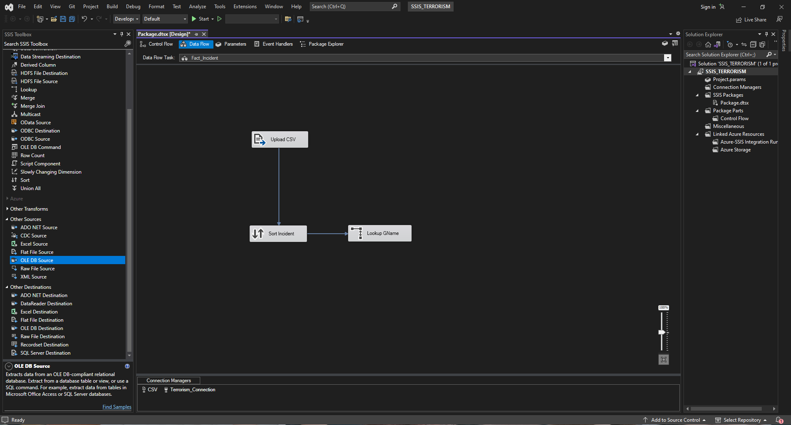

Hình 98. Link bảng Dim_GName và bảng Fact_Incident

Chuyển **Specify how to handle row**s thành **Fail component**

Chọn **Connection** -> Đổi connection đến **Terrorism Connection**

Chọn table **Dim_GName**

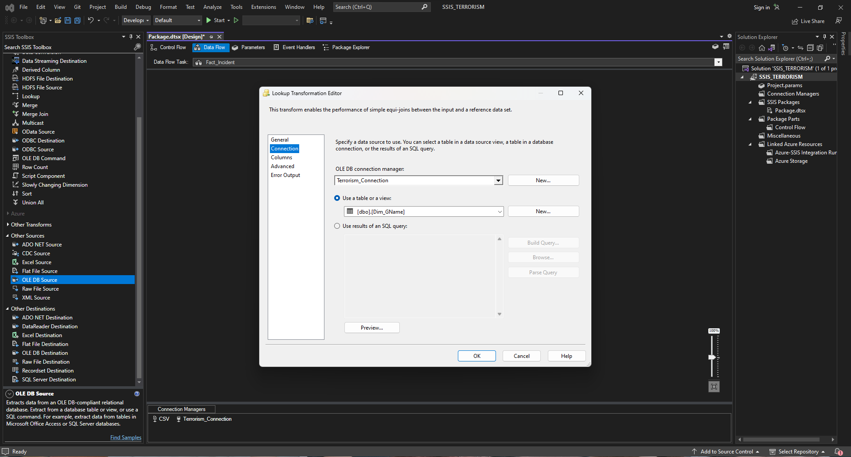

Hình 99. Chọn Table Dim_GName

Chọn **columns** -> Nối cột **GName**



Hình 100. Kiểm tra Mappings

#### Bước 6: Edit Lookup Location

Kéo thả **Lookup** để link bảng **Dim_Location** và bảng **Fact_Incident** -> Đổi tên thành **Lookup Location**

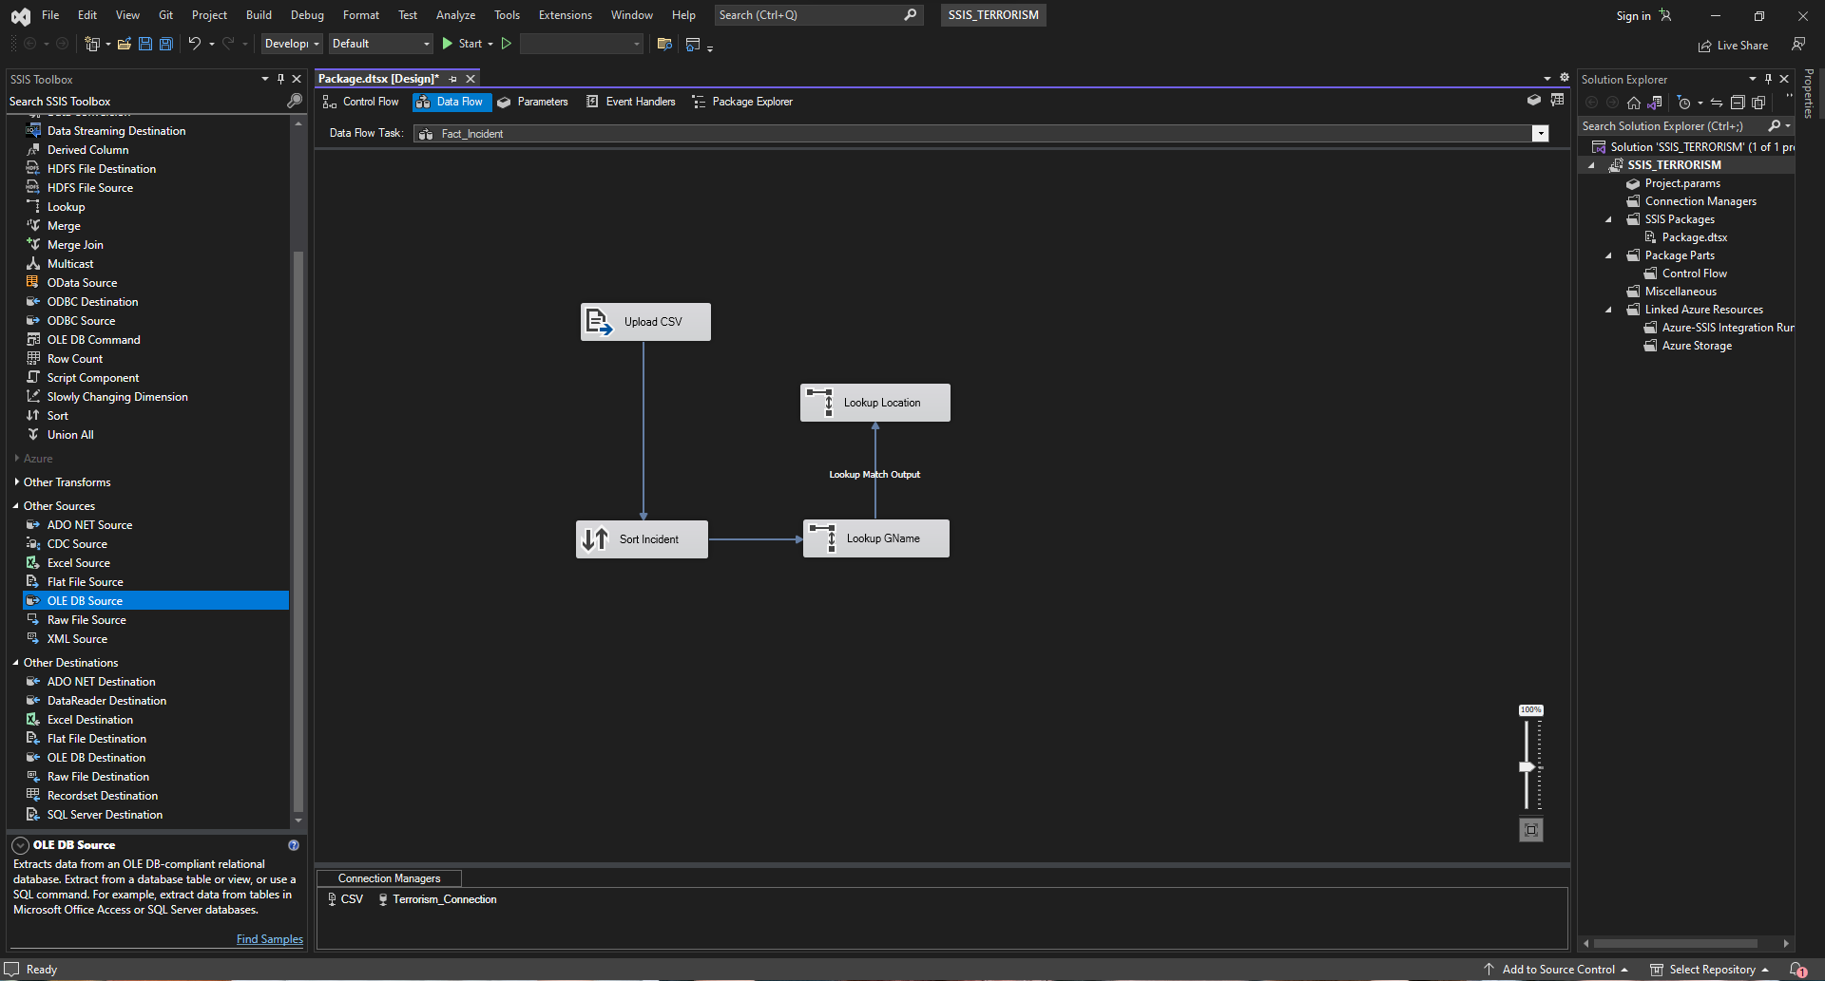

Hình 101. Link bảng Dim_Location

Chuyển **Specify how to handle row**s thành **Fail component**

Chọn **Connection** -> Đổi connection đến **Terrorism Connection**

Chọn table **Dim_Location**

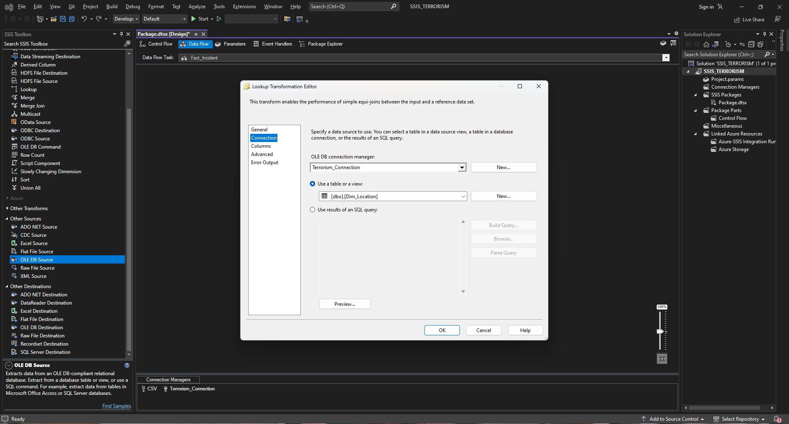

Hình 102. Chọn Table Dim_Location

Chọn **columns** -> Nối cột **Latitude và Longtitude**

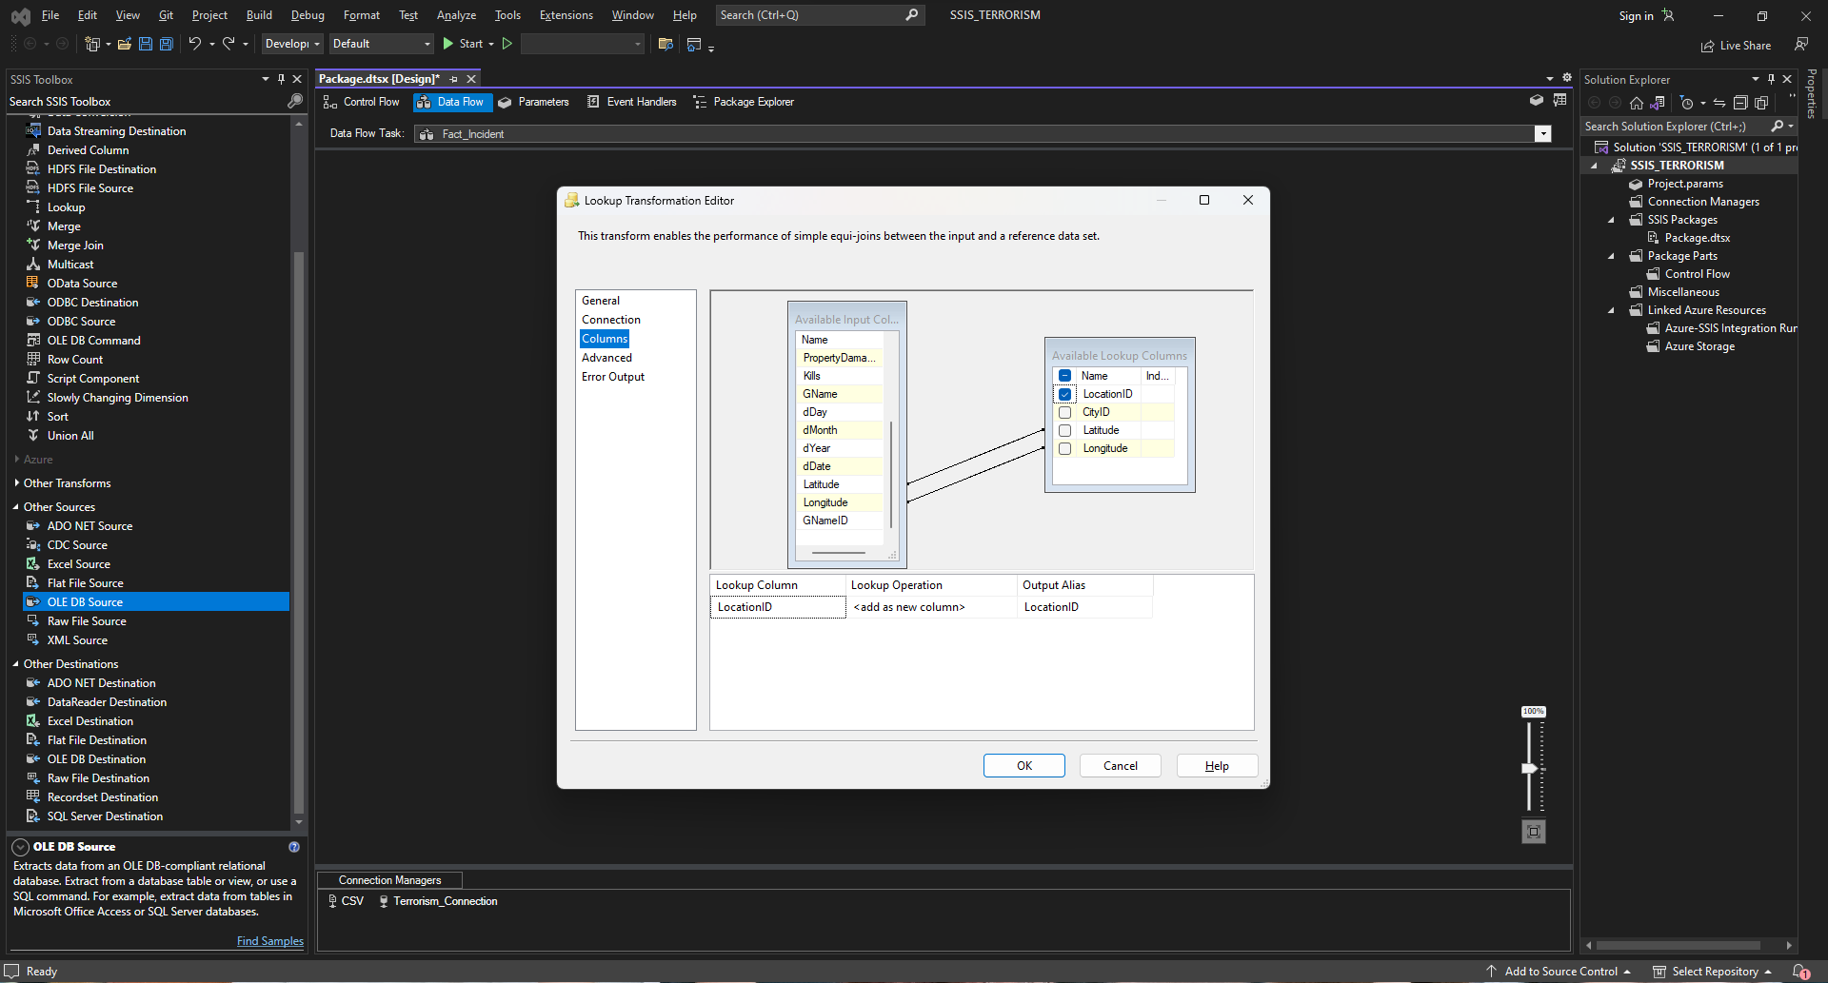

Hình 103. Nối cột Latitude và Longtitude

Edit **Lookup Date**

Kéo thả **Lookup** để link bảng **Dim_Date** và bảng **Fact_Incident** -> Đổi tên thành **Lookup Date**

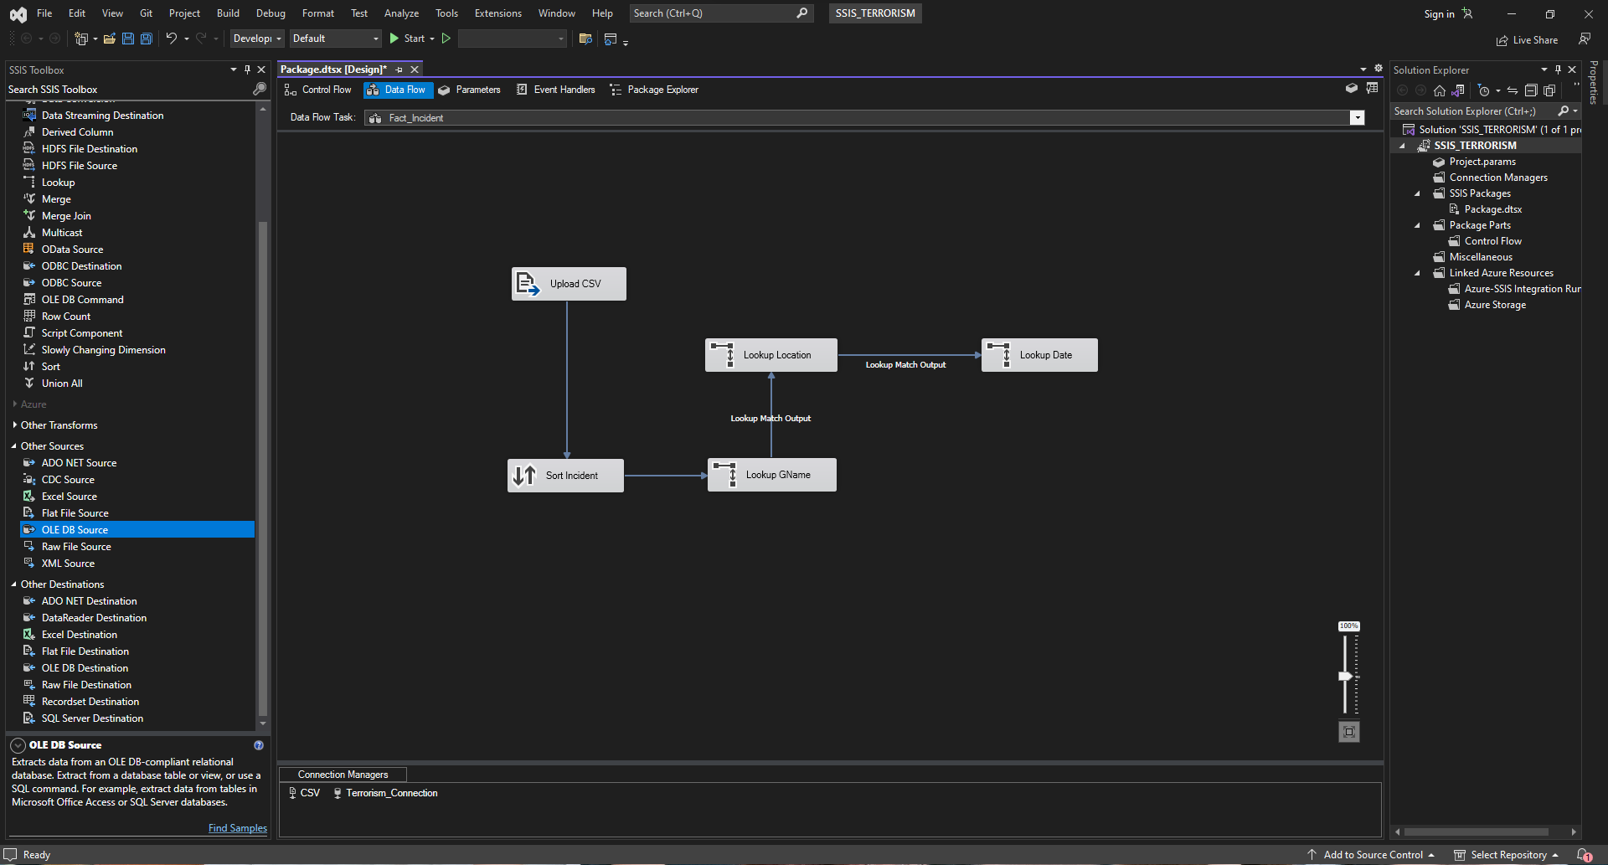

Hình 104. Link bảng Dim_Date

Chuyển **Specify how to handle row**s thành **Fail component**

Chọn **Connection** -> Đổi connection đến **Terrorism Connection**

Chọn table **Dim_Date**

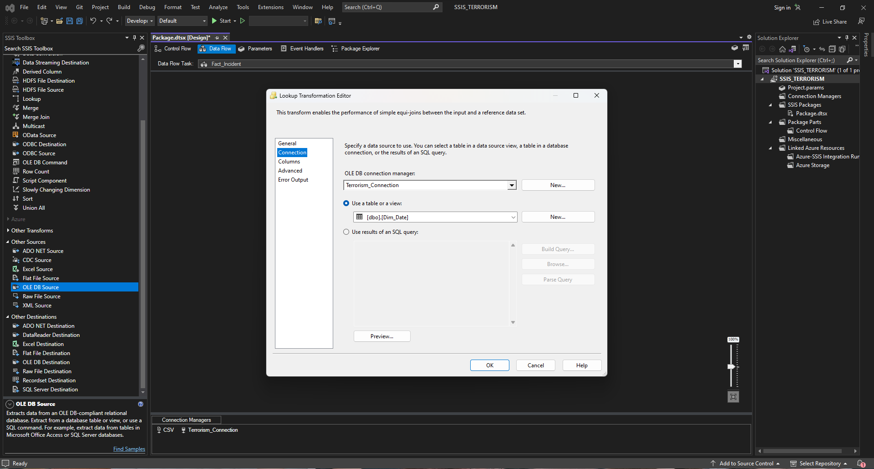

Hình 105. Chọn Table Dim_Date

Chọn **columns** -> Nối cột **dDay, dMonth và dYear**

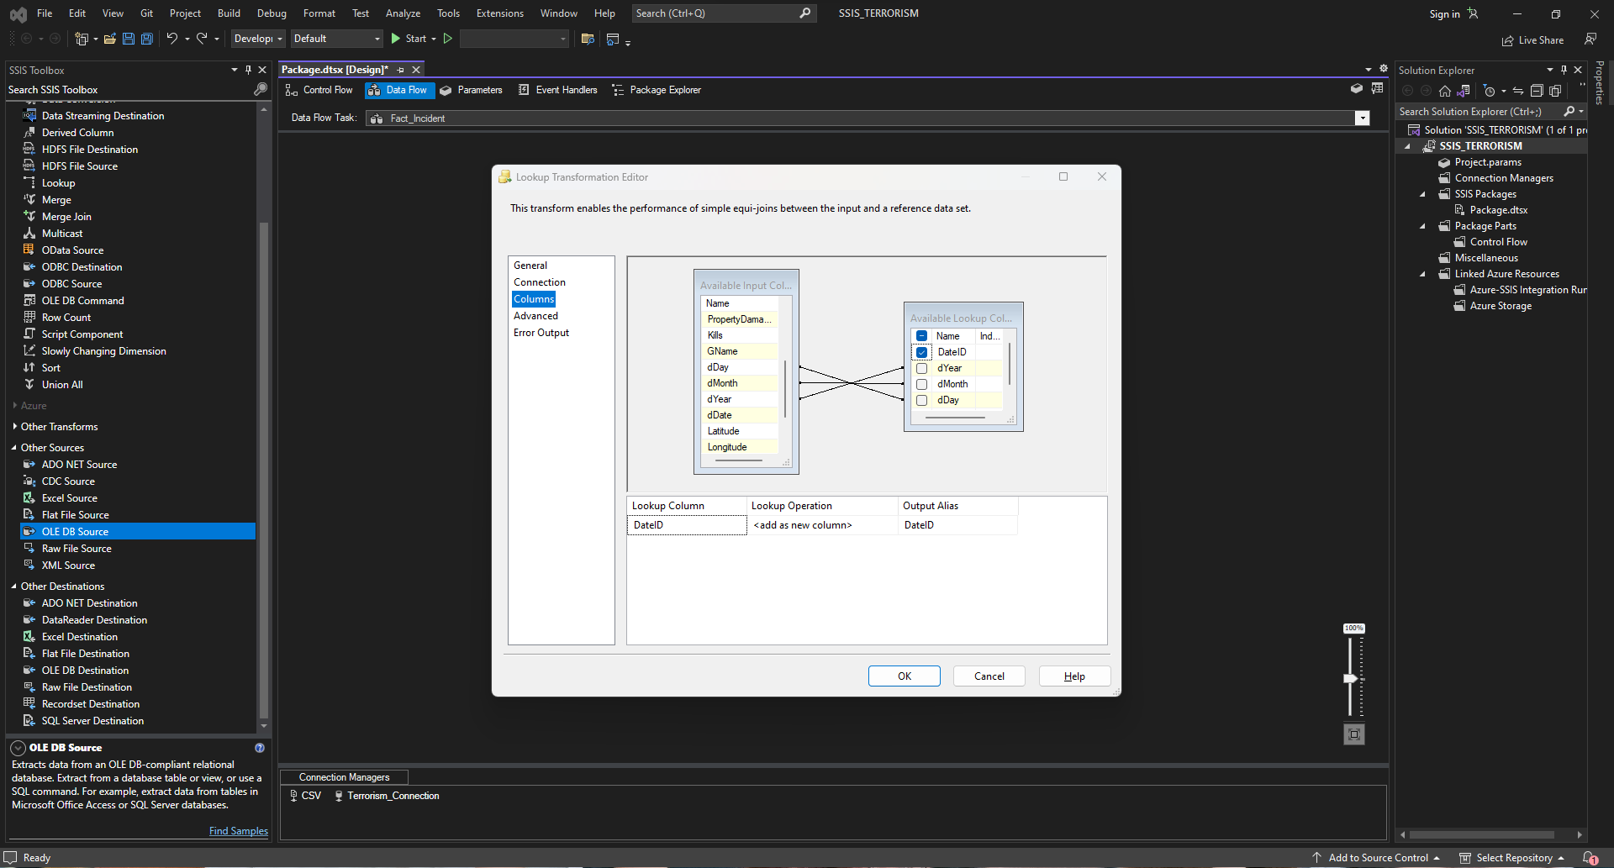

Hình 106. Nối cột dDay, dMonth và dYear

Edit **Fact_Incident**

Sử dụng **OLE DB Destination** để đổ dữ liệu vào bảng -> Đổi tên thành **Fact_Incident**

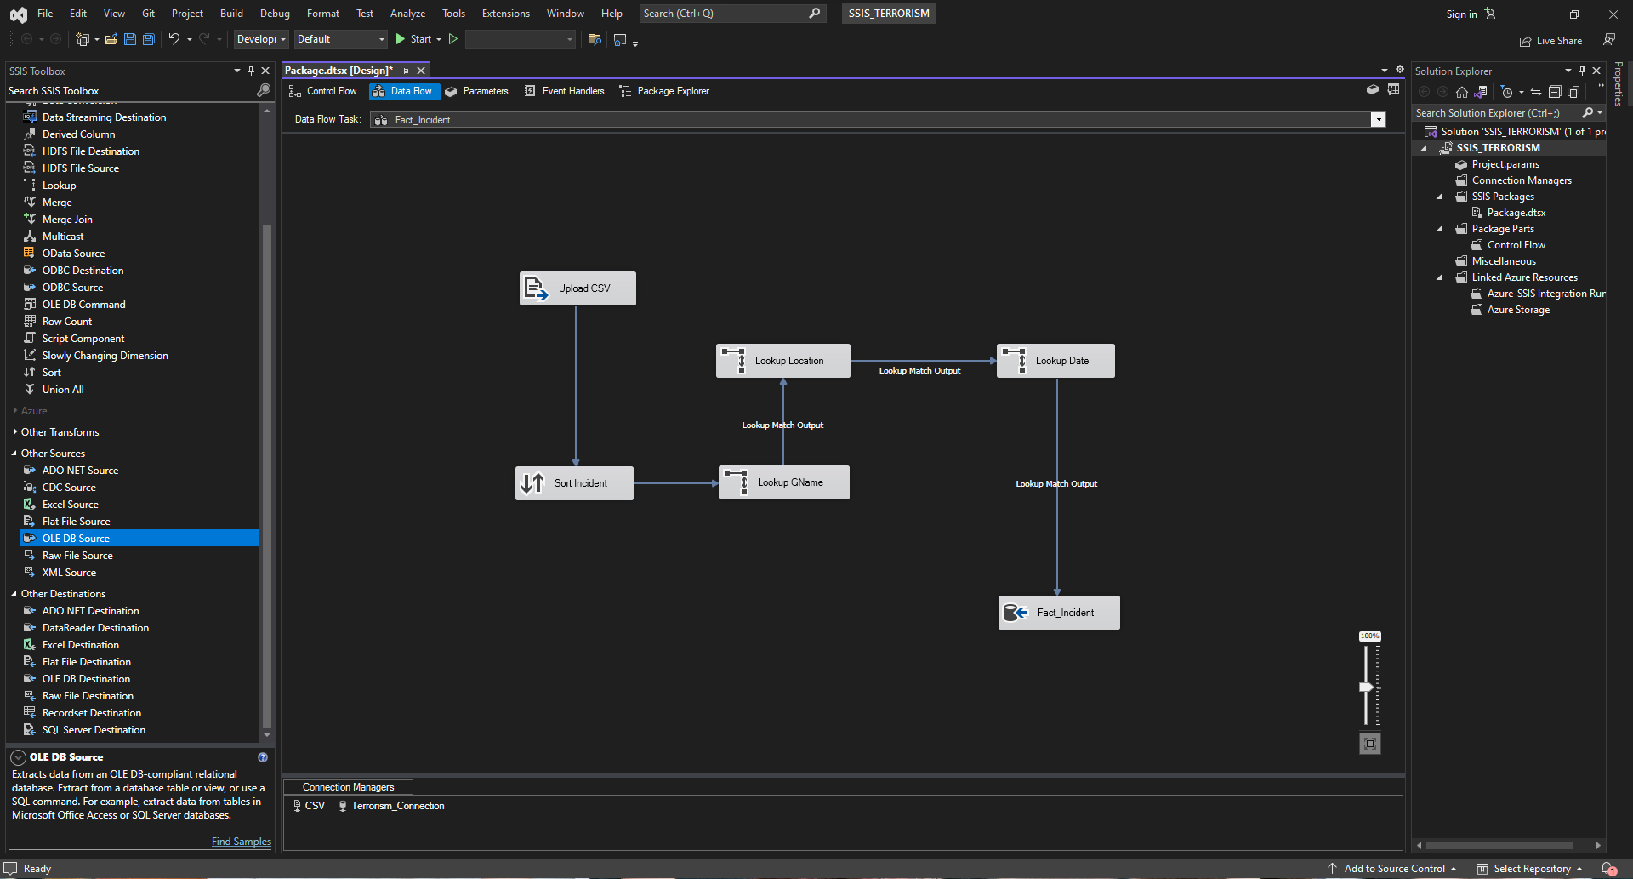

Hình 107. Đổ dữ liệu vào bảng Fact_Incident

Chọn **Connection** đến **TERRORISM_CONNECTION**

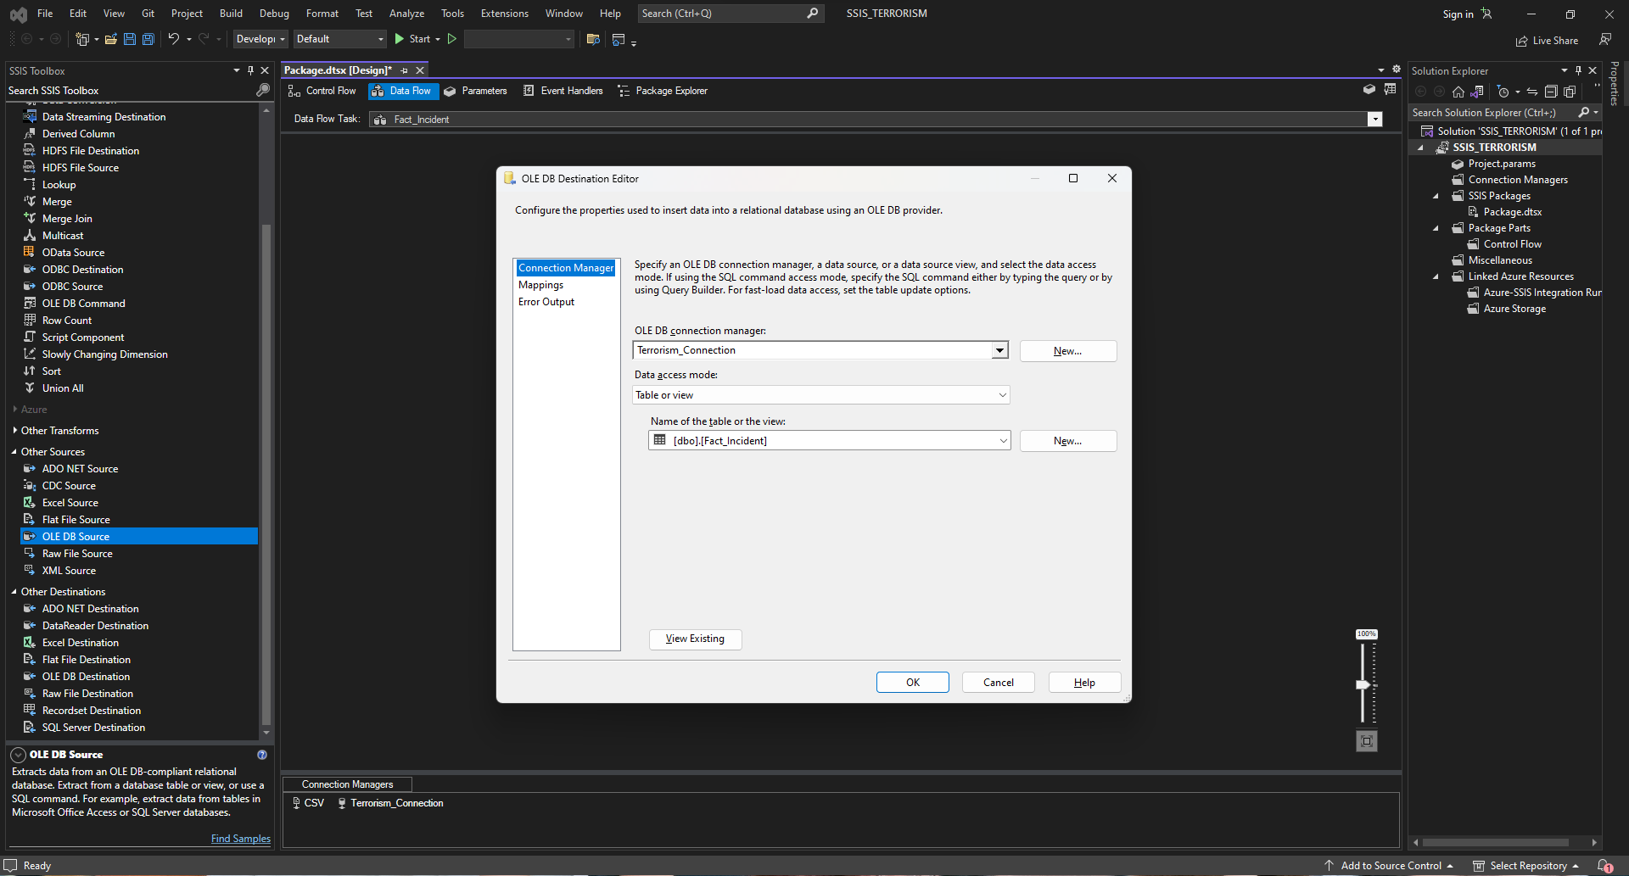

Hình 108. Chọn Terrorism_Connection

Chọn -> **Mappings** Kiểm tra xem columns đã được map đúng hay chưa



Hình 109. Đổ dữ liệu vào bảng Fact_Incident

## 2.4 Thực thi Package

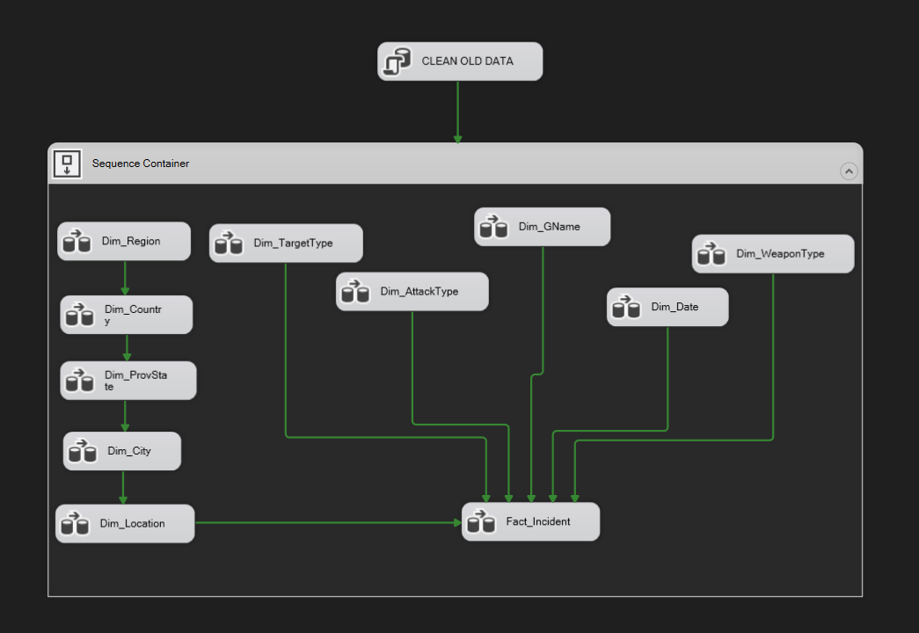

Hình 110. Thực thi Package

* **CONTROL FLOW**

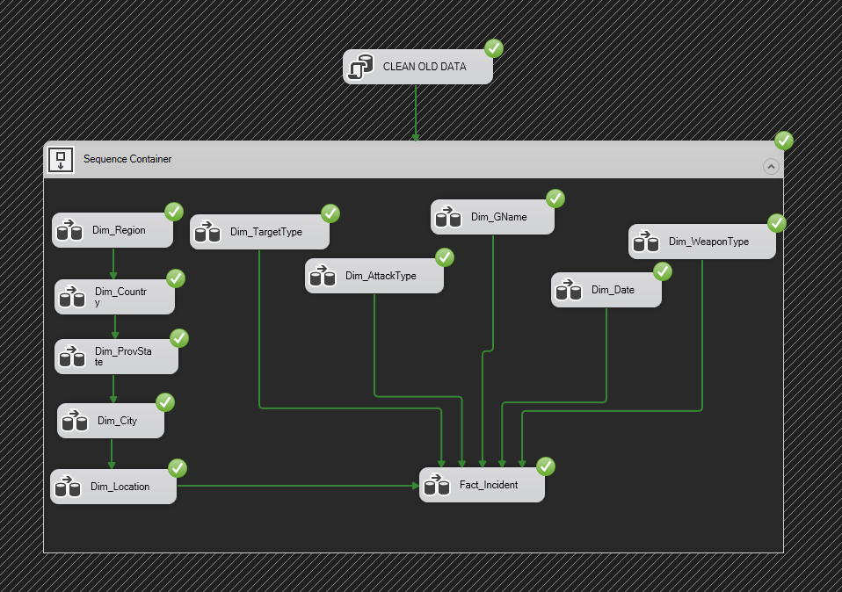

Hình 111. Control Flow

## 2.5 Dữ liệu sau khi hoàn thành

* **Dim_WeaponType**

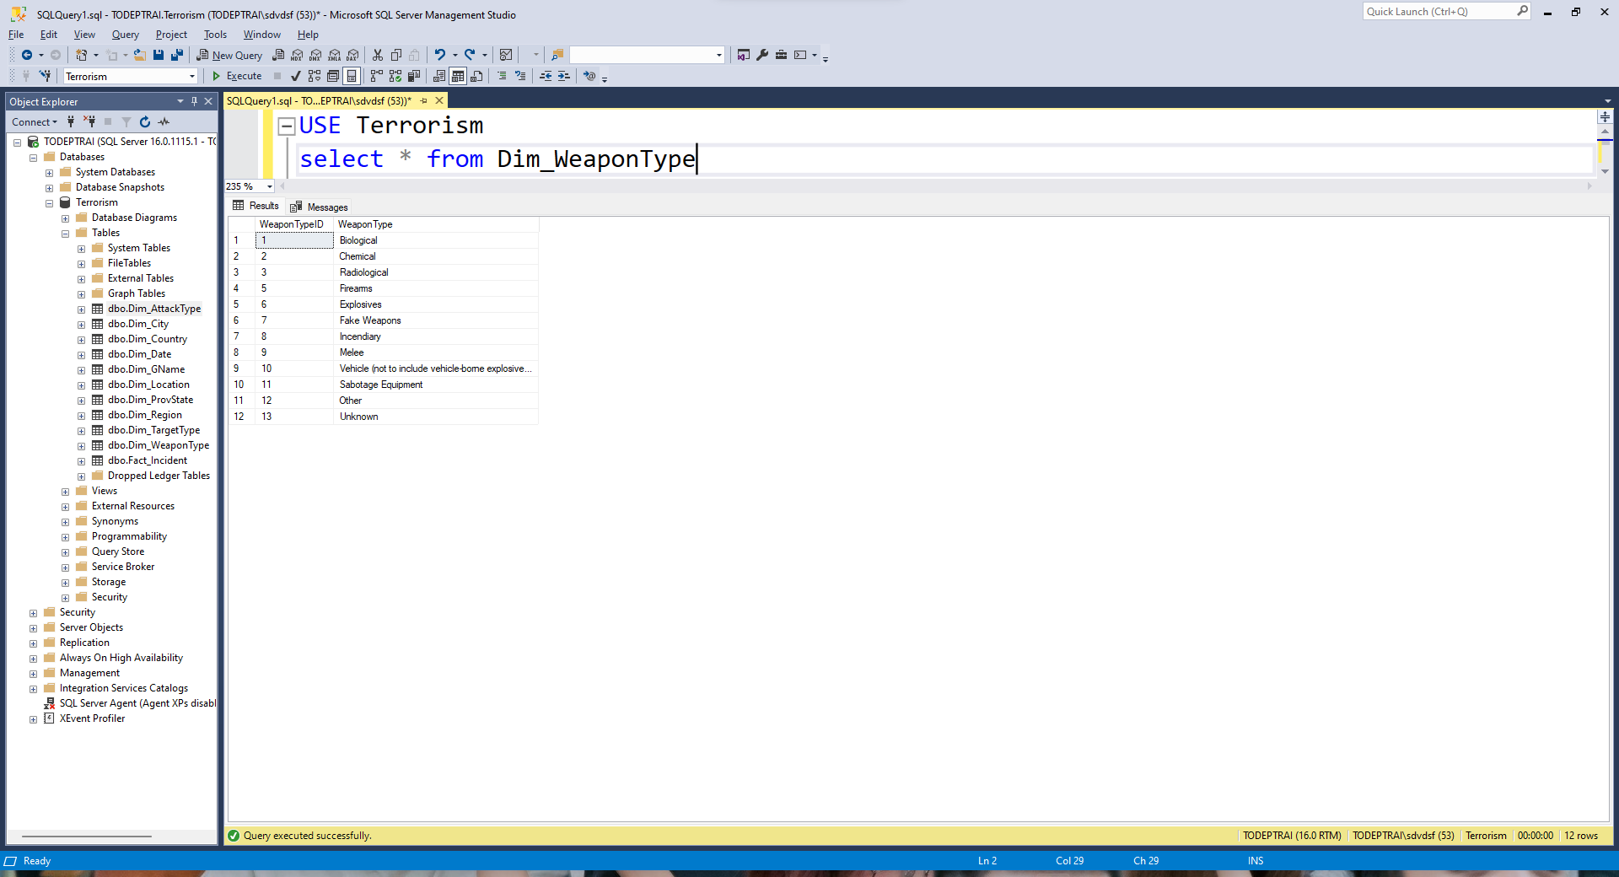

Hình 112. Table Dim_WeaponType

* **Dim_AttackType**

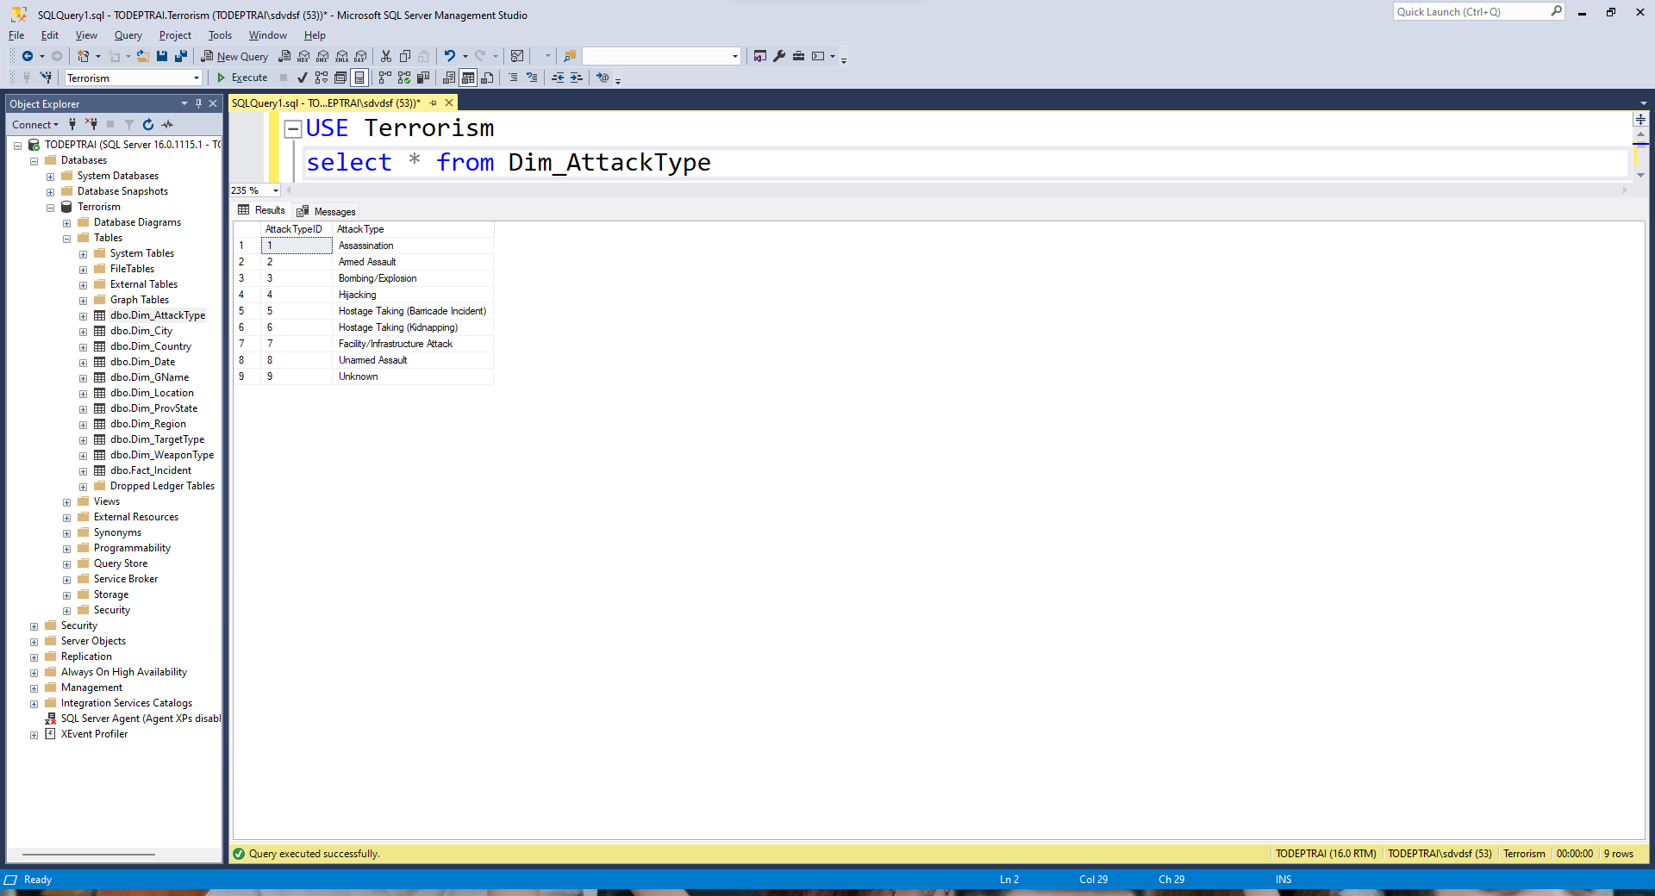

Hình 113. Table Dim_AttackType

* **Dim_TargetType**

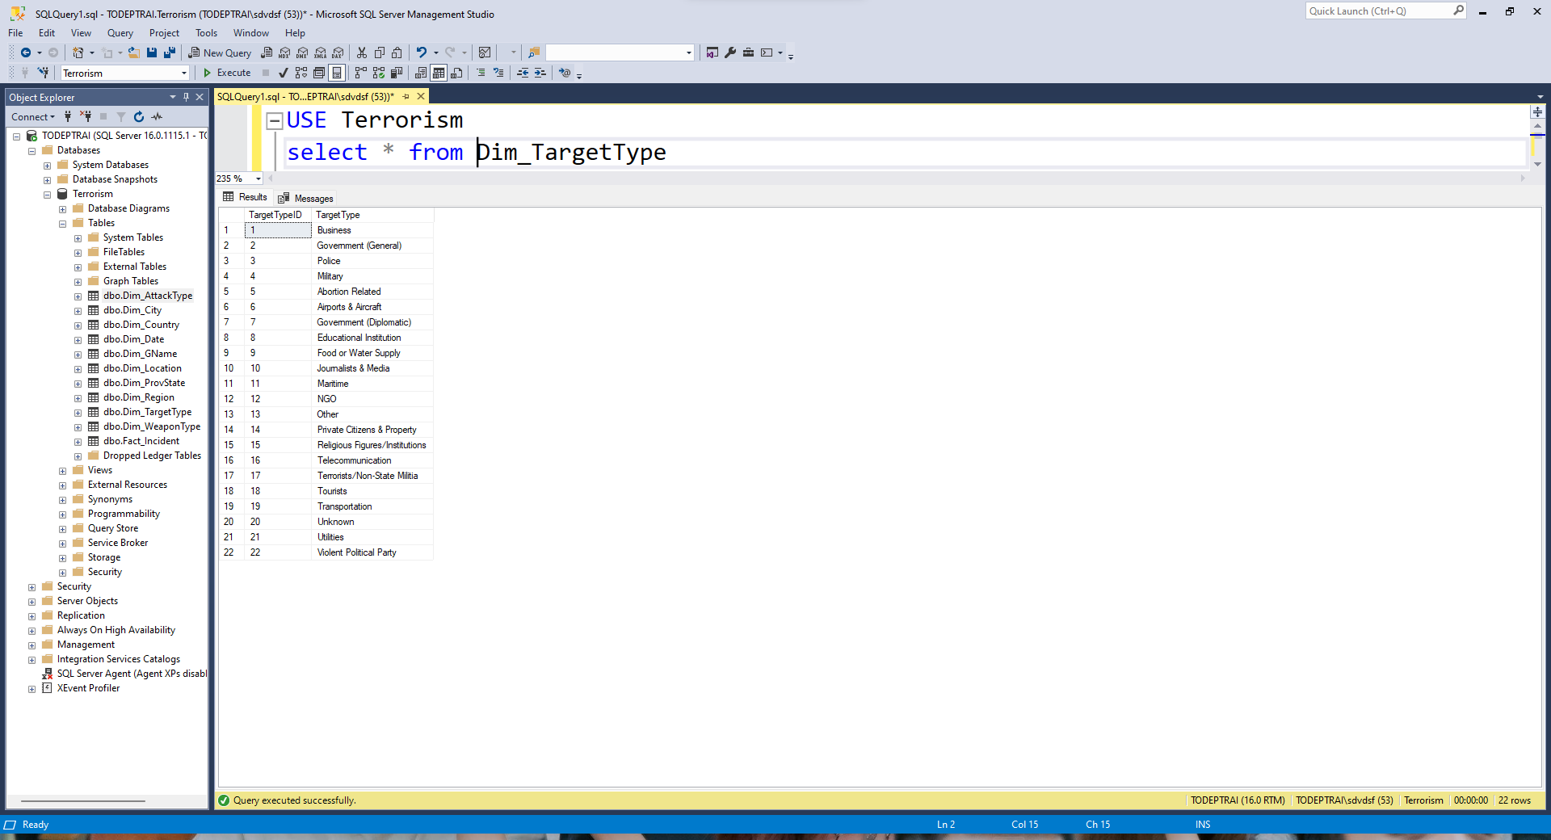

Hình 114. Table Dim_TargetType

* **Dim_GName**

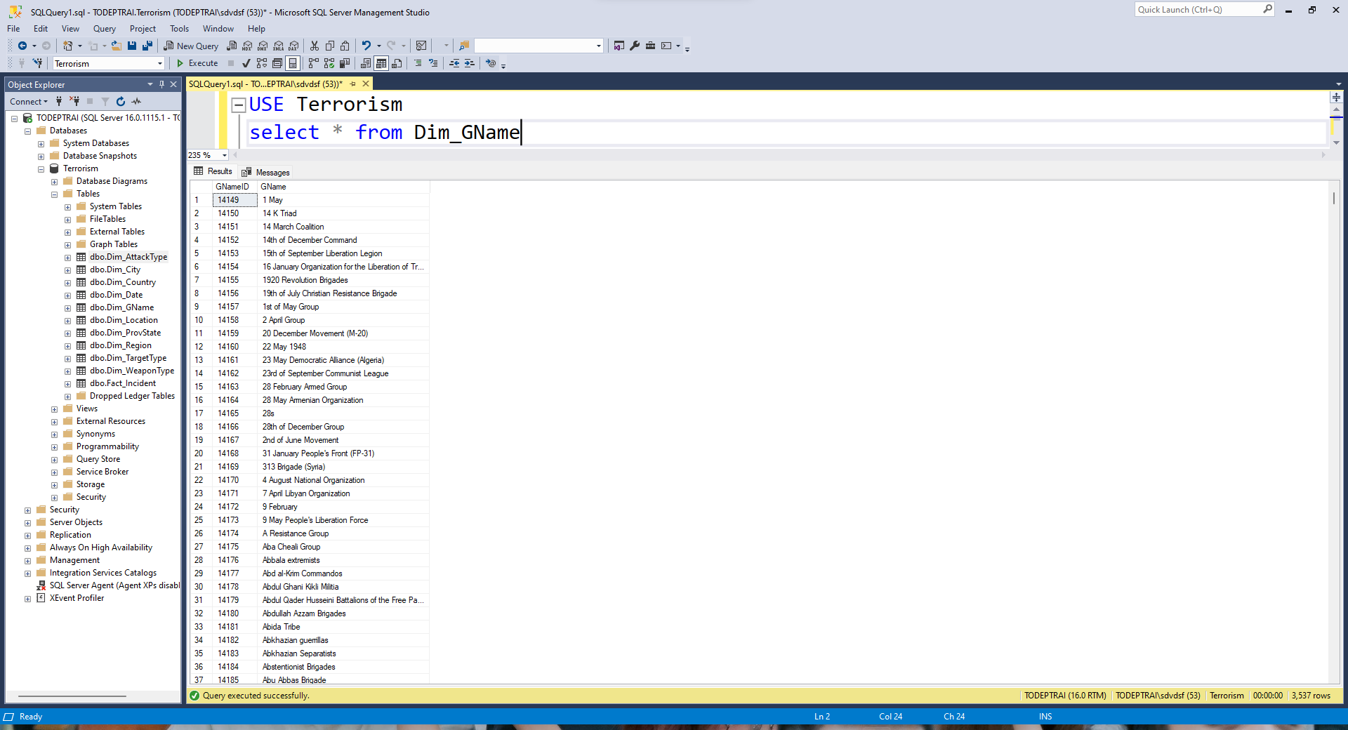

Hình 115. Table Dim_GName

* **Dim_Date**

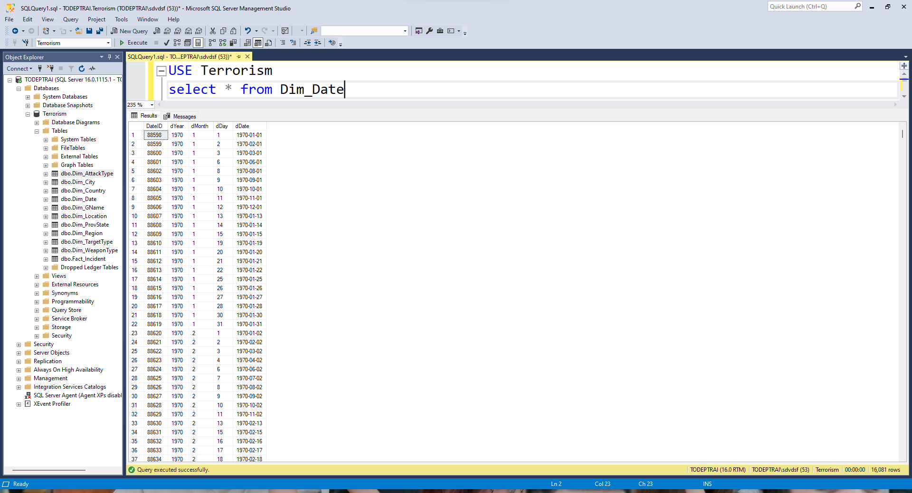

Hình 116. Table Dim_Date

* **Dim_Region**

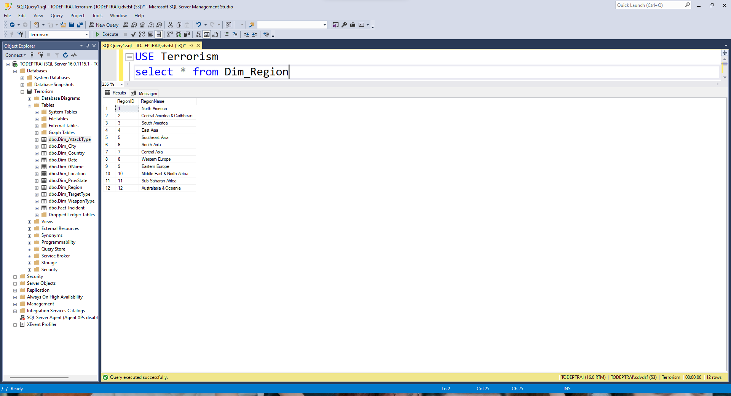

Hình 117. Table Dim_Region

* **Dim_Country**

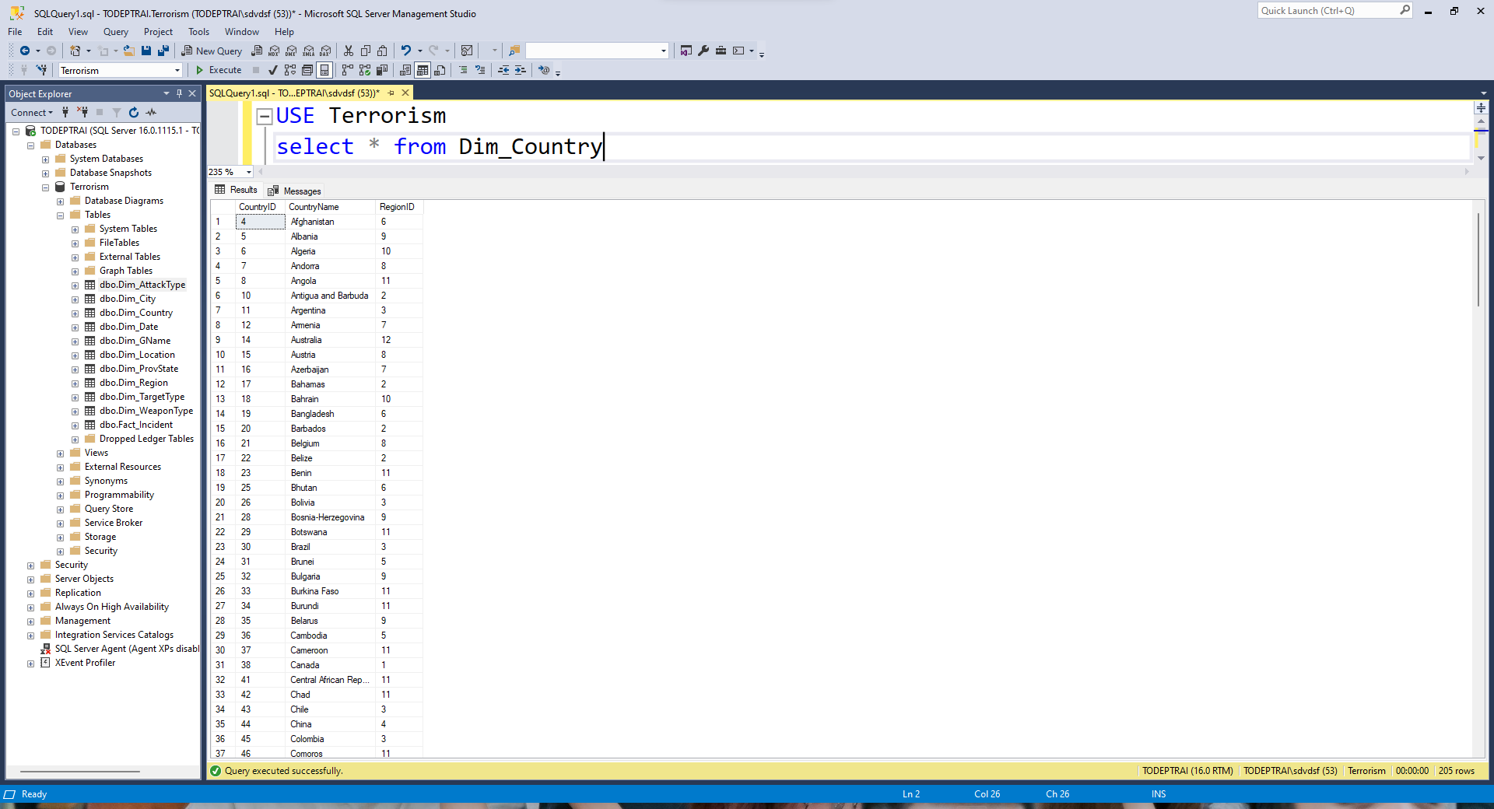

Hình 118. Table Dim_Country

* **Dim_ProvState**

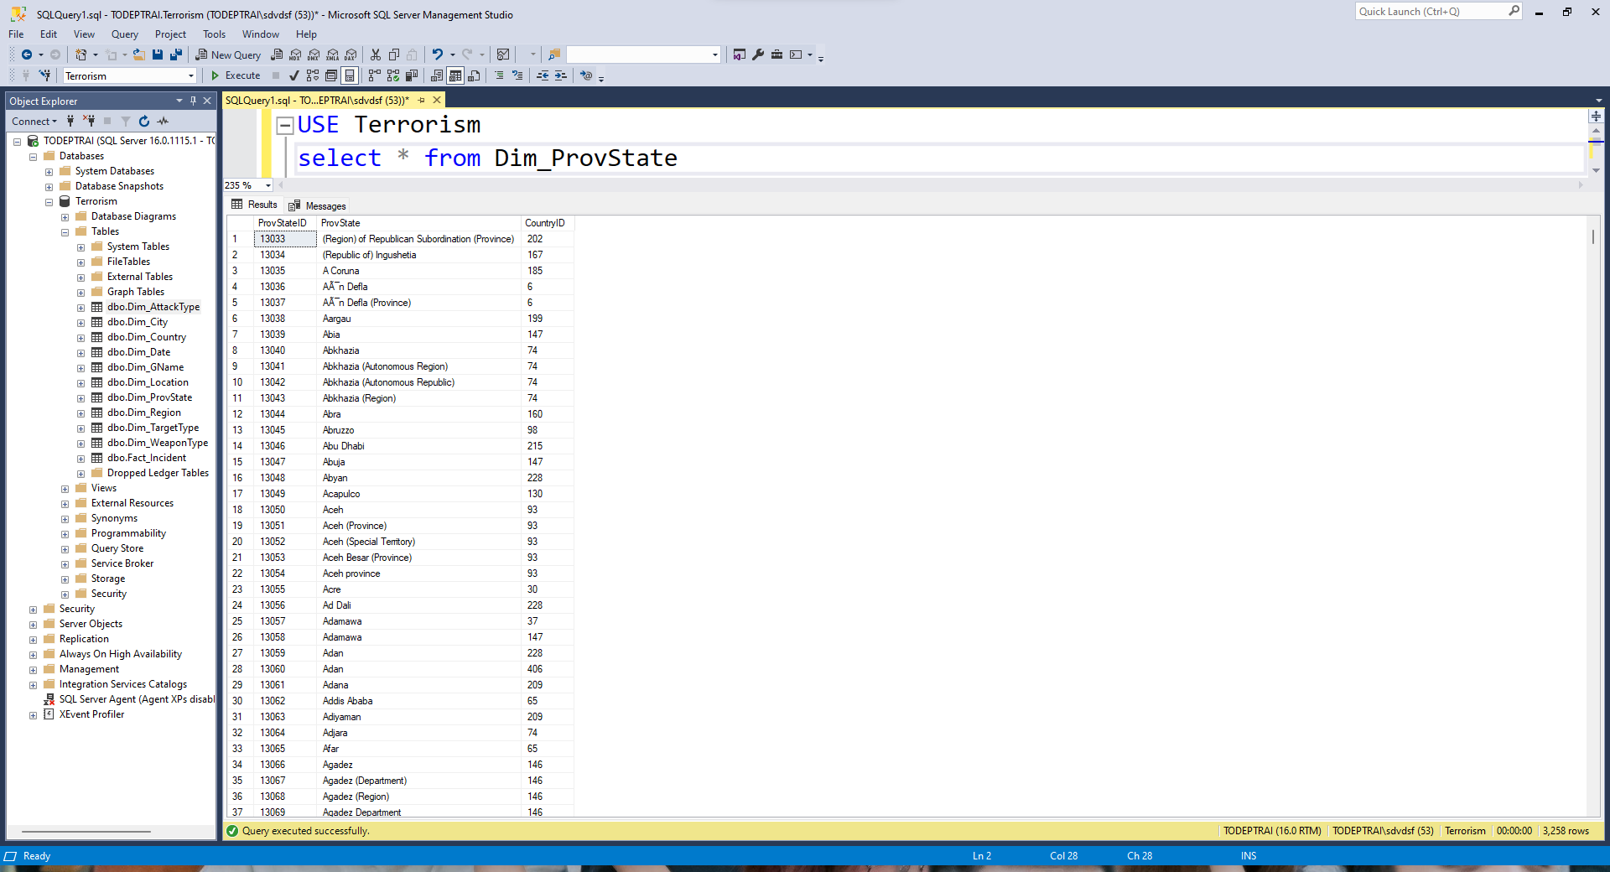

Hình 119. Table Dim_ProvState

* **Dim_City**

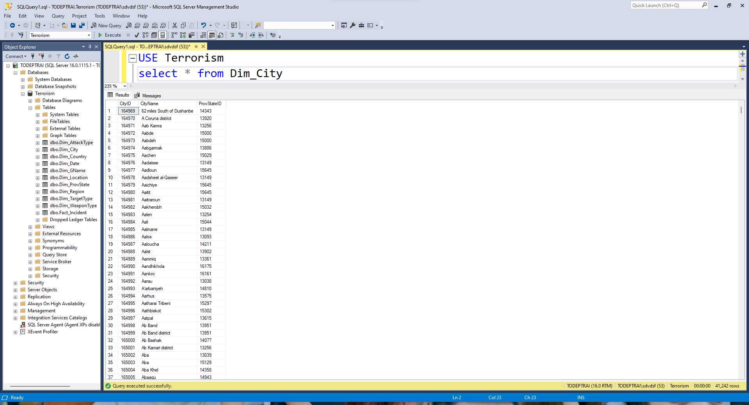

Hình 120. Table Dim_City

* **Fact_Incident**

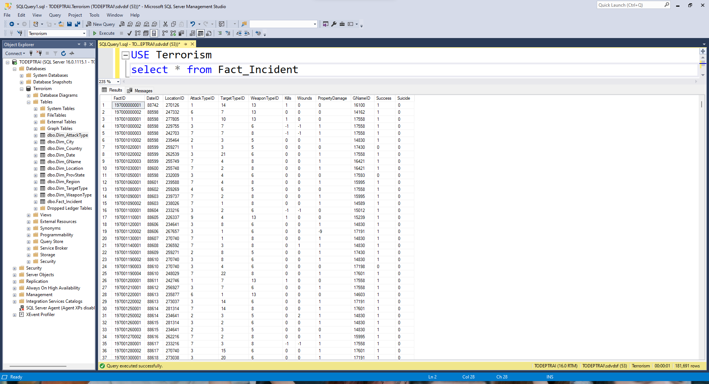

Hình 121. Table Fact_Incident

# CHƯƠNG 3: PHÂN TÍCH DỮ LIỆU TRỰC TUYẾN – QUÁ TRÌNH SSAS

## 3.1 Tạo project SSAS và thiết lập kết nối [3]

### 3.1.1 Tạo project trong Visual Studio

Mở visual studio 2022 -> **Create a new project**

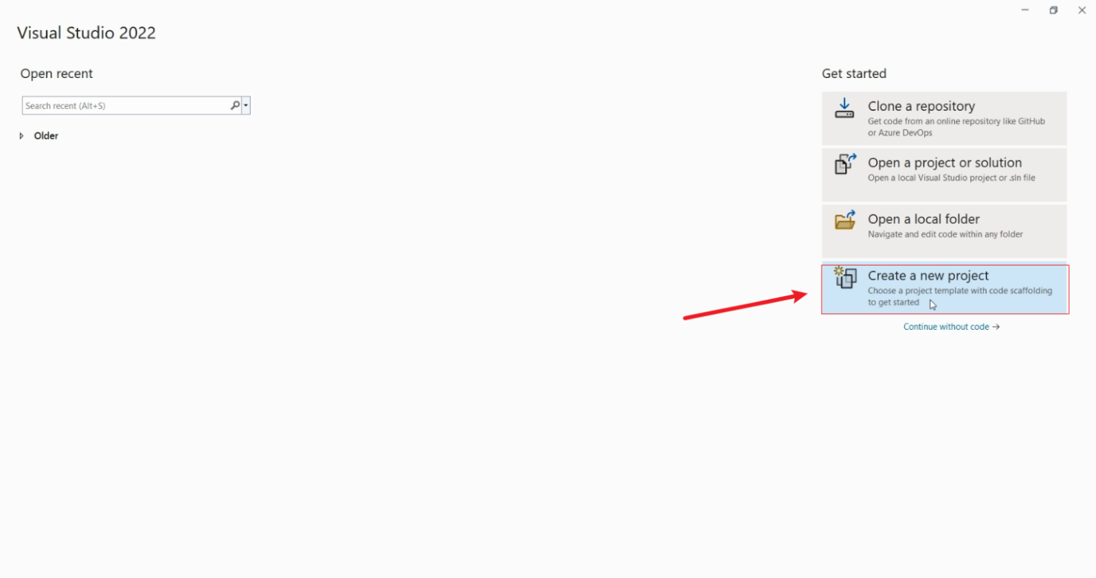

Hình 122. Visual Studio 2022

Chọn **Analysis Service Multidimensional and Data Mining Project** -> Click chọn và nhấn **Next**

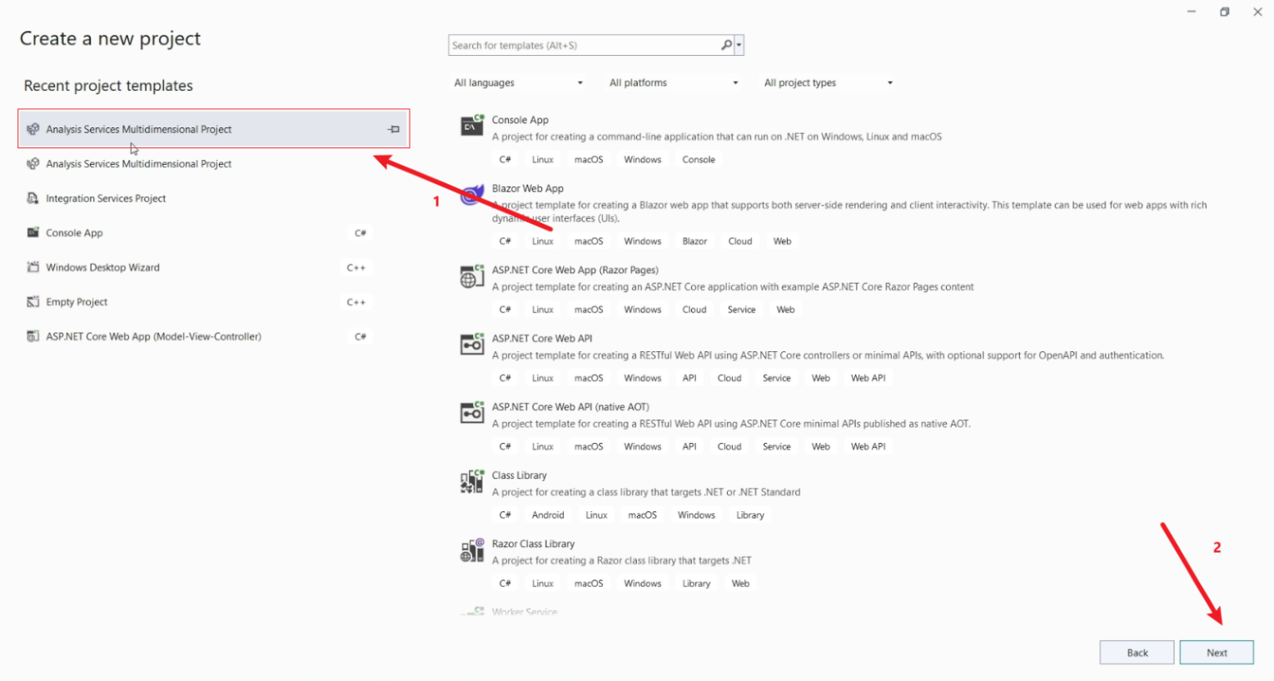

Hình 123. Cấu hình Project

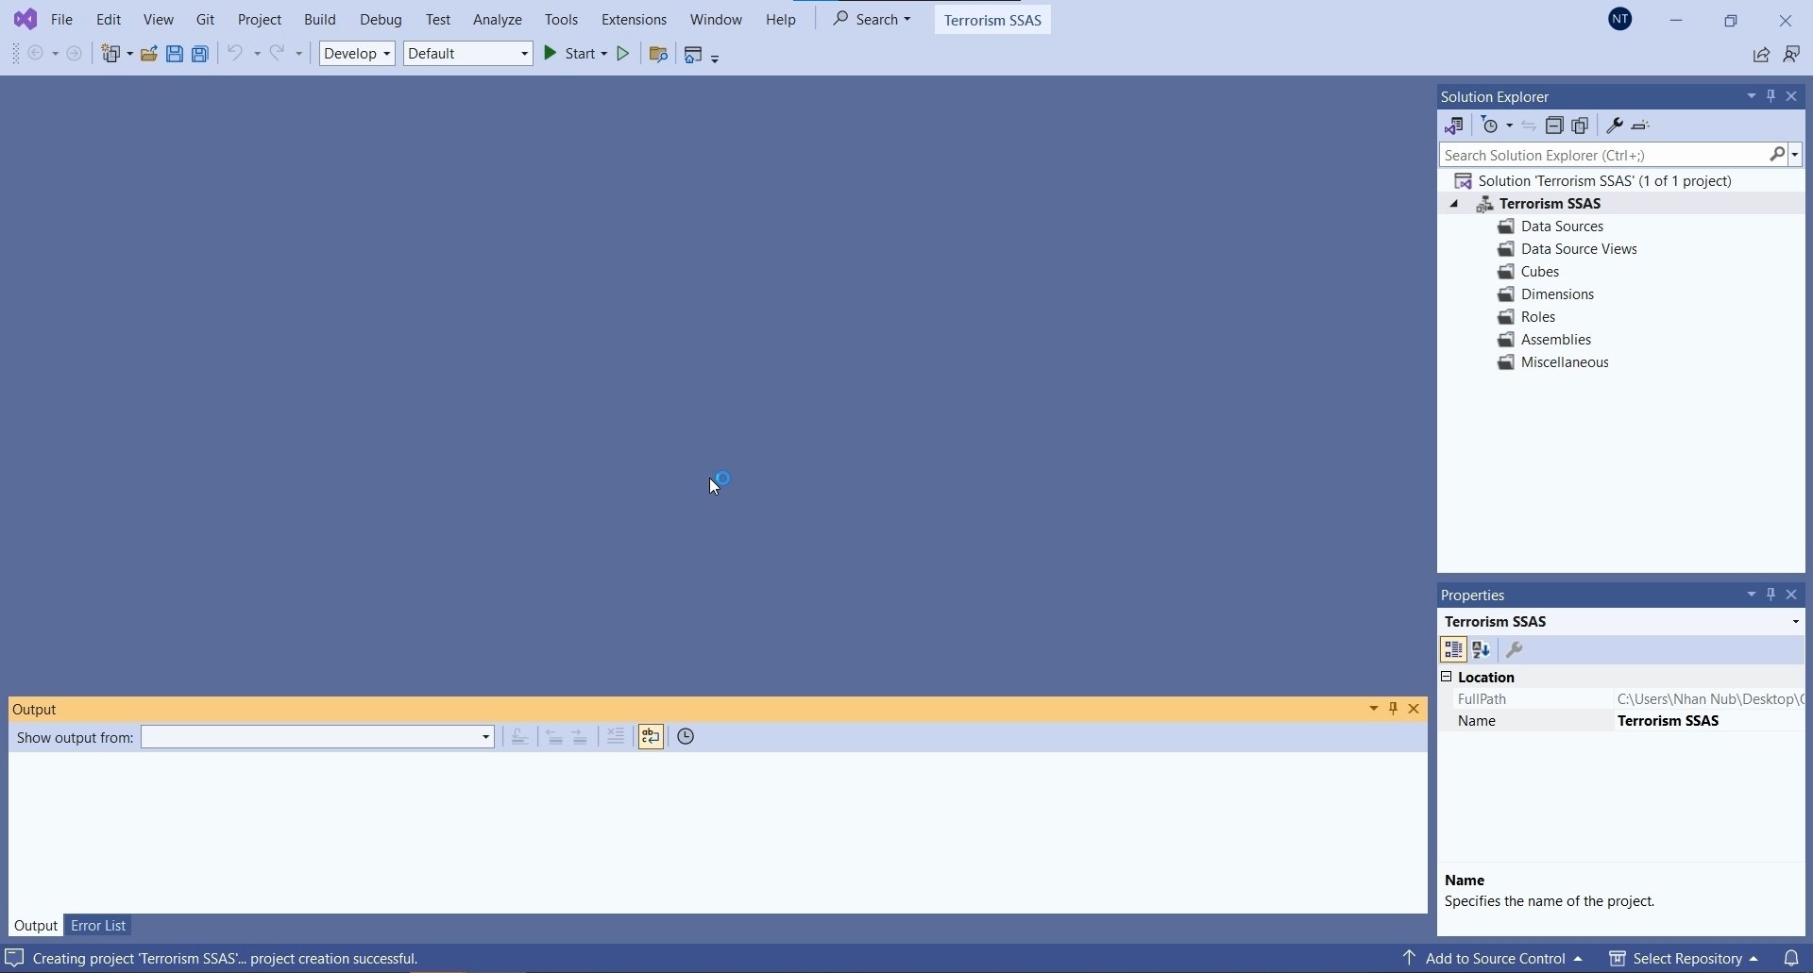

Hình 124. Giao diện SSAS

### 3.1.2 Xác định Data Source

Nhấp phải chuột vào Data Source -> Chọn New Data Source

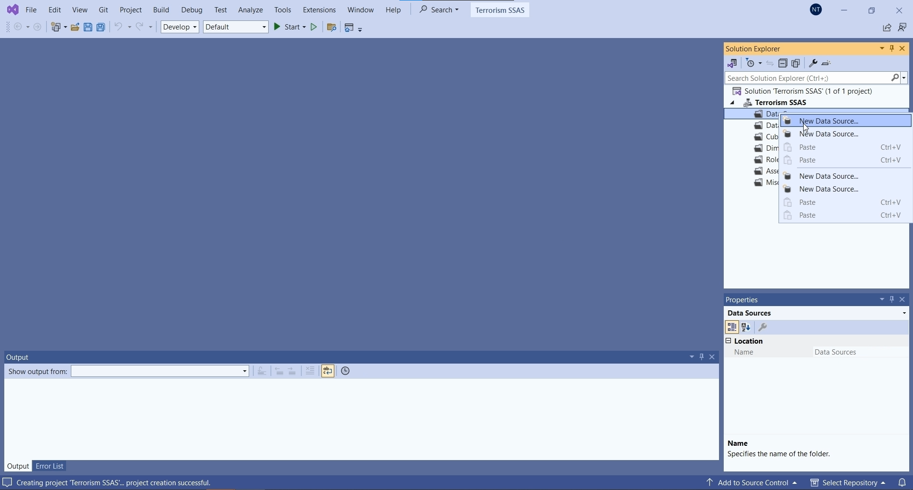

Hình 125. Chọn New Data Source

Chọn **Create a data source based on an existing or new connection**

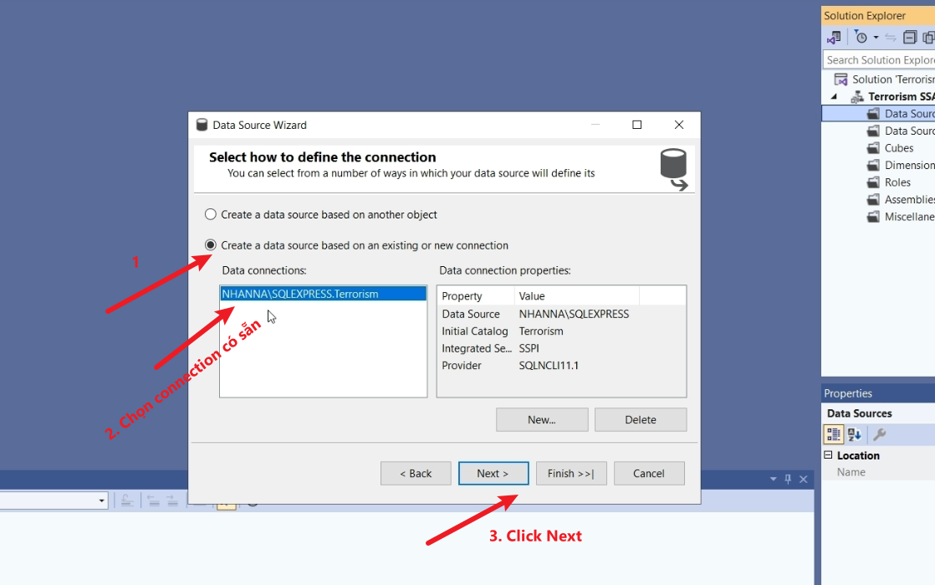

Hình 126. Chọn Connection

Chọn **Use the specific Windows user name and password -> Next**

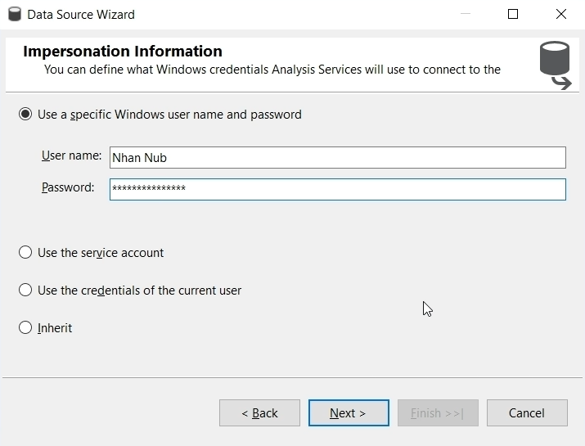

Hình 127. Chọn tài khoản User

Thêm **Data Source** thành công -> Nhấn **Finish**

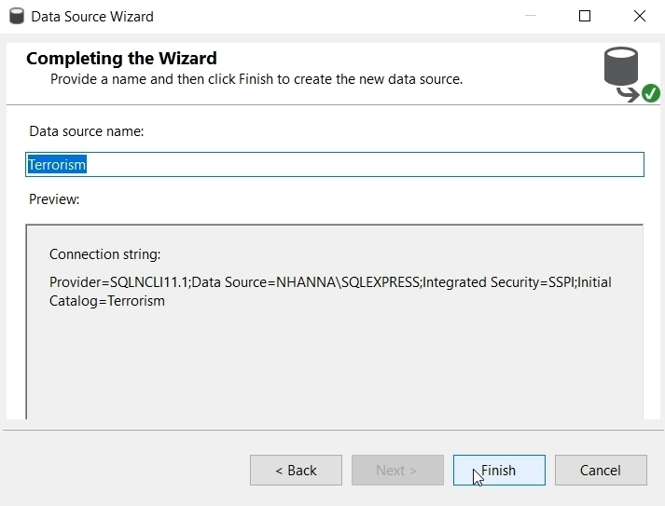

Hình 128. Connection thành công

### 3.1.3 Xác định Data Source Views

Nhấp phải chuột vào **Data Source Views** -> Chọn **New Data Source Views**

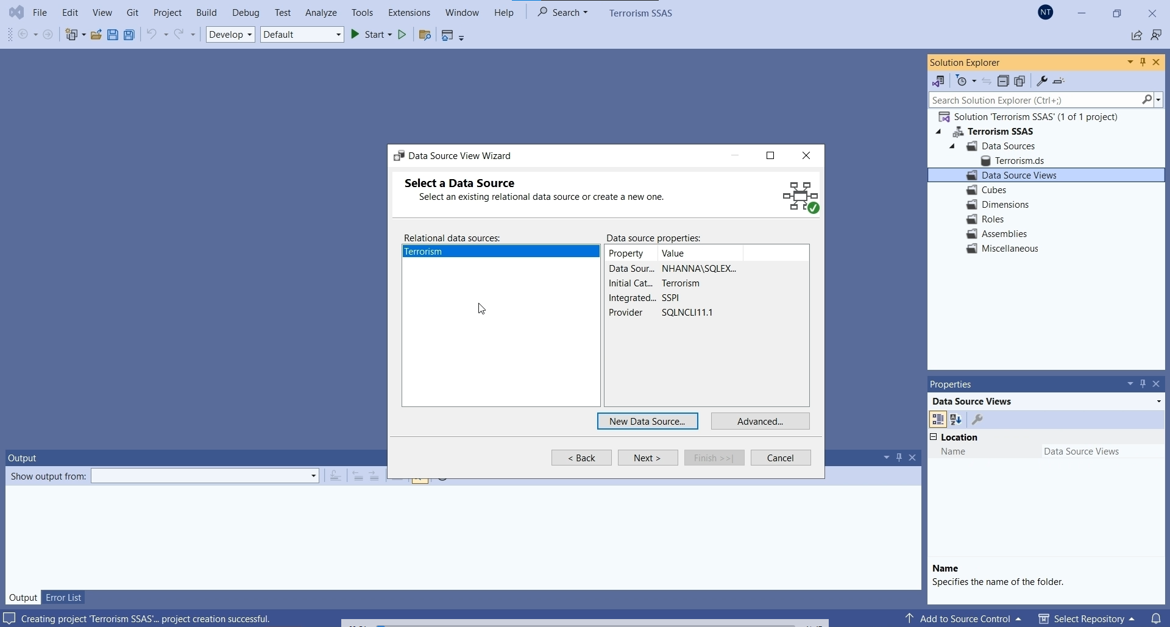

Hình 129. Chọn New Data Source Views

Chọn bảng **FACT** và bảng **DIM** cho quá trình phân tích

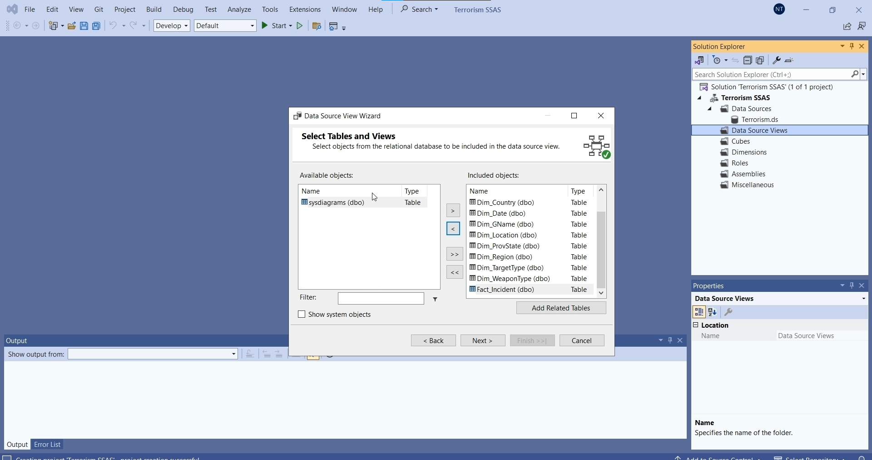

Hình 130. Chọn bảng FACT và DIM

Nhấn **Finish** để kết thúc quá trình tạo **Data Source Views**

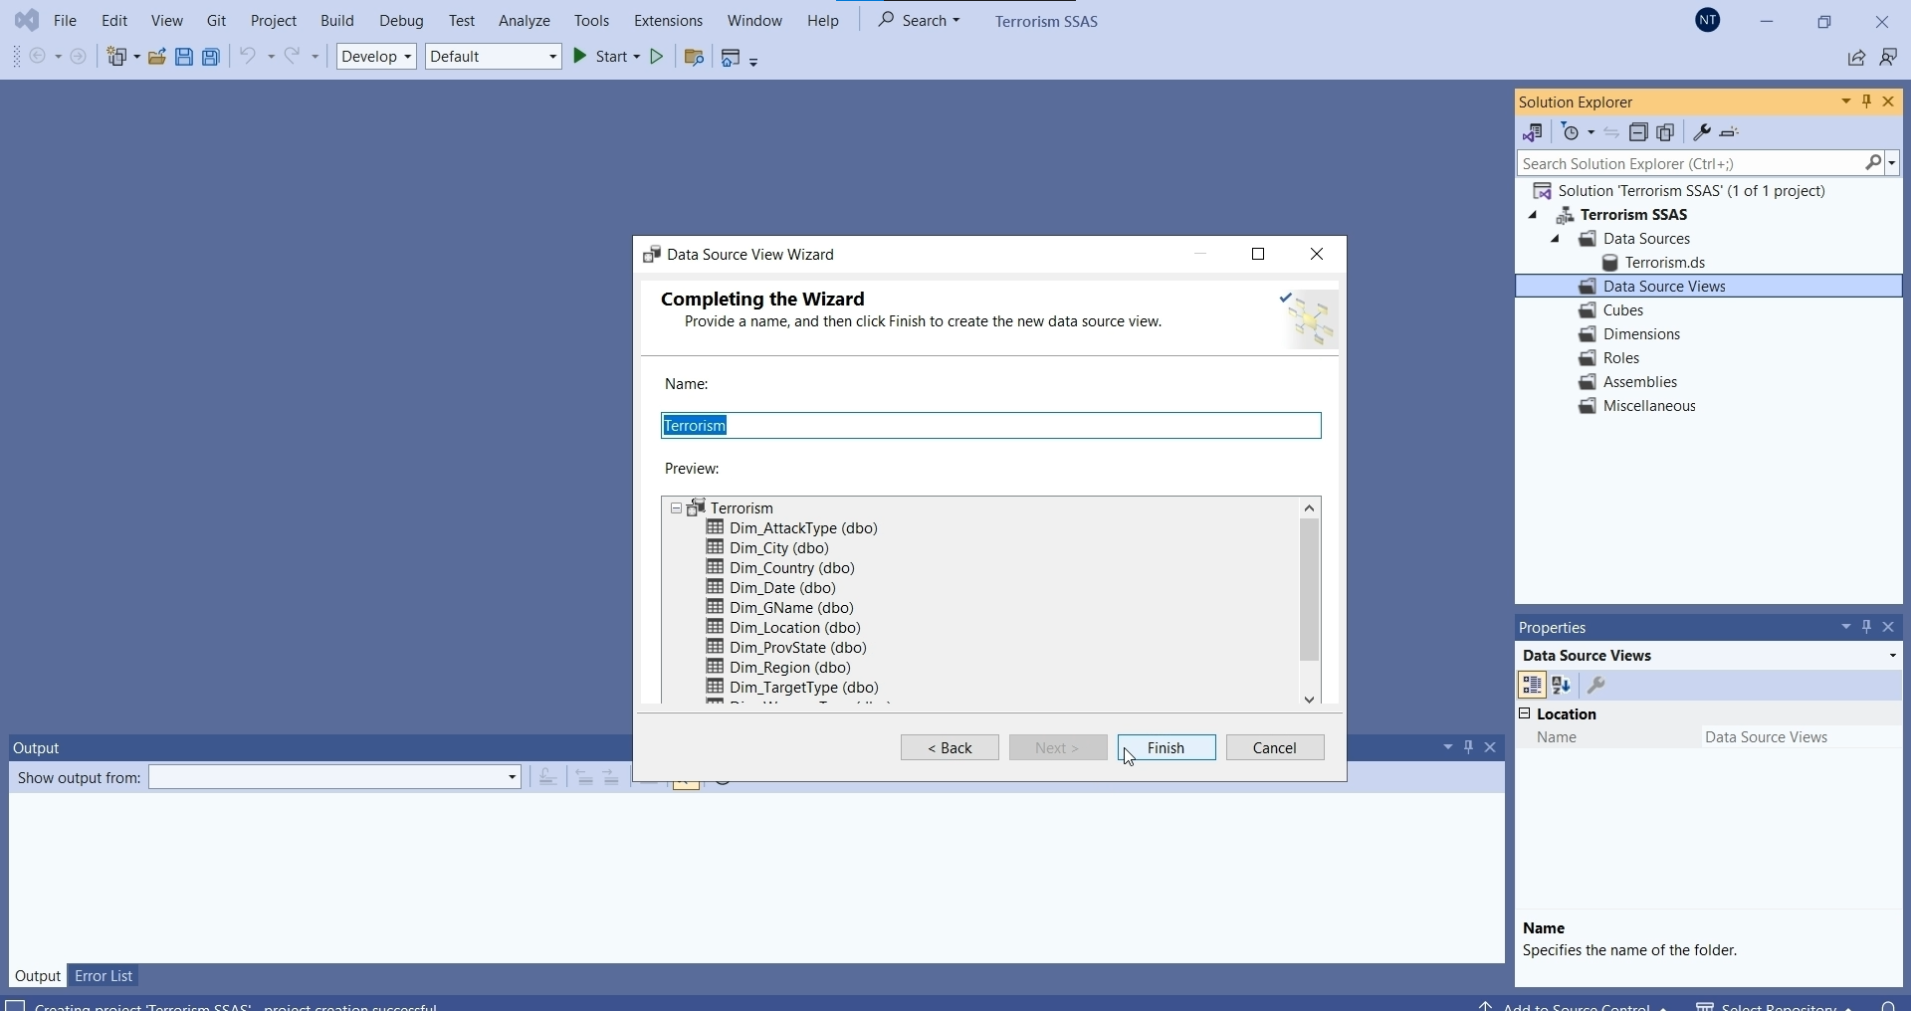

Hình 131. Kết thúc quá trình tạo New Data Source Views

### 3.1.4 Xây dựng các Cube và các Measures

Nhấp phải chuột vào **Cube** -> Chọn **New Cube**

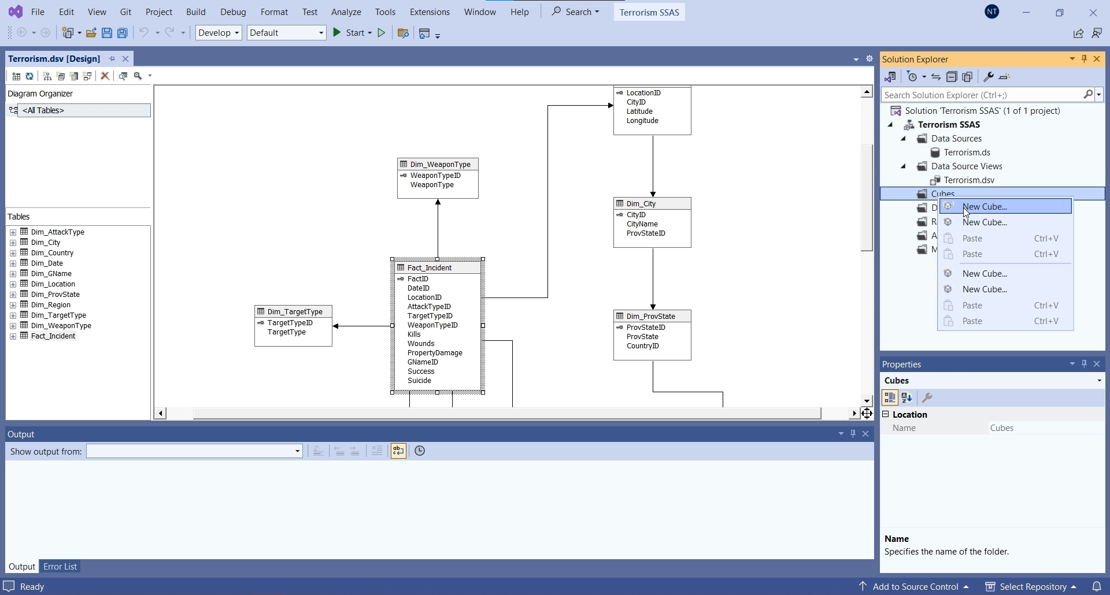

Hình 132. Chọn New Cube

Chọn **Use existing tables ->** Nhấn **Next**

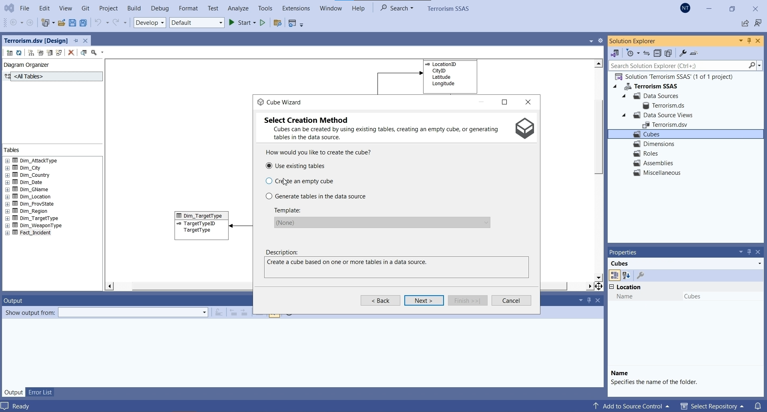

Hình 133. Chọn Use existing tables

Click chọn bảng **FACT ->** Nhấn **Next**

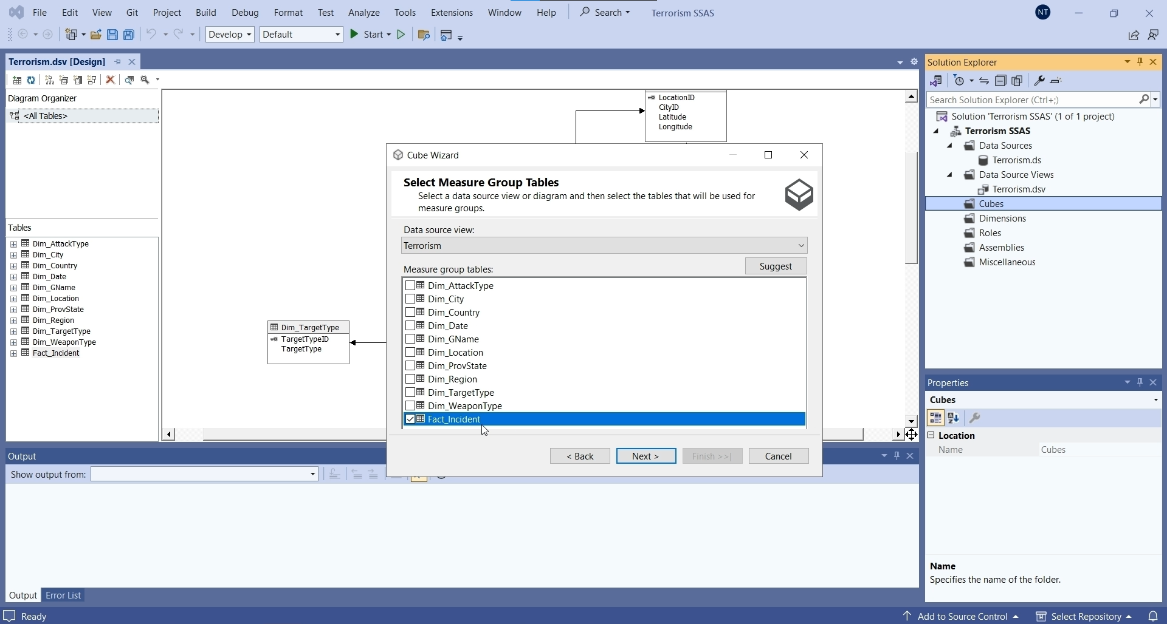

Hình 134. Chọn bảng FACT

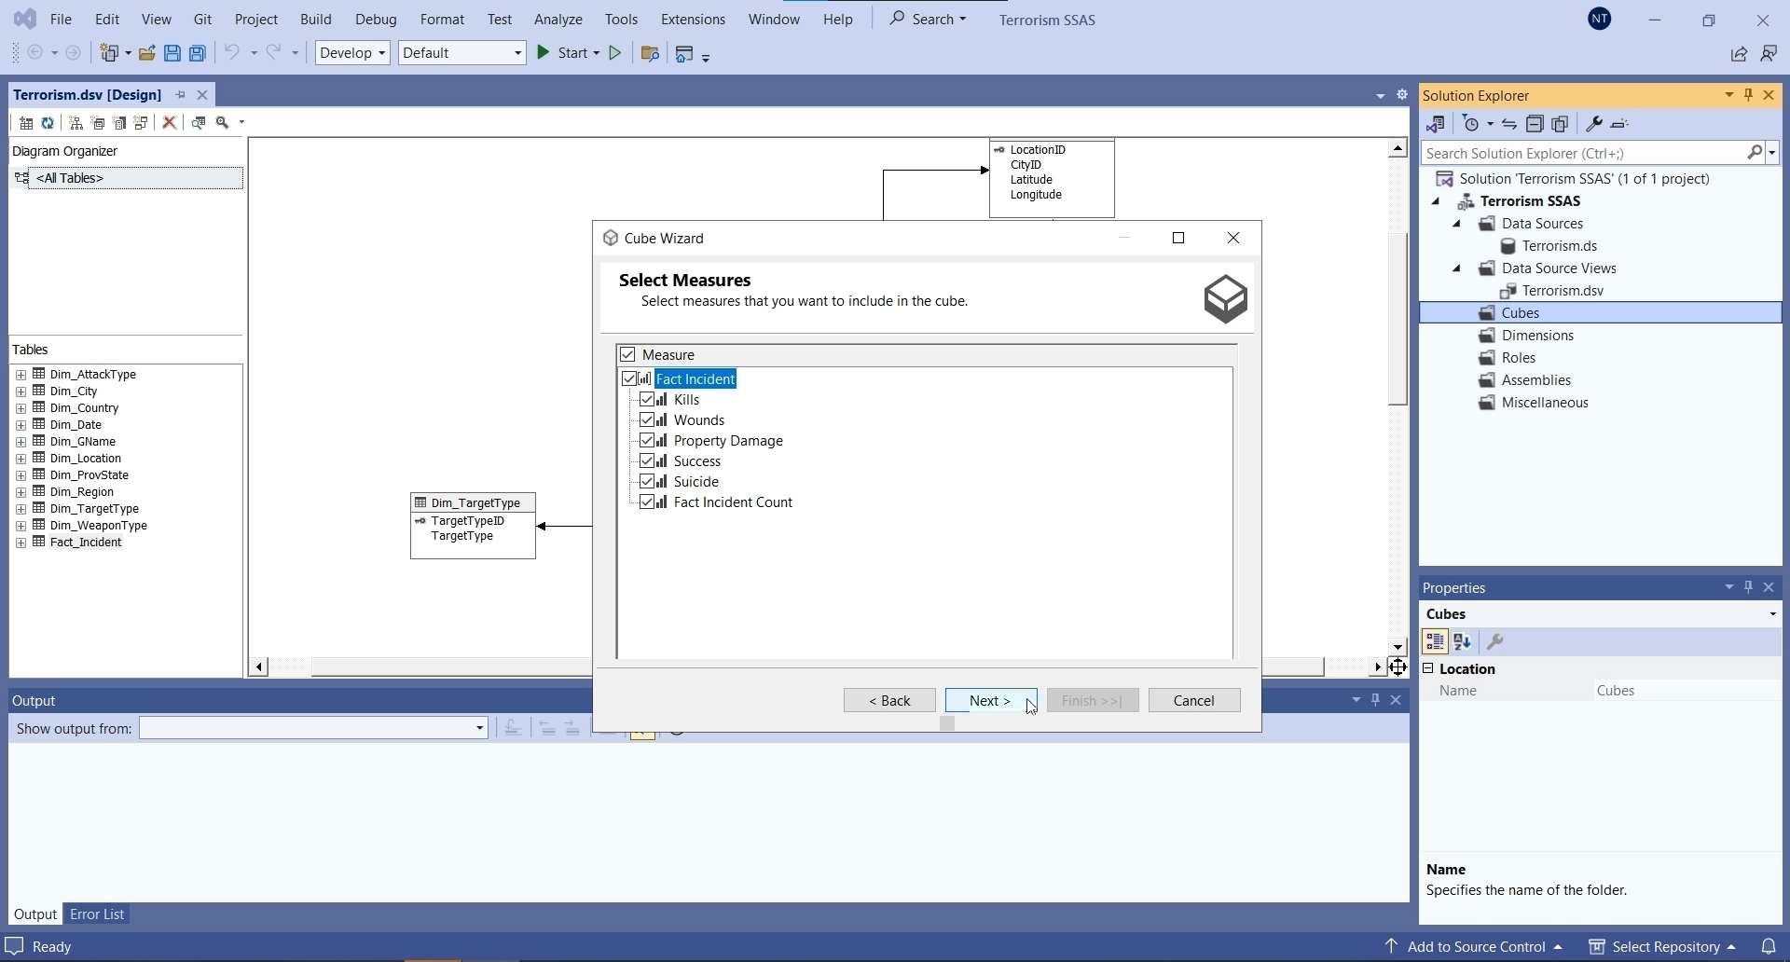

Hình 135. Chọn các Measures

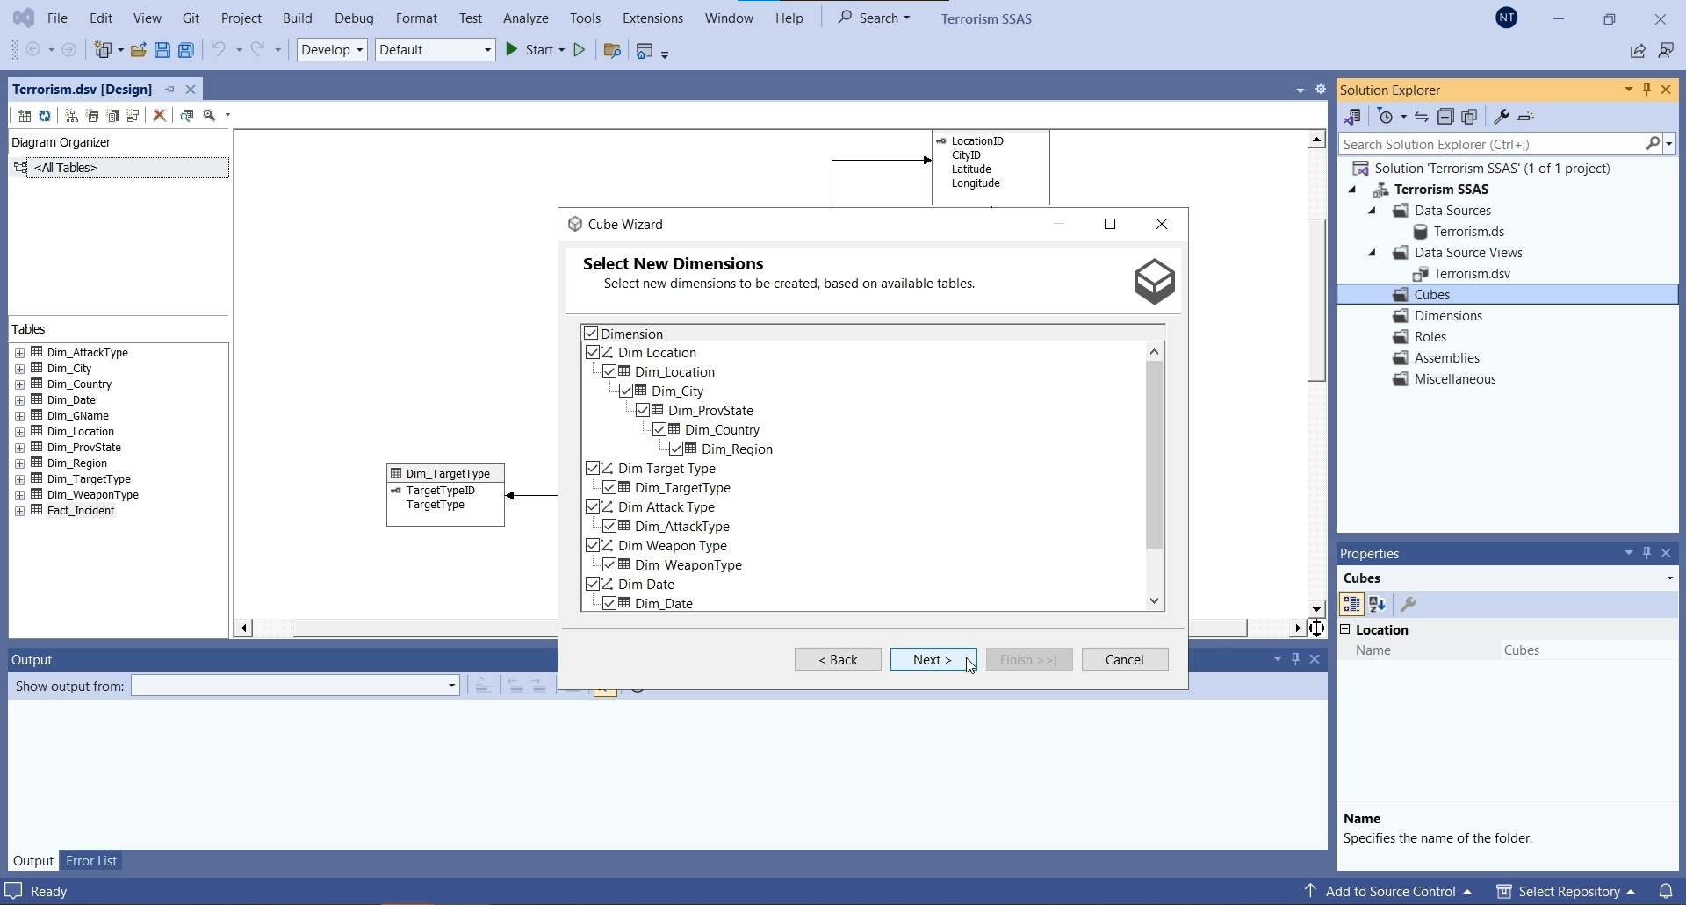

Hình 136. Chọn các Dimentions

Nhấn **Finish** để hoàn thành quá trình tạo **Cube**

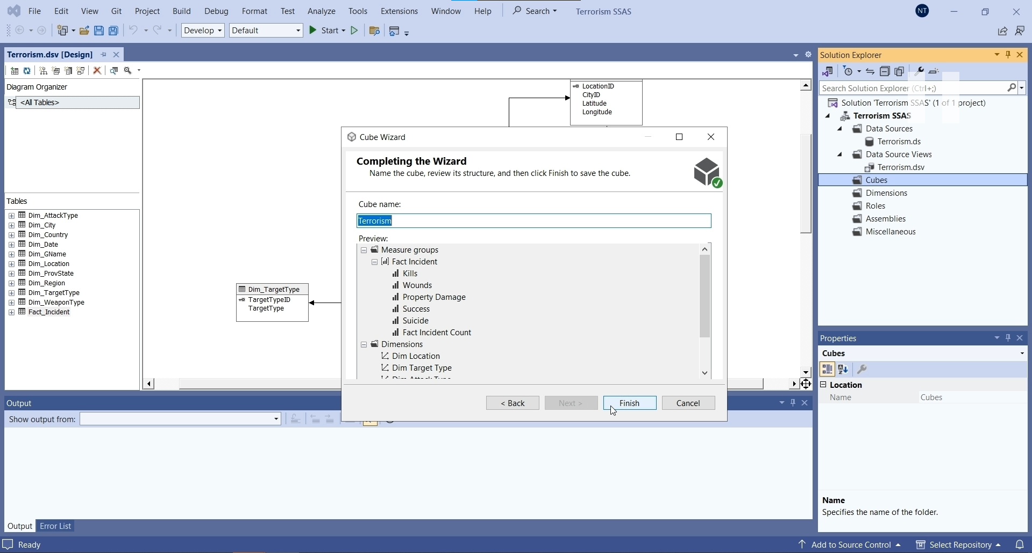

Hình 137. Hoàn thành tạo Cube

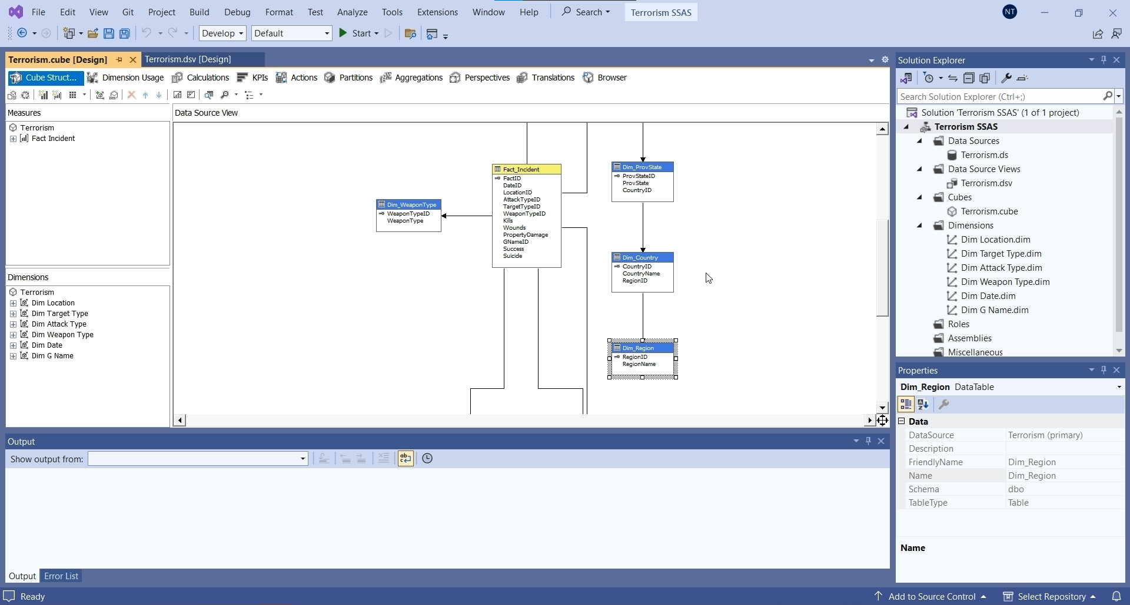

Hình 138. Cấu trúc của Cube sau khi tạo

### 3.1.5 Phân cấp trong bảng Dimension

#### 3.1.5.1 Bảng Dim_Location

Đầu tiên, ta cần tham chiếu các cột **ID** của các bảng **Dim_City** và Dim_**ProvState**, vì tên thành phố và tên bang có thể bị trùng trong phạm vi các quốc gia. Ta cần click vào tên thuộc tính cần đổi tham chiếu, trong trường hợp này là **CityID**. Kéo xuống cột **Properties** của thuộc tính và tìm setting **NameColumn**, thay đổi nó thành giá trị thật sự của thuộc tính (ở đây là **CityName**) và click OK.

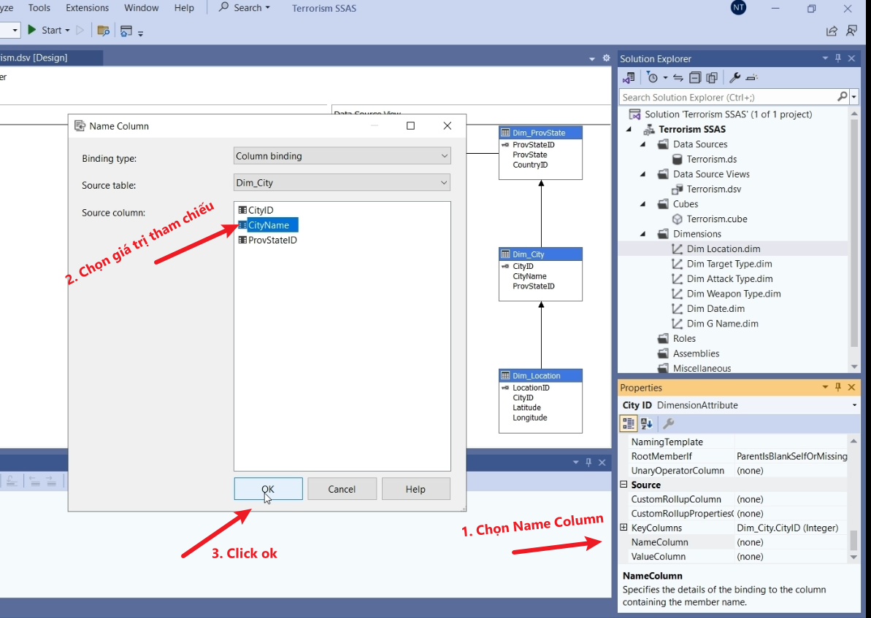

Hình 139. Tạo tham chiếu đến CityName

Làm tương tự với cột **ProvStateID**

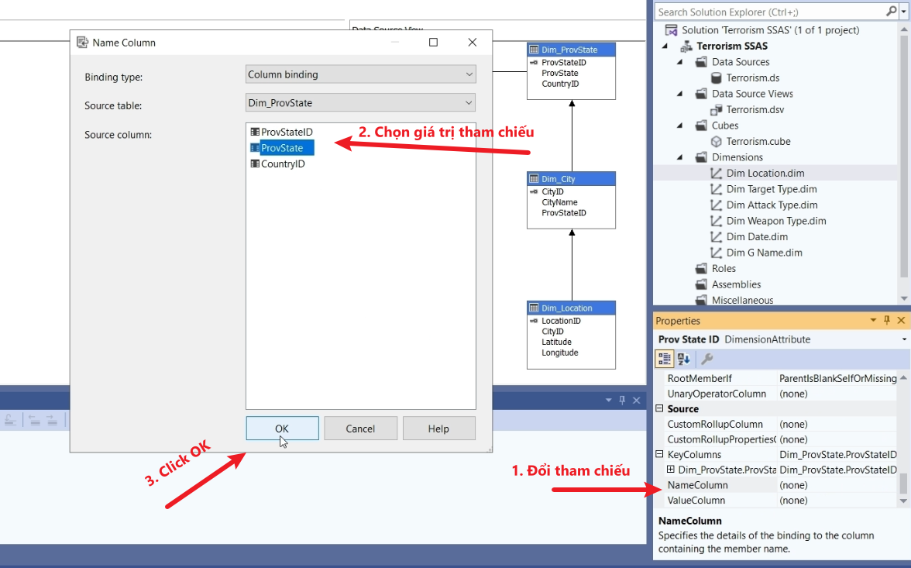

Hình 140. Tạo tham chiếu đến ProvState

Kéo những thuộc tính cần phân cấp qua cửa sổ Attribute

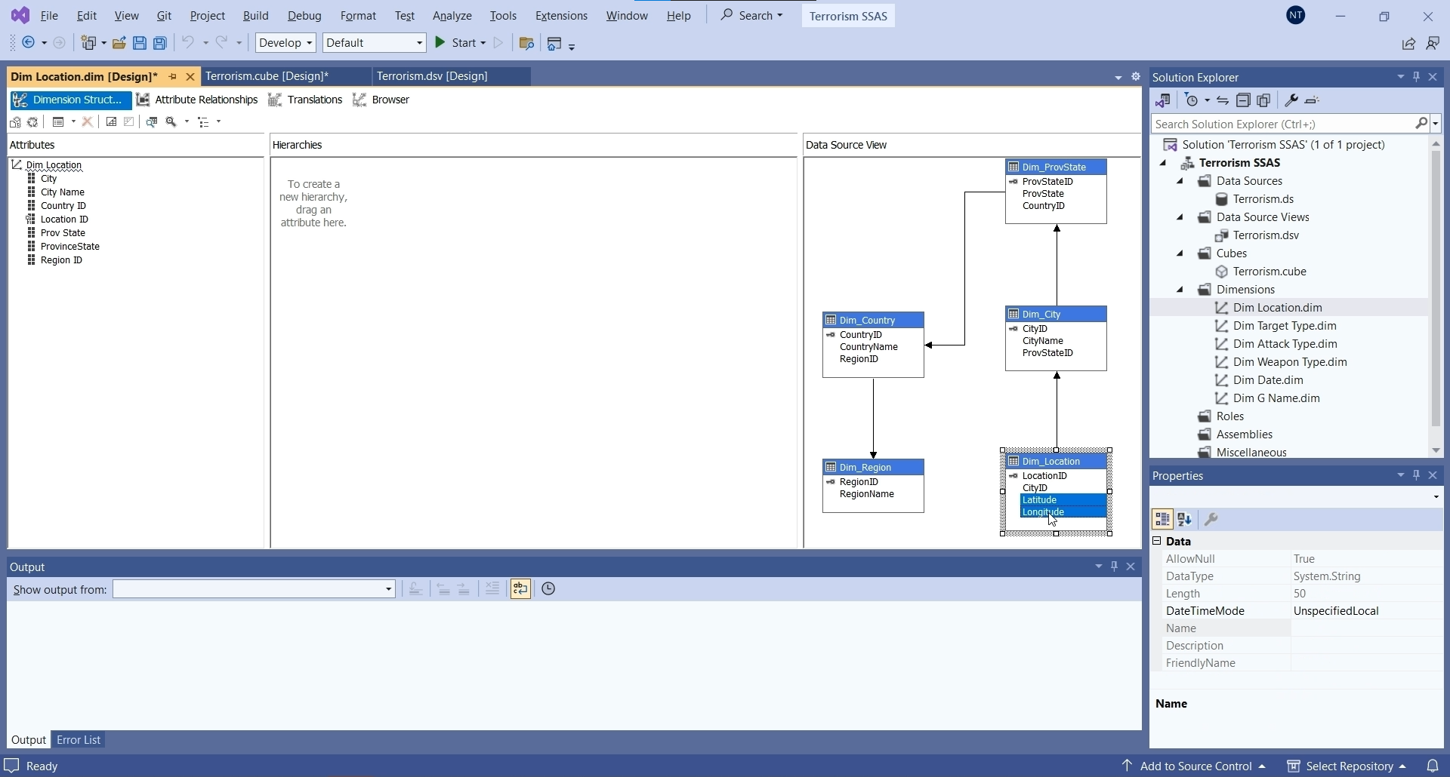

Hình 141. Dim_Location

Chỉnh các thuộc tính theo Level mong muốn: **RegionName -> CountryName -> ProvinceState -> City**

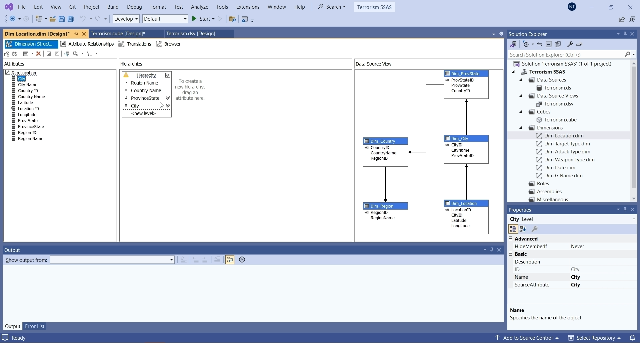

Hình 142. Chỉnh sửa Level các thuộc tính

Chọn bảng **Attribute Relationships,** chỉnh lại Relationships như sau:

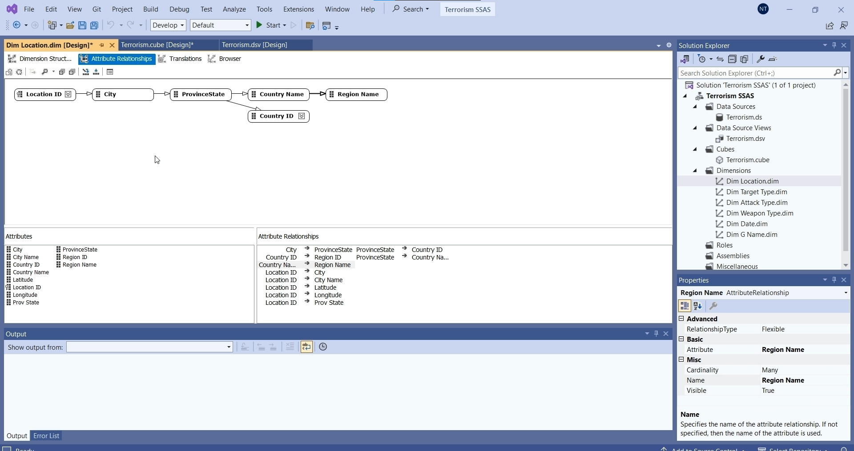

Hình 143. Chỉnh sửa Level các thuộc tính

#### 3.1.5.2 Bảng Dim_AttackType

Kéo những thuộc tính cần phân cấp qua cửa sổ hierachies

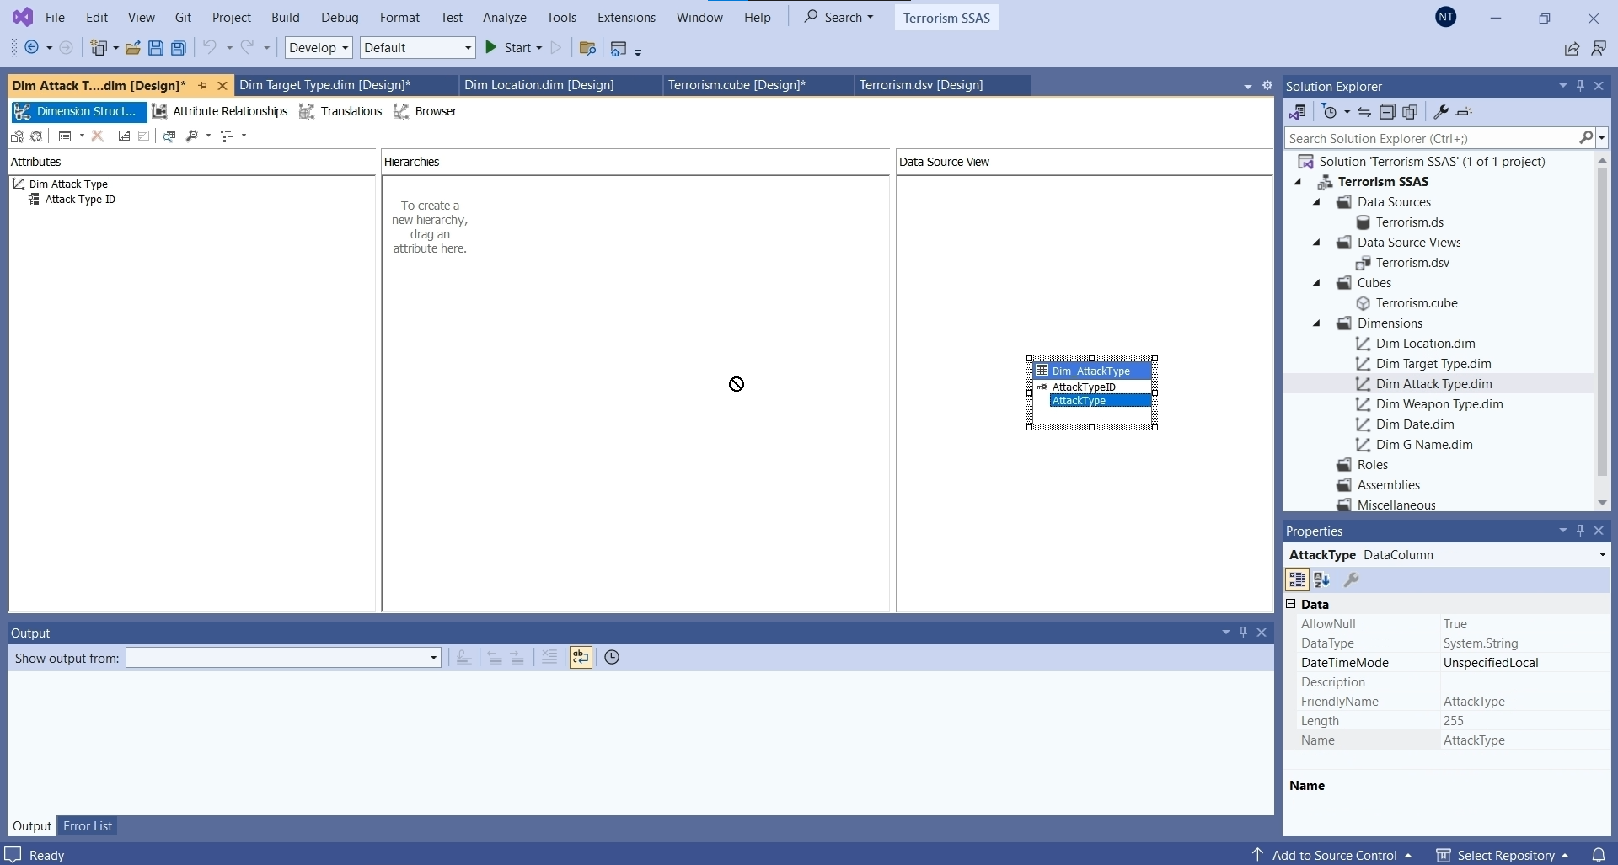 Hình 144. Dim_AttackType

#### 3.1.5.3 Bảng Dim_TargetType

Kéo những thuộc tính cần phân cấp qua cửa sổ hierachies

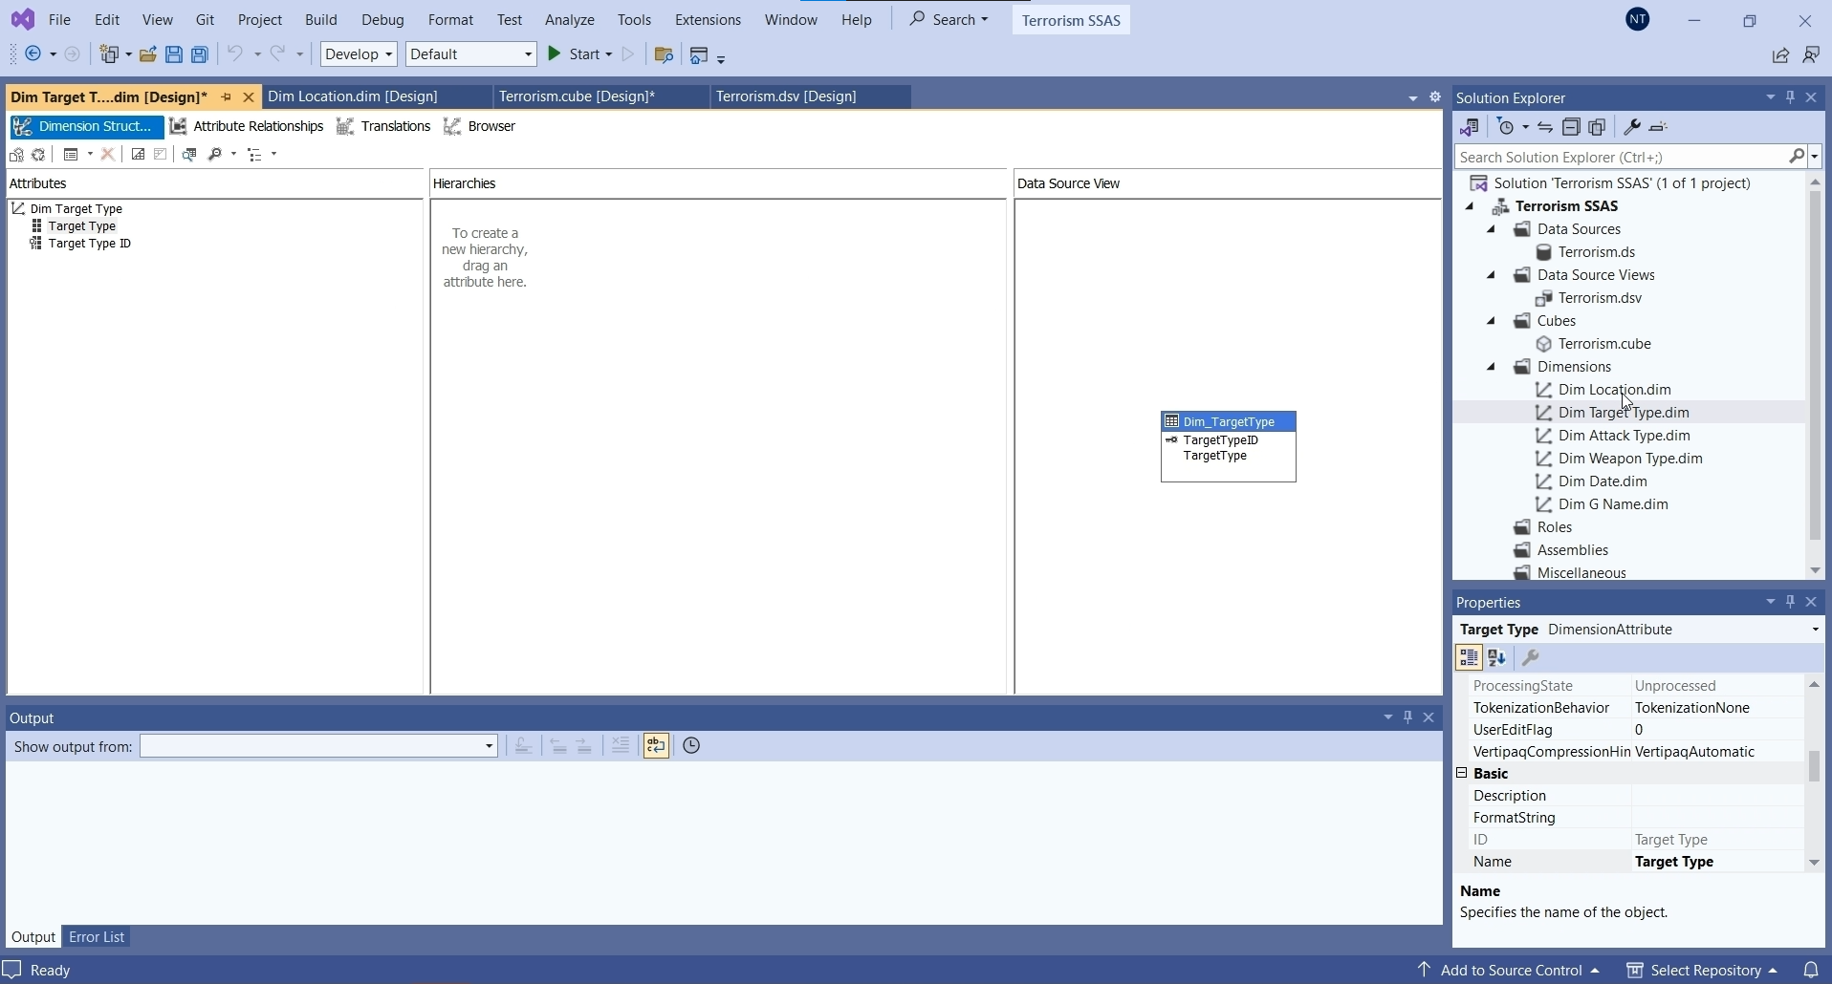 Hình 145. Dim_TargetType

#### 3.1.5.4 Bảng Dim_WeaponType

Kéo những thuộc tính cần phân cấp qua cửa sổ hierachies

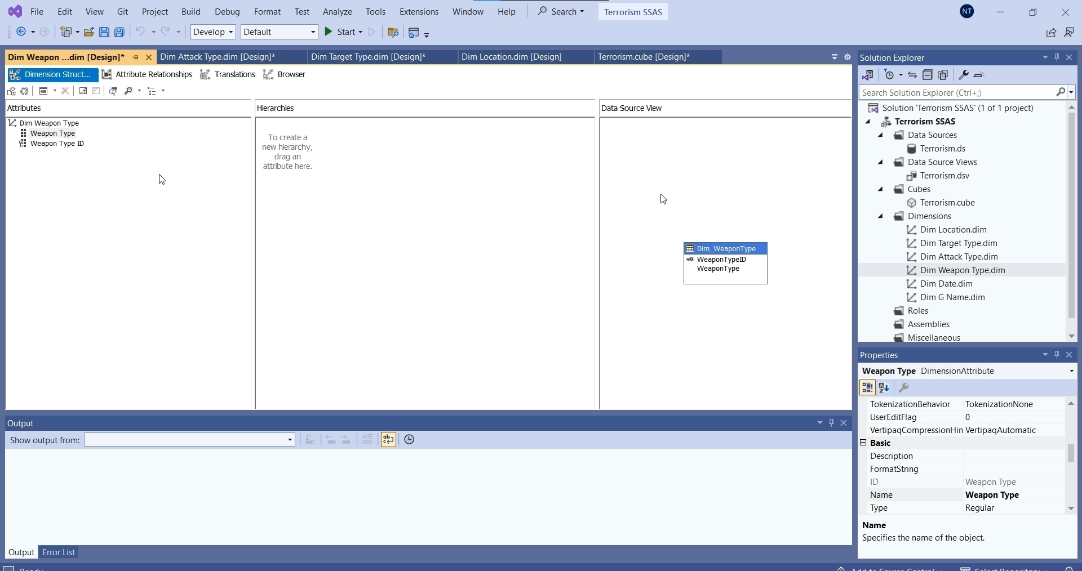 Hình 146. Dim_WeaponType

#### 3.1.5.5 Bảng Dim_Date

Để tạo thuộc tính phân cấp cho bảng **Dim_Date**, ta cần phải tạo ra các **Named Calculation** chứa các khóa để dữ liệu không bị trùng, dẫn đến lỗi khi tạo thuộc tính phân cấp.

Vào **Data Source View**, click chuột phải vào bàng **Dim_Date** và chọn **New Named Calculation**.

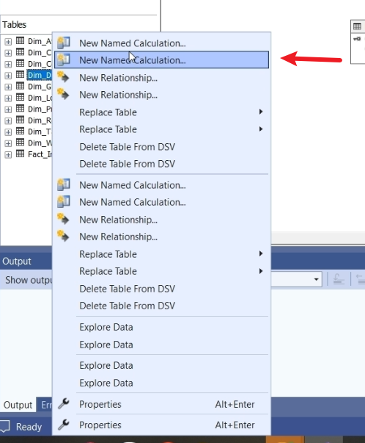

Hình 147. Tạo Named Calculation cho Dim_Date

Điền vào các thông tin như tên cột, mô tả và expression để tạo column mới. Ở đây ta sẽ tạo cho cột **dDay** vì ngày vẫn giữ nguyên qua mỗi tháng và năm nên khả năng cao sẽ bị trùng.

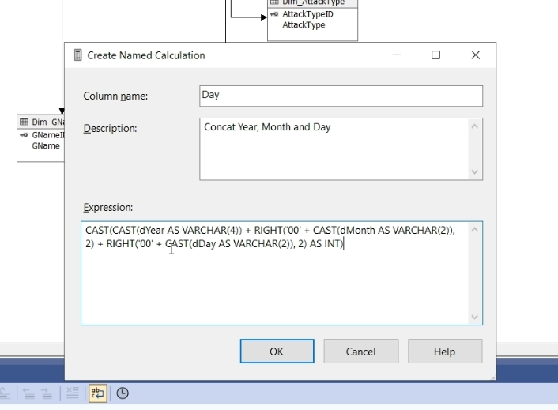

Hình 148. Day Named Calculation

Tiếp theo, làm tương tự cho thuộc tính **dMonth** của bảng **Dim_Date.**

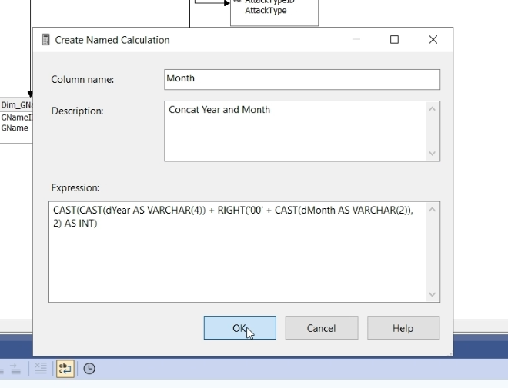

Hình 149. Month Named Calculation

Kéo những thuộc tính cần phân cấp qua cửa sổ Attribute

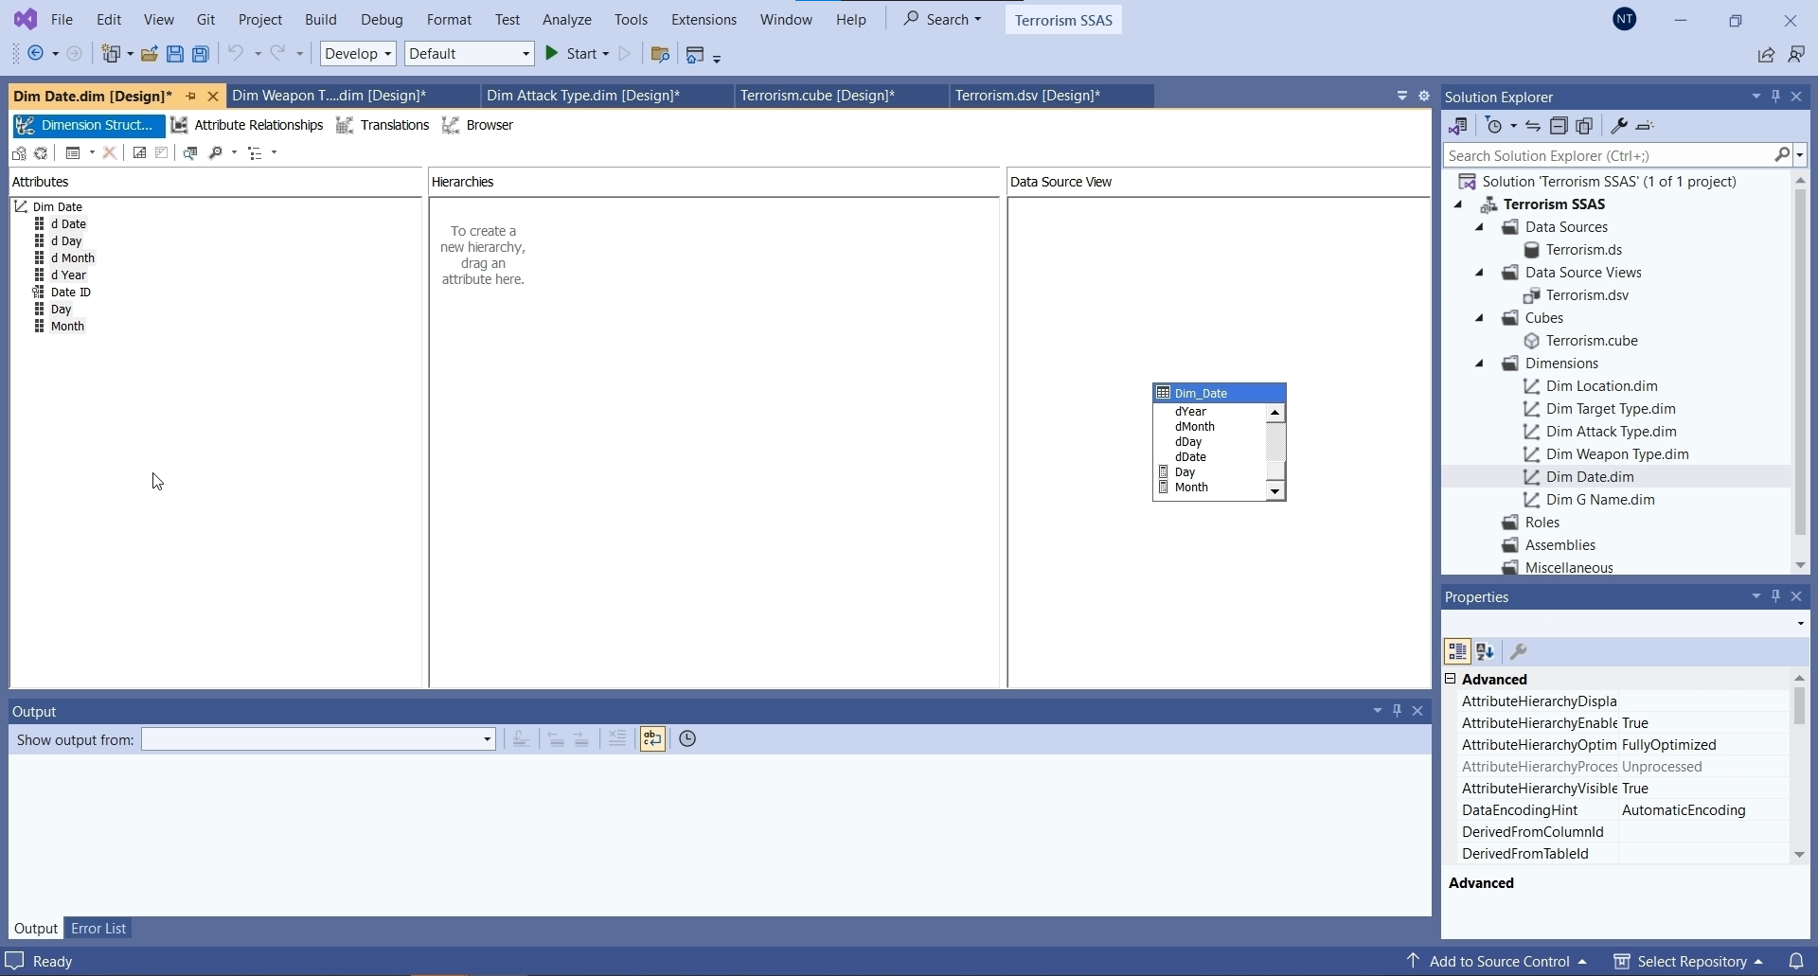

Hình 150. Dim_Date

Chỉnh các thuộc tính theo Level mong muốn: **Year -> Month -> Day**

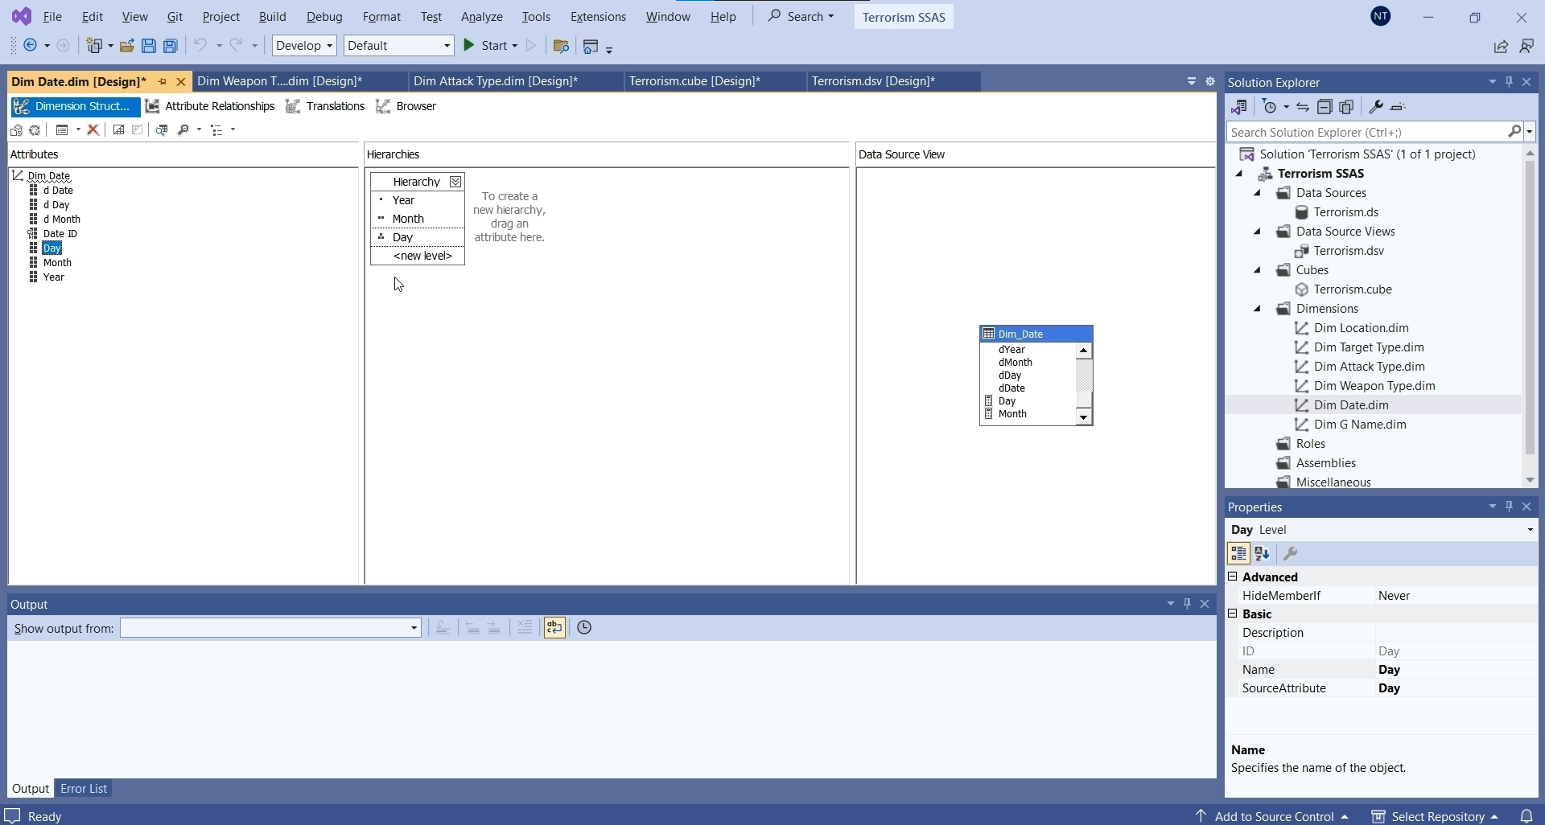

Hình 151. Chỉnh sửa Level các thuộc tính

Chọn bảng **Attribute Relationships,** chỉnh lại Relationships như sau:

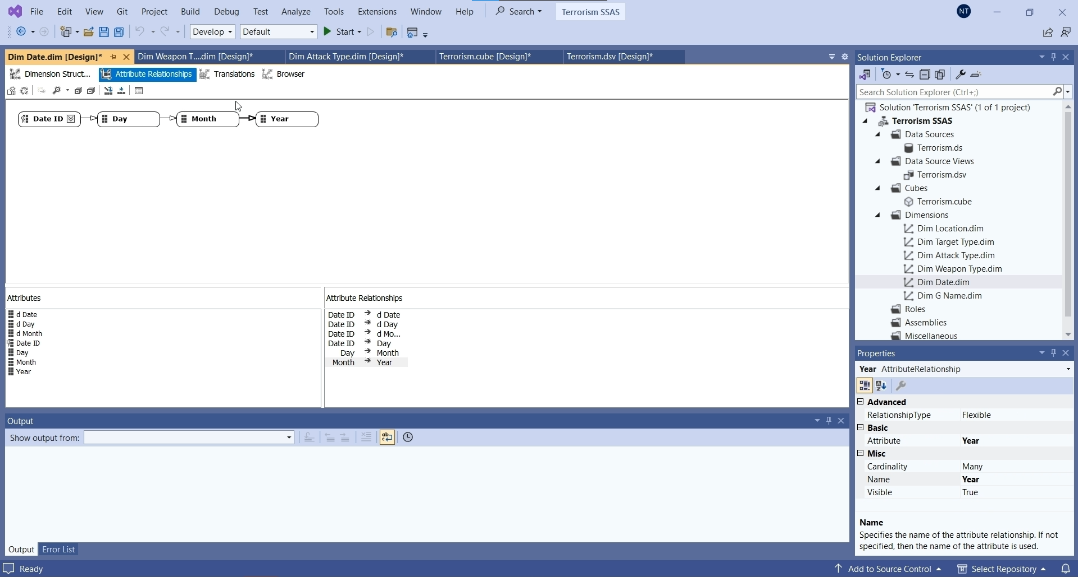

Hình 152. Chỉnh sửa Attribute Relationships

#### 3.1.5.6 Bảng Dim_Time

Kéo những thuộc tính cần phân cấp qua cửa sổ hierachies

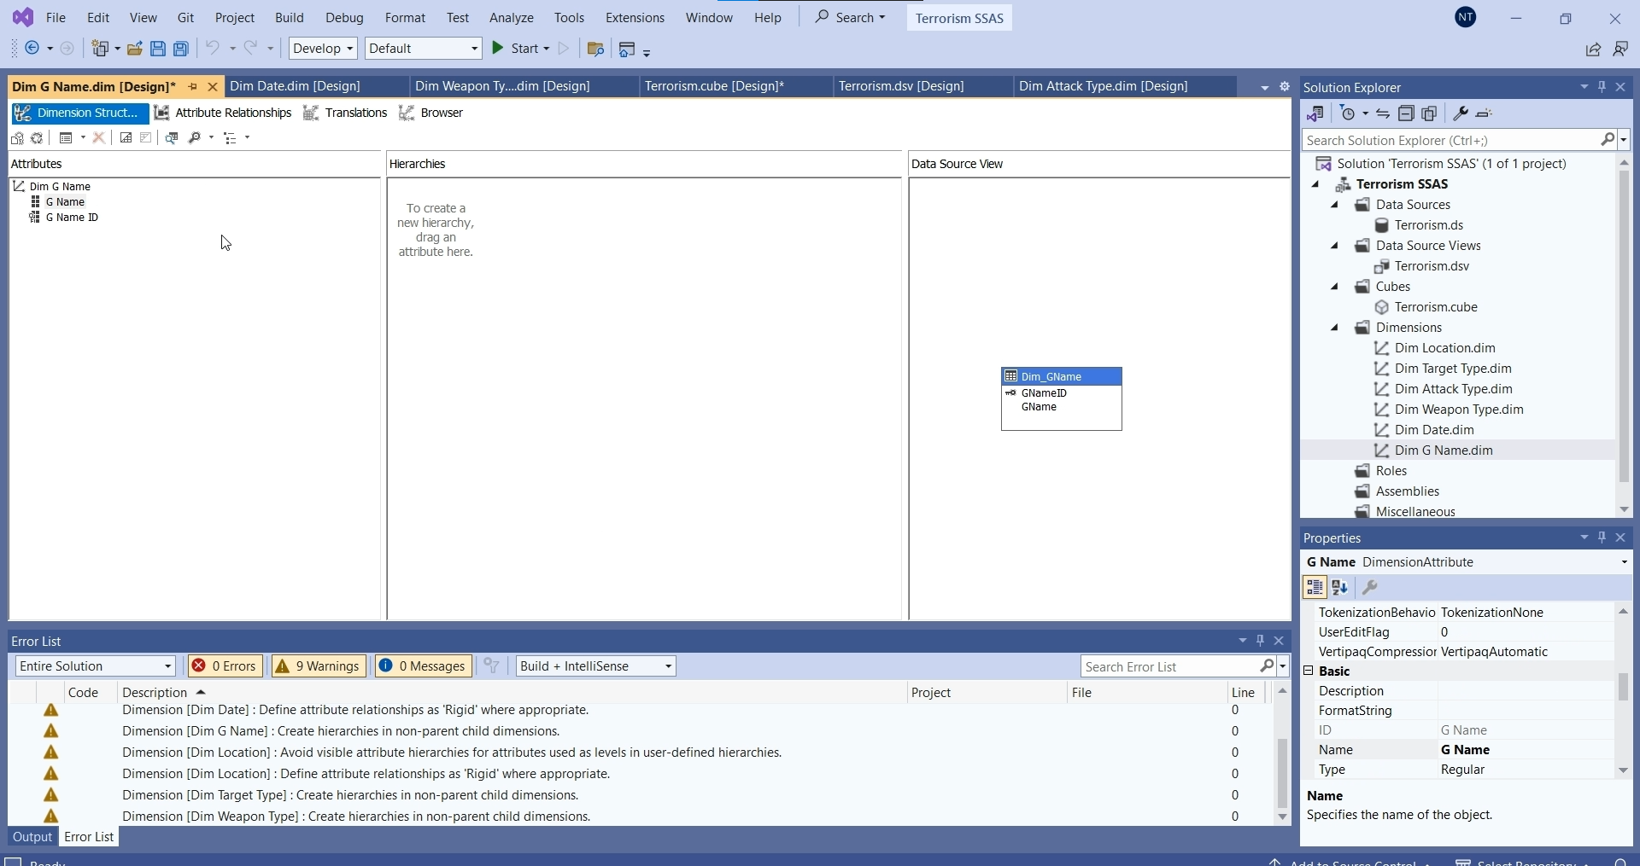

Hình 153. Dim_GName

### 3.1.6 Process Cube

Trước khi process, ta phải chỉnh sửa lại thông tin deployment để project trỏ đúng đến server và database chúng ta cần tác động đến. Đầu tiên, ta click chuột phải vào **Project Root (tên project)**, và click vào **properties**. Một cửa sổ hiện lên, lúc này ta cần điền những thông tin lấy được từ SSMS để connect đến server vào khung **Target**, cuối cùng click **OK**.

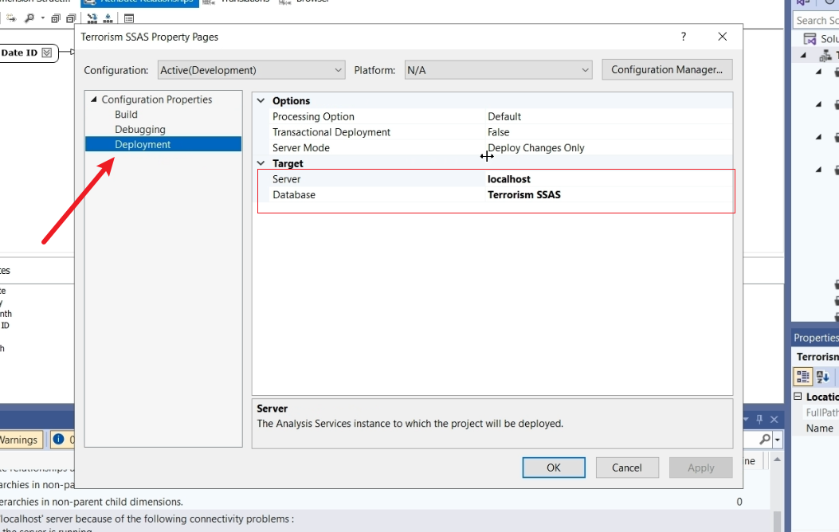

Hình 154. Process Cube

Nhấp phải chuột vào **Terrorism SSAS ->** Chọn **Process ->** Xuất hiện thông báo ta chọn **Yes**

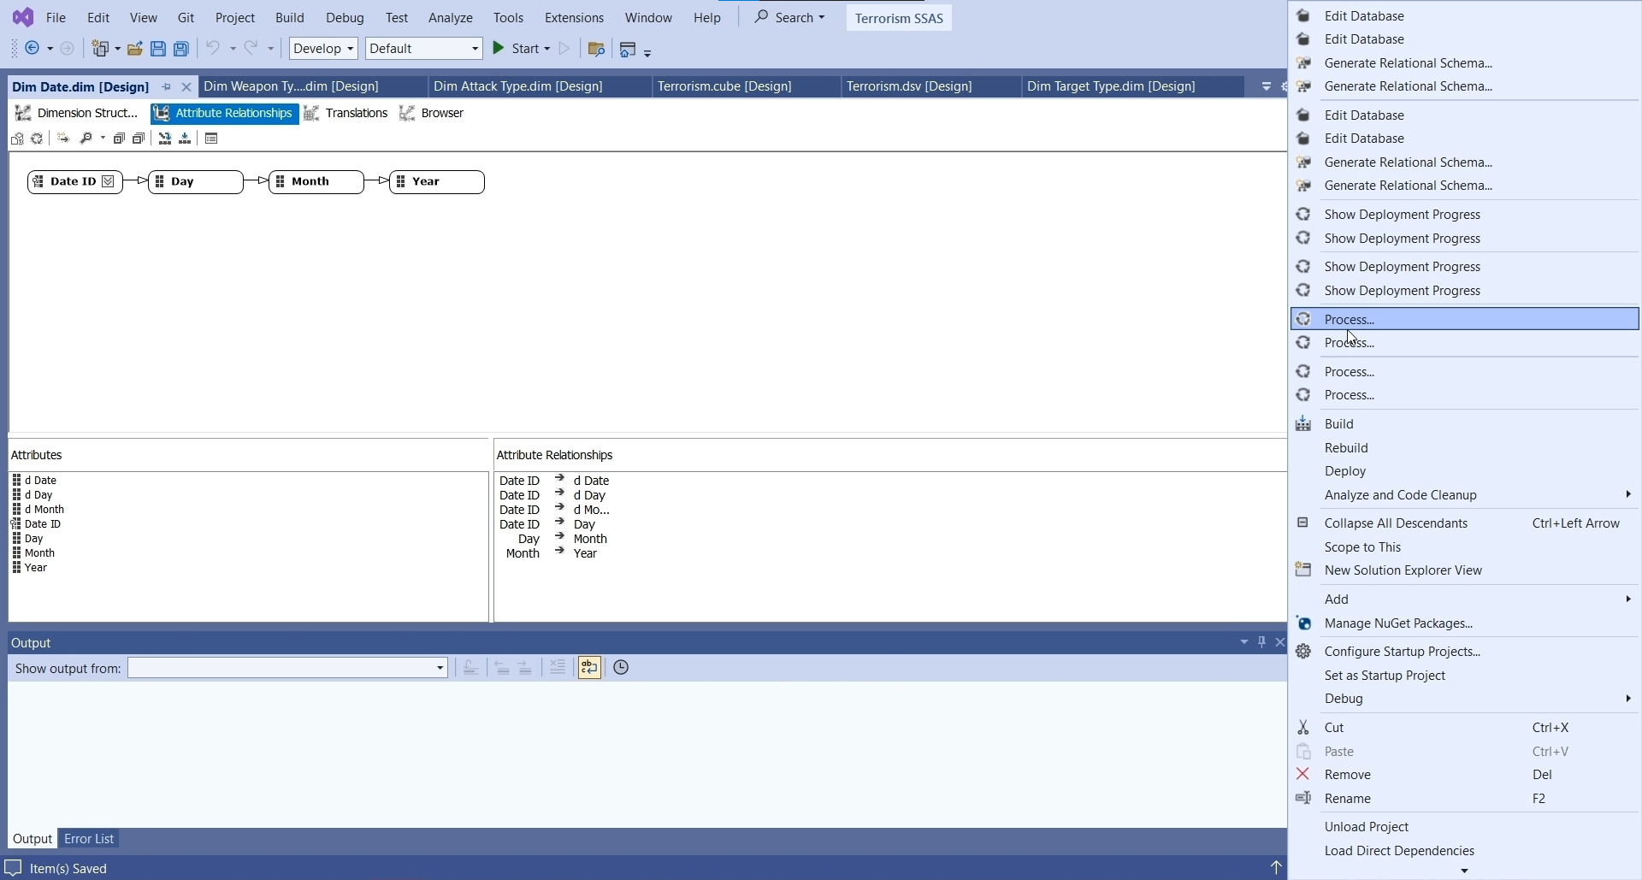

Hình 155. Process Cube

Ta nhấn **Run** để tiến hành chạy **Process**

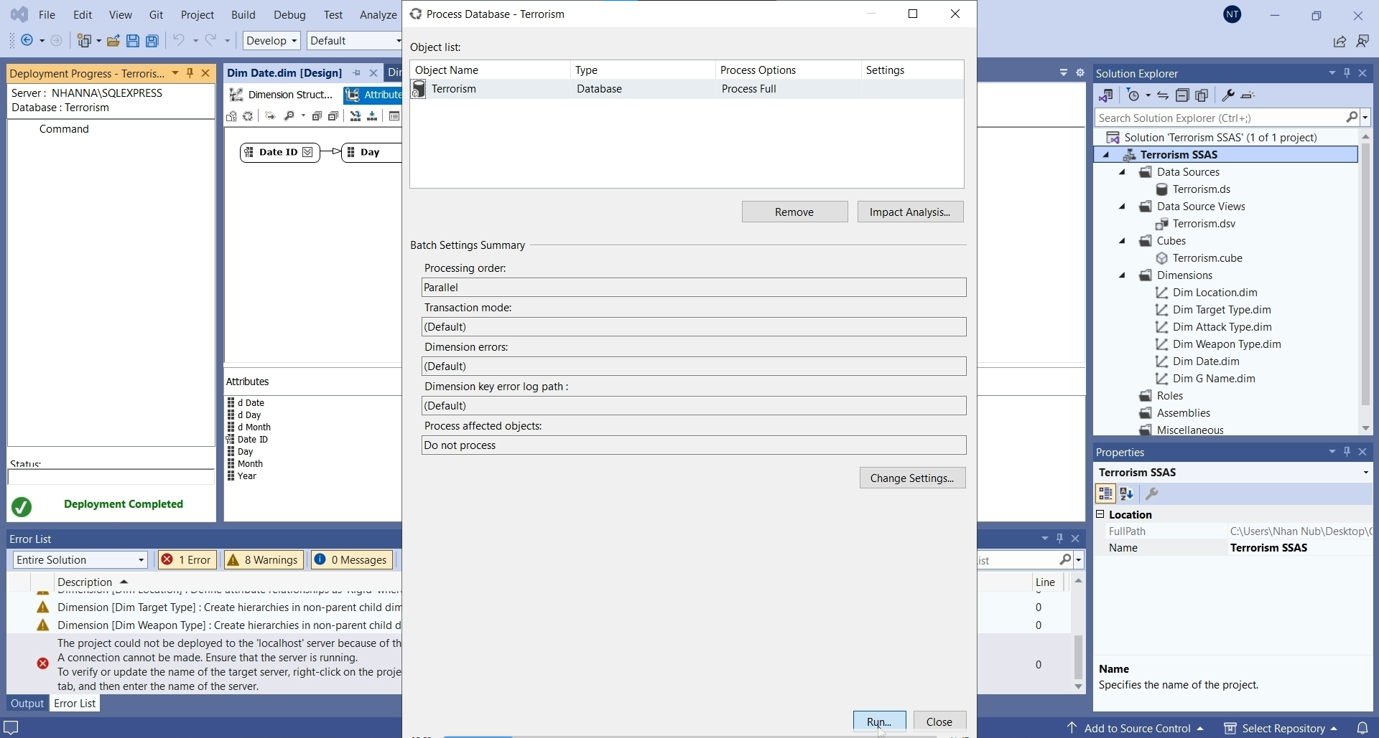

Hình 156. Run Process

Sau khi chạy thành công màn hình sẽ hiển thị kết quả như dưới đây

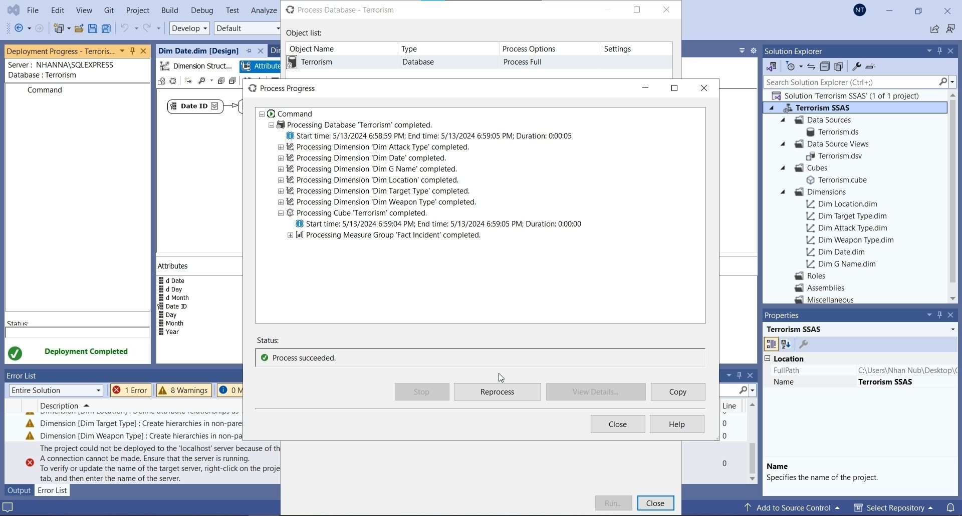

Hình 157. Chạy Process thành công

## 3.2 Quá trình phân tích dữ liệu bằng ngôn ngữ MDX [4]

### 3.2.1 Thống kê tổng số vụ khủng bố theo năm

* **Truy vấn bằng Visual Studio 2022**

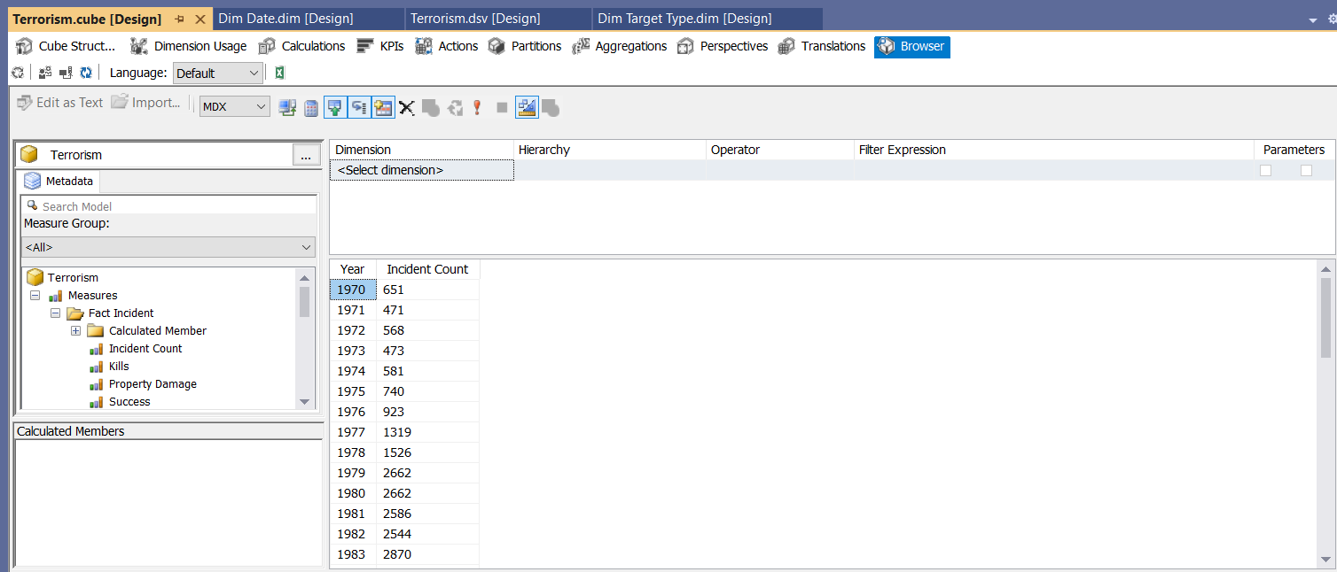

Hình 158. Câu truy vấn 1

* **Truy vấn bằng MDX**

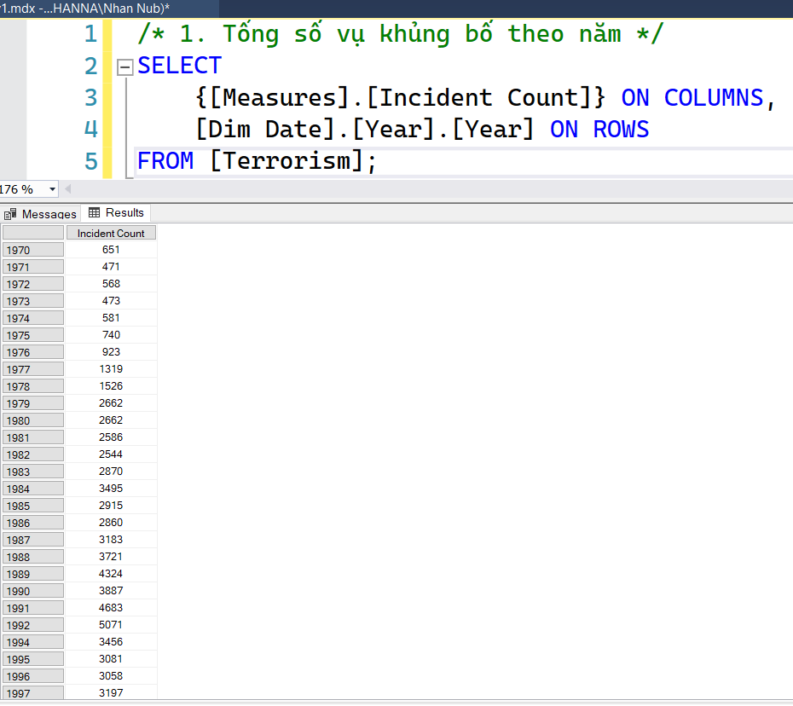

Hình 159. Truy vấn MDX SQL Server

* **Truy vấn bằng Pivot Excel**

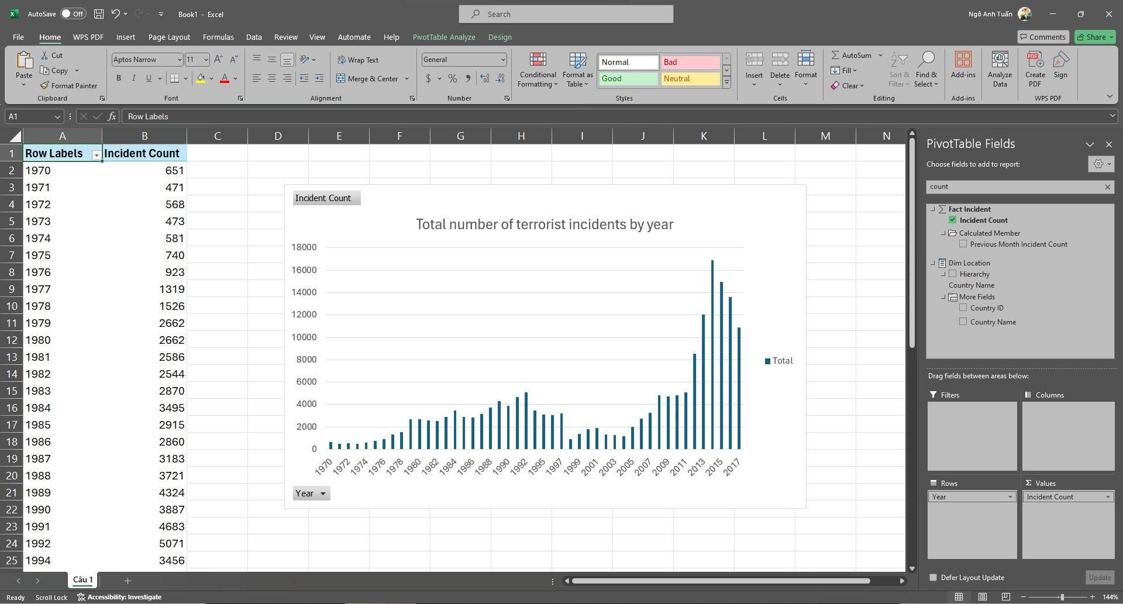

Hình 160. Truy vấn Pivot Excel

### 3.2.2 Thống kê số vụ khủng bố theo từng tháng trong năm 1990

* **Truy vấn bằng Visual Studio 2022**

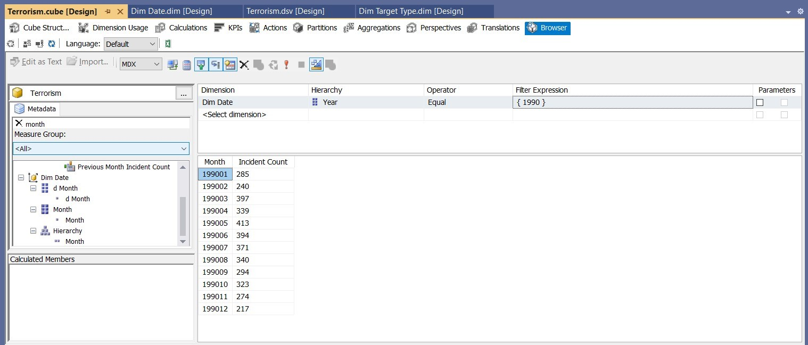

Hình 161. Câu truy vấn 2

* **Truy vấn bằng MDX – SQL Server**

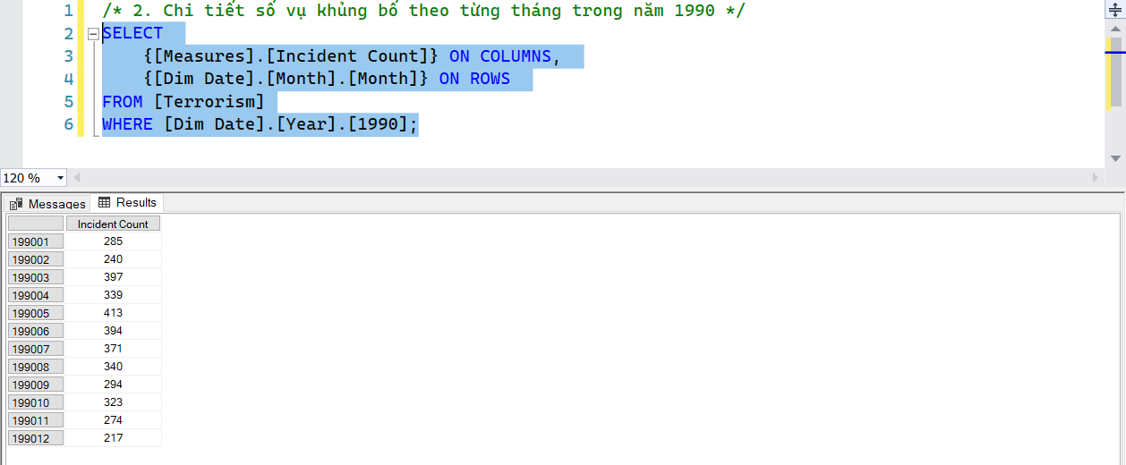

Hình 162. Truy vấn MDX SQL Server

* **Truy vấn bằng Pivot Excel**

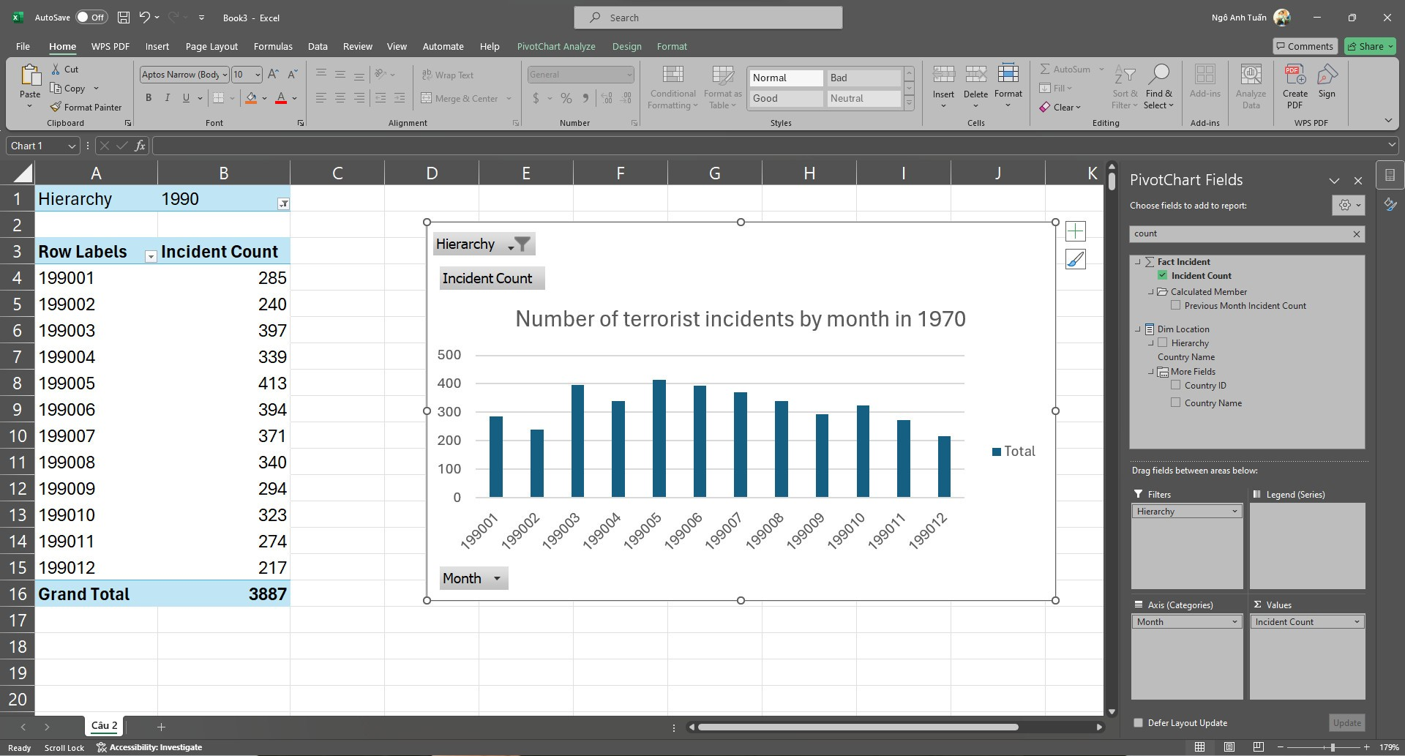

Hình 163. Truy vấn Pivot Excel

### 3.2.3 Thống kê số vụ khủng bố và số thương vong theo các khu vực trong năm 1994

* **Truy vấn bằng Visual Studio 2022**

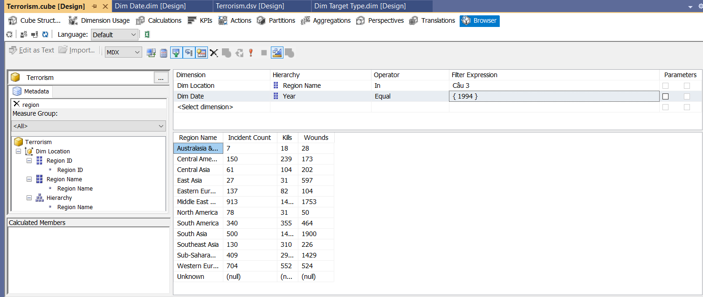

Hình 164. Câu truy vấn 3

* **Truy vấn bằng MDX – SQL Server**

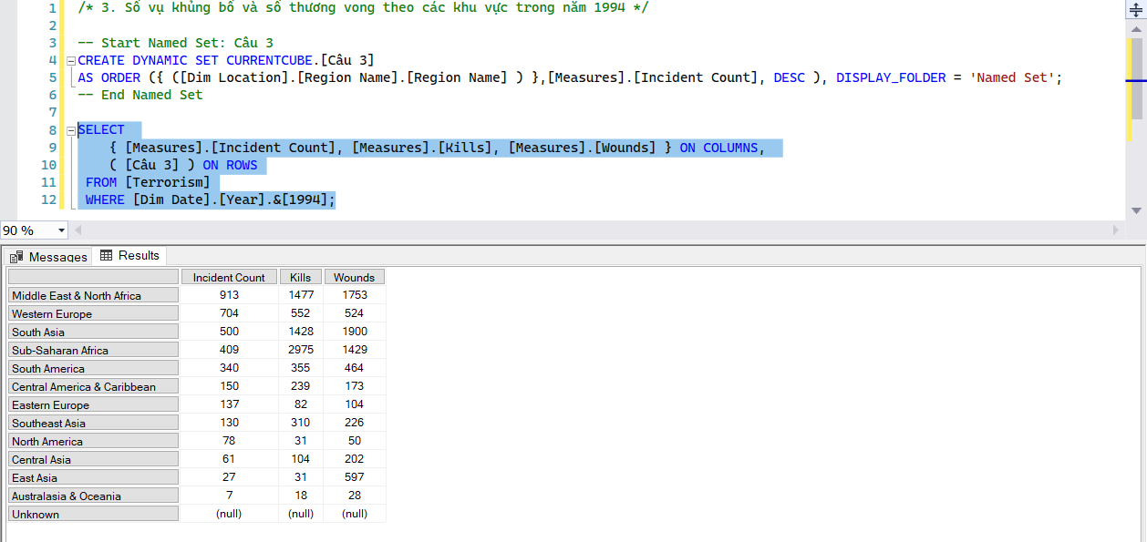

Hình 165. Truy vấn MDX SQL Server

* **Truy vấn bằng Pivot Excel**

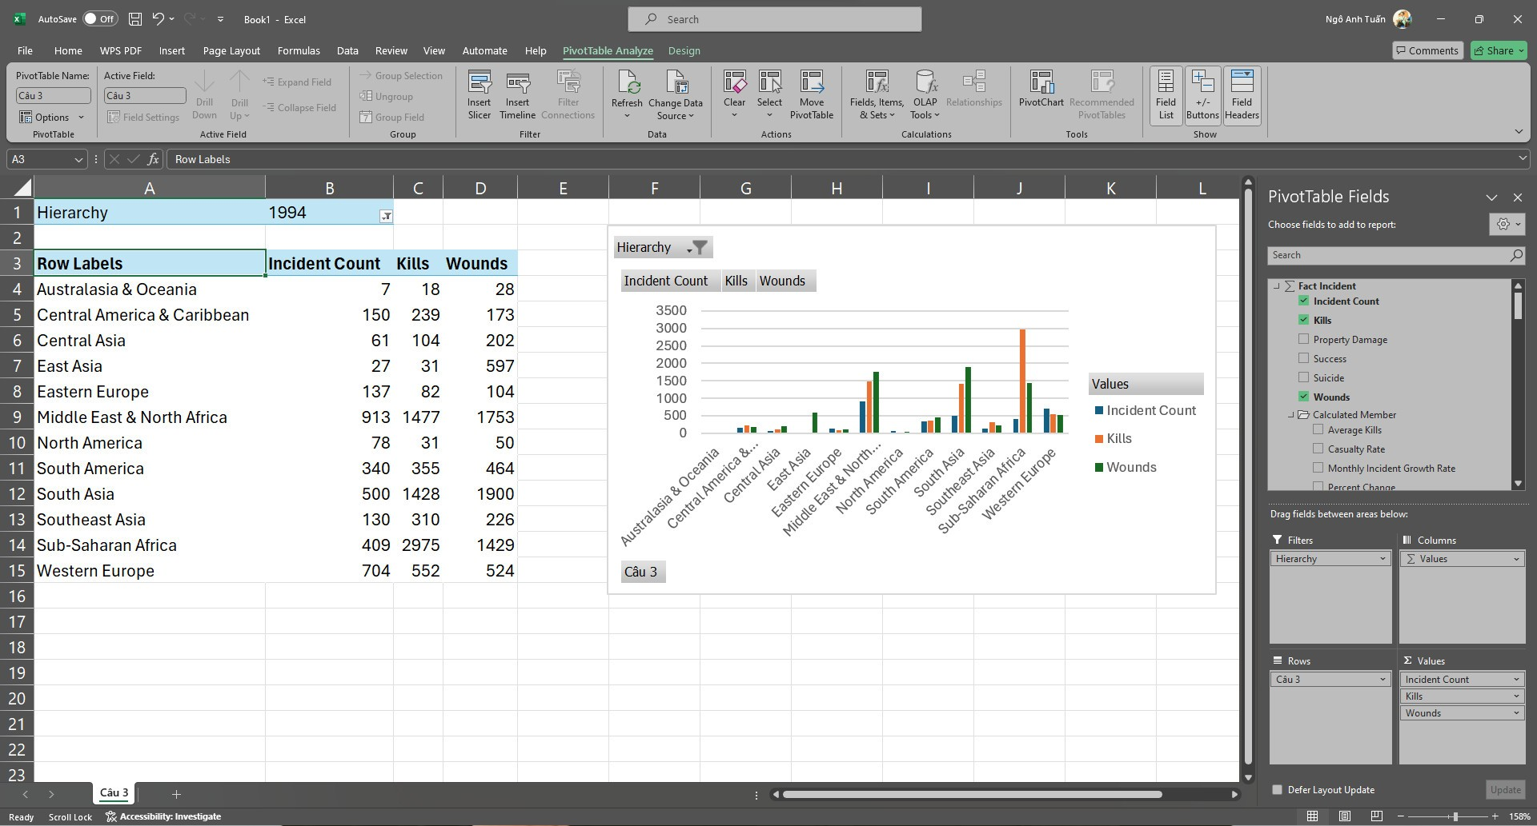

Hình 166. Truy vấn Pivot Excel

### 3.2.4 Thống kê băng nhóm, tổ chức khủng bố lớn trên thế giới làm hơn 5000 người chết

* **Truy vấn bằng Visual Studio 2022**

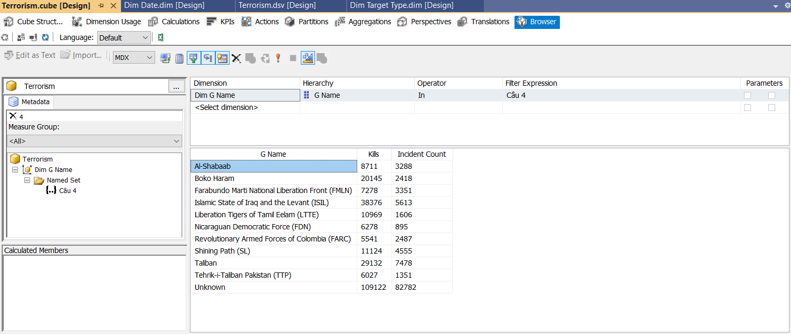

Hình 167. Câu truy vấn 4

* **Truy vấn bằng MDX – SQL Server**

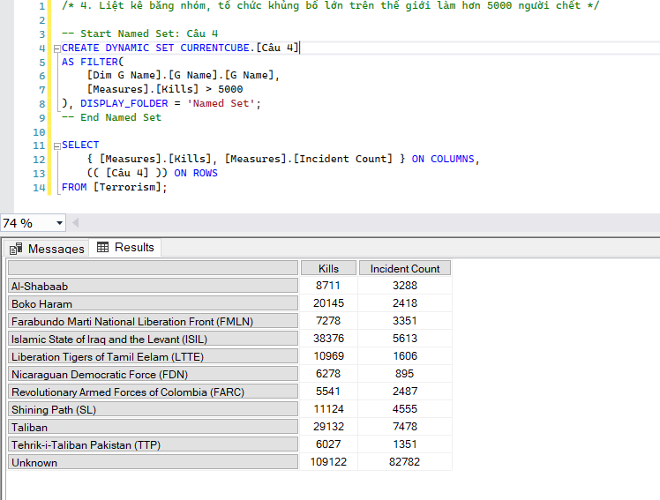

Hình 168. Truy vấn MDX SQL Server

* **Truy vấn bằng Pivot Excel**

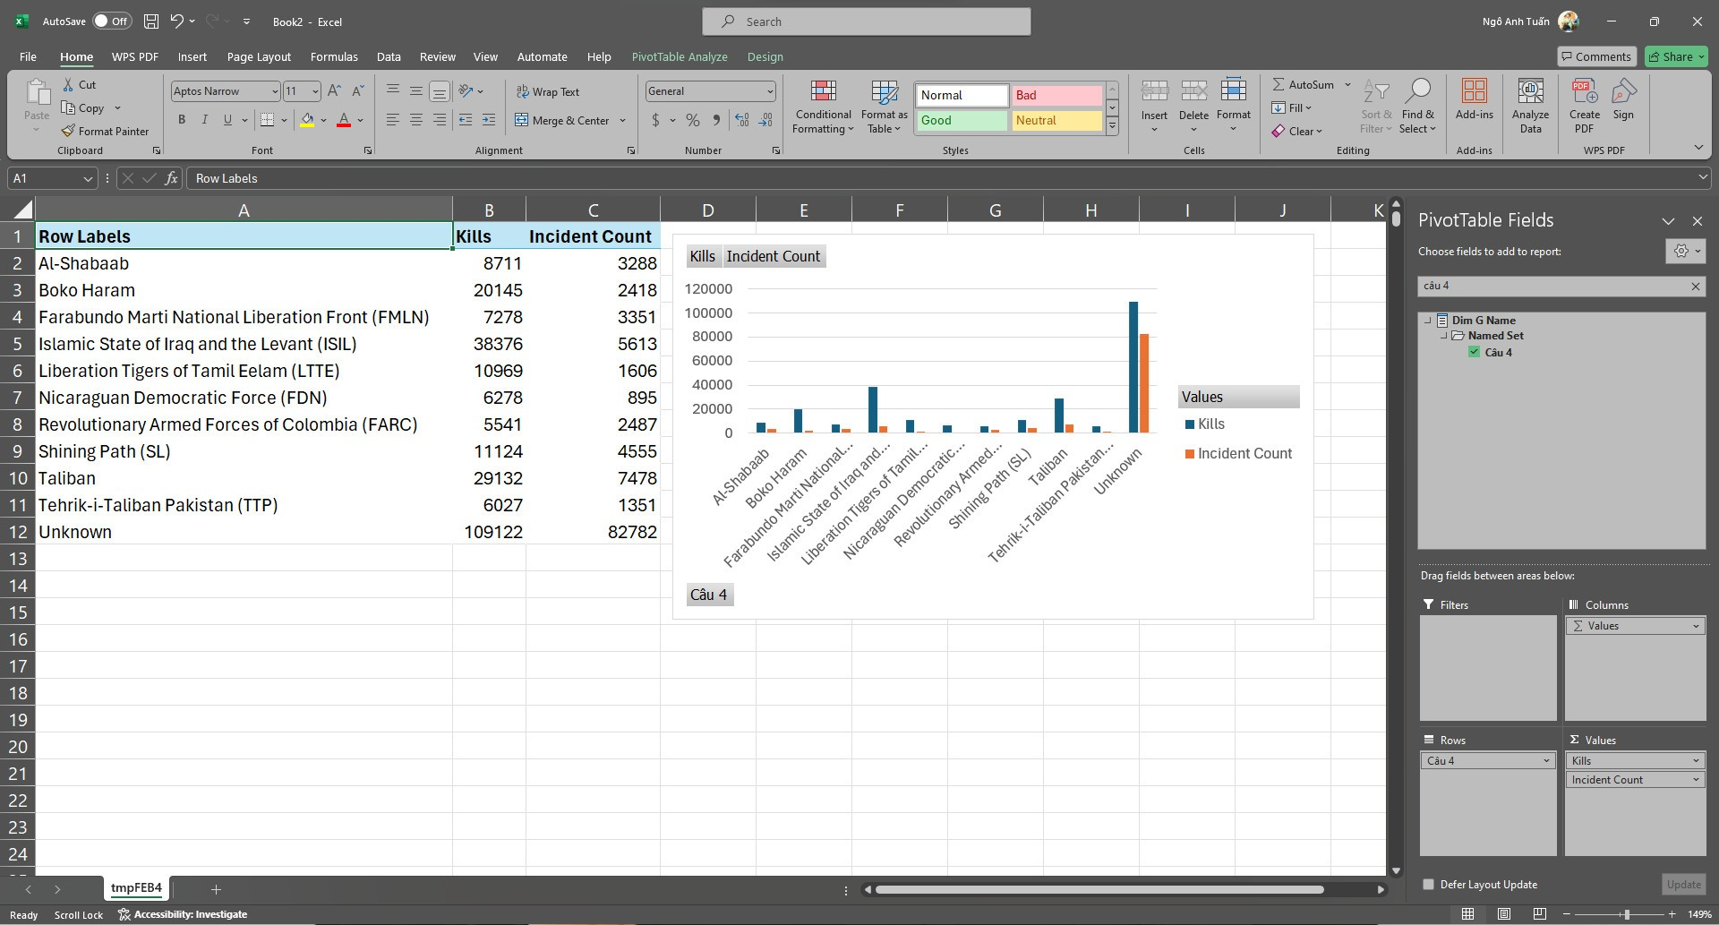

Hình 169. Truy vấn Pivot Excel

### 3.2.5 Thống kê Top 5 thành phố có số vụ khủng bố cao nhất trong năm 2010

* **Truy vấn bằng Visual Studio 2022**

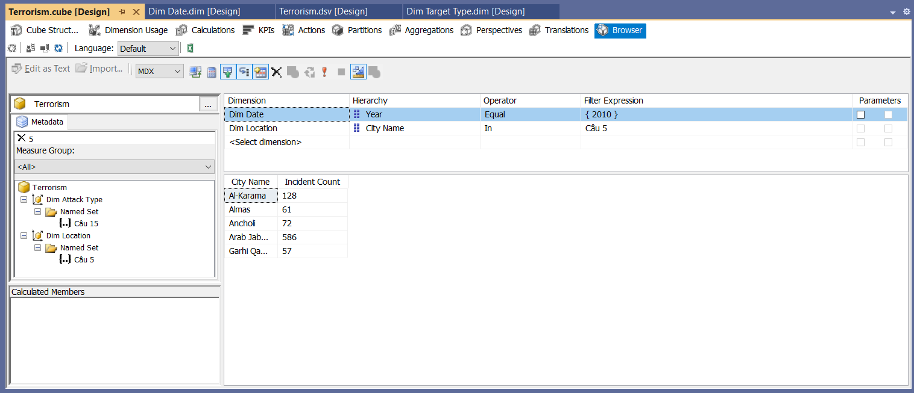

Hình 170. Câu truy vấn 5

* **Truy vấn bằng MDX – SQL Server**

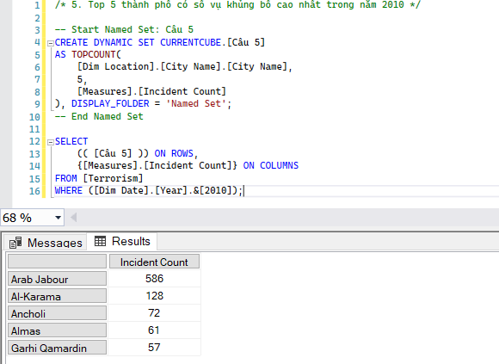

Hình 171. Truy vấn MDX SQL Server

* **Truy vấn bằng Pivot Excel**

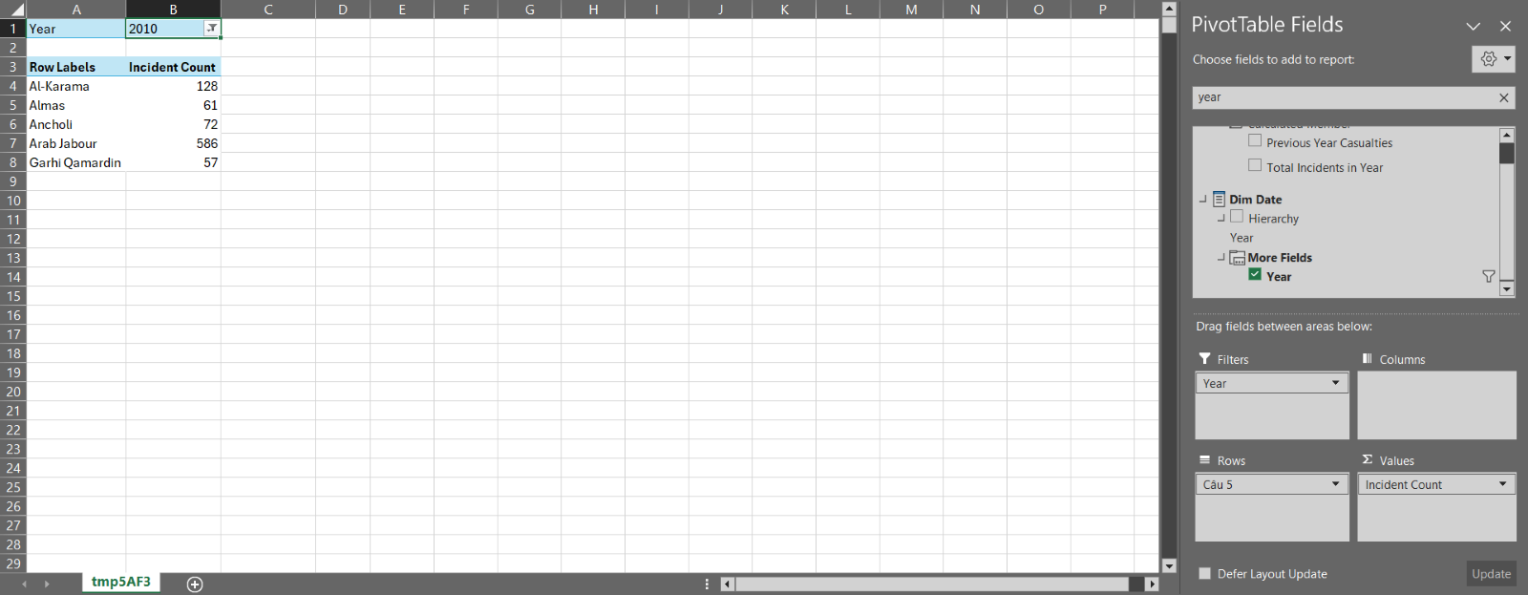

Hình 172. Truy vấn Pivot Excel

### 3.2.6 Phân tích tháng có số vụ tấn công tăng đột biến

* **Truy vấn bằng Visual Studio 2022**

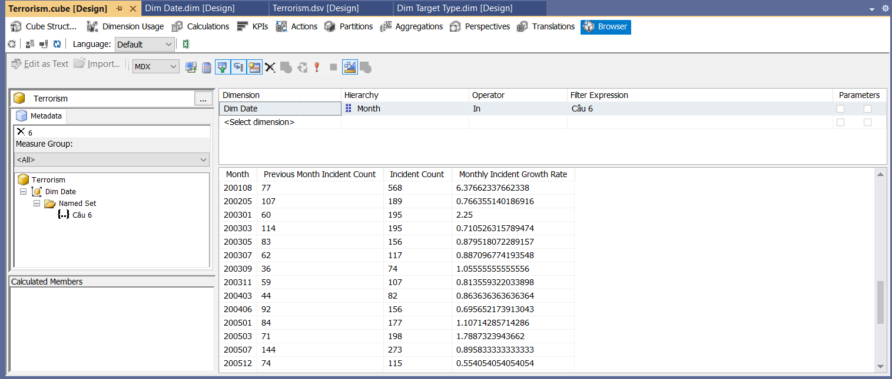

Hình 173. Câu truy vấn 6

* **Truy vấn bằng MDX – SQL Server**

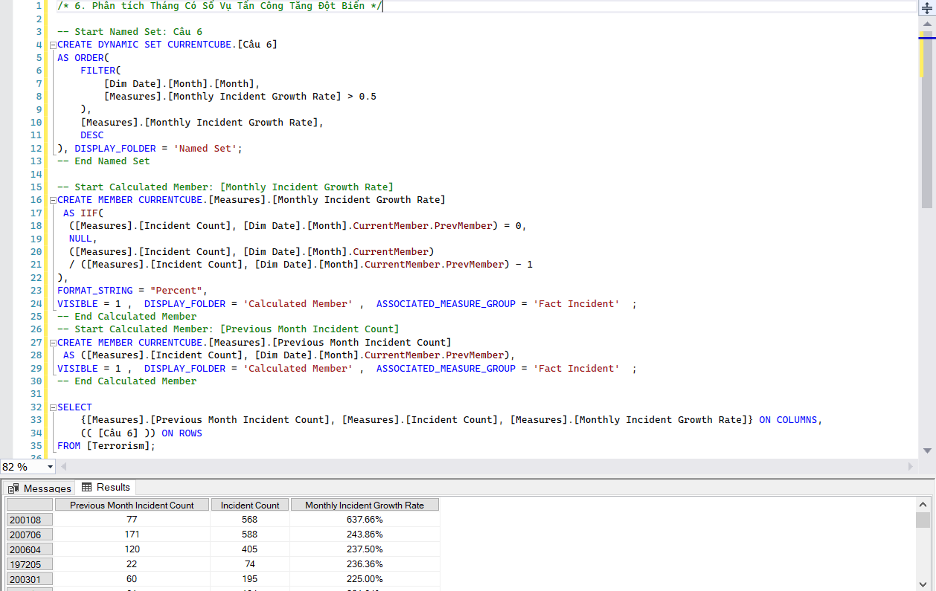

Hình 174. Truy vấn MDX SQL Server

* **Truy vấn bằng Pivot Excel**

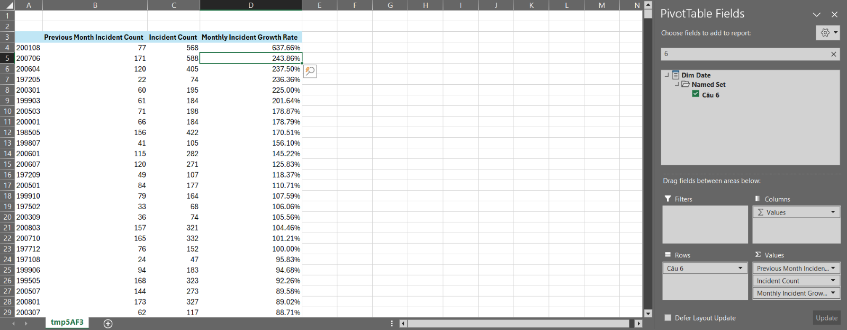

Hình 175. Truy vấn Pivot Excel

### 3.2.7 Thống kê phần trăm các vụ tấn công khủng bố trên mỗi châu lục so với tổng tất cả các vụ khủng bố

* **Truy vấn bằng Visual Studio 2022**

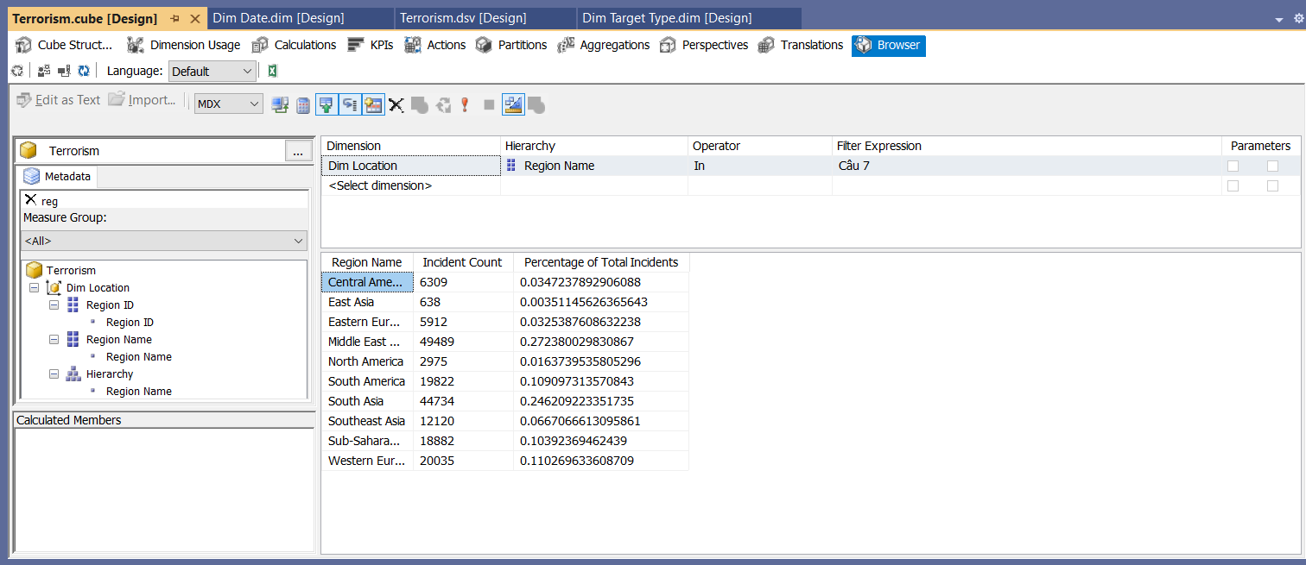

Hình 176. Truy vấn câu 7

* **Truy vấn bằng MDX – SQL Server**

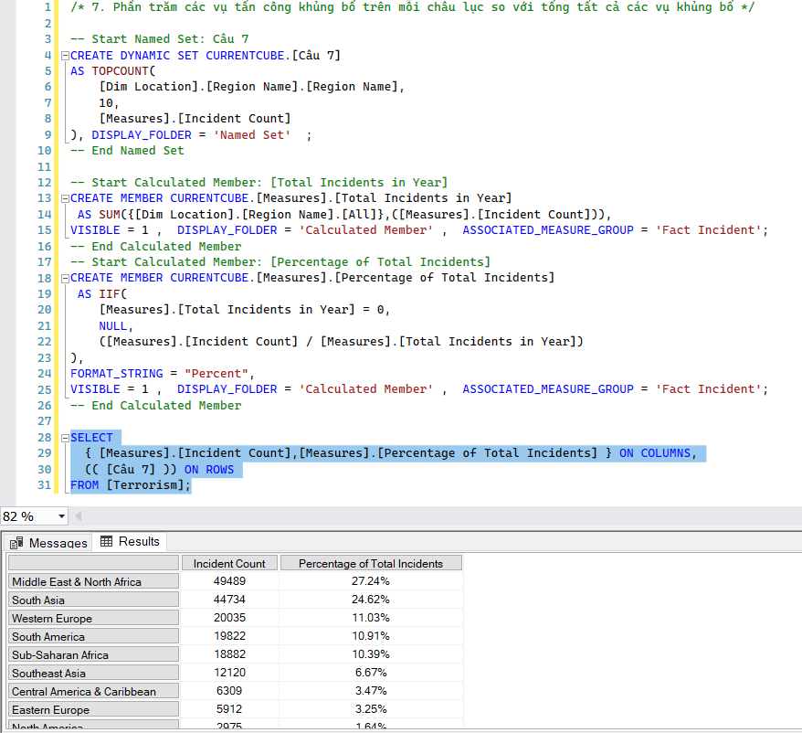

Hình 177. Truy vấn MDX SQL Server

* **Truy vấn bằng Pivot Excel**

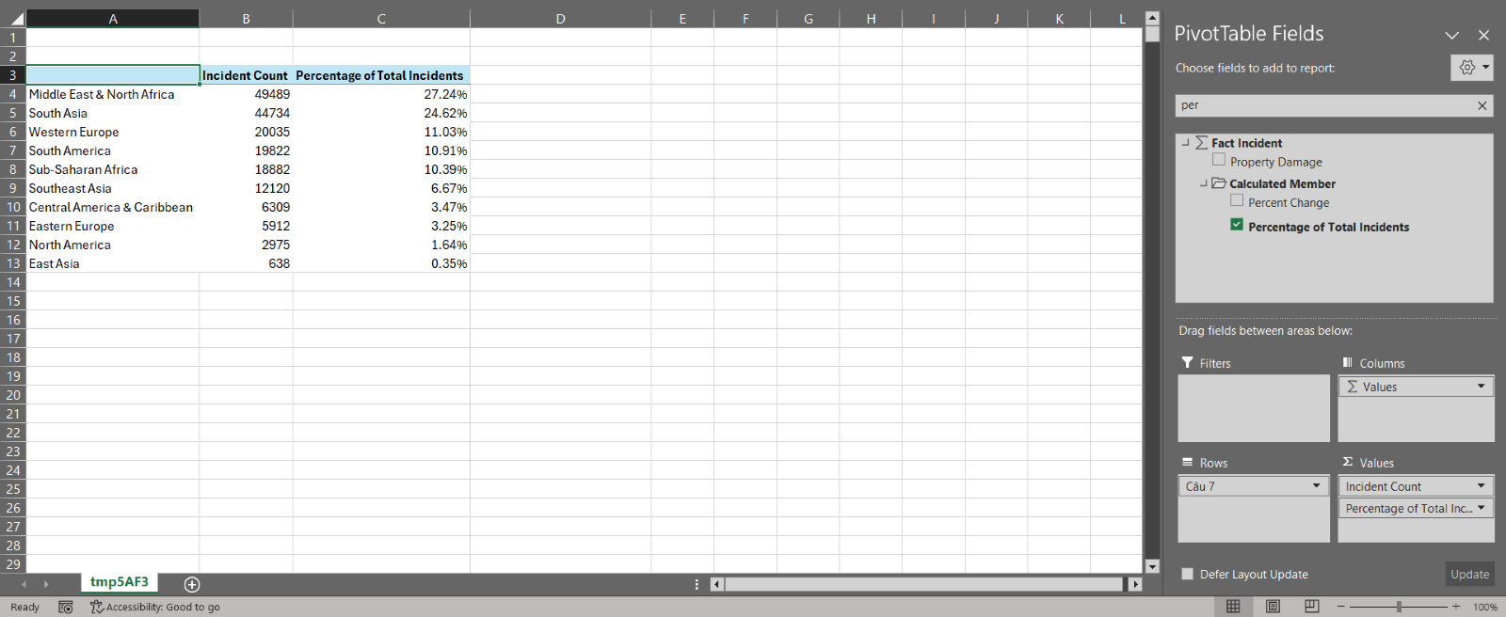

Hình 178. Truy vấn Pivot Excel

### 3.2.8 Thống kê top 30 nhóm khủng bố với tỷ lệ thương vong và xác suất thành công cao nhất (> 70%)

* **Truy vấn bằng Visual Studio 2022**

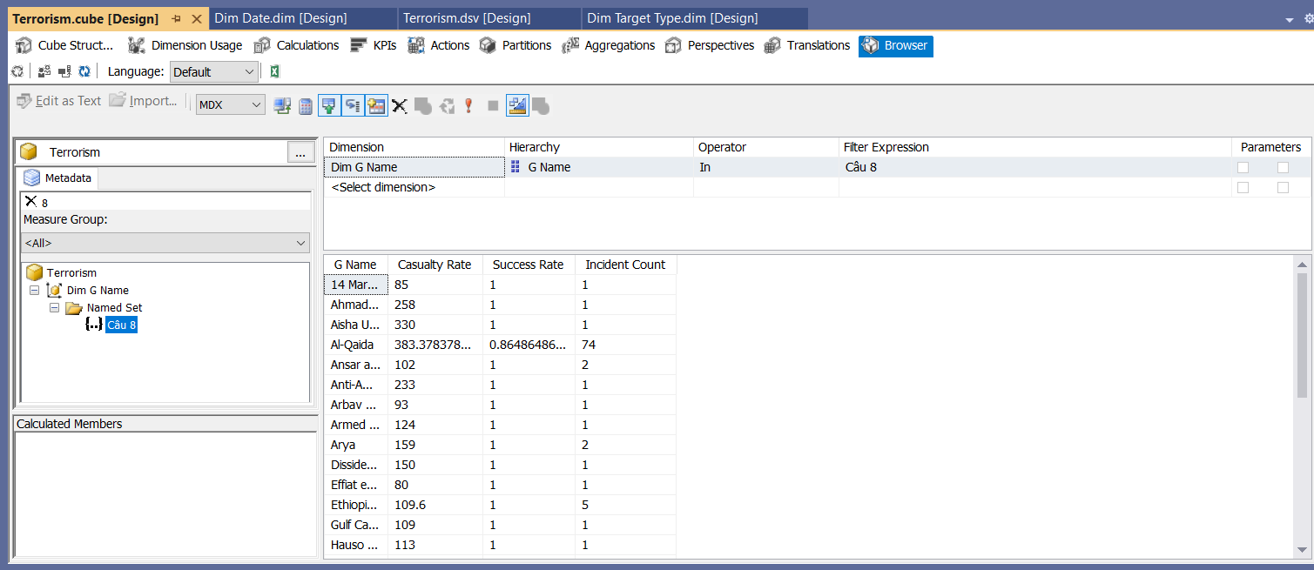

Hình 179. Câu truy vấn 8

* **Truy vấn bằng MDX – SQL Server**

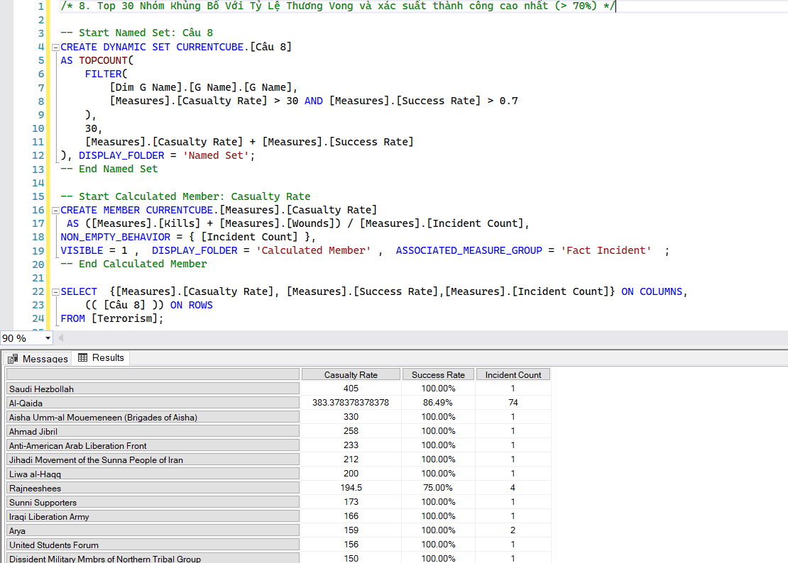

Hình 180. Truy vấn MDX SQL Server

* **Truy vấn bằng Pivot Excel**

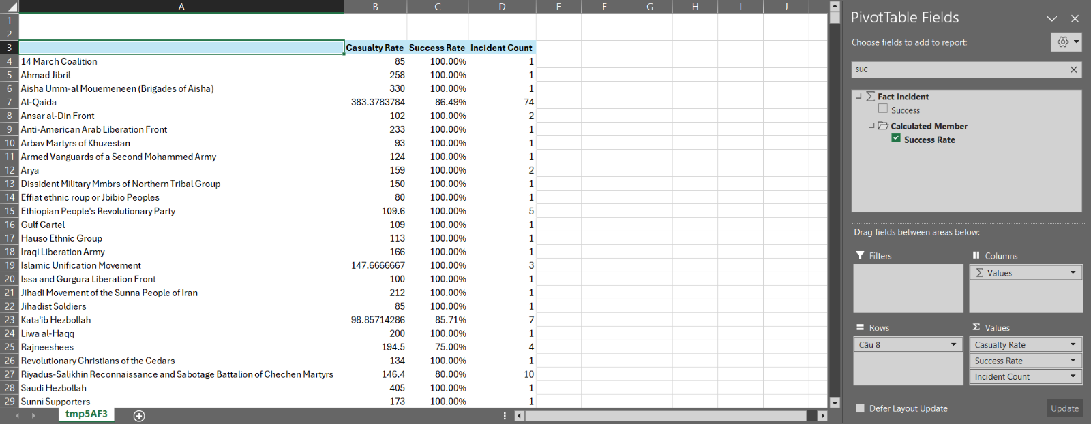

Hình 181. Truy vấn Pivot Excel

### 3.2.9 Thống kê các vụ tấn công tự sát có mục tiêu là chính phủ

* **Truy vấn bằng Visual Studio 2019**

Đối với những câu có kết nối dữ liệu từ nhiều chiều khác nhau, named set tạo ra sẽ không biết phải lưu vào thư mục nào, nên khi truy vấn manual, ta phải chuẩn bị trước những tài nguyên cần thiết.

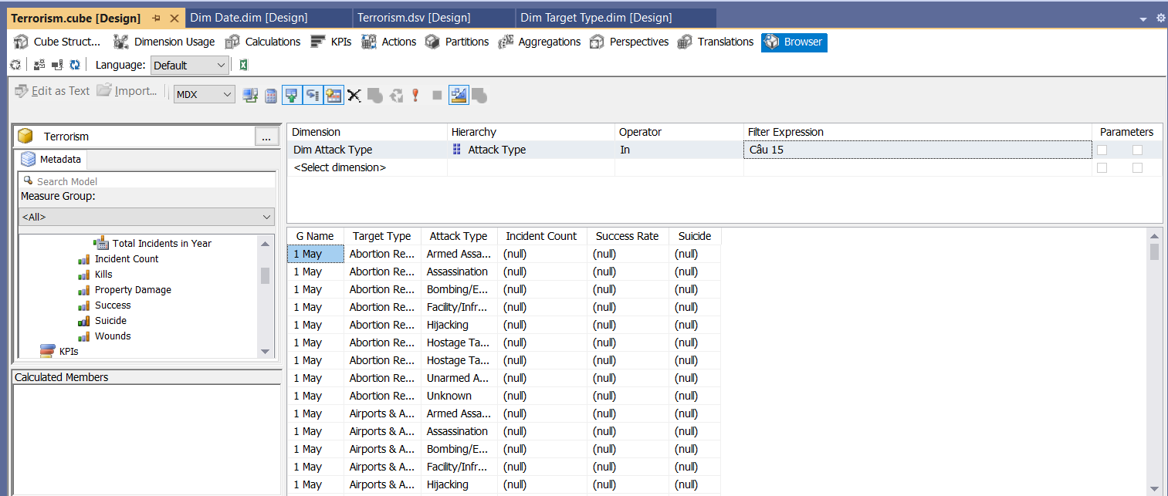

Hình 182. Chuẩn bị tài nguyên

Kế đến, ta toggle chuyển các tài nguyên sang câu query, đổi named set alias thành named set cần dùng, rồi thực hiện query

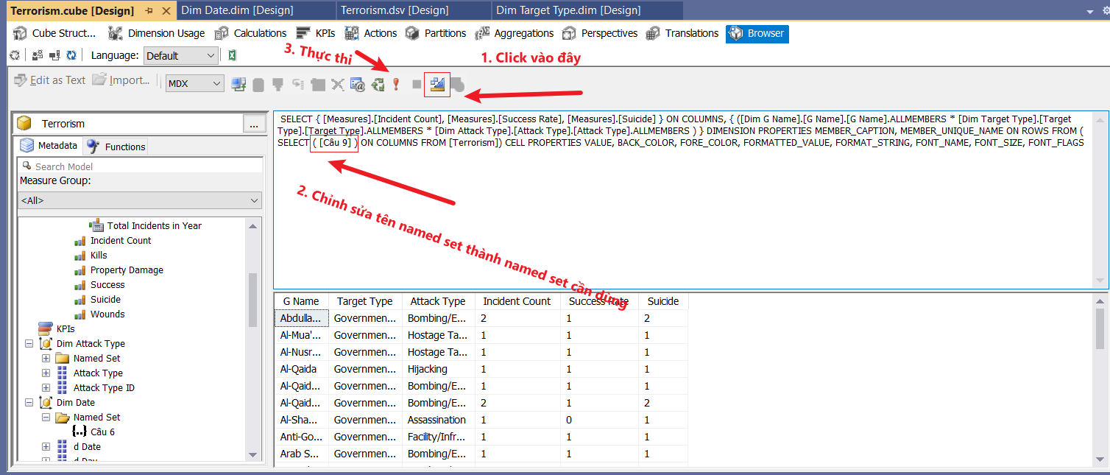

Hình 183. Câu truy vấn 9

* **Truy vấn bằng MDX – SQL Server**

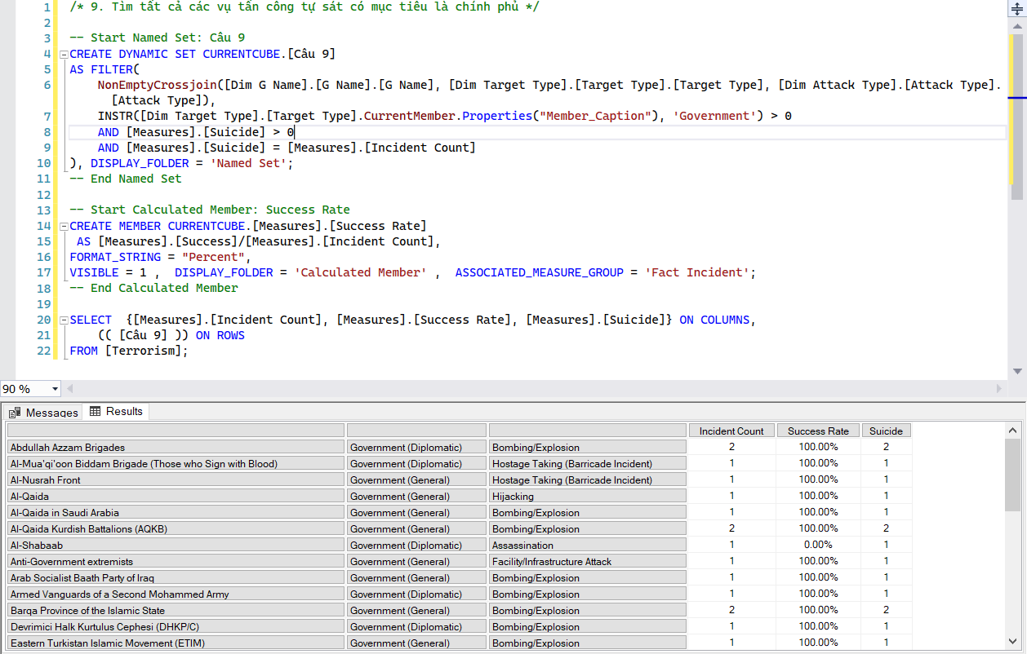

Hình 184. Truy vấn MDX SQL Server

* **Truy vấn bằng Pivot Excel**

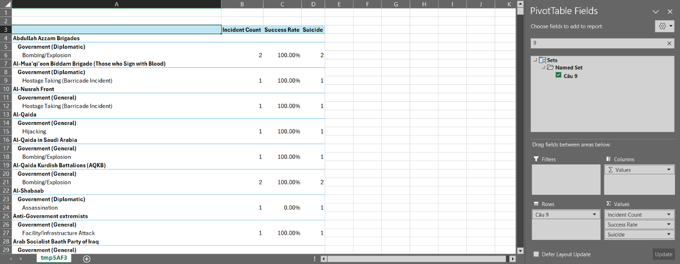

Hình 185. Truy vấn Pivot Excel

### 3.2.10 Tổng hợp số thương vong trong vụ tấn công 11/9 tại Mỹ

* **Truy vấn bằng Visual Studio 2022**

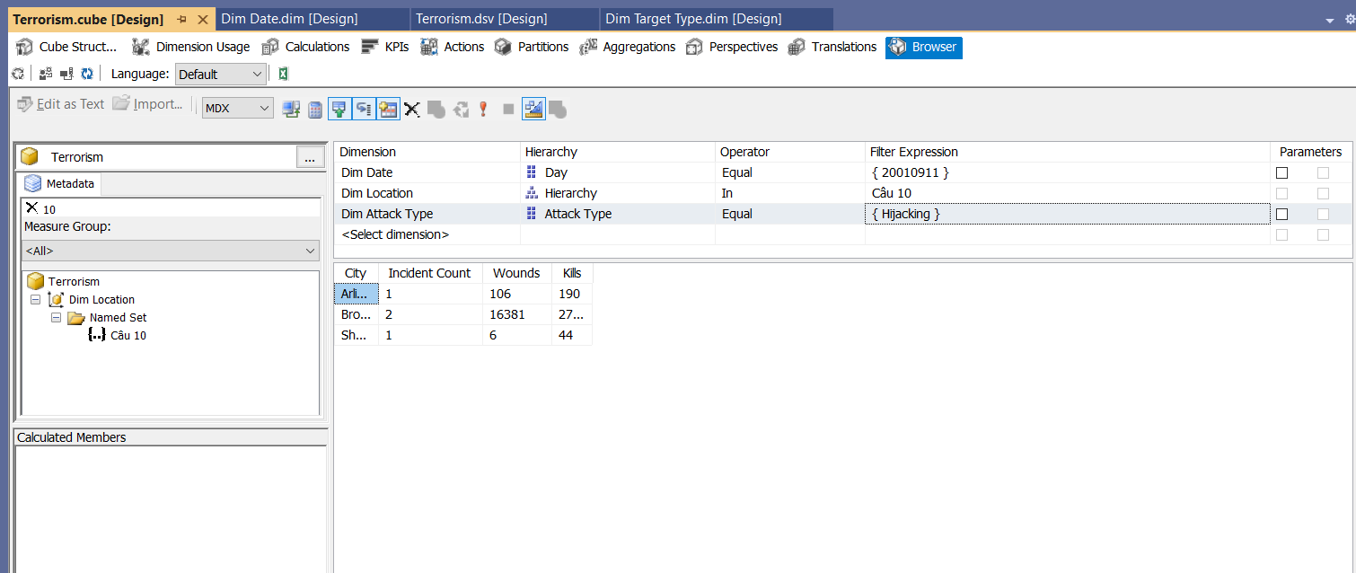

Hình 186, Câu truy vấn 10

* **Truy vấn bằng MDX – SQL Server**

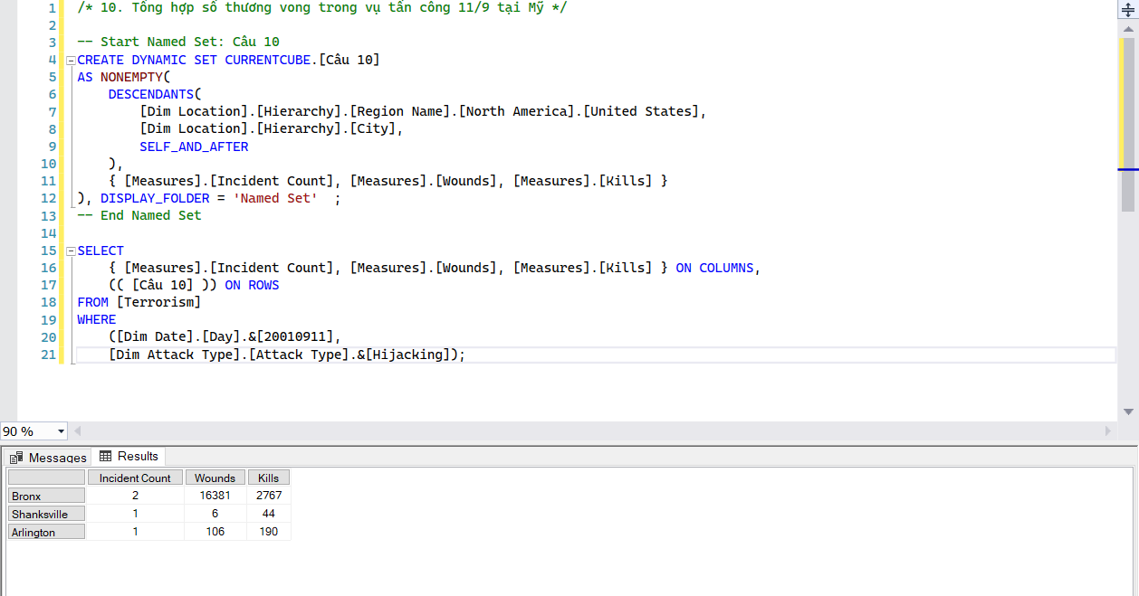

Hình 187. Truy vấn MDX SQL Server

* **Truy vấn bằng Pivot Excel**

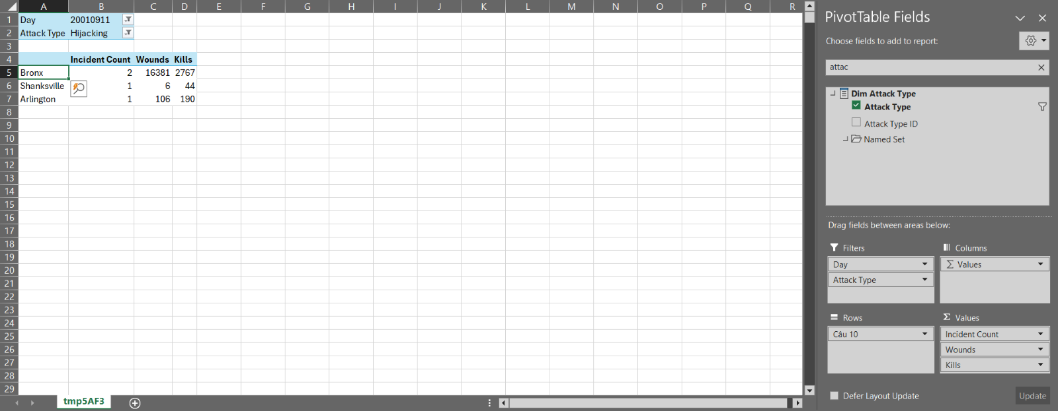

Hình 188. Truy vấn Pivot Excel

### 3.2.11 Thống kê Top 10 các thành phố (cùng các khu vực tương ứng) có số vụ khủng bố liên quan đến bắt cóc cao nhất

* **Truy vấn bằng Visual Studio 2022**

Tương tự như câu 9, câu truy vấn cần nhiều thông tin từ các chiều khác nhau, ta sẽ phải chuẩn bị tài nguyên.

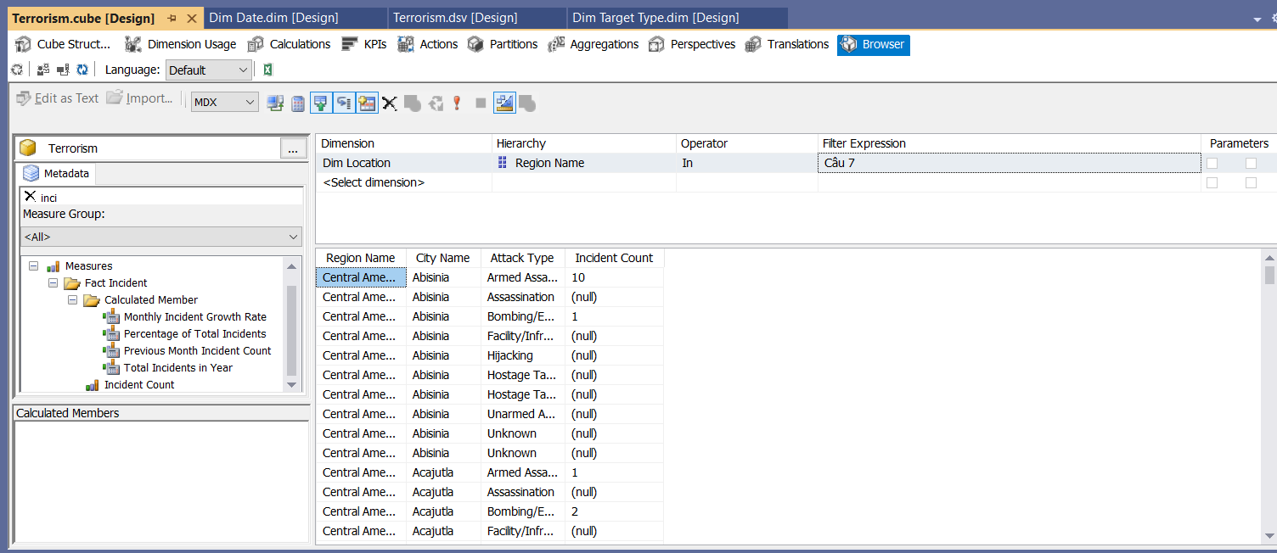

Hình 189. Chuẩn bị tài nguyên

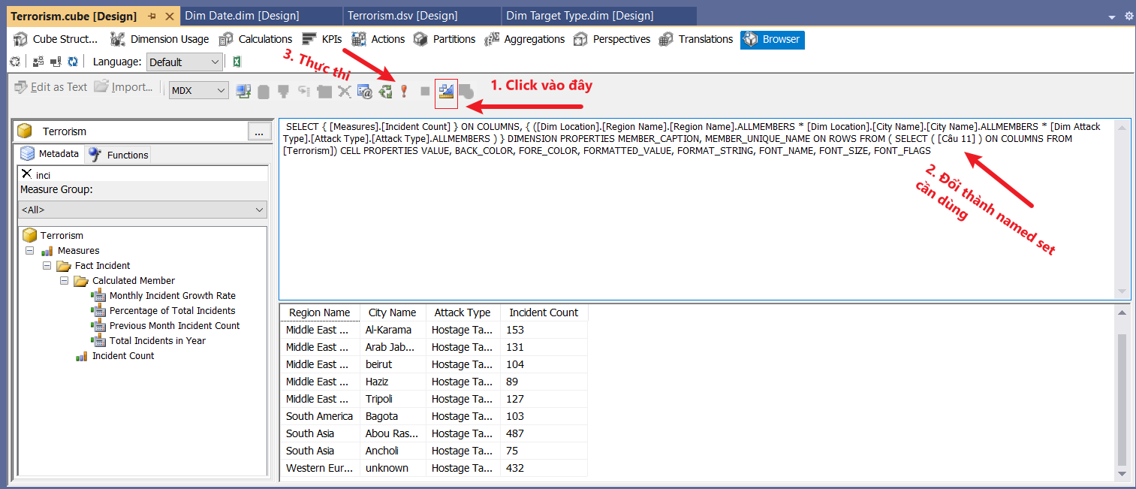

Hình 190. Câu truy vấn 11

* **Truy vấn bằng MDX – SQL Server**

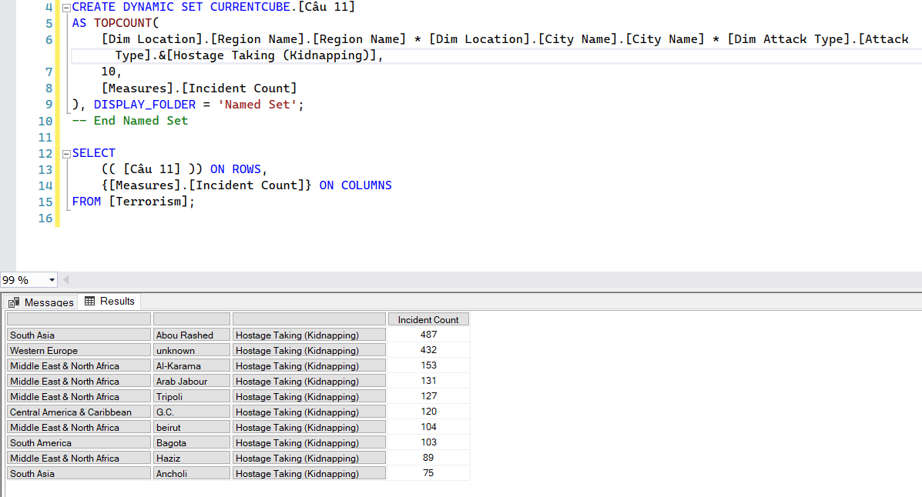

Hình 191. Truy vấn MDX SQL Server

* **Truy vấn bằng Pivot Excel**

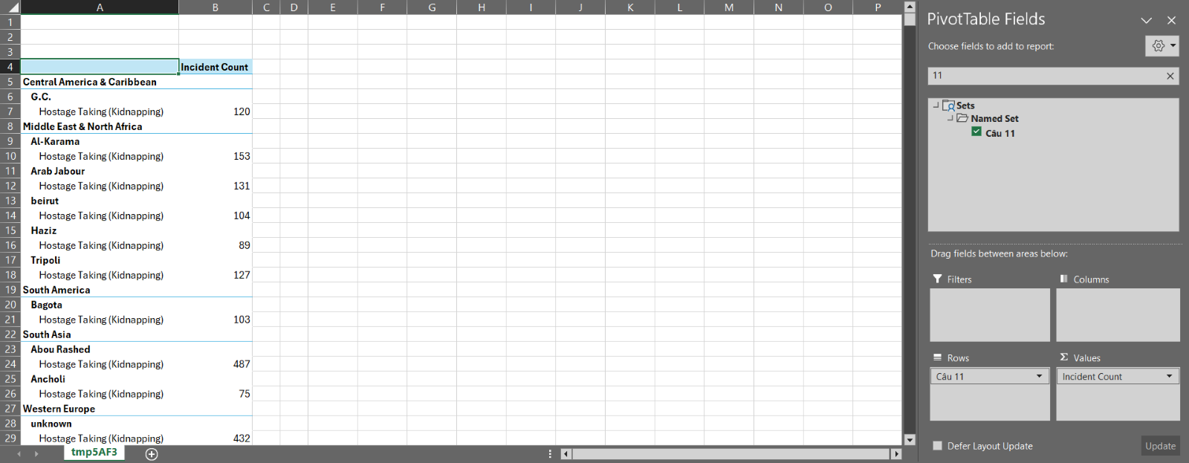

Hình 192. Truy vấn Pivot Excel

### 3.2.12 Truy vấn thông tin vụ đánh bom cảm tử tại London 7/7

* **Truy vấn bằng Visual Studio 2019**

Tương tự như câu 9, 11, câu truy vấn này cần thông tin từ nhiều chiều khác nhau, ta cần chuẩn bị tài nguyên trước.

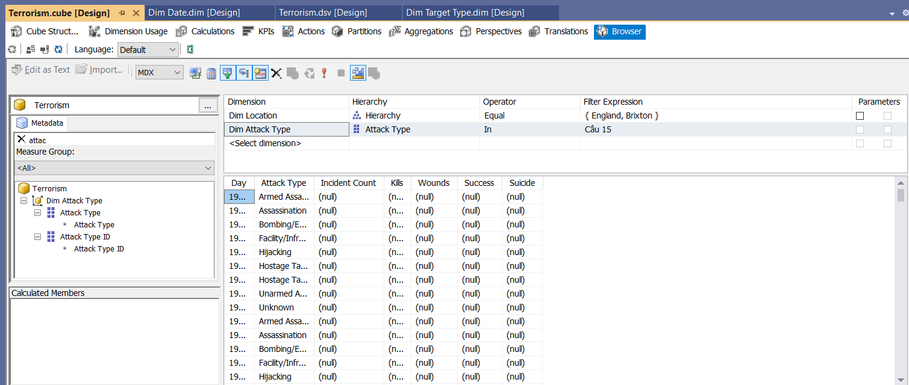

Hình 193. Chuẩn bị tài nguyên

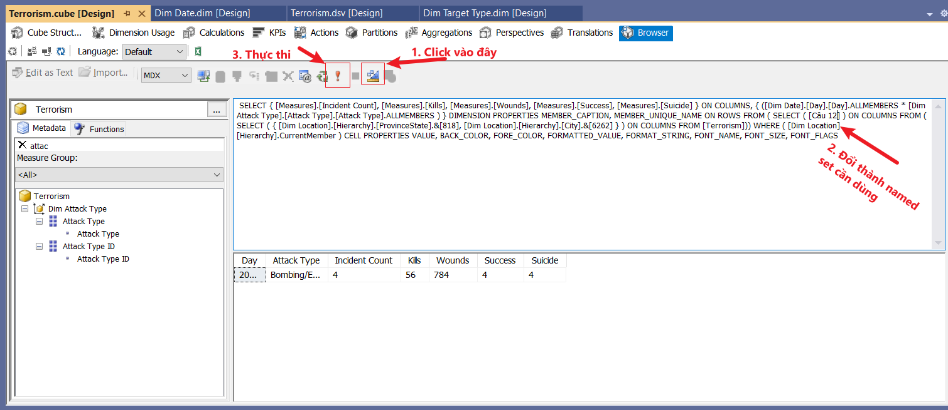

Hình 194. Câu truy vấn 12

* **Truy vấn bằng MDX – SQL Server**

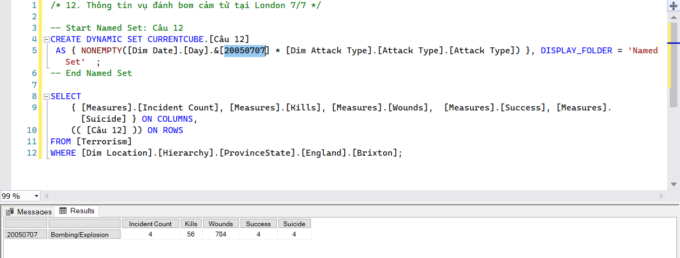

Hình 195. Truy vấn MDX SQL Server

* **Truy vấn bằng Pivot Excel**

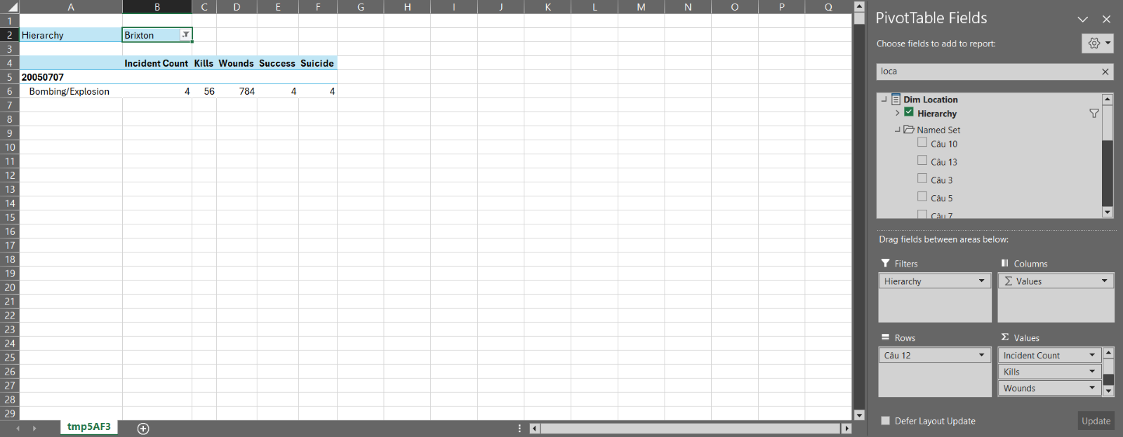

Hình 196. Truy vấn Pivot Excel

### 3.2.13 Thống kê trung bình số người bị giết trong các vụ khủng bố của mỗi quốc gia

* **Truy vấn bằng Visual Studio 2022**

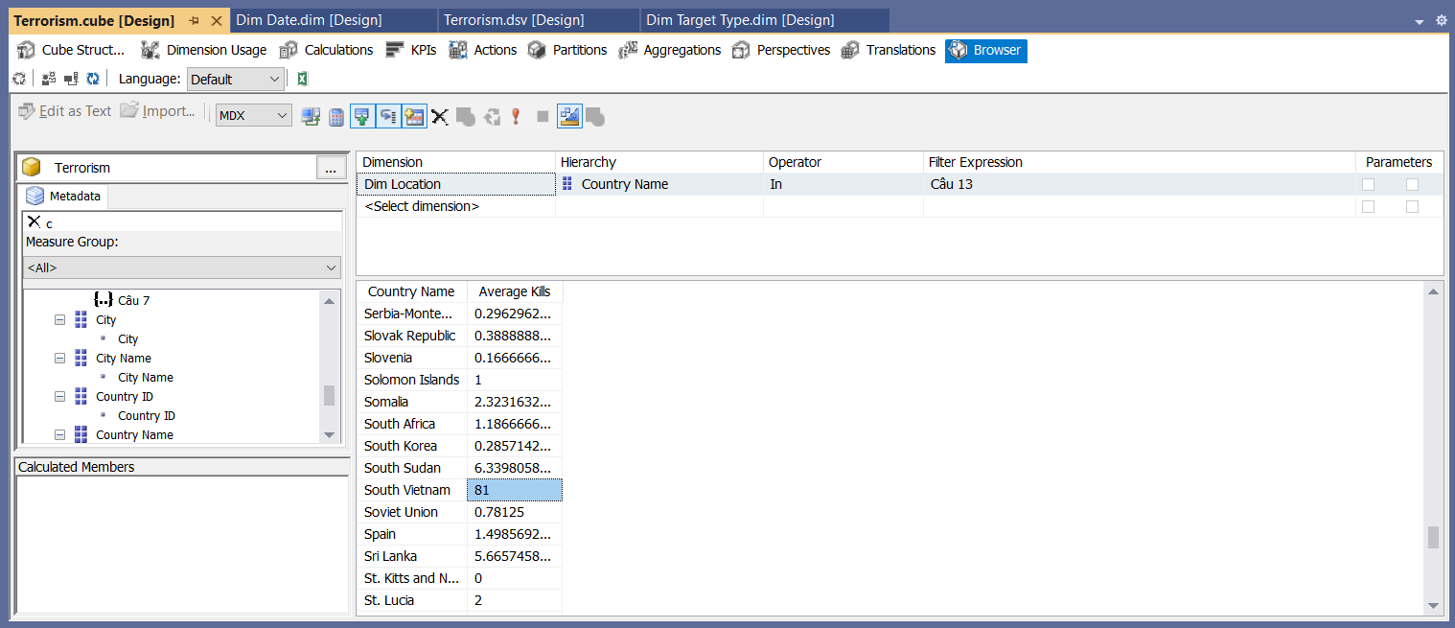

Hình 197. Câu truy vấn 12

* **Truy vấn bằng MDX – SQL Server**

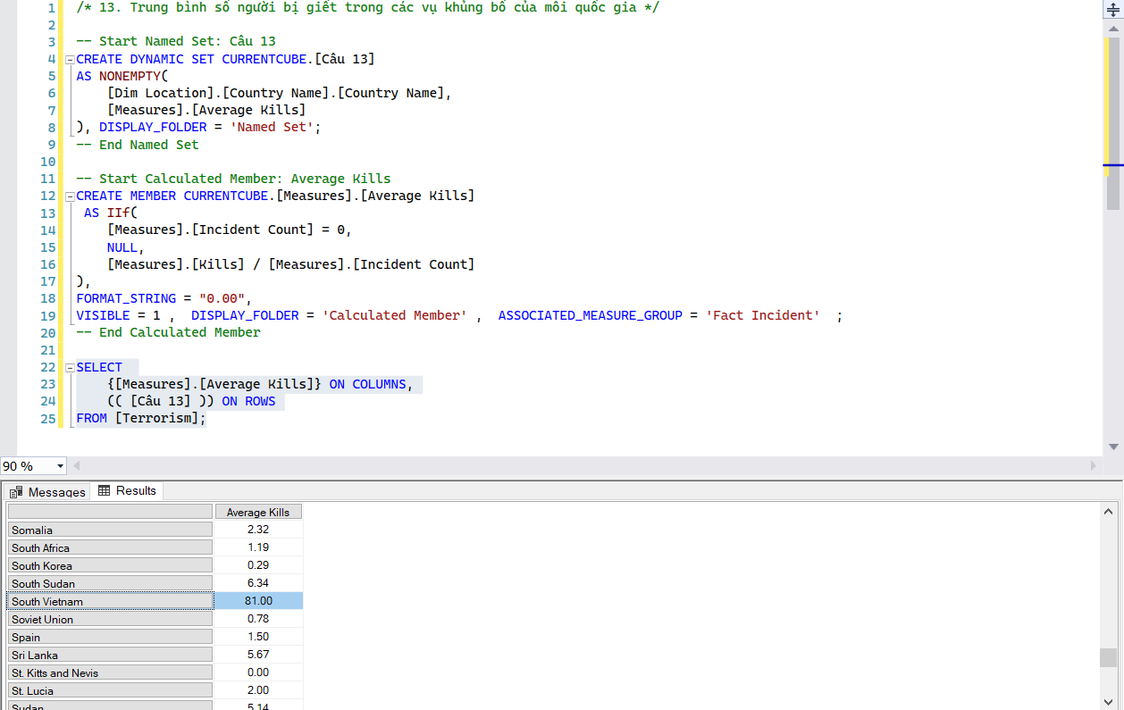

Hình 198. Truy vấn MDX SQL Server

* **Truy vấn bằng Pivot Excel**

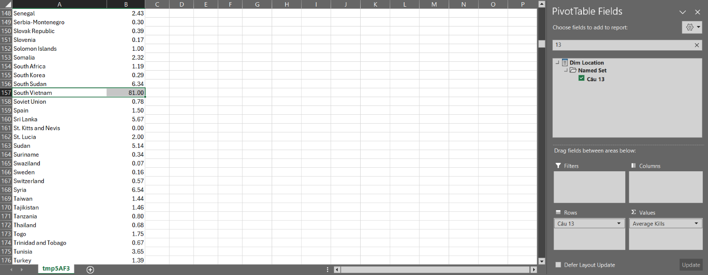

Hình 199. Truy vấn Pivot Excel

### 3.2.14 So sánh số thương vong hằng năm do khủng bố

* **Truy vấn bằng Visual Studio 2019**

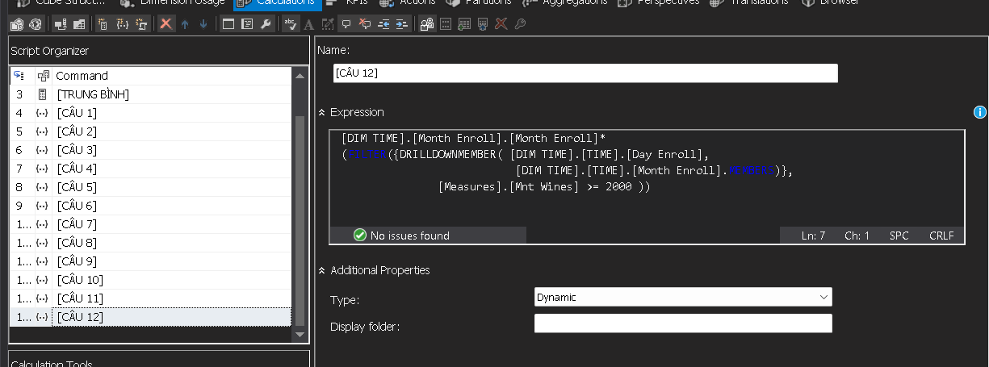

Hình 200. Câu truy vấn 12

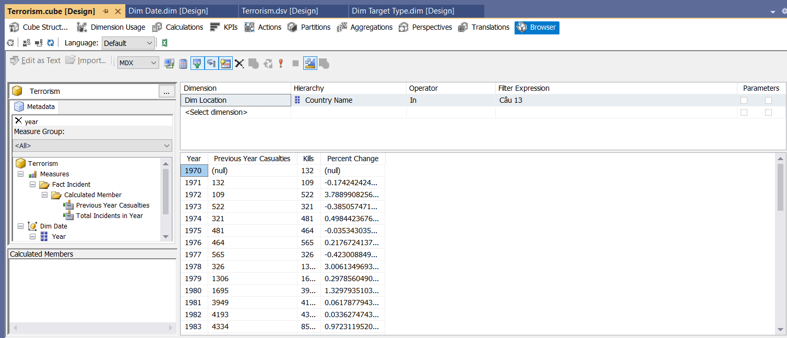

Hình 201. Truy vấn Visual Studio 2019

* **Truy vấn bằng MDX – SQL Server**

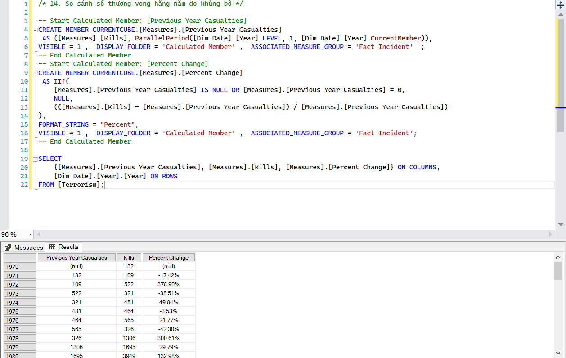

Hình 202. Truy vấn MDX SQL Server

* **Truy vấn bằng Pivot Excel**

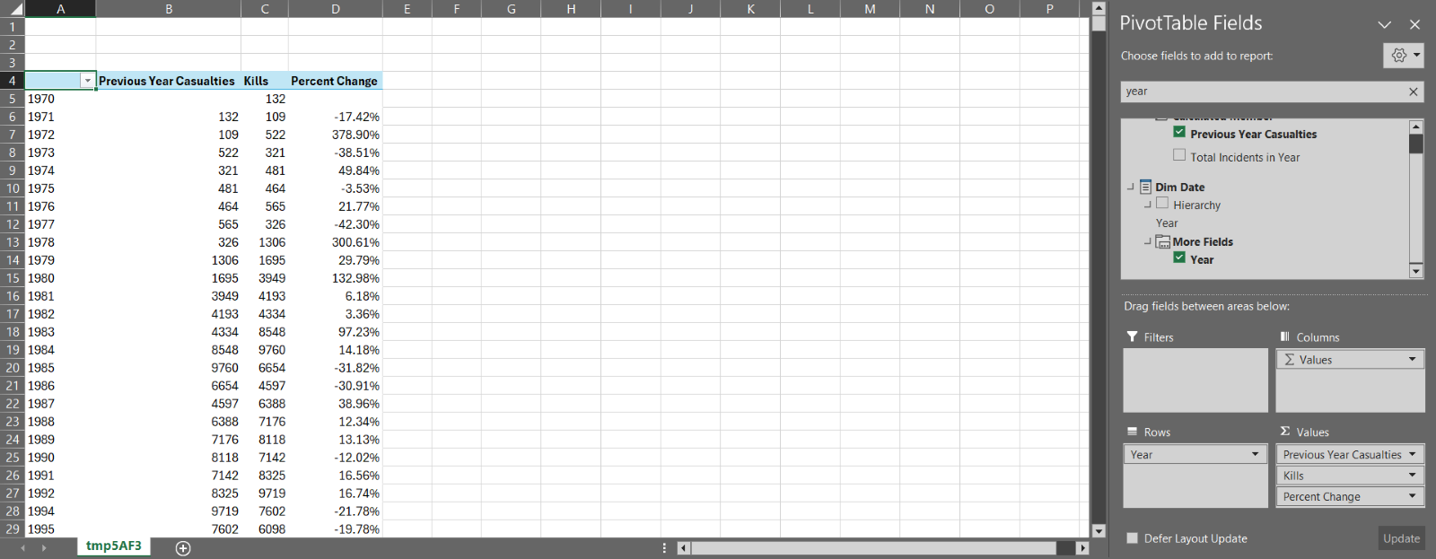

Hình 203. Truy vấn Pivot Excel

### 3.2.15 Thống kê các loại vũ khí dùng trong các cuộc tấn công

* **Truy vấn bằng Visual Studio 2022**

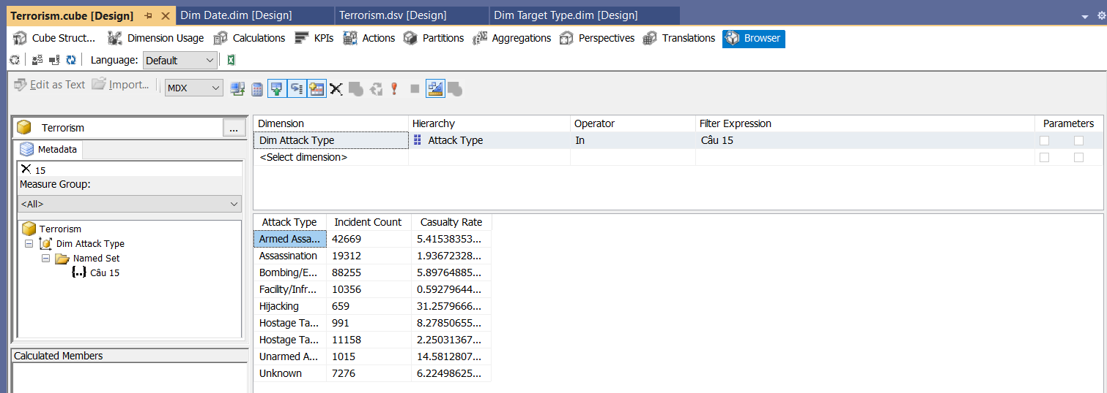

Hình 204. Câu truy vấn 12

* **Truy vấn bằng MDX – SQL Server**

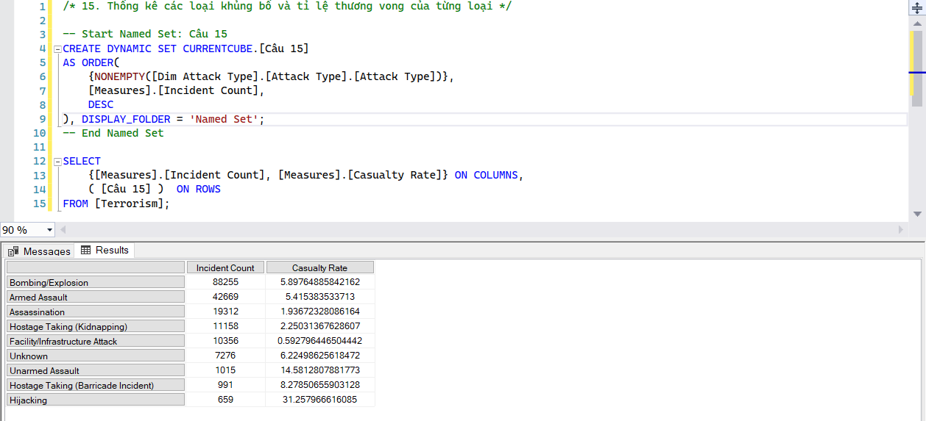

Hình 205. Truy vấn MDX SQL Server

* **Truy vấn bằng Pivot Excel**

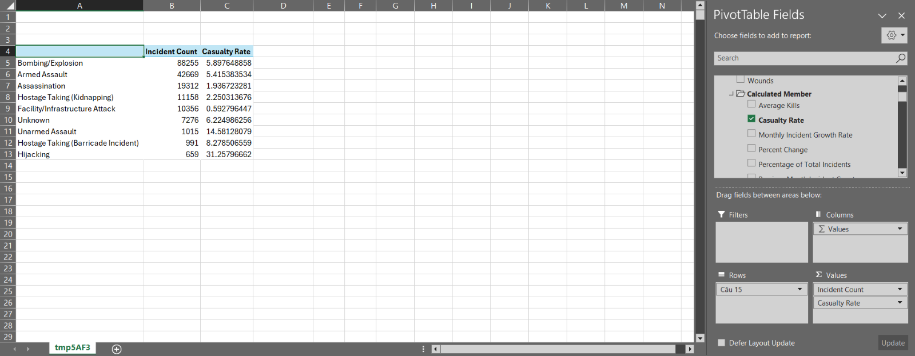

Hình 206. Truy vấn Pivot Excel

# CHƯƠNG 4: QUÁ TRÌNH SSRS – POWER BI [5]

## 4.1 Tạo Project vs Power BI

**Mở giao diện chính của Power BI**

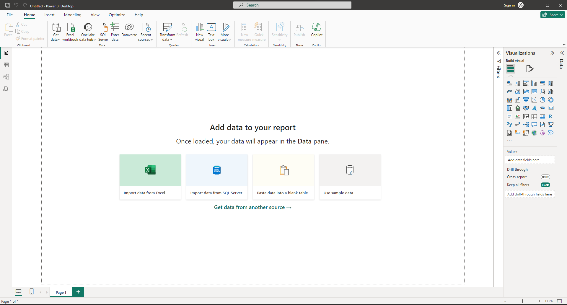

Hình 207. Giao diện Power BI

**Chọn Get Data -> Chọn SQL Server Analysis Services Database**

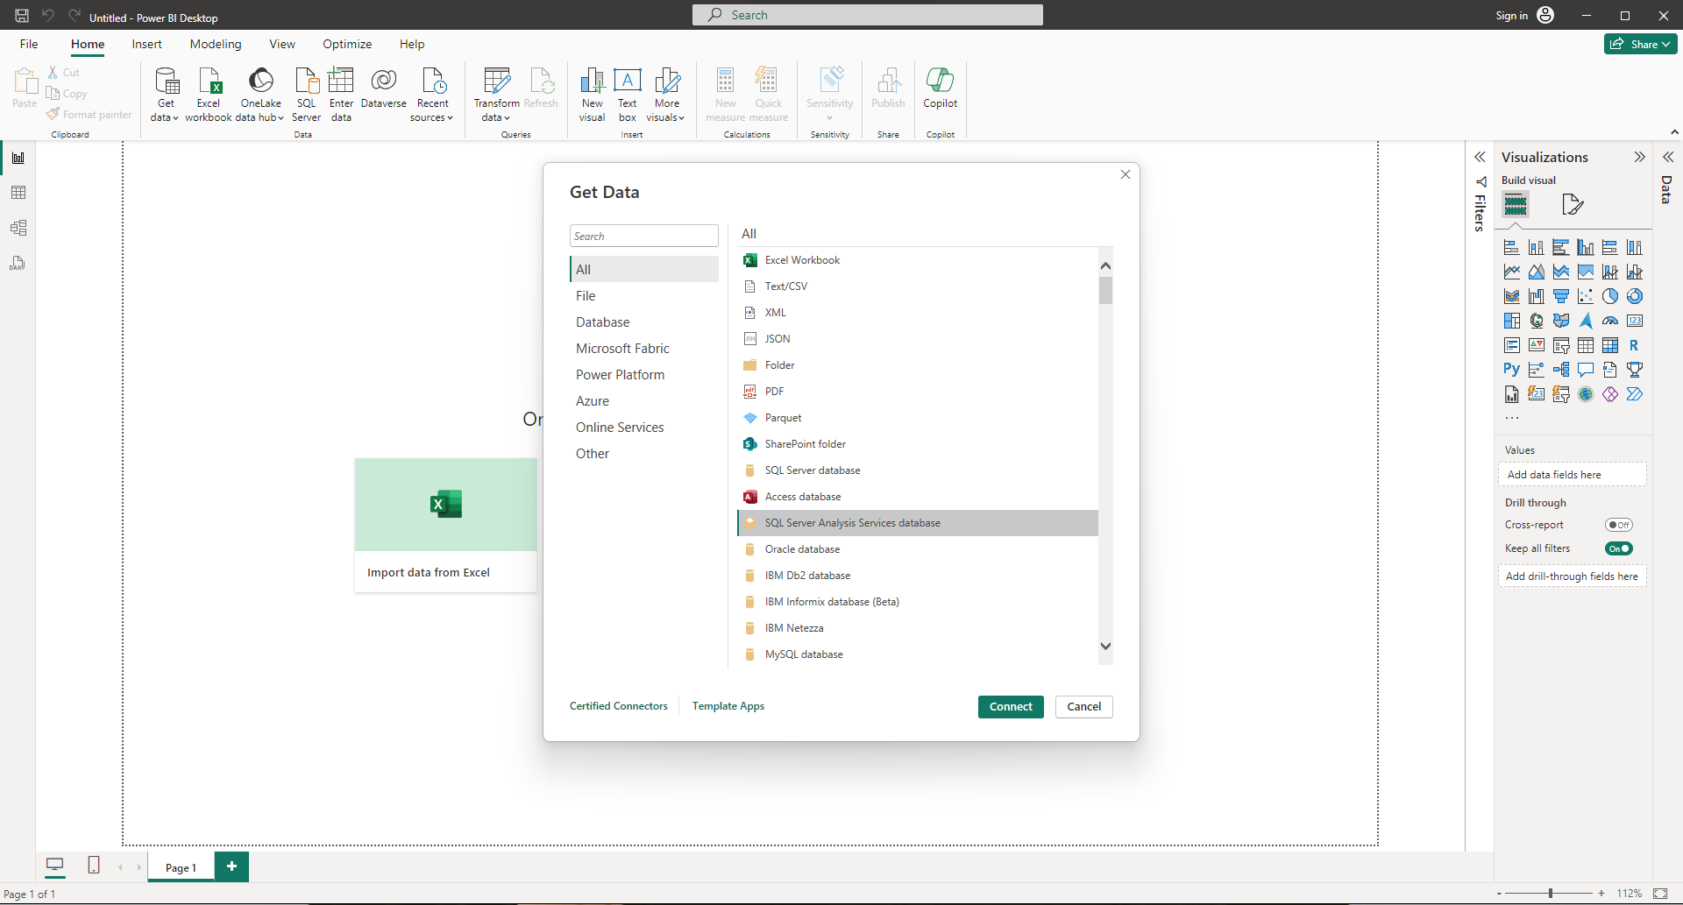

Hình 208. SQL Server Analysis Services DataBase

**Điền tên Server máy -> Chọn Import -> Điền câu lệnh MDX tương ứng**

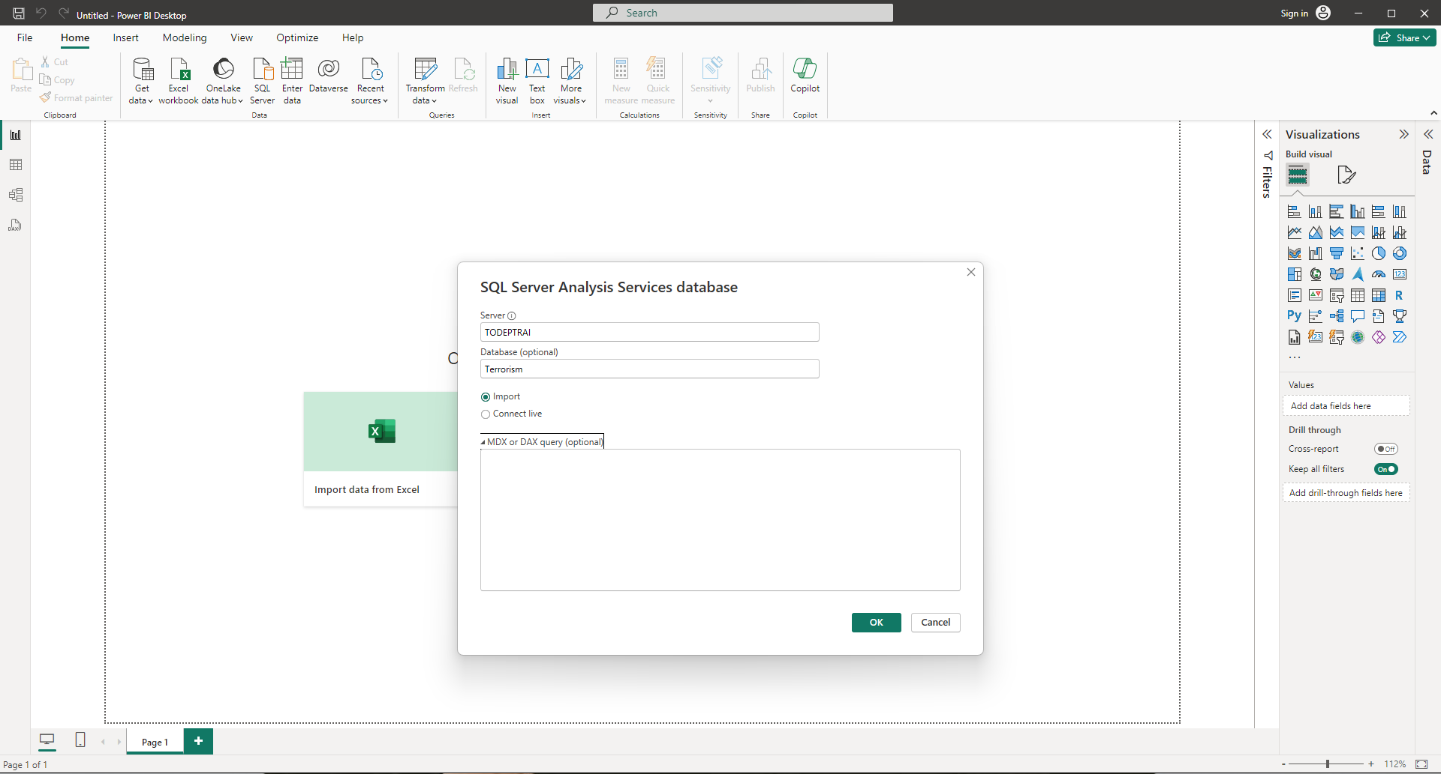

Hình 209. Import câu lệnh MDX

## 4.2 Report Power BI

### 4.2.1 Thống kê số vụ khủng bố và số thương vong theo các khu vực trong năm 1994 (Câu truy vấn 3)

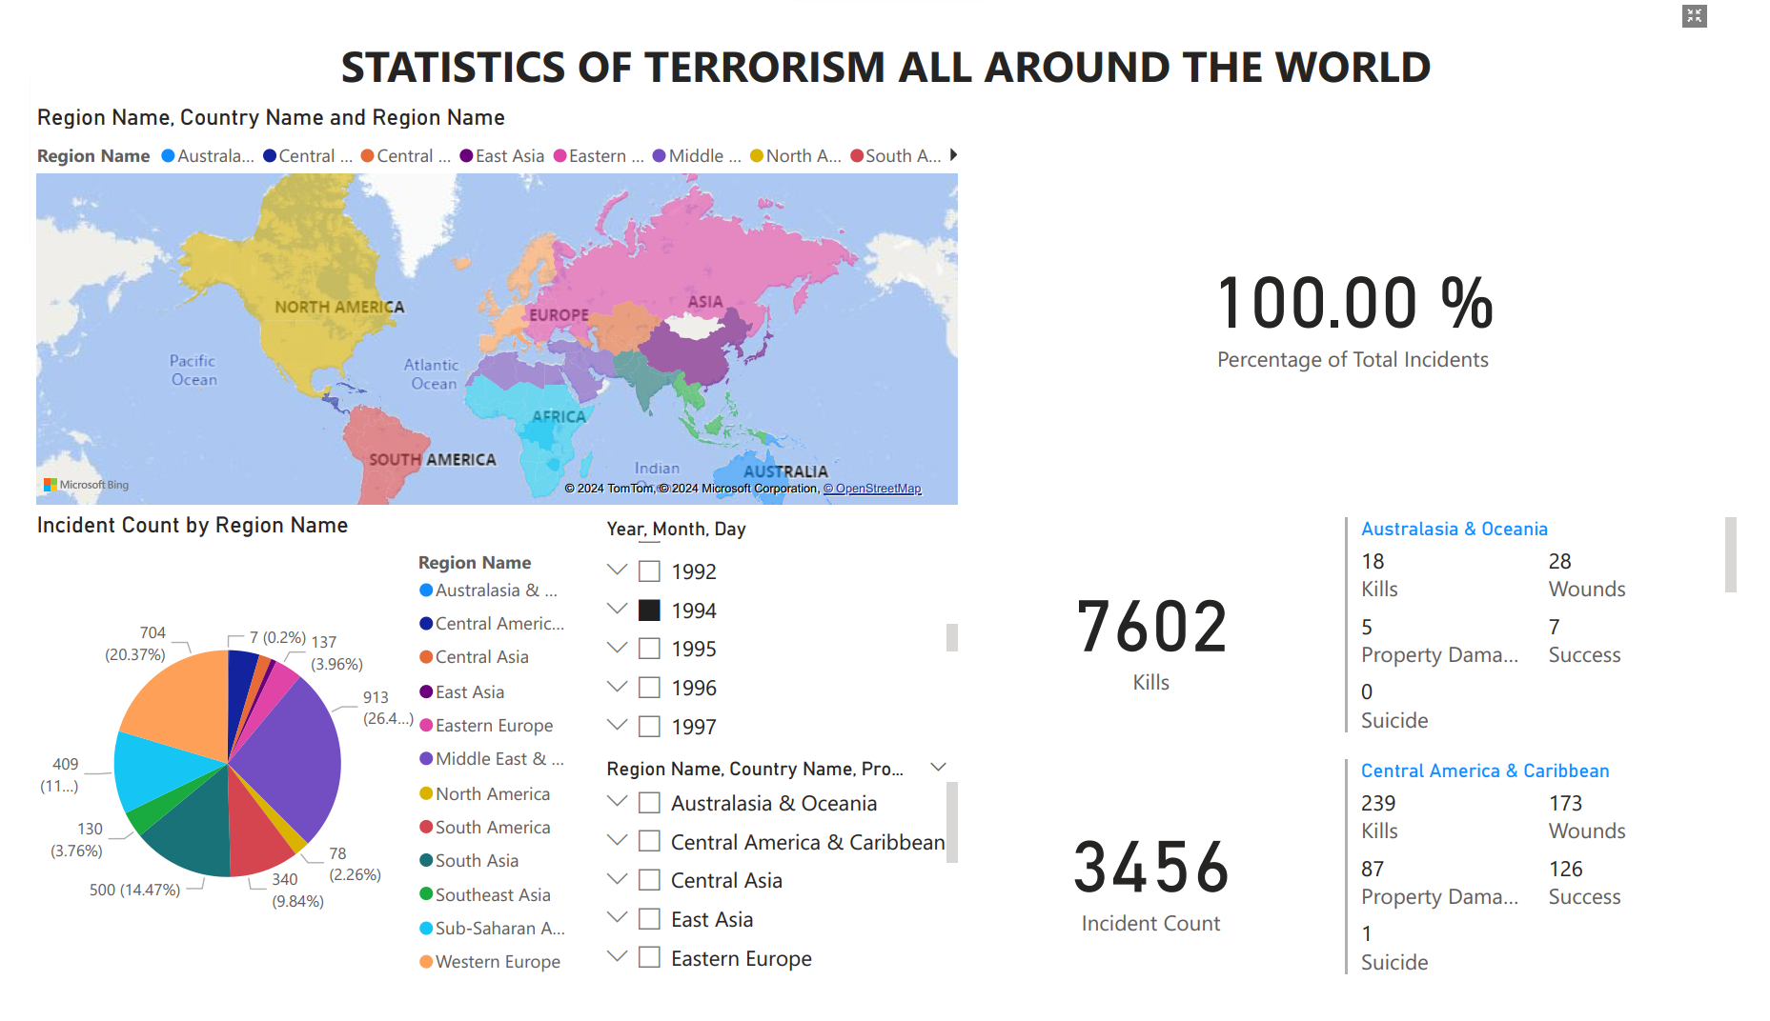

Hình 218. Report câu truy vấn 3

### 4.2.2 Thống kê phần trăm các vụ tấn công khủng bố trên mỗi châu lục so với tổng tất cả các vụ khủng bố (Câu truy vấn 7)

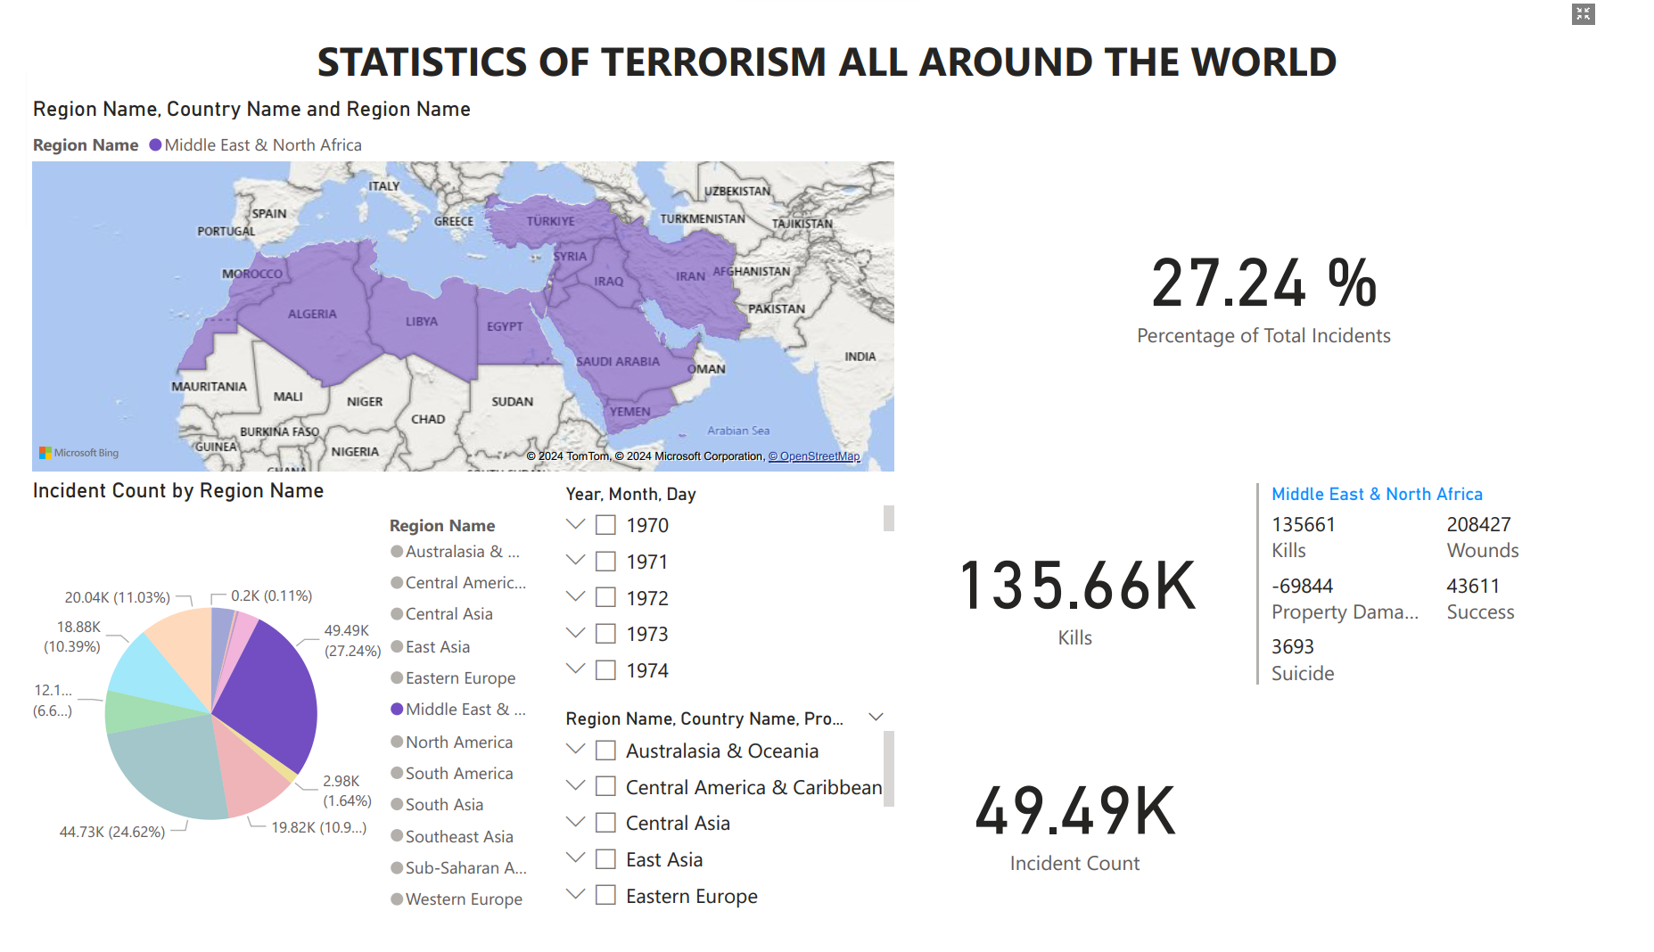

Hình 230. Report câu truy vấn 7

### 4.2.3 Truy vấn thông tin vụ đánh bom cảm tử tại London 7/7 (Câu truy vấn 12)

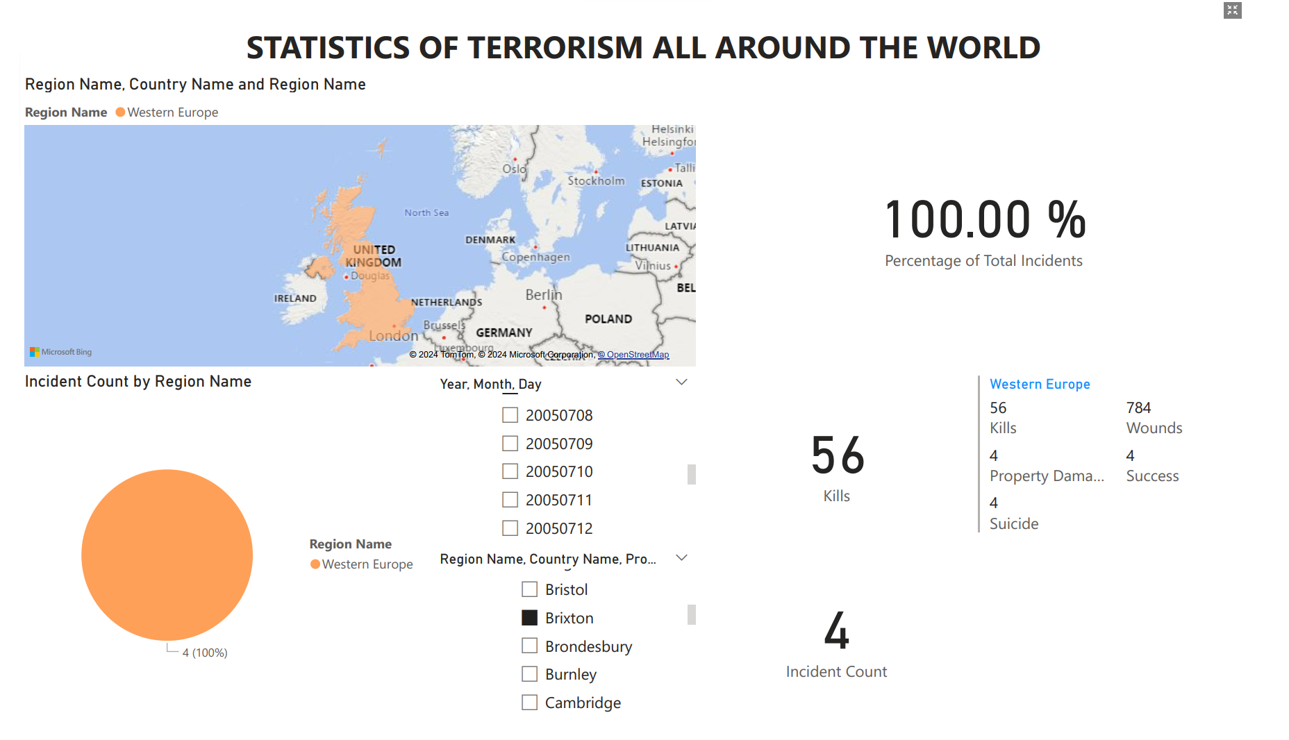

Hình 245. Report câu truy vấn 12

# CHƯƠNG 5: QUÁ TRÌNH DATAMINING

## 5.1 Các thuật toán chọn để khai thác dữ liệu

Để giải quyết các vấn đề phức tạp trong phân tích dữ liệu khủng bố từ năm 1970 đến 2017, nhóm đã chọn sử dụng hai thuật toán chính là **Random Forest** và **Louvain**, mỗi thuật toán phục vụ một mục tiêu cụ thể trong nghiên cứu.

### 5.1.1 Mô hình Random Forest.

Thuật toán **Random Forest** được chọn để dự đoán khả năng thành công hoặc thất bại của các cuộc tấn công khủng bố dựa trên các thuộc tính trong tập dữ liệu. **Random Forest** là một phương pháp học máy mạnh mẽ và linh hoạt, nổi bật với khả năng xử lý dữ liệu không tuyến tính và tương tác phức tạp giữa các thuộc tính. Bằng cách sử dụng một tập hợp các cây quyết định và kết hợp kết quả của chúng, **Random Forest** giúp giảm thiểu vấn đề quá khớp (**overfitting**) và cải thiện độ chính xác của dự đoán. Đây là một lựa chọn lý tưởng để phân tích dữ liệu khủng bố với sự đa dạng và phức tạp trong các kiểu tấn công và mục tiêu. [6]

Ý tưởng chung của **Random Fores**t là phương pháp **bagging**, dùng sự kết hợp của các mô hình học máy để cải thiện kết quả tổng thể. Hay nói đơn giản hơn, **Random Forest** xây dựng nhiều cây quyết định và kết hợp chúng lại để có một dự đoán chính xác và ổn định hơn. Thường được sử dụng khi chúng ta có tập dữ liệu huấn luyện rất lớn và một số lượng biến đầu vào rất lớn (hàng trăm hoặc thậm chí hàng nghìn biến đầu vào).

Mô hình được huấn luyện dựa trên sự kết hợp của các quy tắc kết hợp (**ensembling**) và quá trình lấy mẫu lặp lại (**bootstrapping**):

**Bootstrapping**, hay còn gọi là **Random sampling with replacement**: Nghĩa là ta sẽ lấy mẫu một dữ liệu và giữ nó trong tập dữ liệu gốc, sau đó tiếp tục lấy mẫu cho đến khi đủ số lượng n dữ liệu. Khi sử dụng kỹ thuật này, tập dữ liệu mới có thể có các dữ liệu trùng lặp.

**Ensembling**: là một kỹ thuật học máy kết hợp nhiều mô hình học máy để tạo ra một mô hình mạnh mẽ hơn. Trong trường hợp của **Random Forest**, **Ensembling** được thực hiện bằng cách xây dựng nhiều cây quyết định và sử dụng **phương pháp Voting** để kết hợp các kết quả của các cây quyết định.

Mỗi cây được xây dựng theo thuật toán sau:

* Bước 1: Chọn ngẫu nhiên n dữ liệu từ tập dữ liệu bằng kỹ thuật **Bootstrapping**.
* Bước 2: Sau khi lấy mẫu n dữ liệu từ bước 1, chọn ngẫu nhiên **k attributes (k < n).** Bây giờ có một tập dữ liệu mới gồm n dữ liệu và mỗi dữ liệu có k attributes.
* Bước 3: Sử dụng thuật toán **Decision Tree** để xây dựng một cây quyết định với tập dữ liệu ở bước hai.
* Bước 4: Thực hiện **voting** hoặc **averaging** giữa các cây quyết định để đưa ra dự đoán cuối cùng.

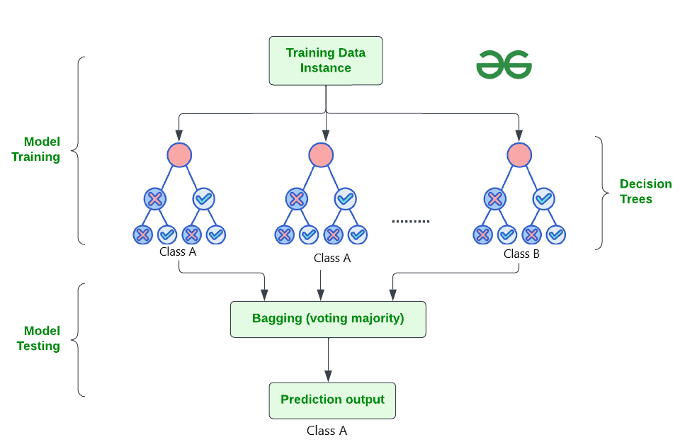

Hình 255. Luồng hoạt động của Random Forest

### 5.1.2 Mô hình Louvain.

**Thuật toán Louvain (Louvain Algorithm)** được chọn để gom cụm các quốc gia dựa trên loại hình tấn công. Louvain là một thuật toán phát hiện cộng đồng hiệu quả và được sử dụng rộng rãi trong phân tích mạng lưới. Với khả năng tìm kiếm các cấu trúc cộng đồng một cách tự động và tối ưu hóa modularity, Louvain phù hợp để khám phá và xác định các cụm quốc gia có các kiểu tấn công tương tự nhau. Điều này giúp chúng ta hiểu rõ hơn về sự phân bố và mô hình của các cuộc tấn công khủng bố theo khu vực địa lý và đặc điểm tấn công, từ đó đưa ra các chiến lược phòng chống hiệu quả. [7]

**Louvain Algorithm** hoạt động dựa trên hai giai đoạn chính:

* **Giai đoạn tối ưu hóa cục bộ:**

Bước 1: Ban đầu, mỗi nút trong mạng lưới được coi như một cộng đồng riêng lẻ.

Bước 2: Đối với mỗi nút, thuật toán sẽ xem xét việc di chuyển nút đó vào cộng đồng của các nút lân cận để tăng chỉ số modularity. Modularity là thước đo độ phân chia của mạng lưới thành các cộng đồng; giá trị modularity cao cho thấy các cụm có cấu trúc cộng đồng rõ ràng.

* **Giai đoạn hợp nhất cộng đồng:**

Bước 3: Sau khi không thể cải thiện modularity bằng cách di chuyển các nút, mỗi cộng đồng sẽ được coi như một nút trong một mạng lưới mới được xây dựng.

Bước 4: Quá trình tối ưu hóa cục bộ được lặp đi lặp lại trên mạng lưới mới này. Quá trình này được lặp lại cho đến khi không còn modularity có thể được cải thiện.

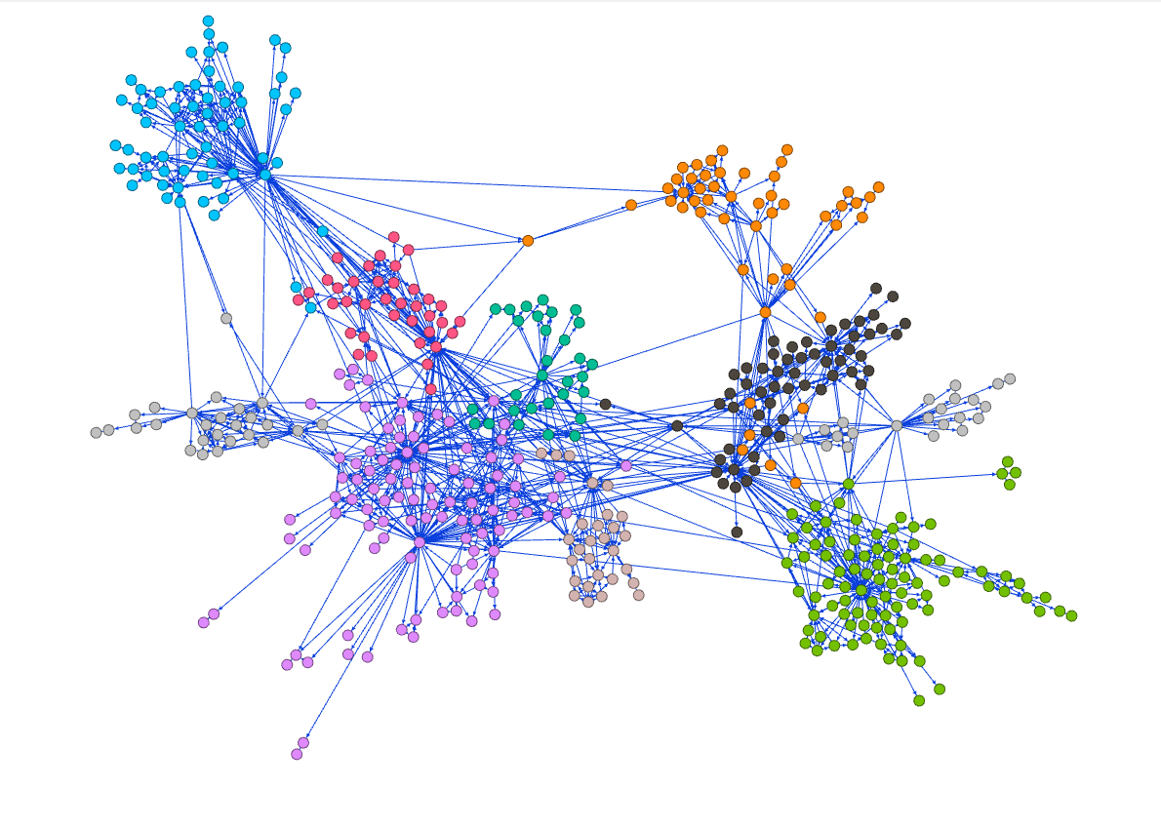

Hình 256. Cộng đồng trong Louvain

## 5.2 Khai phá dữ liệu

### 5.2.1 Mô hình Random Forest.

#### 5.2.1.1 Xây dựng và huấn luyện mô hình

Đầu tiên, ta import những thư viện cần thiết và đọc dữ liệu:

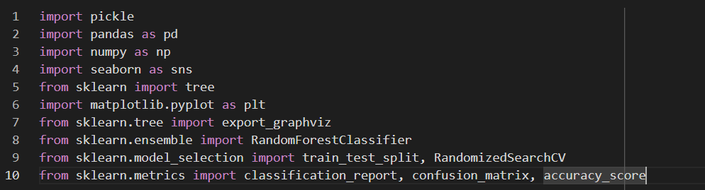

Hình 257. Import thư viện

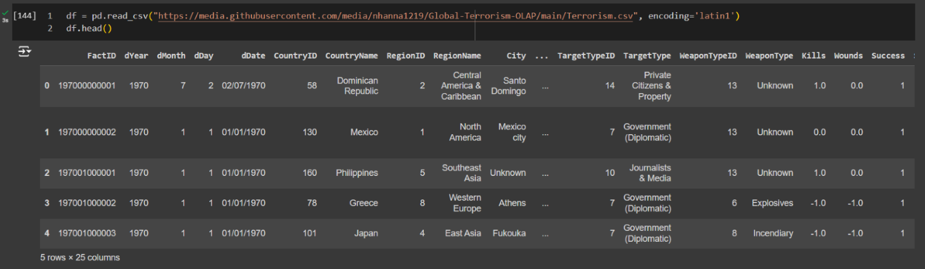

Hình 258. Đọc dữ liệu

Với X là tập những cột tài nguyên và Y là tập kết quả của X, ta sẽ lấy những cột cần thiết để tiến hành huấn luyện model và chia tập dữ liệu thành 7:3 (7 phần huấn luyện và 3 phần kiểm tra).

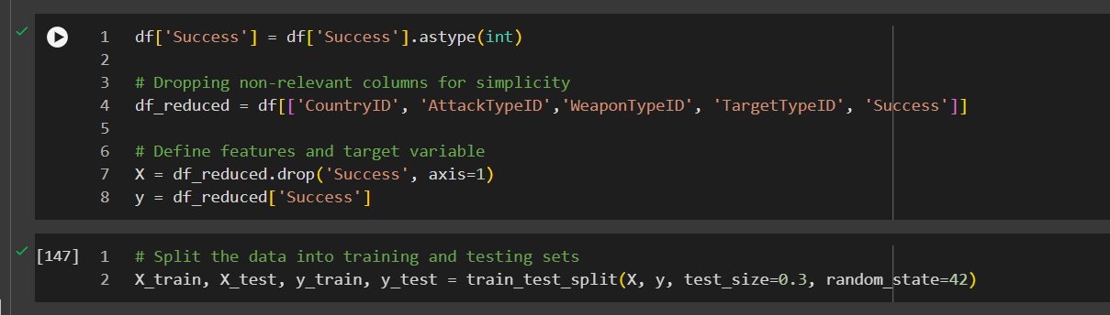

Hình 259. Xử lý dữ liệu trước khi huấn luyện Model

Trong quá trình sử dụng thư viện **RandomForestClassifier** để huấn luyện tập train, chúng ta cần phải tìm ra những thông số tối ưu để đạt được kết quả tốt nhất và tránh hiện tượng **overfitting** khi huấn luyện mô hình. Để giải quyết vấn đề này, chúng ta có thể sử dụng **RandomizedSearchCV** từ thư viện **scikit-learn** để tìm kiếm các thông số tối ưu một cách ngẫu nhiên trong một không gian tham số đã định nghĩa trước.

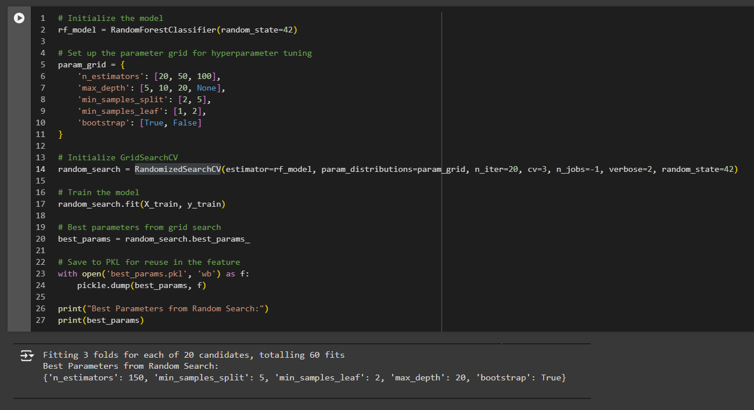

Hình 260. Kết quả tìm được tham số tốt nhất

Và tiến hành huấn luyện model và dùng nó để dự đoán cho tập test:

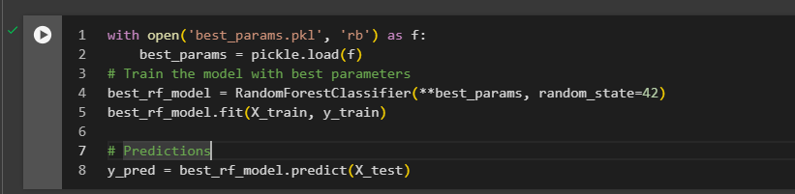

Hình 261. Huấn luyện model

Sau khi đã huấn luyện xong, ta có thể xem được các cây quyết định mà model Random Forest đã xây nên:

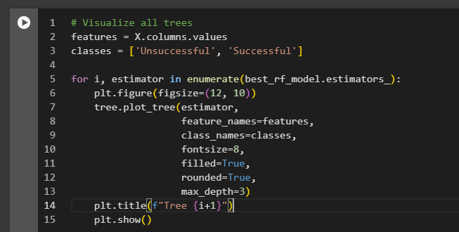

Hình 262. Trực quan hóa các cây trong Random Forest

Kết quả cho ra 50 cây với độ sâu lên đến 20, và đây là một vài cây quyết định:

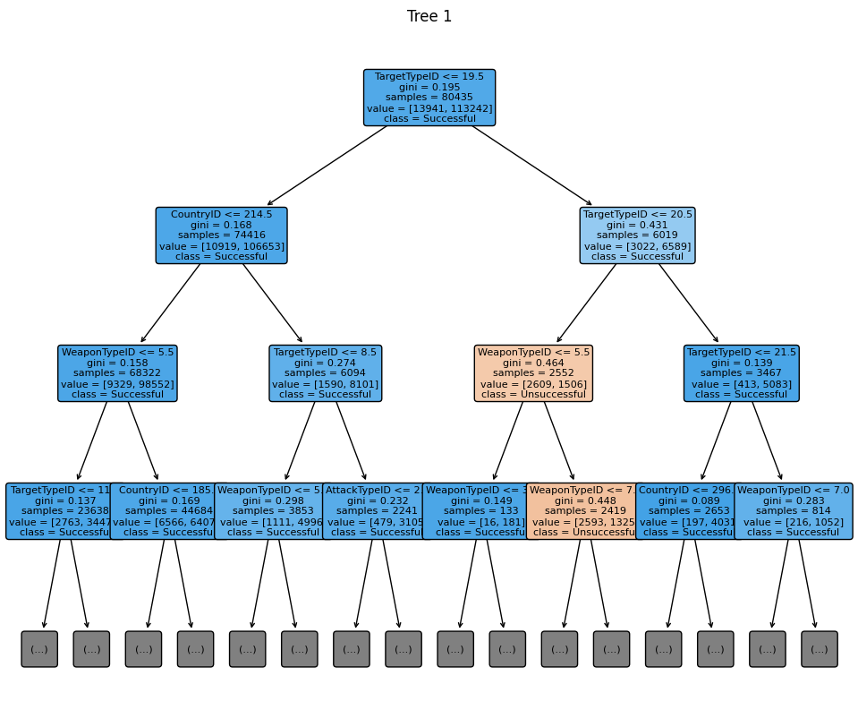

Hình 263. Cây quyết định 1

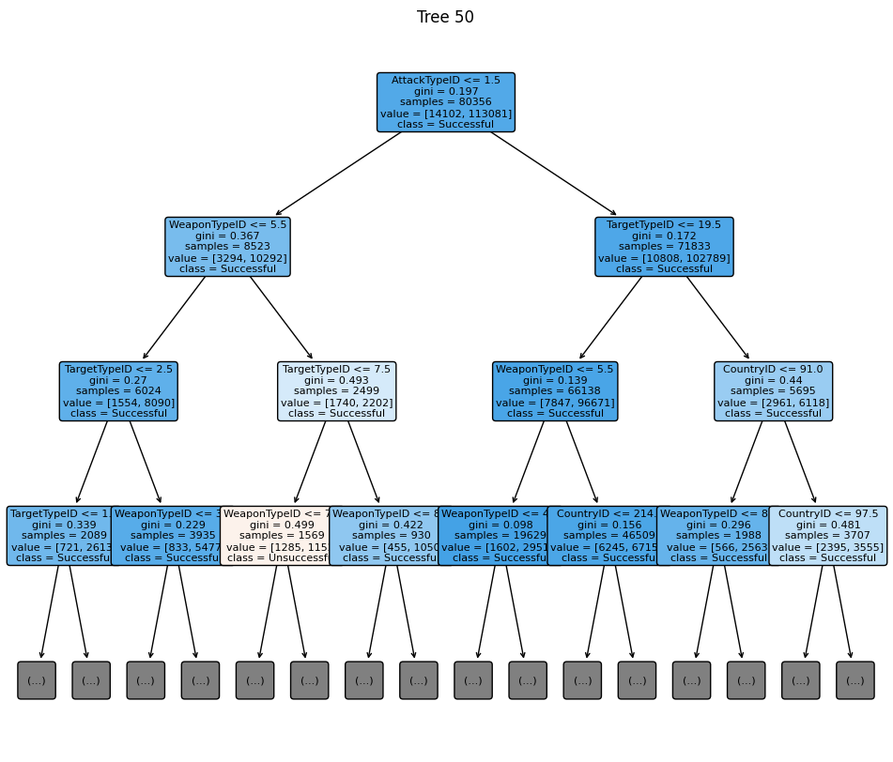

Hình 264. Cây quyết định 50

Hai cây quyết định ở trên cho thấy quá trình phân loại các cuộc tấn công khủng bố dựa trên các đặc trưng chính như **TargetTypeID**, **CountryID**, **WeaponTypeID**, và **AttackTypeID**. Mỗi nút trong cây thể hiện một điều kiện phân chia dựa trên giá trị của một đặc trưng cụ thể, với các giá trị Gini, số mẫu, và số lượng thành công/thất bại được cung cấp cho mỗi nút. Các nút lá (leaf nodes) là nơi đưa ra các quyết định cuối cùng về phân loại các cuộc tấn công khủng bố là thành công hay thất bại.

Tiến hành phân tích cây 1, ta thấy tại nút gốc, dữ liệu được phân chia dựa trên giá trị của cột **TargetTypeID**. Nếu **TargetTypeID** nhỏ hơn hoặc bằng 19.5, dữ liệu sẽ đi sang nhánh trái, ngược lại sẽ đi sang nhánh phải. Gini index là 0.195, thấp, cho thấy đa số mẫu sẽ nghiêng về một lớp ở nút này. Trong tổng số 80,435 mẫu, có 13,941 mẫu thuộc lớp "Unsuccessful" và 113,242 mẫu thuộc lớp Successful. Do đó, lớp Successful là lớp chiếm ưu thế tại nút gốc.

Ở nhánh trái, khi **TargetTypeID** <= 19.5, dữ liệu tiếp tục được phân chia dựa trên giá trị của **CountryID**. Nếu **CountryID** nhỏ hơn hoặc bằng 214.5, dữ liệu đi sang nhánh trái. Gini index ở nút này là 0.168, cho thấy sự không đồng nhất và giảm so với nút gốc. Trong số 74,416 mẫu, có 10,919 mẫu thuộc lớp Unsuccessful và 106,653 mẫu thuộc lớp Successful, lớp Successful tiếp tục chiếm ưu thế.

Ở nhánh phải, ngược lại, nếu **TargetTypeID** > 19.5, dữ liệu được phân chia dựa trên giá trị của **TargetTypeID** lần nữa. Nếu **TargetTypeID** <= 20.5, dữ liệu đi sang nhánh trái của nút này. Gini index ở nút này là 0.431, cho thấy sự không đồng nhất tăng lên, đồng nghĩa với việc dữ liệu phân bố đều hơn giữa hai lớp. Trong số 6,019 mẫu, có 3,022 mẫu thuộc lớp Unsuccessful và 6,589 mẫu thuộc lớp Successful. Tuy lớp Successful vẫn chiếm ưu thế, nhưng tỷ lệ giữa hai lớp gần nhau hơn so với các nút trước.

Và tiếp tục đi xuống tầng sâu hơn cho đến khi đạt đến nút lá hoặc chạm đến max_depth (thiết đặt ban đầu là 20).

Sau khi xây dựng xong các cây, model tiến hành tổng hợp và bầu chọn lớp nào có số lượng dự đoán nhiều nhất từ tất cả cây quyết định để đưa ra dự đoán cuối cùng cho mỗi mẫu.

#### 5.2.1.2 Đánh giá mô hình

Vấn đề đặt ra là làm thế nào để biết được độ chính xác của mô hình đã xây nên, Để đánh giá toàn diện hiệu suất của các thuật toán phân loại, nhóm đã sử dụng nhiều chỉ số khác nhau, bao gồm độ chính xác, độ chính xác, độ hồi phục, điểm F1 và ma trận nhầm lẫn. [8]

* **Accuracy**
* Accuracy là tỷ lệ giữa số lượng dự đoán đúng (cả true positives và true negatives) so với tổng số lượng mẫu. Đây là một thước đo tổng quan về tần suất mô hình đưa ra dự đoán đúng.
* Công thức: $Accuracy=\frac{True Positives + True Negatives}{Total Instances}$
* **Precision**
* Precision là tỷ lệ giữa số lượng dự đoán dương đúng so với tổng số lượng dự đoán dương. Nó sẽ tập trung vào độ chính xác của các dự đoán dương, cho biết bao nhiêu trong số các mẫu được dự đoán thật sự là dương.
* Công thức: $Precision=\frac{True Positives}{True Positives + False Positives}$
* **Recall**
* Recall là tỷ lệ giữa số lượng dự đoán dương đúng so với tổng số lượng mẫu thực sự dương. Nhấn mạnh khả năng của mô hình trong việc nhận diện tất cả các mẫu dương, cho biết bao nhiêu trong số các mẫu thực sự dương đã được dự đoán đúng.
* Công thức: $Recall=\frac{True Positives}{True Positives + False Negatives}$
* **F1 Score**
* F1 Score là trung bình cân bằng của Precision và Recall. Nó cung cấp một sự cân bằng giữa độ chính xác và độ hồi phục.
* Công thức: $F1 Score=2 x \frac{Precision x Recall}{Precision + Recall}$
* **Confusion Matrix**

Ma trận nhầm lẫn là một bảng được sử dụng trong học máy và phân loại thống kê để đánh giá hiệu suất của một thuật toán phân loại. Nó cung cấp một sự phân tích chi tiết về các lớp dự đoán và lớp thực tế cho một tập dữ liệu, cho phép phân tích chi tiết hơn về hiệu suất của mô hình. Ma trận này có bốn mục:

* True Positive (TP): Các mẫu mà mô hình dự đoán đúng là dương.
* True Negative (TN): Các mẫu mà mô hình dự đoán đúng là âm.
* False Positive (FP): Các mẫu mà mô hình dự đoán sai là dương.
* False Negative (FN): Các mẫu mà mô hình dự đoán sai là âm.

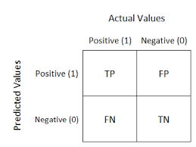

Hình 265. Confusion Matrix

Sau khi hiểu rõ hơn về định nghĩa của các giá trị đo lường, ta thực hiện đánh giá mô hình bằng các thư viện như: **classification_report**, **confusion_matrix**, **accuracy_score** được cung cấp sẵn bởi **sklearn** để kiểm tra mô hình.

Qua báo cáo phân loại ở bên dưới, có thể dễ dàng nhận thấy mô hình đã hoạt động rất tốt với lớp 1, có precision và recall cao. Tuy nhiên, mô hình không nhận diện tốt ở lớp 0, với recall chỉ đạt 0.29. Điều này có thể do mất cân bằng dữ liệu, khi số lượng mẫu lớp 0 ít hơn nhiều so với lớp 1. Trung bình có trọng số cho thấy mô hình tổng thể vẫn đạt hiệu suất cao, nhưng cần cải thiện để nhận diện tốt hơn lớp 0.

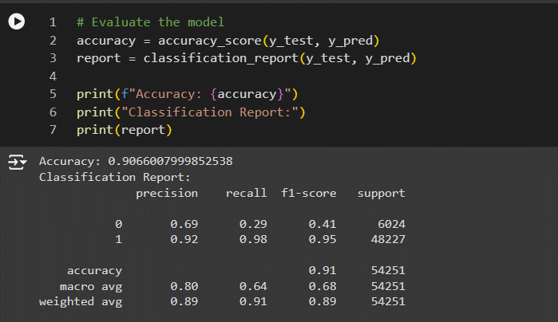

Hình 266. Báo cáo phân loại

Kế đến là ma trận nhầm lẫn, ta có thể thấy mô hình có khả năng nhận diện rất tốt các mẫu thuộc lớp 1, với số lượng TP cao (47,440) và FN thấp (787). Điều này được phản ánh trong báo cáo phân loại với recall cao cho lớp 1. Nhưng ngược lại, nó lại không nhận diện tốt các mẫu thuộc lớp 0, với số lượng TN thấp (1,744) và FP cao (4,280). Điều này cho thấy mô hình có xu hướng dự đoán lớp 1 nhiều hơn, dẫn đến nhiều mẫu thuộc lớp 0 bị dự đoán sai là lớp 1.

Để có thể xem được các đặc trưng (features) quan trọng và có đóng góp cao nhất đối với mô hình, ta sẽ sử dụng feature importance cung cấp sẵn bởi mô hình và trực quan hóa để có thể quan sát rõ hơn.

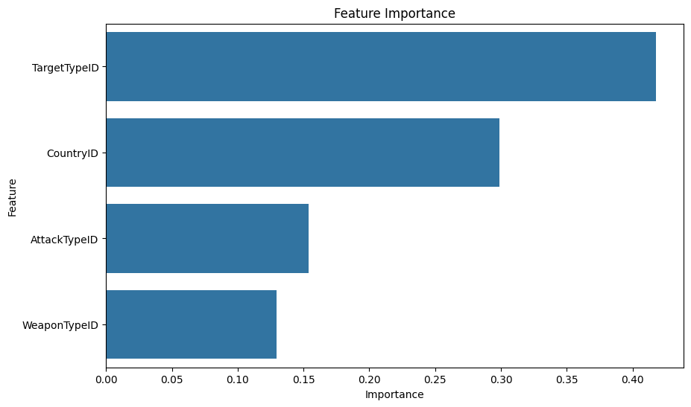

Hình 267. Feature Importance

Qua quan sát biểu đồ, ta có thể nhận xét rằng:

* TargetTypeID là đặc trưng quan trọng nhất và có ảnh hưởng lớn nhất đến mô hình, cho thấy loại mục tiêu là một yếu tố quan trọng trong việc dự đoán.
* CountryID cũng rất quan trọng, cho thấy quốc gia có thể ảnh hưởng mạnh đến kết quả dự đoán.
* AttackTypeID và WeaponTypeID có tầm quan trọng thấp hơn nhưng vẫn đáng kể.

Biểu đồ này có thể giúp chúng ta tập trung vào các đặc trưng quan trọng nhất khi tối ưu hóa hoặc đơn giản hóa mô hình.

### 5.3.2 Mô hình Louvain.

Đầu tiên, ta cũng import những thư viện cần thiết và đọc dữ liệu:

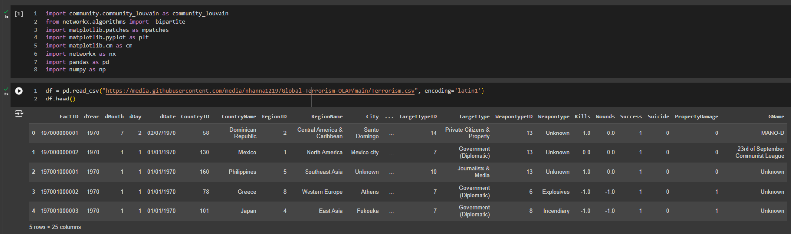

Hình 268. Import thư viện và đọc dữ liệu

Để sử dụng Louvain, ta phải nhóm dữ liệu của từng loại tấn công (Attack Type) theo quốc gia, tiếp đến dùng nó để tính toán độ tương đồng để tìm ra trọng số cho từng cạnh. Bên dưới là dữ liệu sau khi được nhóm lại.

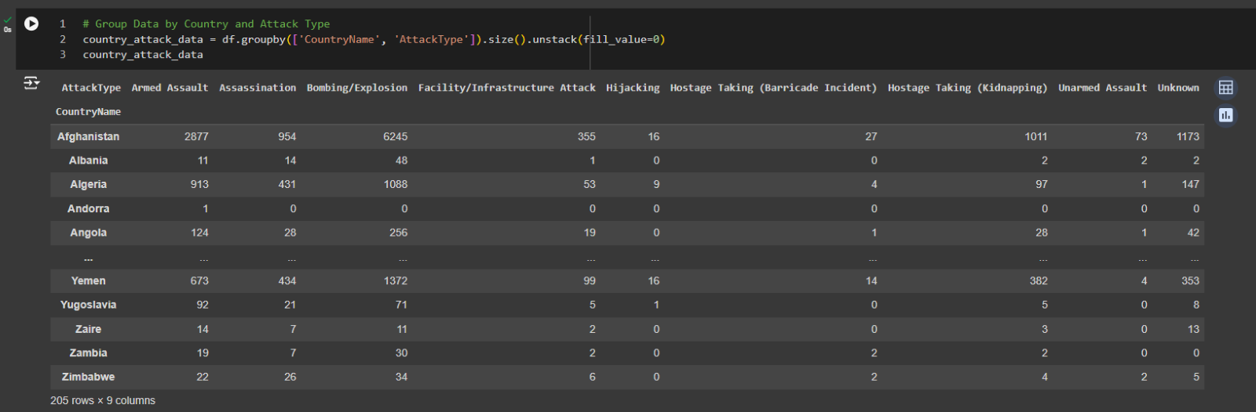

Hình 269. Nhóm dữ liệu từng loại tấn công theo quốc gia

Kế tiếp, ta bắt đầu xây dựng biểu đồ bằng việc thêm lần lượt các nút và các cạnh trên dữ liệu vừa được xử lý.

Để thêm nút, ta chỉ cần đặt đầu vào là các quốc gia (Country). Nhưng đối với các cạnh, ta phải tính toán độ tương đồng và đặt làm trọng số để mô hình Louvain có thể phân chia cộng đồng. công thức tính độ tương đồng như sau:

$$Similarity=1-\frac{\sum{∣country 1\left[i\right]-country 2[i]∣}}{∑(country 1\left[i\right]+country 2[i])}$$

Sử dụng sự khác biệt tuyệt đối giữa các loại hình tấn công của hai quốc gia và chuẩn hóa nó bằng tổng số cuộc tấn công của cả hai quốc gia. Kết quả là một giá trị từ 0 đến 1, trong đó 1 biểu thị mức độ tương đồng cao nhất.

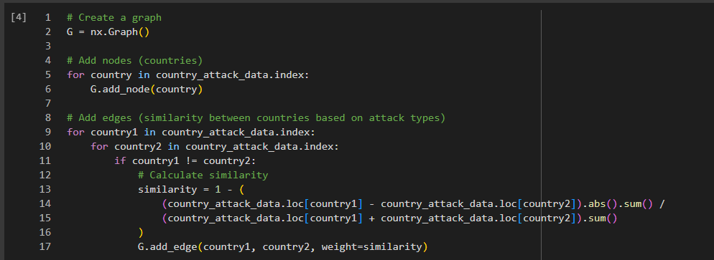

Hình 270. Thêm nút và tính trọng số cho các cạnh

Sau khi thêm cạnh và nút, ta sẽ dùng Louvain để tìm ra phân đoạn tốt nhất cho đồ thị mạng, và trực quan hóa đồ thị để có thể quan sát rõ hơn.

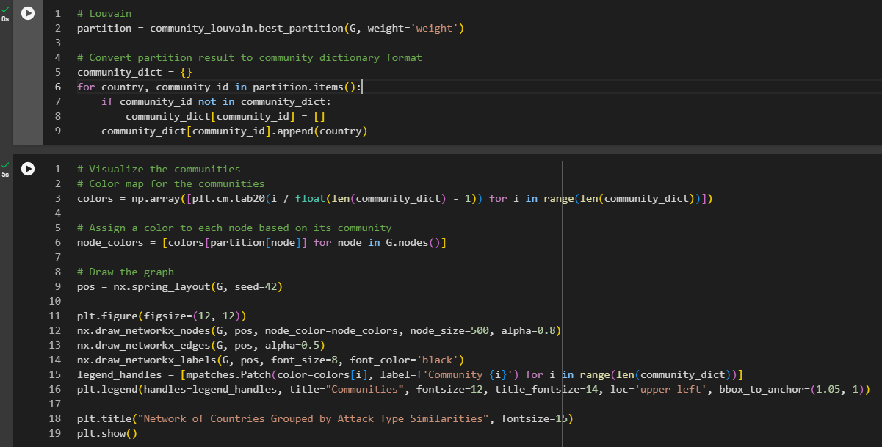

Hình 271. Tìm phân đoạn và trực quan hóa biểu đồ mạng

Kết quả biểu đồ:

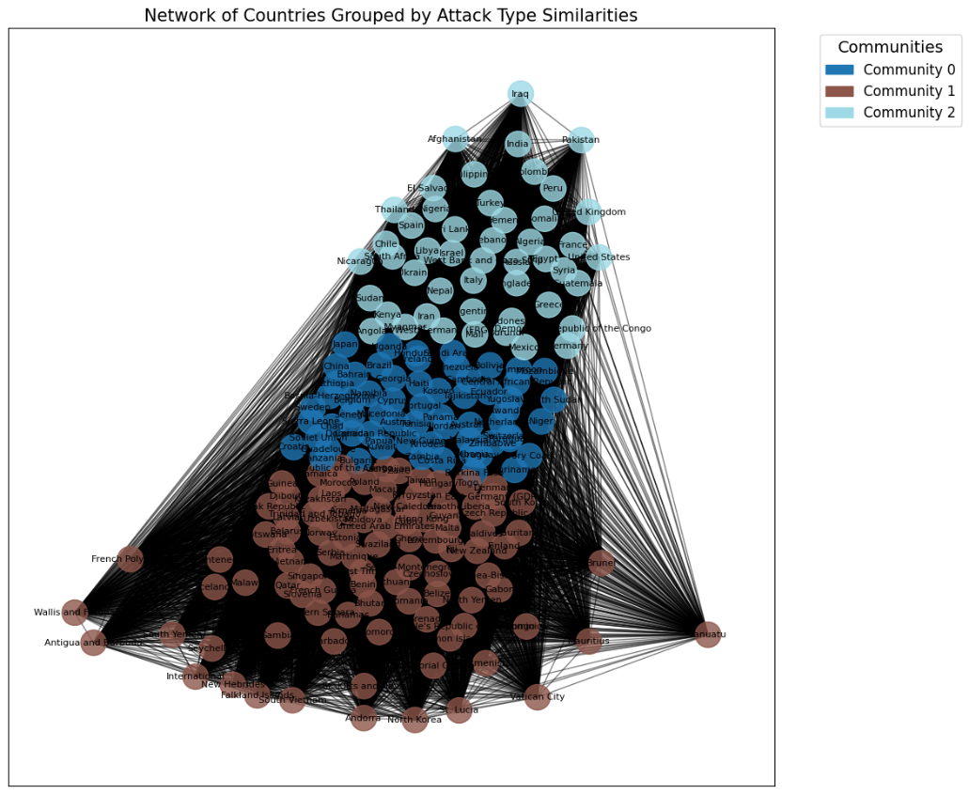

Hình 272. Đồ thị mạng của từng quốc gia nhóm theo độ tương đồng của các loại tấn công

Kết quả biểu đồ:

Các quốc gia được nhóm thành ba cộng đồng khác nhau dựa trên sự tương đồng trong các loại hình tấn công.

* **Cộng đồng 0** (màu nâu): Bao gồm nhiều quốc gia có thể có ít sự tương đồng hơn với các quốc gia khác, hoặc có các loại hình tấn công đặc trưng khác biệt.
* **Cộng đồng 1** (màu xanh dương đậm): Tập trung ở giữa, cho thấy sự tương đồng cao giữa các quốc gia này về các loại hình tấn công.
* **Cộng đồng 2** (màu xanh nhạt): Nằm ở phía trên của đồ thị, bao gồm các quốc gia có sự tương đồng cao về các loại hình tấn công khác so với hai cộng đồng còn lại.

Để xem chi tiết hơn, ta tiếp tục đi sâu hơn về sự phân bố các cuộc tấn công:

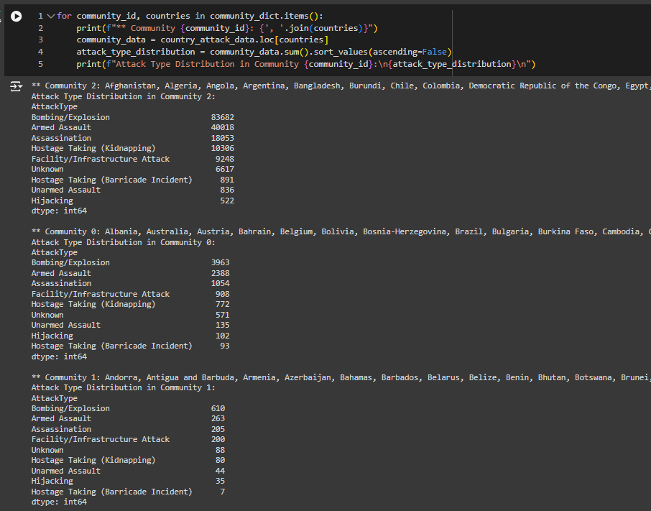

Hình 273. Chi tiết thông tin các cộng đồng

**Cộng đồng 2** có mức độ tấn công cao nhất, tiếp theo là **Cộng đồng 0** và **Cộng đồng 1**. Cả ba cộng đồng cho ta thấy loại hình tấn công bằng bom và bằng vũ trang rất phổ biến, nói lên rằng các quốc gia trong các cộng đồng này đều đối mặt với các mối đe dọa nghiêm trọng từ các hành vi bạo lực.

Điều này có thể phản ánh các tình hình bất ổn chính trị, xã hội và kinh tế đang diễn ra tại những khu vực này. Những loại hình tấn công như trên thường được thực hiện bởi các nhóm cực đoan hoặc khủng bố nhằm gây ra sự sợ hãi và mất ổn định trong xã hội. Xuất phát từ các nguyên nhân gốc rễ như bất công xã hội, xung đột tôn giáo hoặc sắc tộc, và sự bất ổn về kinh tế.

Ngoài ra, ta cũng có thể trực quan hóa các loại tấn công của từng cộng đồng theo từng năm (1970 – 2017).

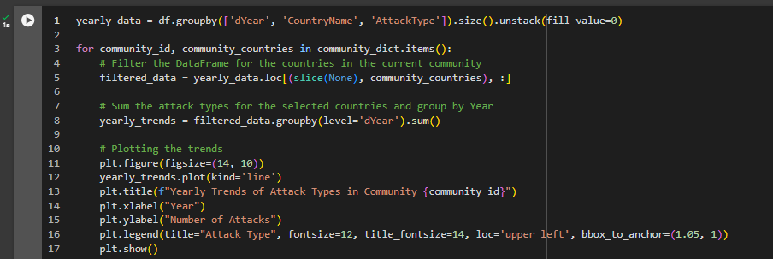

Hình 274. Trực quan hóa loại tấn công của cộng đồng theo từng năm (1970 – 2017)

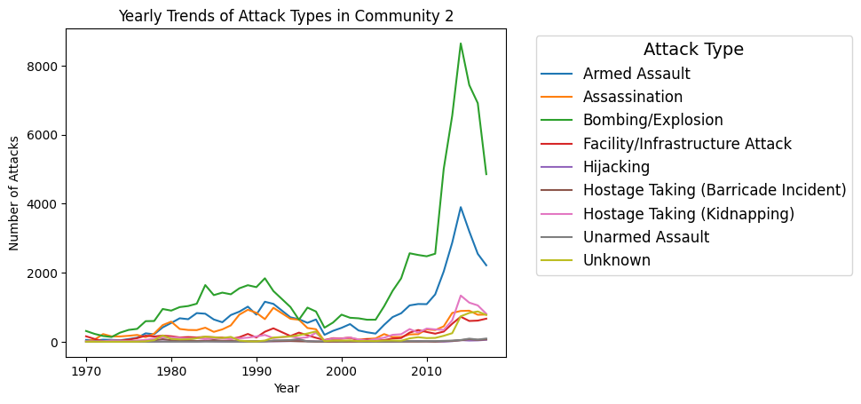

Hình 275. Xu hướng tấn công qua từng năm của cộng đồng 2

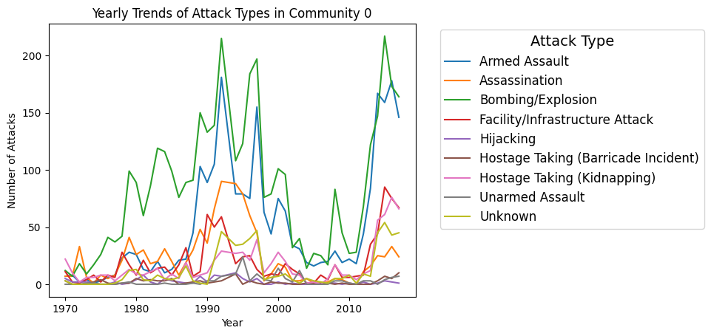

Hình 276. Xu hướng tấn công qua từng năm của cộng đồng 0

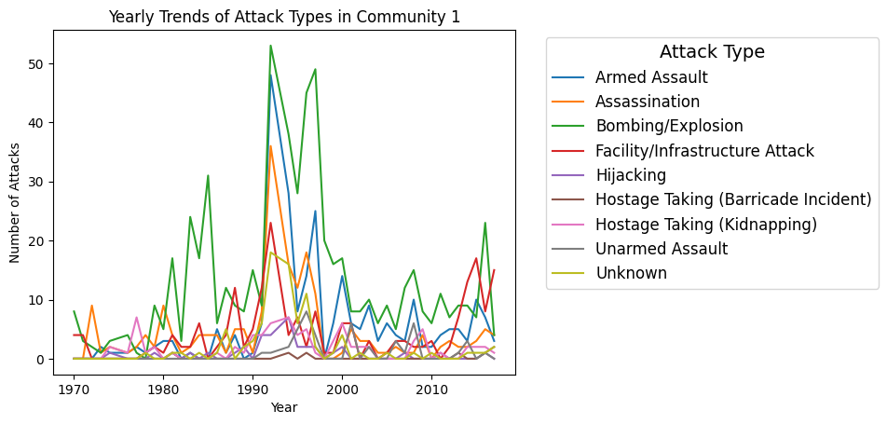

Hình 277. Xu hướng tấn công qua từng năm của cộng đồng 1

## 5.3 Kết luận

Mô hình Random Forest đạt độ chính xác cao (91%), cho thấy khả năng dự đoán tốt trong việc phân loại các cuộc tấn công khủng bố. Mô hình dự đoán chính xác các cuộc tấn công thành công (lớp 1) với precision và recall cao, nhưng hiệu suất lại thấp đối với các cuộc tấn công không thành công (lớp 0), với recall chỉ đạt 0.29. Nguyên nhân do sự mất cân bằng dữ liệu, khi số lượng mẫu lớp 0 ít hơn nhiều so với lớp 1 hoặc có thể nói các vụ khủng bố xảy ra hầu hết đều thành công nhiều hơn là thất bại, ảnh hưởng đến khả năng nhận diện của mô hình đối với các cuộc tấn công không thành công.

Sử dụng thuật toán Louvain, các quốc gia được phân chia thành ba cộng đồng dựa trên sự tương đồng trong các loại hình tấn công. Cộng đồng 0 gồm 93 quốc gia với mức độ tấn công trung bình, đặc trưng bởi các loại hình tấn công như Bombing/Explosion (3,963 vụ) và Armed Assault (2,384 vụ). Cộng đồng 1 gồm 72 quốc gia có mức độ tấn công thấp nhất, với Bombing/Explosion (610 vụ) và Armed Assault (263 vụ). Cộng đồng 2 gồm 40 quốc gia có mức độ tấn công cao nhất, với Bombing/Explosion (86,828 vụ) và Armed Assault (40,898 vụ).

Trong thực tế, các vụ khủng bố xảy ra hầu như đều có tính toán kỹ lưỡng nhằm mục đích đem lại thông điệp hoặc chỉ đơn giản là gieo rắc nỗi sợ hãi cho xã hội. Vì vậy, các cuộc tấn công phần lớn đều có xác suất thành công cao, bởi kẻ tấn công thường chuẩn bị kỹ lưỡng và hành động bất ngờ, khiến không ai có thể lường trước và phòng bị.

Ngoài ra, những cuộc tấn công này thường nhắm vào các mục tiêu dễ tổn thương hoặc mang tính biểu tượng cao như khu vực đông người, cơ sở hạ tầng quan trọng, hoặc các biểu tượng quốc gia. Điều này nhằm đảm bảo rằng thông điệp của kẻ tấn công được truyền tải rộng rãi và gây chấn động lớn. Ví dụ, các cuộc tấn công vào trung tâm thương mại, nhà ga, sân bay, hay các sự kiện công cộng lớn thường gây ra sự hoảng loạn và chú ý quốc tế, đạt được mục tiêu mà kẻ tấn công mong muốn.

Hệ quả là các chính phủ và cơ quan an ninh trên toàn thế giới phải không ngừng nâng cao khả năng phòng chống khủng bố, cải thiện các biện pháp an ninh và duy trì sự cảnh giác cao độ. Các biện pháp an ninh công cộng, giám sát và hợp tác quốc tế trở nên cần thiết hơn bao giờ hết để phát hiện và ngăn chặn các mối đe dọa tiềm tàng trước khi chúng có thể xảy ra.

Phân tích từ mô hình Random Forest và thuật toán Louvain không chỉ giúp chúng ta hiểu rõ hơn về đặc điểm và mức độ nghiêm trọng của các cuộc tấn công khủng bố, mà còn nhấn mạnh tầm quan trọng của việc duy trì an ninh và phản ứng nhanh chóng trước các mối đe dọa. Các cuộc tấn công khủng bố không chỉ gây ra thiệt hại vật chất và thương vong mà còn gây ra tác động tâm lý nặng nề, làm rạn nứt xã hội và tạo ra áp lực lớn đối với chính phủ. Sự hợp tác quốc tế và việc sử dụng các công nghệ tiên tiến để phát hiện và ngăn chặn các mối đe dọa là yếu tố then chốt trong cuộc chiến chống khủng bố toàn cầu.

# TÀI LIỆU THAM KHẢO

[1] “Global Terrorism Database.” Accessed: May 20, 2024. [Online]. Available: https://www.kaggle.com/datasets/START-UMD/gtd/data

[2] chugugrace, “SQL Server Integration Services - SQL Server Integration Services (SSIS).” Accessed: May 20, 2024. [Online]. Available: https://learn.microsoft.com/en-us/sql/integration-services/sql-server-integration-services?view=sql-server-ver16

[3] kfollis, “SQL Server Analysis Services overview.” Accessed: May 20, 2024. [Online]. Available: https://learn.microsoft.com/en-us/analysis-services/ssas-overview?view=asallproducts-allversions

[4] kfollis, “MDX Query Fundamentals (Analysis Services).” Accessed: May 20, 2024. [Online]. Available: https://learn.microsoft.com/en-us/analysis-services/multidimensional-models/mdx/mdx-query-fundamentals-analysis-services?view=asallproducts-allversions

[5] mihart, “Reports in the Power BI service - Power BI.” Accessed: May 20, 2024. [Online]. Available: https://learn.microsoft.com/en-us/power-bi/consumer/end-user-reports

[6] “What Is Random Forest? | IBM.” Accessed: May 20, 2024. [Online]. Available: https://www.ibm.com/topics/random-forest

[7] L. Rita (路易斯), “Louvain Algorithm,” Medium. Accessed: May 20, 2024. [Online]. Available: https://towardsdatascience.com/louvain-algorithm-93fde589f58c

[8] A. Tripathi, “What is Confusion Matrix in ML - Elements, Examples & More,” Blogs & Updates on Data Science, Business Analytics, AI Machine Learning. Accessed: May 20, 2024. [Online]. Available: https://www.analytixlabs.co.in/blog/confusion-matrix/

[9] Tài liệu tham khảo do giáo viên hướng dẫn cung cấp